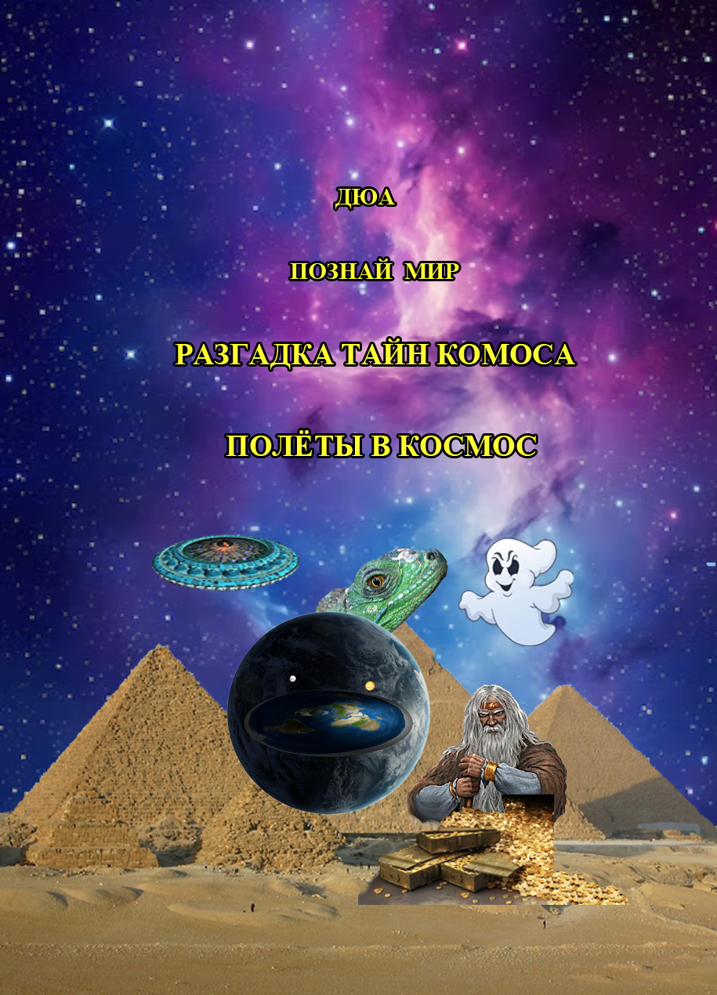

Оглавление
Предисловие 5
Введение 6
Полёты в космос и технологии 7
Человек и космос 11
Воздушные шары в космосе 16
Кто делает НЛО? 25
Тёмная материя - загадка вселенной 29
Может ли время замедляться 32
Время – иллюзия? 36
Привет от вирусов 40
Догоны – палеоконтакт 46
Цивилизации вне Земли 50
Солнце за Полярным кругом 52
Солнце – заблудилось 54
Солнце 59
Солнечное затмение 61
Кто сильнее, Земля или Солнце? 62
Катастрофа 1840 года 64
Небесный купол, Солнце и катастрофа 1840 года 66
Солнце – размеры 69
Луна – фантом 71
МКС над Землёй 76
Посадки американцев на Луну 78
Возвращение американцев на Землю 84
Реалии космонавтики США 1960-х годов 88
НАСА – фейк? 92
Космос для каждого желающего 95
Полёты на Луну 98
Флаги на Луне 102
Марс и Curiosity 104
Марс на Девоне 107
Гагарин и космические рекорды 112
Гагарин и первые полёты в космос 118
Гагарин – первый полёт 121
Кэрол Розин 126
Кладбище на Эвересте 131
Альпинисты и астронавты НАСА 137
Бодряки с орбиты 141
О прозе жизни в миссиях 145
Луноход – империя лжи 150
Джеймс Уэбб подал в отставку 152
Резиновая комната 155
Аполлон в СССР 159
Нефть и полёты на Луну 165
Лунная афера и учения «Океан» 169
Лунная афера и подводная лодка К-8 172
Стенли Кубрик и НАСА 175
Стэнли Кубрик – загадка смерти 178
Полёты в космос и дыхание 181
Схлопывание ЖД цистерны и космос 184
Армстронг на Луне 188
Поддельные астронавты НАСА 192
«Джемини» 197
«Джемини» – «космическая» консервная банка 201
«Джемини» - прогулка в аду 205
Советская станция в Крыму и полёт Аполлона-11 210
Выходы в открытый космос – история 214
Свидетели возвращения «Аполлона» из космоса 217
Спускаемые аппараты – точность посадки 221
Лунная афера и взрыв кислородного бака 225
Лунная ракета Н1 228
Стыковка Аполлонов на орбите Луны 230
Полет Союз-Аполлон и закон Архимеда 232
Как был выбран экипаж «Союза-19» 234
Союз-19 стартовал без ТВ 239
Полет ЭПАС и отравление космонавтов 245
Реальные цели ЭПАС 250
Давление – перепады 255
Адаптация к гипоксии в условиях высокогорья 257
Пауки в космосе 260
Лунные аномалии 262
Луна и закон всемирного тяготения 266
Вакуум 268
Солнечная панель 270
Дыхание в космосе 273
Полярная звезда 276
Свет и эксперимент Морли – Майкельсона 281
Земля и вечный двигатель 283
Гагарин и пресса 284
Полёт Гагарина в космос 287
Космос и внедрение технологий 293
Парадоксы небесной механики 296
Фотометрический парадокс 299
Представление о плоской Земле 301
Схема имитации космических полётов 304
Космос – что мы видим? 307
Подлог космических полётов 310
Космический мусор 313
Космос и Китай 315
Эфир вернулся 317
Эфир – вопросы к теории 319
Скорость света 321
Скорость света и мурмурация 323
Скорость света – безконечна 326
Ядерная угроза 329

Предисловие

Как пирамида – информацией обладание,
Чем ниже, тем меньше знание.
Наверху – кто полнотой знаний владеют.
Целостные знания они имеют,
Как зеницу ока их хранят,
Того, кто им мешает – устранят.
Ниже элиты снуют,
Те, что выше, им часть знаний передают.
Элита частью знаний обладает,
Волю вышестоящих выполняет,
Толпой, что ниже – управляет,
Часть знаний толпе передаёт.
Внизу толпа, всех на себе несёт.
Она послушно команды выполняет,
Так, как ей мало знаний выпадает.

Возможно, человек способен силой мысли: перемещаться в пространстве и времени, общаться, лечить себя и других, творить миры. Наука – познание, основанное на сомнении. Как только сомнение пропадает, наука превращается в веру. Вера сводит кругозор человека к точке зрения и выключает его разум.

Цикл книг «Познай мир» предназначен для расширения кругозора читателя.
Чтобы раскрыть тайны природы, требуется широкий кругозор. Примем вероятность официального объяснения явлений за 50%. Тогда вероятность альтернативного объяснения будет тоже 50%. Возможно, в конце расследования – это соотношение изменится.

Имеется версия, что все знания человека хранятся в Информационном Поле Вселенной. Там записано всё, что было, что существует сейчас и будет создано в будущем. Автор этой книги использовал материалы, полученные из ИПВ. Иногда они приходили напрямую из Поля. Чаще через статьи других авторов. Их требовалось осознать и сделать краткое изложение.

Автор книги – Дерышев Юрий Анатольевич. Литературный псевдоним ДЮА. Автор имеет высшее техническое и педагогическое образование. Создал и ведёт свой учебный сайт. Разработал и разместил на сайте различные учебные материалы, в том числе – электронные учебники по труду. К каждой теме проверочные вопросы в виде тестов, кроссвордов и компьютерных игр. Автор опубликовал более тысячи статей о науке и технике. Все они размещены на сайте http://castle.pri.ee/.

Введение

Астрономия (от др.-греч. «звезда» и «закон») – это наука о Вселенной. Она изучает расположение, движение, структуру, происхождение и развитие небесных тел и систем.

Изначально астрономия включала в себя астрометрию, навигацию по звёздам, наблюдательную астрономию, создание календарей и астрологию. В наши дни профессиональная астрономия часто рассматривается как синоним астрофизики.

В 20 веке астрономия разделилась на две главные ветви.
1. Наблюдательная астрономия собирает данных о небесных телах. Затем они анализируются.
2. Теоретическая астрономия занимается разработкой компьютерных, математических или аналитических моделей для описания астрономических объектов и явлений.

Эти две ветви дополняют друг друга. Наблюдательная астрономия, видит в телескопы что-то мигающее. Она выдвигает гипотезы о том, что это может быть (комета, звезда, планета и так далее). Таким образом даётся материал для теоретического обоснования гипотез. Теоретическая астрономия ищет объяснения результатам наблюдений.

Современная астрономия утверждает, что все наблюдаемые явления небесного свода были исследованы при помощи космических зондов. Однако имеются доказательства того, что все полёты в космос – фейк. Следовательно, возможность проверки гипотез – отсутствует.

Теоретическая астрономия вынуждена заниматься придумыванием доказательств. Все астрономические наблюдения звёзд и галактик, а также теоретические выводы современной научной парадигмы являются домыслами.

Полёты в космос и технологии

В школе нам рассказывали, что человек летает в космос и высаживался на Луну. Одни авторы статей про полёты в космос и высадку человека на Луну доказывают, что – это фейк, а другие опровергают их доказательства. Часто, они приводят в защиту своей версии одни и те же доказательства.

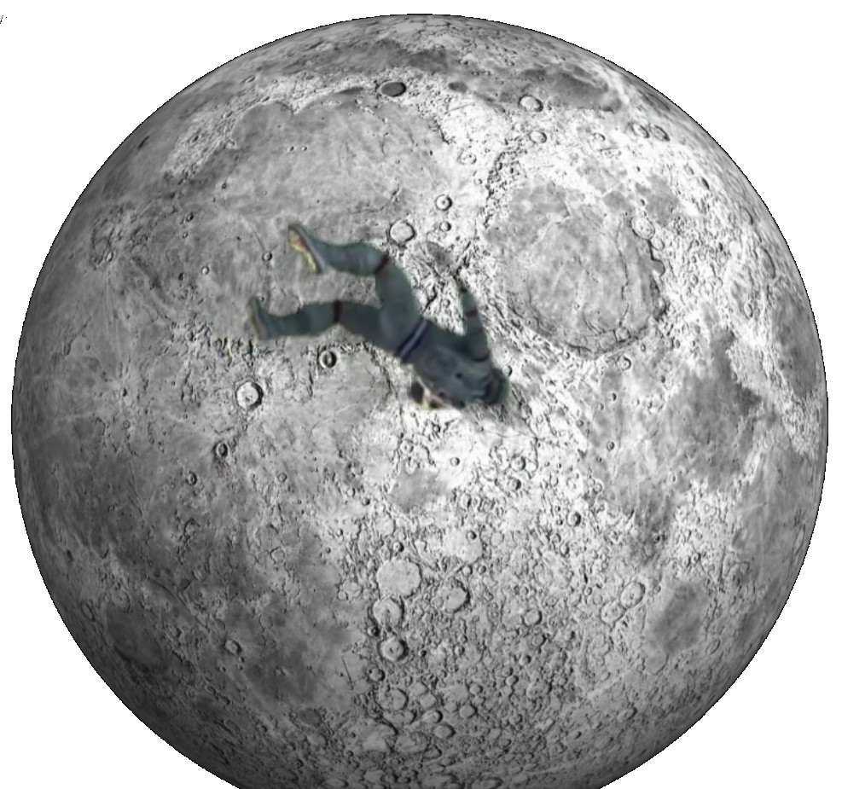

Те, кто считает, что это «фейк», спрашивают: «Технологии 1960-х годов позволяли доставить астронавтов на Луну и вернуть их обратно на Землю. Почему в 21 веке, спустя 50 лет научно-технического прогресса, такие технологии отсутствуют?»

Им отвечают: «К настоящему времени утеряны многие чертежи, технологические карты. Многие фирмы-изготовители закрылись, а инженеры умерли». Это можно понять так – раньше люди были глупыми. Вместо того, чтобы продать секреты, они их унесли с собой в могилу.

Те, кто считает, что это «фейк», говорят, что уровень технологического развития НАСА был слишком низок для отправки человека на Луну.
Им отвечают, что большинство технологий скрывалось.
Те, кто считает, что это «фейк», говорят, что на фотографиях и видео имеются различные оптические аномалии.
Им отвечают, что многие материалы были плохого качества, а некоторые утеряны. Поэтому пришлось их восстанавливать в Голливуде.
И так далее.

Так кто из них прав? Призовём на помощь логику. Одна из её главных задач – рассуждая, прийти к правильному выводу и получить истинное знание о предмете размышления. В любой науке логика служит одним из основных инструментов.

Создание космического корабля на много порядков сложнее разработки и изготовления автомобиля. Рассмотрим этапы создания новой легковой машины.

Если обрисовать коротко, то сюда входят:
- Изучение вариантов применения силовых установок, коробок передач, электронных систем управления и многое другое.
- Тестирование прочности кузова, габаритов, веса, аэродинамического сопротивления, долговечности, жёсткости и надёжности конструкции. Опытную модель автомобиля тестируют в мороз и жару, а также в условиях влажного климата.
- Оценивается уровень расхода топлива.
- Разрабатываются внешнее и внутреннее освещение, информационные приборы.
- Оценивается уровень вредных выбросов и безопасность эксплуатации.
- Все агрегаты будущего автомобиля проверяются на совместимость.

Так, как имеется уже много аналогичных разработок легковых машин, то можно использовать ранние разработки. Время от проекта до производства составит порядка 6 лет.

Для полётов в космос нужно разработать ракету-носитель и спускаемый аппарат для возвращения космонавта на Землю.
- Время от проекта до производства ракеты-носителя составляет минимум 6 лет.
- Время от проекта до производства ракеты-носителя со спускаемым аппаратом составляет минимум 6 лет.
- Время от проекта до производства ракеты-носителя для облёта Луны составляет минимум 6 лет.
- Время от проекта до производства ракеты-носителя со спускаемым аппаратом для посадки на Луну составляет минимум 6 лет.
- Тоже самое с возвращением на Землю составляет минимум 6 лет.

Итого, для осуществления проекта полёта к Луне, посадки на неё и возвращения на Землю понадобится минимум 30 лет.

Считаем:
1958 год — первый американский искусственный спутник Земли.
Прибавляем 30 лет, получается 1988 год.
Это при условии, что было пять, а лучше десять удачных испытаний каждого этапа.

Должно быть:

- 5 — 10 запусков ракеты-носителя со спутниками.
- 5 — 10 запусков ракеты-носителя со спускаемым аппаратом.
- После этого нужно выполнить 5 — 10 запусков ракеты-носителя с одним человеком.
- 5 — 10 запусков ракеты-носителя с облётом Земли.
- После этого нужно выполнить 5 — 10 запусков ракеты-носителя для облёта Земли с одним человеком.
- 5 — 10 запусков ракеты-носителя с облётом Луны.
- 5 — 10 запусков ракеты-носителя с облётом Луны и возвращением на Землю.
- После этого можно выполнять запуск ракеты-носителя для облёта Луны с одним человеком.
- 5 — 10 запусков ракеты-носителя, с посадкой на Луну посадочного модуля, возвращением его на ракету, а затем на Землю.
- После этого можно выполнять тоже самое с человеком.

При таком порядке действий потребуется от 30 до 60 лет.
1958 год прибавляем 60 лет, получается 2018 год.
Это год, когда появляется реальная возможность, выполнить запуск человека к Луне, с посадкой и возвратить его на Землю.

Что мы видим в реальности:

- 1958 год – первые два искусственных спутника Земли.
- 1960 год – запущен спутник связи.
- 1961 год – полёт в верхних слоях атмосферы с шимпанзе на борту.
- 1961 год – 2 полёта в верхних слоях атмосферы с людьми на борту.
- 1962 год – первый орбитальный космический полёт.
- 1968 год – первый пилотируемый человеком облёт Луны.
- 1969 год – посадка, выход человека на поверхность Луны и возвращение на Землю.

В действительности мы имеем – 1969 год минус 1958 год, получается 11 лет.
Отсутствуют промежуточные испытания.

Историю развития космонавтики можно сравнить с погружением на дно Марианской впадины. Но полёт на Луну на порядки сложнее, чем погружение на дно Марианской впадины.

- 18 век – первые подводные лодки могли погружаться до 20 метров.
- 19 век – люди в водолазных костюмах могли погружаться до 300 метров.
- 1892 год – появление батисферы и её погружение на глубину 165 метров.
- 1949 год – погружение батисферы на глубину 1375 метров.
- 1942 год – появление акваланга. Люди могли погружаться до 40 метров.
- 1952 год – появление батискафа.
- Сначала аппарат был опробован на глубине 25 м, а затем без экипажа достиг глубины 1400 м.
- Однако его испытания выявили много конструктивных дефектов.
- В 1953 году был построен новый батискаф.
- В 1954 году совершили погружение на глубину 4050 м.
- До 1960 года были совершены сотни погружений.
- 1960 год – погружение в Марианской впадине на глубину почти 11 км.

Итого:
1960 год минус 1800 год получается 160 лет.
Выходит, что осуществление гораздо более простого проекта заняло почти в 13 раз больше времени. Как можно за 11 лет подготовить полёт к Луне, посадку, выход человека на поверхность Луны и возвращение на Землю?

Имеется два варианта.
Первый – всё это осуществлялось в павильонах Голливуда.
Создание фильмов «Аватар» и «Титаник» заняло по 10 лет каждого.
На создание более простых фильмов нужно пару лет.
Второй вариант – в этом замешаны инопланетяне, которые свозили космонавтов на Луну.
Выбирайте, какой вариант Вам больше нравится.
А может быть, погружение в Марианскую впадину, тоже фейк?
Вполне возможно, там тоже много вопросов.
Но, если погружение в Марианскую впадину фейк, то полёты на Луну, тем более фейк.

Человек и космос

Нас убеждают, что более 60-ти лет человек летает в космос, крутится там на околоземной орбите и выполняет важные задания и эксперименты. Нам говорят, что космические корабли летали к Луне, Венере, Марсу и даже за пределы нашей Солнечной системы.

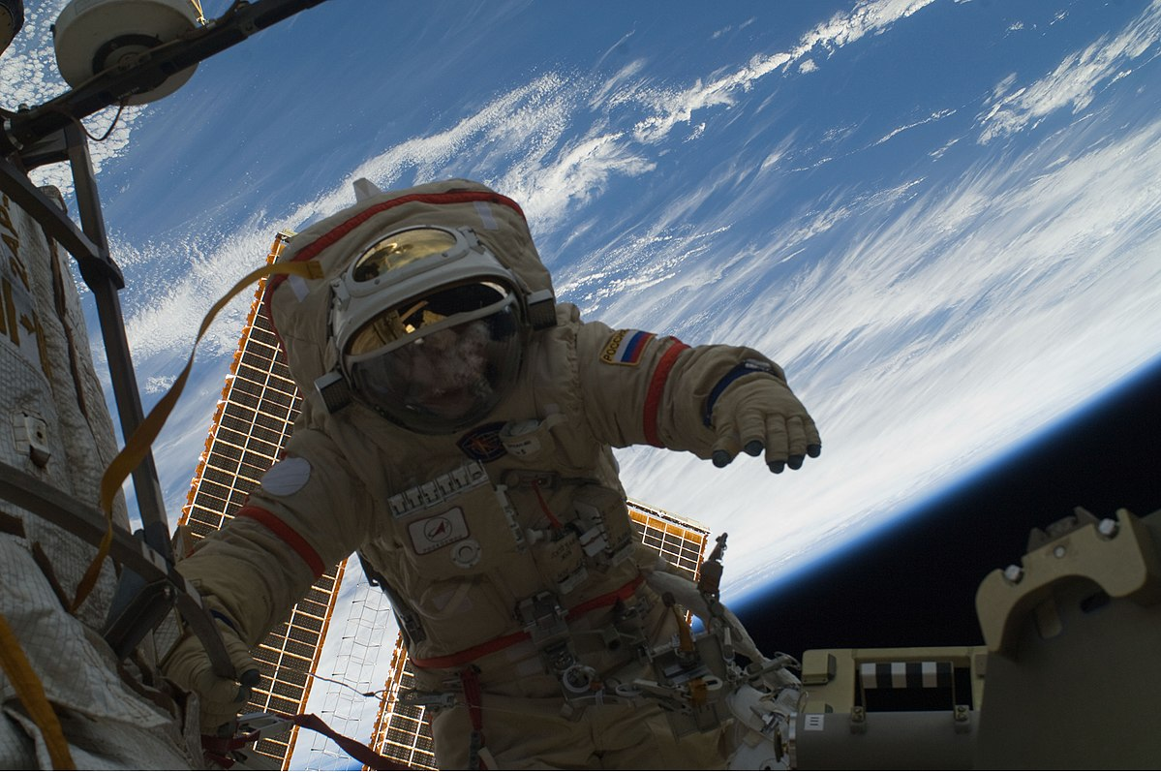

На это тратится миллиарды долларов. Даже полёт человека на орбитальную станцию – это очень дорогое удовольствие. Ещё дороже строительство и поддержание в порядке самой станции. Вероятно, поэтому они стали международными.

Но ведь, если их сделали и посылают туда экипажи на длительное пребывание, значит это кому-то нужно? Более тридцати лет люди летают на орбиту, как к себе домой. Они месяцами сидят на орбитальных станциях. Проводят там различные эксперименты. Делают в космосе, что-то важное и нужно людям.

Посмотрим, что они там делают (кроме «распиливания» бюджета).

Автор исследования – врач по образованию. Он решил покопаться в этом вопросе. Выяснить, в чём заключаются результаты этой работы космонавтов на орбите? Где они используются?

Имеются большие сомнения в том, что человек может длительно находиться в условиях невесомости. Посмотрим на достижения экспериментальной деятельности космонавтов именно в области биологических исследований.

Вот основные направления научных исследований из вестника головного учреждения по медико-биологическим исследованиям.

1. Влияние элестромиостимуляции на повышение устойчивости к невесомости.
2. Проект «Сириус».
3. Проект «Бион-М».
4. Применение имерсионных ванн (набирают испытателей добровольцев).

Электромиостимуляция – это прошлый век. Метод восстановительного лечения, в основе которого лежит электрическая стимуляция нервов и мышц. Она осуществляется посредством передачи тока с заданными характеристиками от миостимулятора к телу человека через электроды. Широко применяется для реабилитации пациентов после травм, с заболеваниями центральной и периферической нервных систем, с недержанием мочи и кала, в профессиональном спорте и косметологии.

Иммерсионные ванны – это тоже прошлый век. С начала 1960-х годов учёные работали над созданием оптимальной модели безопорного пространства на Земле для тренировки и исследования влияния такой среды на человеческий организм.

Была создана гидролаборатория с погруженным в воду макетом орбитальной станции, в которой и по сей день космонавты отрабатывают навыки выхода в открытый космос. Иммерсионные ванны используются в санаториях, процедурных кабинетах, спа-салонах и, при желании – дома.

Проект «Сириус» – это участие в длительной межпланетной миссии интернационального экипажа со смешанным гендерным составом.
Изучение факторов автономности межпланетного полета, включая ограниченность ресурсов и лимитируемость их допоставок грузовыми транспортными кораблями.

- Моделирование профессиональной деятельности экипажа, в том числе техническое обслуживание пилотируемого комплекса.
- Операторская деятельность по стыковке транспортных кораблей.
- Посадка, перелёты и взлёт экспедиционного модуля.
- Дистанционное управление робототехническими средствами.
- Планетарная посадка с использованием физических моделей и виртуальной реальности.
- Моделирование увеличения числа нештатных ситуаций, связанных с практикой функционирования МКС.

То есть, учёным интересно, что будет, если запереть баб с мужиками в тесной комнатёнке и оставить одних на 220 суток! Еды давать мало и ещё постоянно тревоги устраивать.

Но самое интересное – это проект «Бион-М». Из Википедии: «… российский космический аппарат серии «Бион», предназначенный для проведения исследований в области космической биологии, физиологии и биотехнологии. Планируется к запуску в 2023 году.

Биоспутник планируется запустить на высоту около 800 километров, что почти в два раза выше орбиты МКС. Это в 10 раз выше по уровню радиации, по сравнению с первым «Бионом». Впервые организмы летят на такую высоту. Исключение – американские астронавты (они игнорировали радиацию), летавшие на Луну, а также черепахи и растения, которые достигли лунной орбиты на аппарате «Зонд-5».

Основная задача – исследовать проблемы, риски, которые могут возникнуть при выходе человека за низкую околоземную орбиту. Ожидаемые дозы за 30-суточный полёт будут соответствовать дозам за трёхгодичный полёт на МКС.
Доблестные американский астронавты долетели до Луны и вернулись на Землю, причём, много раз. Они доказали, что радиация отсутствует, что ещё изучать? Или их полёты были фейком?

Вероятно, учёным всё понятно с дыханием в космосе, раз отсутствуют такие исследования. Однако, очень интересно, как же дышали астронавты, когда летали в космос, тем более – на Луну. Автор статьи пять лет работал хирургом по травматическому повреждению. При этом наблюдается нарушение целостности диафрагмы, грудной и брюшной полостей. Приходилось много раз ставить дренажи в плевральную полость, ушивать легкие, лечить пневмоторакс.

Об этом писал Игорь Грек в статье «Альпинисты, астронавты НАСА, и опять Леонов». Самое главное – астронавты за нескольких часов с нормального давления оказались под давлением 0,35 атмосфер. Если это произошло бы в действительности, то для спасения их жизней они должны были оказаться на больничной койке!!!

Это связано с тем, что у человека много разных открытых и замкнутых полостей с воздухом. Если окружающее давление быстро снизится до одной трети от атмосферного, то все эти газы начнут расширяться! Если понижение давления идёт от повышенного – это одна баротравма. Гораздо страшнее, когда понижение давления идет от нормального.

Возьмём, например, надутый воздушный шарик. Поместим его в три раза повышенное давление. Шарик уменьшится в объёме. Теперь поместим в пониженное до 0, 35 атмосферы давление. Шарик увеличится в размере в три раза, а возможно – лопнет.

Тоже самое происходит и в лёгких. Альвеолы сжиматься могут легко, а вот растягиваться им мешает каркас из сосудов и стенок клеток. Могут лопнуть, как шарик! Что и происходит при декомпрессии. Да конечно, наш организм очень эластичный и при длительной адаптации можно многое растянуть. С этим эффектом связано то, что альпинисты готовятся и восходят на вершины этапно, с длительной адаптацией. Тот, кто про это забывает – остаётся там навсегда.

Ещё один момент, лёгкие покрыты специальной плёнкой – плеврой. Грудная полость, в которой находятся сами легкие, тоже покрыта плеврой. Между листками плевры находится тонкая прослойка воздуха, она в норме – практически молекулярная. В этом пространстве давление ниже атмосферного. Это нужно, чтобы за движениями грудной клетки при дыхании, так же увеличивались, растягивались лёгкие – это и есть вдох.

Представьте, что давление вокруг снизилось. Между листками плевры сразу начинается расширение газов и листок к листку перестаёт прилегать. А в это время в лёгких лопаются альвеолы от расширяющегося воздуха. Возникает пневмоторакс и дыхание резко ухудшается!

Но и этого мало! Дело в том, что лёгкие имеют так называемые механорецепторы. Они находятся на листках плевры и на бронхах. Механорецепторы реагируют на пространственное взаимоположение, то есть они как бы следят за размером лёгких и положением плевральных листков!

Даже простое увеличение объёма лёгких, вне акта вдоха, приводит к тревожной импульсации! Рецепторы поднимают тревогу. Возникает стресс реакция. Учащается дыхание, сердцебиение, происходит выброс адреналина и так далее. Если всё это будет нарастать, то развивается шок! А потом отёк лёгкого и смерть! Если снизить давление человеку до 0,35 атмосфер за пару часов – это больничная койка, а за несколько минут – смерть!

Ещё имеются глаза, уши, кишечник, лобные пазухи и верхнечелюстные и … зубы. При изменении давления страдают зубы! Если у человека имеется кариозная полость в зубе, то она заполнена воздухом. Когда этот воздух начинает расширяться, то зубы просто крошатся.

Если зуб здоровый, то на корнях, у места вхождения сосудов в сам зуб, при падении давления – появляются пузырьки газа. Они сдавливают сосуды. Нерв и зуб умирают и говорят, что это очень больно. Процесс называется –повреждения зубов при баротравме.



P.S. Учёные считают, что человечество познало менее 5% объёма океана. Знания о том, что имеется под земной поверхностью – находится на уровне теорий, то есть близки к нулю. То, что находится на поверхности Земли –познано лишь частично. Тоже самое относится и к атмосфере. Разумнее потратить огромные деньги, идущие на космические манипуляции, для познания Земли.

Воздушные шары в космосе

Ученые давно используют идею подъёма грузов при помощи воздушных шаров. Они поднимались на высоту до 20 километров. Далее происходил разрыв летящих баллонов. Дирижабли позволяют подниматься выше. Компания из Барселоны Zero2Infinity объявила о своих планах по отправке полезных грузов на орбиту, используя системы запуска воздушных шаров по технологии Rockoon. Первые запуски по такой схеме состоялись в 1949 году.

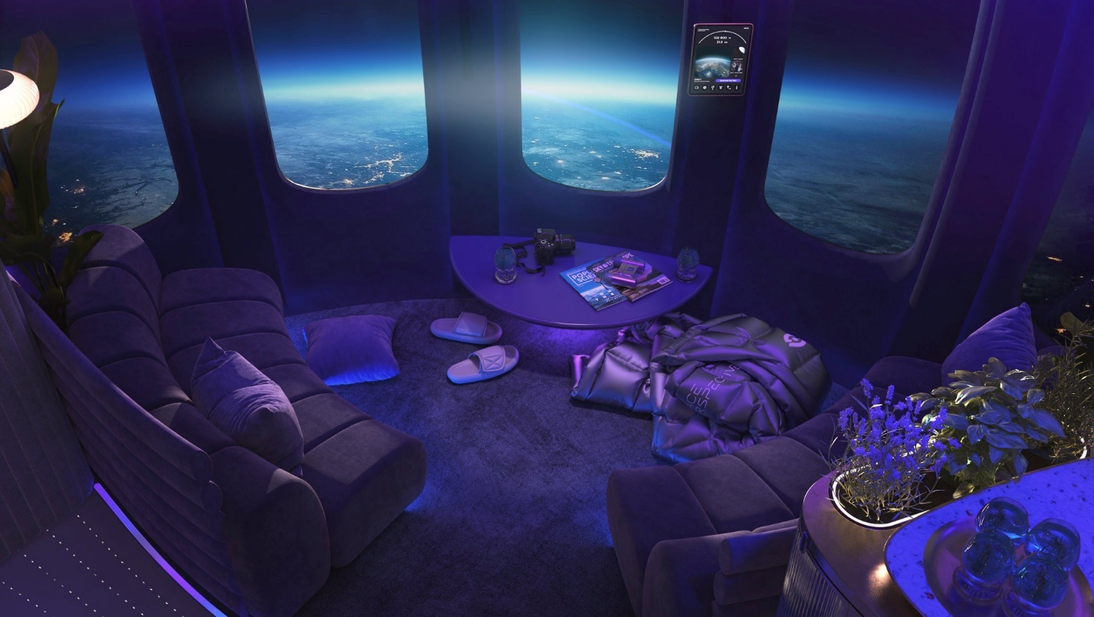

Компания Zero2Infinity объявила о своих планах по отправке полезных грузов на орбиту, используя системы запуска воздушных шаров по технологии Rockoon. Она с 2009 года разрабатывает проект, благодаря которому, космические спутники можно будет отправлять на орбиту на воздушных шарах. По их словам, воздушные шары и дирижабли скоро снова станут популярным воздушным и космическим транспортом.

Специалисты из Zero2Infinity с помощью технологии Bloostar предлагают решить проблему разрыва баллонов за счёт комбинирования аэростатов и традиционных ступенчатых ракет в одном запуске. Согласно задумке разработчиков, воздушные шары поднимут ракеты (или любой другой груз) на высоту 20 километров, после чего последние отделятся и продолжат свой путь самостоятельно, поочерёдно отбрасывая три ступени. Это позволит избежать всех нежелательных проблем и вывести спутник на орбиту.

На первой фазе работы системы Bloostar исключается 99% земной атмосферы, как преграда для достижения орбиты. Это происходит благодаря подъёму на высоту более 20 км. Аэродинамика перестаёт играть важную роль, с чем и связан характерный способ выстраивания ступеней. Bloostar по сути является набором концентрических колец, которые расходуются по мере набора высоты.

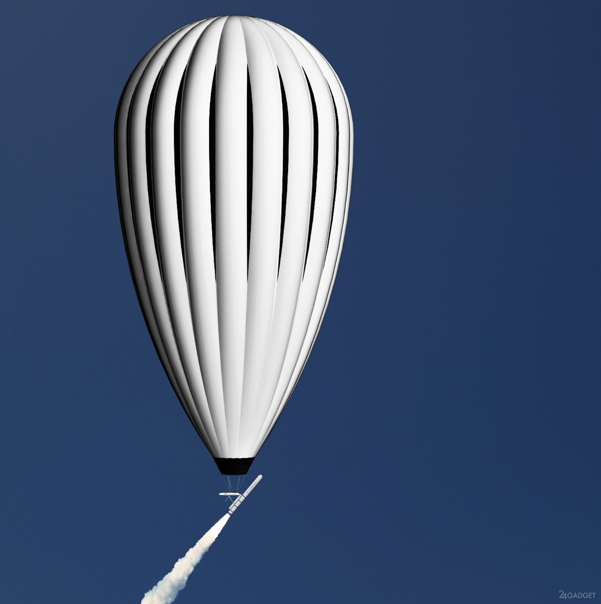

Zero2Infinity разрабатывает двигатель на жидком топливе. В компании подчёркивают его экологичность и безопасность. Этап, связанный с работой первой ступени ракеты, продлится 160 секунд. Будет достигнута отметка в 250 километров с инерционной скоростью 3,7 км/с. Это, примерно, половина скорости, необходимой для достижения стабильной околоземной орбиты.

Второй этап продлится 230 секунд с достижением высоты в 530 километров со скоростью 5,4 км/с. Окончательная орбита будет достигнута после ещё двух запусков двигателя. Это третий и заключительный этап.

В Zero2Infinity заявляют, что их система Bloostar будет способна выводить 75 килограмм полезного груза на солнечно-синхронную орбиту на высоту в 600 километров. Для сравнения, МКС находится на высоте в 420 километров.
Также среди преимуществ технологии Bloostar стоит отметить сокращение трат при запуске подобным способом по сравнению с традиционным.

Компания Space Perspective собирается доставлять туристов в стратосферу с помощью высотного аэростата. Они будут использовать гигантские воздушные шары, используемые для отправки полезных грузов в стратосферу.

Технически Space Perspective планирует отправлять людей в пространство до высоты 30 000 метров. Это ниже принятой высоты «края космоса». Поэтому туристы получат лишь частичный космический опыт. Например, они будут чувствовать себя на килограмм легче. Полёт будет регулироваться через Управление коммерческих космических полётов.

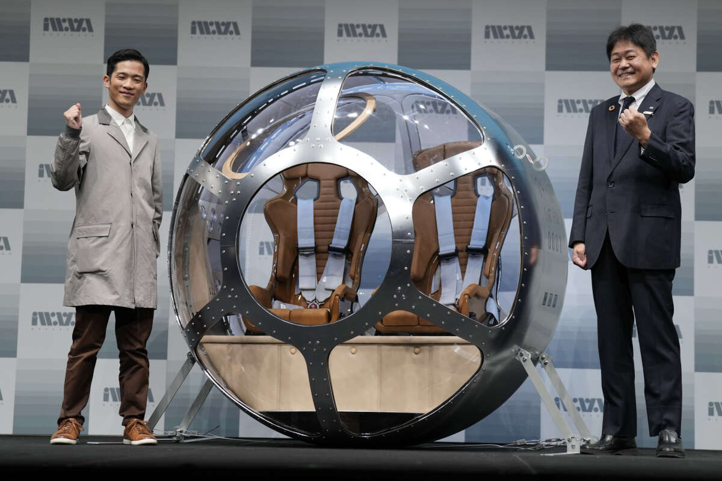

Компания Iwaya Giken, базирующаяся в Саппоро на севере Японии, работает над проектом с 2012 года. Она заявляет, что разработала герметичную двухместную кабину и воздушный шар, способный подниматься на высоту 25 километров. Вероятно, откуда можно будет увидеть изгиб Земли. Воздушный шар поднимается только примерно до середины стратосферы. Однако это выше, чем летает реактивный самолет.

P.S. Даже огромные шары, наполненные гелием во много раз дешевле спутников. Шары легко сконструировать и собрать. Запуск шара на много проще, чем запуск ракеты, на подготовку которой сегодня уходят годы.

Уже в 1949 году совершались полёты на высоту более 20 км. Коммерческие грузы выводятся на такую высоту. Более 10 лет компании говорят, что у них всё готово для запуска туристов на высоту до 30 км. «А воз и ныне там». Возможно, это связано с тем, что полёты регулируются Управлением коммерческих космических полётов. Зачем людям знать, как действительно выглядит Земля из космоса.

НЛО штампуют на земле?

Уже 75 лет прошло с момента, как в обиход людей вошло понятие «летающих тарелок». Всевозможные искатели и энтузиасты наблюдают, ищут, изучают и рассказывают о появлении неопознанных летающих объектов, именуемых как НЛО.

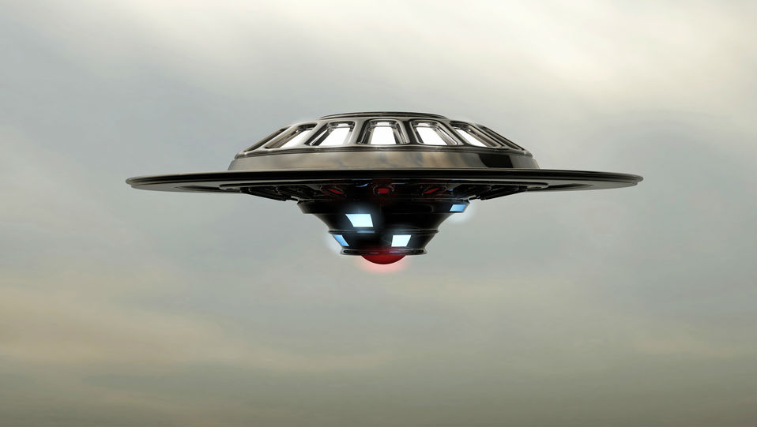

Началось это в США в 24 июня 1947 года, когда бизнесмен Кеннет Арнольд, летел на личном самолёте над горами в западной части штата Вашингтон. Пилот самолёта сообщил представителям ВВС: «Что-то сверкнуло. Около трёх минут я наблюдал, как цепь из девяти объектов, похожих на тарелки, растянувшаяся, по крайне мере на пять миль, лавировала между высокими горными вершинами. Они были плоски, как сковородки, и, словно зеркало, отражали солнечные лучи». С тех пор и пошли «летающие тарелки».

Было много различных версий. В основном, предполагались оптические и психические иллюзии. Согласно описанию в интервью, у отдельных объектов «были крылья, но отсутствовало хвостовое оперение». Значит, объекты были разнообразные, у них различались даже детали фюзеляжа. Но такие аппараты у человечества ещё отсутствовали.

Возникла версия, что это были инопланетяне. Версия – замечательная, но 1947 год был годом многочисленных технических новинок. Например, запуски ракет в Капустином Яру, испытания реактивных самолётов в США и СССР, то есть признание существования реактивной техники.

Гораздо позже выяснилось, что К. Арнольд наблюдал испытания звена секретных самолётов F-84. Какой они были формы это – детали. Главное, что аппараты были земного происхождения, а инопланетяне в земном небе тогда – отсутствовали.

Наблюдение различных «летающих тарелок» в послевоенные годы вполне логично. Во многих странах Запада и Востока продолжалось освоение и испытание новейшей авиационной и ракетной военной техники. Например, одиночные и разделяющиеся реактивные снаряды, бомбы, мины, ракеты всех классов, самолеты, турболеты, дирижабли, зонды, безпилотные самолеты и снаряды-разведчики, лазерное и электронное оружие, ядерные испытания и тому подобное. Испытывались новые типы фюзеляжей реактивных самолётов, в частности «бесхвостка» и «летающее крыло», напоминающие тарелку.

Всё это требовало тысяч испытательных пусков и полётов. Полигоны для всего этого оказались явно малы. Пришлось в ущерб секретности, выходить за пределы полигонов в открытое пространство.

Проблемы с секретностью возникли после загадочной гибели в 1948 году капитана Т. Мателла, попытавшегося преследовать гигантский загадочный объект, в виде «шара с яркой верхушкой». По официальной версии, погибшего от «недостатка» кислорода.

Позже выяснилось, что гибель была связана со сверхсекретным запуском гигантского дирижабля, упоминаемом как «метеозонд», в проекте «Skyhook» (Небесный крюк).

Подобные гигантские дирижабли укрывались от локаторов вероятного противника на гигантской высоте, за слоем ионосферы. Они могли десятилетиями исполнять роль огромных барражирующих баз для «летающих тарелок». Они были своеобразными искусственными спутниками. Их запускали с разведывательной и диверсионной целью. Отсюда и сверхсекретность, отсюда, видимо, и гибель свидетеля, пусть даже и военного лётчика.

Испытания ВВС и ВМС США оказались повинны и в десятках других случаев с «НЛО», например, в появлении кольцевидных НЛО в 1957 году у форта Бельвуа. В густонаселённых районах секретность испытаний постоянно нарушалась различными свидетелями. В то же время свидетели были подчас очень ценны, например, при поиске обломков тех же аппаратов или их посадочных частей.

Насколько они важны даже сейчас, видно, на примере безследно пропавшего в 1987 году в штате Невада (США) сверхсекретного истребителя, построенного по технологии «Стеллс». Это объясняет, почему всё случившееся стали «валить» на «инопланетян» и НЛО.

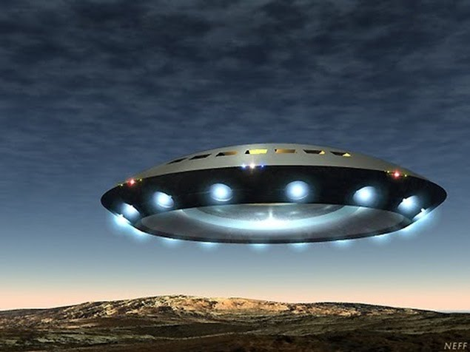

Создание в США специальной комиссии и особых частей научно-технической разведки способствовало налаживанию «обратной связи», позволило контролировать нужную информацию и препятствовать поступлению в открытую печать чего-либо лишнего. Возможно, что феномен НЛО был создан специально, так как факт поддержки и использования таких слухов – доказан.

Какое-то время активно поддерживалась и версия о «красных летающих тарелках». Сообщали, что это были русские сверхскоростные самолёты- разведчики новейшей конструкции. В пору холодной войны, «охоты на ведьм», всеобщей подозрительности, маккартизма – подобная кампания против «красных» вызвала в США повальные «наблюдения», повышение «бдительности», сбивая с толку людей. В Европе, а тем более в Азии, эпидемия «летающих тарелок» распространилась значительно позже.

Шумная версия о «красных тарелках» вскоре затихла, за-за отсутствия доказательств, но в памяти людей остались заголовки статей, типа «Где их строят, на Марсе или в Москве?». Попытки поймать чужих – провалились. Свои разработки нужно было спрятать от посторонних глаз, поэтому для широких масс в США была выдвинута версия «инопланетян». Она вполне устраивала военных и любителей сенсаций.

Мало кто знал о широкомасштабных военных испытаниях. В то же время многие верили газетам. Потому, можно понять потрясение американских военнослужащих, когда в 1948 году появилось сообщение о том, что на мексиканской границе близ города Ларедо (США) в груде искорёженного дымящегося металла был найден трупик человекоподобного существа.

Кто он, с какой планеты? Из какого секретного учреждения? Увы, безполезно гадать, если молчат архивы Пентагона. Но, в лётных испытаниях американцы много работали с обезьянами. Сотрудник Музея авиации и космонавтики Григори Кеннеди как-то проговорился журналистам, что «...действительно, в период с июня 1948 года по июль 1949 на трофейных немецких ракетах «ФАУ-2» были запущены в небо четыре обезьяны» - с целью выяснения действия ускорения на живой организм.

Сторонники инопланетян говорят, что к концу войны "ФАУ-2" пролетали менее 400 км, а находка сделана в 1600 км от места запуска на военно-морской базе США «Гермес».

Однако, замена боевого заряда на обезьянку позволяла весь прочий объём заполнить горючим, что автоматически удлиняло полётное время. Кроме того, возможна модернизация двигателя. Во многих случаях, ракета предварительно поднималась в воздух шаром или самолётом.

Среди загадочных сообщений об НЛО – это светящиеся плазмоиды в форме шаров, колец, эллипсоидов, возникающие, вблизи крупных геологических разломов, линий электропередач, месторождений полезных ископаемых, то есть в местностях с явными аномалиями. Аномальное порождает аномальное.

Сбор информации от населения показал в 60-70-х годах, что в качестве естественных причин, вызывающих эффект НЛО, могут быть метеоры и шаровые молнии. В этот список попадают случайные наблюдения ракетных, ядерных, лазерных испытаний, боевые стрельбы в океане.

Информацию о таких испытаниях иногда дают районные газеты. Сравнивая «сенсационные» сообщения одной газеты с другой, можно определить конкретный загадочный объект.

Например, газета «Советская Россия» от 09.07.1988 года сообщала о случайном залёте советского аэростата в Данию, как сообщалось, вследствие отказа аппаратуры, обеспечивающей посадку. Его описание: «К большой пластиковой оболочке, которая имеет в диаметре около 60-ти метров (почти футбольный стадион), прикрепляется на длинной подвеске контейнер с аппаратурой».

Газета «Труд» от 15.10.1987 года информировала о аномальном явлении, однако, двумя строками ниже, раскрывая его секрет: «С наступлением ночи многие рижане становятся свидетелями загадочного явления... Мгновенными вспышками устремляется в небо зелёный световой столб. Это работает лазерный телескоп...».

«Советская Россия» и другие газеты, публикуя сообщение ТАСС, информировали о дате проведения пусков ракет в различные районы акватории Тихого океана. Сбор сообщений 60-70-х годов показал, что наиболее частыми искусственными причинами эффекта НЛО были запуски высотных баллонов и взлёты ракет. В одном из интервью газеты «Горьковская правда» от 16.02.1986 года отмечалось: «...чаще всего – это было следствием запусков космических ракет. В Горьковской области бывают видны запуски с космодромов Плесецк … и Капустин Яр …».

С этим, в частности, связывают и нашумевшее «петрозаводское» чудо.
В журнале «Вокруг света» Ю. В. Платов писал: «20 сентября 1977 года, перед началом петрозаводского явления, с космодрома стартовала ракета, несущая искусственный спутник «Космос-955». Спроецировав траекторию его полёта на плоскость наблюдателя, находящегося в Петрозаводске, и сравнив эту расчётную картину с данными наблюдений, мы убедились в их полной идентичности. Причём момент образования облака совпал с прохождением ракетой-носителем границы земной тени».

Как видим, все легко объяснялось простым взлётом простой ракеты. Правда, отсутствуют объяснения круглых отверстий в оконных стёклах и другое.

Людей, часто сбивают с толку высотные баллоны. В год, в разных странах, их запускают более тысячи. Формы их различны, например, шар, эллипсоид, капля. Есть цилиндры (США, Франция), тетраэдры (Канада, Франция, Швеция) и так далее.

Они дрейфуют в высотных слоях атмосферы (до 50 км, зона ионосферы), где раздуваются до 200 и более метров в диаметре (территория целого университетского городка, фактически искусственная планета) и путешествуют: весной с востока на запад, осенью – наоборот (в Северном полушарии). Подчас они хорошо отражают свет, подчас светятся сами. При этом, разобраться, какой баллон «безвреден» в плане воздушной разведки, а какой способен нести, выпускать и принимать «летающие тарелки» – крайне сложно.

Всевозможные осколки и обломки НЛО, считаются свидетельством их существования. Одно из самых интересных на сегодняшний день – это «кусок звездолёта», «вашкский» или «ертомский» камень. Это обломок, найденный в 1976 году на реке Вашке близь посёлка Еротом, в Коми АССР двумя рыбаками, о чём и было сообщено 10 лет спустя, в газете «Социалистическая индустрия».

При случайном ударе о камень и попытке пиления его ножовкой, от металлического обломка густыми снопами летели яркие искры. Судя по описанию, кусок представлял собой часть кольца или цилиндра, диаметром около 1,2 метра.

Химический состав сплава, по мнению «энтузиастов» был сенсационен: церий, лантан, железо и редкоземельный металл (соответственно, 67, 10, 0,4 и 8 процента). После состоявшейся публикации энтузиасты вынуждены были как-то логически «увязывать» искомый обломок со всей прочей системой своих взглядов и создали гипотезу взрыва «космического зонда», связанной с падением Тунгусского объекта в июле 1908 года. Так что же – наконец-то, пришельцы, инопланетяне?

Слова «церий», «лантан», «ниобий» звучат загадочно. Однако в книге1961 года издания «От водорода до нобелия», её авторы – химики Таубе и Руденко пишут: «Если десяток лет назад о церии говорили, как о металле зажигалок, то теперь это – металл реактивных двигателей, авиационных сплавов...».

В 1960 году в Лейпциге было выпущено 11-е издание книги крупного немецкого химика Г. Реми «Курс неорганической химии». Во 2-ом томе, «церий» относится к «лантанидам». На странице 484 встречаем: Цериевый «смешанный металл» содержит в среднем примерно 50% церия, 40% лантана, 3% других металлов редких земель и 7% железа... Образование искр при трении «смешанного металла» и его сплавов с железом о рифлёную сталь (ножовку) основано на лёгкой воспламеняемости и высокой теплоте сгорания редкоземельных металлов...». Как видим, сплав был известен за долго до 1960 года.

В уфологическую мифологию прочно вошли чёрные вертолёты без всяких опознавательных знаков, которые то ли гоняются за НЛО, то ли сами являются «тарелками», замаскированными под земные аппараты. Про черные вертолёты говорилось, что они преследуют очевидцев НЛО, принимают участие в истреблении скота и вообще ведут себя крайне враждебно.

Однако, представители служб безопасности сообщили, что на этих вертолётах с экипажем из четырёх человек, установлено радарное оборудование, способное засечь посторонний самолёт на расстоянии до 400 километров. Единственное оружие на их борту – прожектор «Ночное солнце». Он настолько мощный, что попавший в его луч человек получает ожоги кожи даже на расстоянии 15 метров от рефлектора. Их задача – избежать повторения 11 сентября.

Кто делает НЛО?
Часто по ТВ показывают кадры кинохроники из истории авиации. Там, среди допотопных планеров и «этажерок» присутствует странное устройство. Оно напоминает огромный зонт с мотором и пилотом. «Зонт» дёргается вверх-вниз. При его движении вниз аппарат даже отделяется от земли на секунду. Самолет-зонтик (umbrella plane) был испытан в 1911 году в Америке изобретателем Чэнсом Воутом.

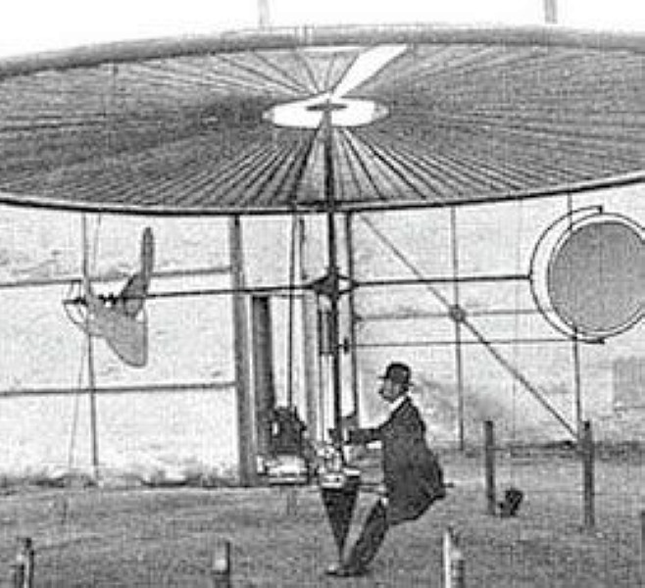

Эти устройства можно увидеть в различных фильмах («От великого до смешного», американская кинокомедия «Аэроплан», советский фильм «Трест, который лопнул»). Этот аппарат – пращур летающих тарелок. Самолет-зонтик 1911 года выглядит забавно. Но в нём применяется принцип полета, основанный на создании уплотнения под вибрирующей плоскостью.
Самолётостроительная фирма Чейнса Воута разработала первую летающую тарелку «Скиммер». Она появилась в конце войны. В конце 40-х годов в США появились первые летающие тарелки. Они были похожи на телефонные динамики. Одна или несколько огромных мембран под действием импульсных электромагнитов колотили по воздуху.
Чтобы двигаться, тарелка должна отбрасывать от себя что-нибудь существенное (так это делает ракета), тогда будет подъёмная сила. Этим стал кольцевой вихрь. На вихре нужно удерживать тарелку всего пару микросекунд. За это время уже образуется новый вихрь. При отбрасывании воздуха возникает реактивная сила. Тарелка приподнимается. Образовавшийся под ней вихрь мешает созданию разрежения и затягиванию назад до создания следующего вихря. Время между вихрями очень мало.

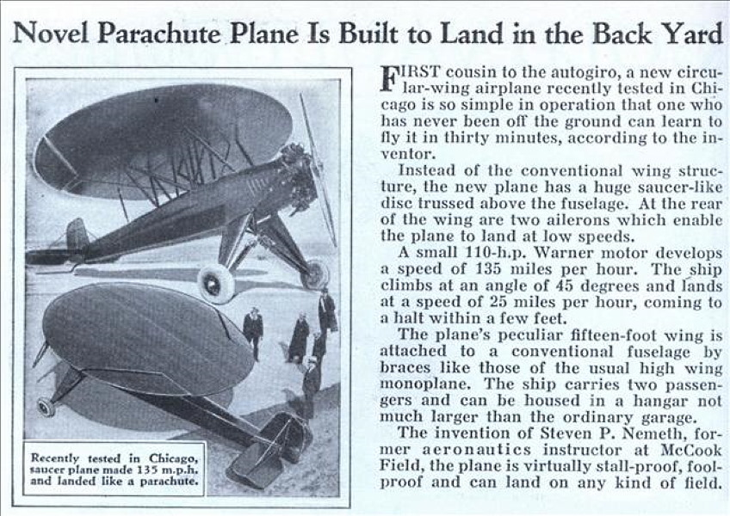

Вихрь вовлекает во вращение значительный объем воздуха. За время создания вихря, тарелка может передать ему больший импульс и подняться выше. «Летающие тарелки» – это земные аппараты с двигателями, где подъёмная сила появляется благодаря созданию потока вихревых колец. О роли вихрей в создании подъёмной силы при полете насекомых сейчас хорошо известно, например, так вибрируют крылышки зависшей стрекозы.
Тарелки с импульсными электромагнитами были тяжелы и могли летать на малые расстояния. Американцам приходилось доставлять их к берегам СССР на подводных лодках. Следующее поколение аппаратов, где весь корпус делался из пьезокерамики. Вибрация достигалась за счёт пьезоэлектрического эффекта. Такие пьезоэлектрические пищалки издают звуки в электронных будильниках и сотовых телефонах. Аппараты этого поколения похожи на шары, эллипсоиды и другие объёмные фигуры, окружённые в полёте ореолом ионизированного газа.
На рубеже 60-70-х годов в СССР появились свои НЛО. Но у конкурентов появилось тогда уже третье поколение тарелок. Это были тёмные объекты. У них светятся лишь малые зоны – активаторы вихрей. Свет внизу – для полета, сбоку – когда надо двигаться в сторону (загораются «иллюминаторы»).
Ещё в 1998 году была издана книга Андрея Витко «Полет в аспектах науки». Он развил теорию, описывающую полёт безкрылых аппаратов, которые именуются «открытые акустические резонаторы». Витко приводит строгие расчёты, показывающие, что для полета «открытого акустического резонатора» требуется значительно меньше затрат энергии, чем для вертолёта.
Тороидальные вихри-бублики образуют под тарелкой вихревые кольца. В этих вихрях падает температура, влага из воздуха вымораживается в виде мелких кристалликов. Это эффект используется в технике для охлаждения деталей.

Под тарелкой в вихре микроснежинок искрится светящейся поток от зоны активации. Если тарелка приходит в движение, слои в пирамидке сдвигаются, и создаётся впечатление, что каким-то странным образом изогнулся луч света. А когда тарелка парит близко от поверхности, предметы, оказавшиеся в вихревой зоне, отрываются от земли.
О секрете НЛО в мире знают многие. Мы знаем, как летают «тарелки», можем проследить этапы развития данной технологии. Но, данная технология остаётся засекреченной. Вероятно, революционный прорыв в области технологий приведёт к коренному изменению всей цивилизации. Это грозит затронуть множество интересов.

На этих аппаратах легко проникать через границы государств. Это мечта террористов и наркодельцов. Эти машины способны уничтожить бензиновый транспорт. Это крах нефтяных магнатов и автопромышленников.

Главная причина секретности в том, что применение «летающих тарелок» осуществляется вопреки всем нормам международного права. Границы государств пересекаются без какого-либо уведомления. Согласитесь, здесь такая выгода, ради которой можно пойти на поддержание многолетнего обмана. Именно поэтому секрет «летающих тарелок» так долго оставался в тайне.
Многие НЛО сделаны руками человека. Так называемая антигравитация – это высокочастотные колебания и корпус, состоящий из пьезокристаллов в виде ячеек, которые совершают колебания в резонансе. За счёт этих микроволновых колебаний создаётся тяга. В результате этого воздух вокруг аппарата ионизируется и ярко светится. Работа тяговых пьезоячеек похожа на лучи.

Ионизация отрубает всю электронику. Поэтому отрубается вся техника в округе. По этой причине тарелку опасно посадить на аэродром. Там сгорит электроника всех гражданских самолетов (военные защищены). Также перестаёт работать радиосвязь. Поэтому приходится сажать аппарат в поле, чтобы связаться с базой. Экипаж находится практически внутри микроволновки, все носят защитные металлизированные блестящие комбинезоны, работающие как клетка фарадея и защищающие организм.

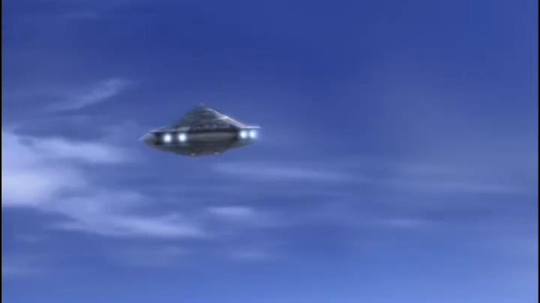

P.S. Если мы допускаем, что летающие тарелки, антигравитация – это земные технологии, то, возможно безплатное электричество, вечный двигатель, дезинтеграция (распыление на атомы) и многое другое тоже освоены и применяются. Ещё много загадочного и чудесного вокруг нас. Вероятно, самое загадочное – это человек.

Тёмная материя - загадка вселенной

В течение многих лет физики-теоретики предсказывали существование частиц, у которых отсутствует процесс испускания, отражения и поглощения света. Это препятствует возможности их обнаружения с помощью традиционных инструментов для изучения материи. Многие исследователи пытались обнаружить тёмную материю, однако её природа остаётся загадкой.

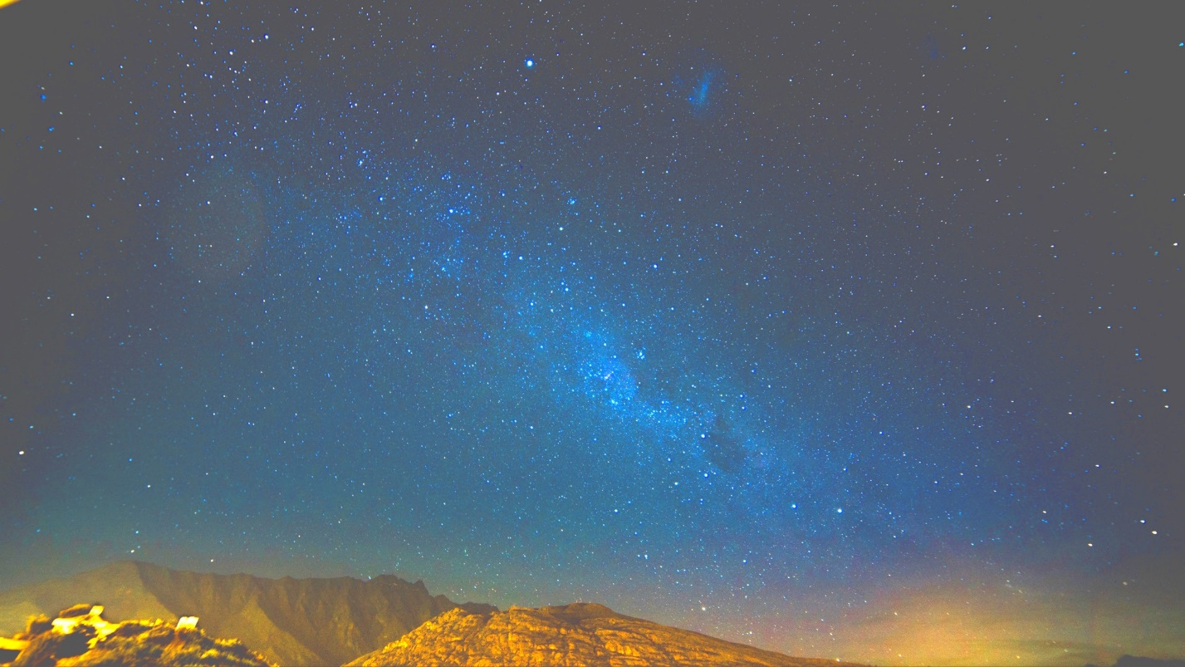

Тёмная материя – гипотетическая форма материи, у которой отсутствует взаимодействие с электромагнитным излучением и процесс испускания его. Она, вероятно, проявляет себя только гравитационным воздействием.
Прямые доказательства существования темной материи в настоящее время – отсутствуют. Однако имеется множество косвенных. Все они основаны на специфическом поведении астрофизических объектов. В частности, на аномально высокой скорости вращения внешних областей галактик (отсутствует доказательство их вращения).

Люди думают, чтобы узнать о существовании чего-либо, нужно его увидеть, в крайнем случае – пощупать. Однако учёные решили, что можно обойтись без этого. Так, когда-то по гравитационному влиянию (которое отсутствует) на движение Урана, были открыты Нептун и Плутон. Сегодня ведётся поиск гипотетической планеты на окраине Солнечной системы.

Учёные предполагают, что такое влияние имеется во всей Вселенной. Они думают, что галактики вращаются. Скорость звёзд, с ростом орбиты должна уменьшаться. Но наблюдения за туманностью Андромеды в 1930-х годах показали, что скорость вращения ее звёзд остаётся почти постоянной, как бы далеко на периферии они ни находились (возможно они статичны?). Это способствовало, в числе других причин, появлению концепции тёмной материи.

Астрономы Джеймс Джинс и Якобус Каптейн в 1922 году предположили, что во вселенной существуют скрытые от наблюдения массы и тёмная материя. Исследуя движение звёзд в Галактике, они пришли к выводу, что подавляющую часть вещества, отсутствует возможность увидеть.

Впоследствии, множество других наблюдений за нашей и другими галактиками подтвердили это предположение. Параметры материи, возможность увидеть которую – отсутствует, в целом, согласовывались между собой. При этом использовались различные методы и объекты наблюдения.

Учёные, чтобы понять (запутать физику), что представляет из себя тёмная материя, придумали ещё более загадочную – тёмную энергию. Которая, вероятно, ускоряет разбегание галактик (доказательство отсутствует).

Расширение Вселенной выводится, через наблюдаемое с Земли, космологическое красное смещение – понижение частот излучения всех далёких источников (галактики, квазары). Оно объясняется (лишь предположение), как динамическое удаление этих источников друг от друга и, в частности, от нашей Галактики.

Упрощённо это можно пояснить на таком примере. Учёные услышали звук тяжёлого дыхания человека и объяснили это тем, что человек долго бежал, исключив другие возможности (заболевание, движение в гору и так далее).

Из Википедии: «Красное смещение для галактик было обнаружено американским астрономом Весто Слайфером в 1912 – 1914 годах методом астроспектроскопии. Прямая задача спектроскопии – предсказание вида спектра вещества, исходя из знаний о его строении, составе и прочего.
Обратная задача – определение характеристик вещества (скрытого от взгляда наблюдателя) по свойствам его спектров (которые наблюдаются и зависят, как от определяемых характеристик, так и от внешних факторов)». Другими словами – гадание на кофейной гуще.

В результате этих «открытий», учёные считают, что общая масса-энергия Вселенной состоит на 4,9% из обычной наблюдаемой материи, на 26,8% – из тёмной материи на 68,3% – из тёмной энергии.

Однако дальше начинаются трудности. Чем является эта таинственная тёмная материя? Из чего состоит и какими свойствами обладают её частицы?

Учёные пытались обнаружить частицы, составляющие тёмную материю, но безрезультатно. Однако, они придумали им название, из которых наиболее популярны вимпы (WIMP, weakly interacting massive particles) – слабо взаимодействующие массивные частицы (среди них гипотетическое тяжёлое или «стерильное» нейтрино).

Их пытаются обнаружить косвенно, и напрямую, с помощью Большого адронного коллайдера. Увы, в обоих случаях результаты отсутствуют. Профессор Франкфуртского университета Сабина Хоссенфельдер высказалась: «При помощи БАК, вероятно, найден только бозон Хиггса – это назвали «кошмарным сценарием». То, что отсутствуют признаки новой физики, служит мне однозначным сигналом: в чём-то тут ошибка».

После опубликования отрицательных результатов поисков следов тёмной материи с помощью БАК и других инструментов, появилось множество гипотез о её природе.

Нобелевским лауреатом по физике Ханнесом Альфвеном разработана теория плазменной космологии. Согласно ей, Вселенная заполнена проводящей плазмой, по которой курсируют гигантские токи, в галактических масштабах оказывающие на вещество большее влияние, чем гравитация. Теория эта очень спорна, но она объясняет практически всё, связанное с тёмной материей (осталось лишь выяснить, что такое ток).

Есть также гипотеза, по которой «лишняя» гравитация проникает к нам из параллельных вселенных. Однако, отсутствуют доказательства существования феномена под названием «тёмная материя».

Возможно тёмная материя – это вещество чёрных дыр? Теоретически на самых ранних этапах эволюции Вселенной они могли образоваться в огромном количестве. Однако, до сих пор отсутствуют наблюдения чёрных дыр, соответственно, учёные сомневаются, существуют ли они вообще. Впрочем, во Вселенной достаточно и других черных дыр, подходящих на эту роль. Опять, гадание на кофейной гуще.

Ещё одна гипотеза утверждает, что тёмная материя – это эфир, которому отказали в праве на существование. Однако, возвращение эфира, вызовет переворот в физике, лишит степеней и «заслуг» большинство учёных.

Может ли время замедляться
Со школьной скамьи мы помним о мракобесии католической инквизиции – то Джордано Бруно сожгут на костре, то Галилея заставят отречься от того, что «она вертится».

С Галилеем вообще ерунда получилась, за сто лет до Галилея жил Николай Коперник, который и догадался, что «она вертится», разве его пытались сжечь? Может быть его заставляли отречься? Более того, по версии историков – это был почитаемый церковью учёный. Да и современник Галилея Кеплер – был почитаемый церковью учёный.

Короче, мракобесие средневековой церкви следует поставить под большое сомнение. Но вот то, что мракобесие возникло в 20-м веке в среде «фундаментальной», академической науки – это факт. Вот эту мысль и попытаюсь донести до того, кто открыт для самостоятельного мышления.

Величайшие околонаучное мракобесие – это «специальная теория относительности», якобы Эйнштейна. Этот бред отстаивается современными инквизиторами яростно и безкомпромисно. Во второй половине 20-го века «атома и космоса» можно было угодить в психлечебницу за критику этого бредового учения.

И сейчас, может появиться сообщение, что ресурс со статьёй на эту тему – экстремистский, а затем его закроют. Так и произошло с двумя группами, связанными с физикой. В них было около 150 тысяч читателей. Их закрыли без объяснения причин, после того, как были опубликованы статьи на эту тему.

Критике этой теории посвящено много материалов, но они рассчитаны на достаточно подготовленных, «продвинутых» в физике читателей. Здесь будет изложен материал для абсолютных «чайников». Физика – наука достаточно простая, доступная даже детсадовцам. Например, это гениально сделано в советском мультике «Великое закрытие» про Мартышку, Попугая, Удава и Слонёнка. Там рассказано о законе всемирного тяготения – на примере кокоса, который падает Мартышке на голову. Вот этот простой опыт и показывает суть физического эксперимента и как мы выявляем закономерности.

Поговорим о волнах. Возможно, вы видели «волну» на стадионе. При этом, люди в каком-то секторе вскакивают, потом вскакивают рядом с ними, потом следующие. Первые вскочившие уже сели – по трибунам покатилась волна.
А может ли такая волна прокатиться по пустому стадиону? На это вы скажите, что нужны зрители.

Вот другой пример – гимнастка выполняет упражнение с лентой и по ней пробегает волна. Опять вопрос: возможна ли подобная волна без ленты?

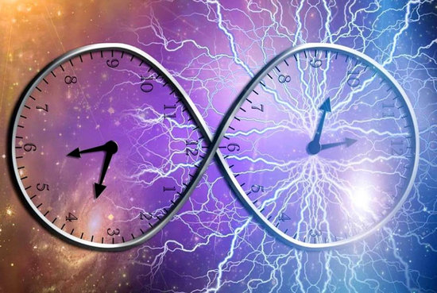

Можно сделать вывод, что для волны нужна среда, по которой она будет пробегать. Будь то волна от брошенного в воду камня или звук в воздухе. В первом случае обязательно нужна вода, во втором – воздух.

В школе показывали опыт, связанный с распространением волны. Заводили будильник, который подвешивали на верёвке под стеклянным колпаком. Затем откачивали воздух. По мере откачки воздуха, звук звонка становился тише, а затем – он исчезал. После того, как воздух впускали обратно, снова раздавался звон будильника.

Второй вывод, волна – это колебания среды.
Причём сама среда остаётся на месте. Люди на стадионе остаются на своих местах, а перемещается гребень (впадина) волны. На ленте цветные полосы где были, там и остаются, они лишь перемещаются вверх-вниз, или влево-вправо. Отсутствует среда, соответственно, отсутствуют колебания и волны.
Представьте улыбку Чеширского Кота при отсутствии самого кота.

К 20-му веку многие эксперименты доказали, что свет и радиоволны имеют волновую природу. А если есть волны, то должна быть среда, в которой они распространяются. Эту среду назвали мировым эфиром. Затем создаётся «специальная теория относительности», которая «отменяет» эфир.

Разумеется, научное сообщество возмутилось. Но очень влиятельные силы сумели переломить мнение учёных и на упоминание эфира наложили табу.
Причём, сознание отказывается верить в его отсутствие, поэтому о теле-радиопередачах по сей день выражаются «сегодня в эфире».

«Специальная теория относительности» заявляет о возможности замедления и ускорения времени. Попробуем, разъяснить это «на пальцах».
Когда мы говорим «медленнее» или «быстрее», то речь идёт о скорости. «Скорость» – это понятие абстрактное. Например, скорость какого-то процесса, изменение какой-то величины в единицу времени. Например, число капель, упавших из прохудившейся посудины за час, количество километров за час (минуту, секунду).

Чем больше изменение величины за один и тот же промежуток времени – тем выше скорость данного процесса. И наоборот, чем меньше изменение величины за тот же самый промежуток времени – тем ниже скорость. Если автомобиль разгоняется – скорость возрастает, нажали на тормоза – начинает двигаться медленней, скорость – уменьшается. Следовательно, скорость – это число событий какого-то процесса, в единицу времени.

Время – это мера, условность, для которой отсутствует точное определение, имеется только описание. Также обстоит дело с понятиями «точка», «прямая», «плоскость», «длина». Можно только объяснить. Также, отсутствует определение понятию «единица», оно лишь разъясняется.

Следовательно, время – это промежуток между какими-то равномерно повторяющимися событиями. Например, между приходом вращающейся стрелки часов в одну и ту же точку. Промежутки времени условились называть одинаково для всех, например, оборот часовой стрелки – час, оборот Земли вокруг своей оси – сутки, оборот Земли вокруг Солнца – год.

«Специальная теория относительности» говорит, что время может замедляться или ускоряться на летящем космическом корабле. Например, полетели астронавты куда-нибудь, и и во время полёта они ускорялись (замедлялись). Как это может повлиять на скорость вращения Земли или Солнца (если они вращаются)? Мы можем засечь, сколько времени они летали по тому, сколько оборотов сделала Земля, какой промежуток времени отмерили часы.

Утверждается, что скорость света – это предел в природе. Рассмотрим, например, лампочку, висящую на потолке. В момент её включения, лучи света начнут разбегаться в разные стороны. Противоположные лучи будут двигаться со скоростью в два раза больше скорости света.

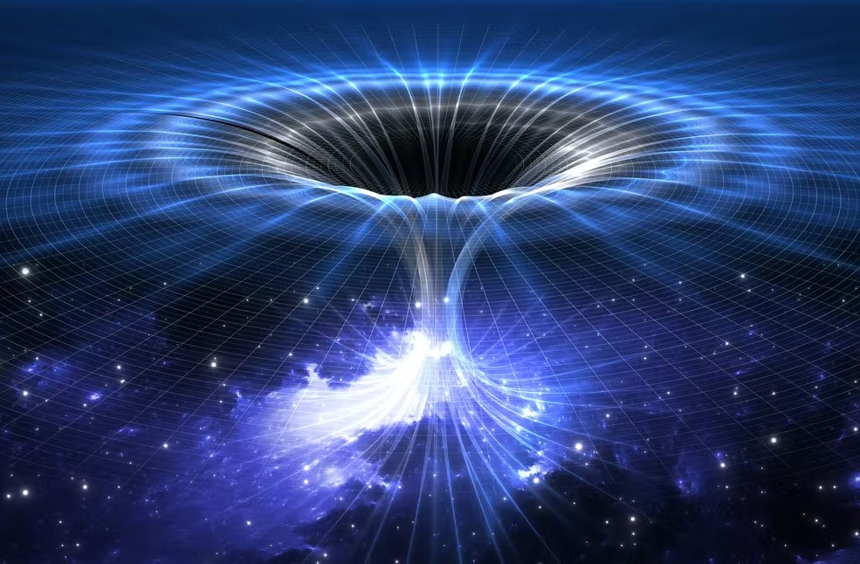

Читатель может спросить, ведь «Специальная теория относительности» применяется на практике? После изучения этой теории в школе и в институте, инженеры-практики благополучно забывают о ней. В жизни отсутствует возможность её практического применения. Более того, справочники для инженеров очень сильно отличаются от академических справочников по физике. Например, для инженеров масса – это мера количества вещества, а для «академиков» - мера инертности.

Пару слов об «искривлении пространства». Как может искривиться то, что отсутствует в природе?

Ведь «пространство», это математическая условность, так же, как «точка», «прямая», «плоскость». Представьте, что значит «искривить прямую»? Это значит провести на её месте кривую. Но проведя, вместо прямой кривую, можно провести прямую вновь. Вероятно, можно «искривить» то, что находится в пространстве. Но в релятивистском пространстве – пустота, что там можно искривить?

Правда, в последнее время, релятивисты стали это пространство заполнять «физическим вакуумом», тёмной материей, тёмной энергией, дырами. Приходится, ввиду полной абсурдности этой теории, чем-то заполнять «пространство». Признание наличия эфира равносильно поражению. Оно влечёт за собой пересмотр почти всей физики.

Время – иллюзия?

Из глубокой древности дошли до нас слова Аристотеля: «Среди загадочного в окружающей нас природе самым загадочным является время, ибо отсутствует понятие, что такое время и как им управлять».

Проблема существования времени всегда волновала великих мыслителей. Нам кажется, что оно вполне реально и всегда движется вперёд. Вроде бы время имеет направление, порядок, продолжительность. Оно кажется универсальным фоном всех событий в мире. Вопрос в том, являются ли эти особенности реалиями физического мира? Возможно, это искусственные продукты человеческой психики?

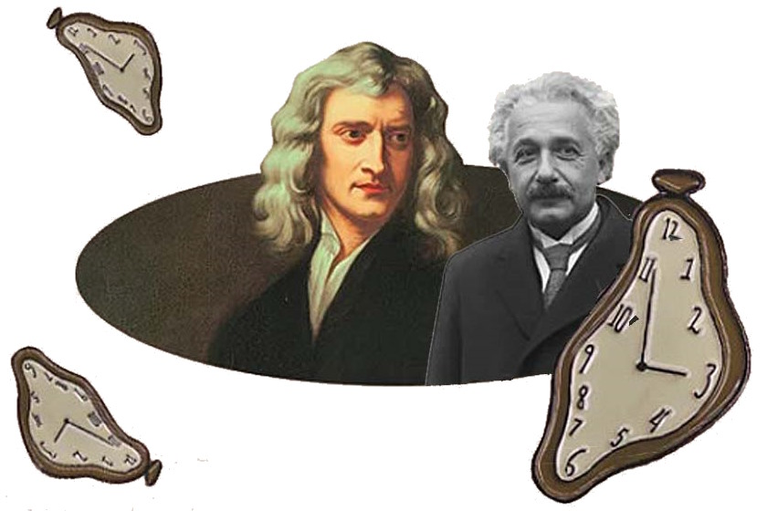

В своих работах многие физики и философы утверждают, что время – это иллюзия. Для Ньютона «время» было дано Богом. Эйнштейн назвал «время» упрямой иллюзией. Он разъяснил, что время зависит от местонахождения наблюдателя в пространстве, его скорости движения, а также от гравитации.

Современные учёные ищут возможность объяснить, как «время» возникло во Вселенной. Они предполагают, что «время» отсутствует вне объектов и полей. Профессор теоретической физики Клаус Кифер считает, что «время» выпадает из уравнений квантовой теории. Это значит, что оно там – отсутствует.

Профессор А.Г. Юрьев рассуждает: «Чтение Библии и зарубежной научной классики привело к мысли о фиктивности времени. Нужно заменить его категорией вечности. Соответственно, кардинально изменятся представления о нашем бытие. Мы часто говорим о пространстве и времени, как о двух категориях, которые крепко связаны друг с другом.

Я считаю, что Большой взрыв – это очередная выдумка. Я по своей профессии – строитель. Прежде чем построить дом, сначала делаю его чертежи. До чертежей у меня в голове должен быть план. Также создана и наша Вселенная. В четвёртом измерении находятся чертежи мира, всей вечности – то, что уже прошло, что есть, и что будет.

Каждое движение человеческого организма, каждое движение даже мельчайших частиц происходит по заранее предусмотренному плану. Мир спланирован Творцом, и мы выполняем в нём его волю. На нас накладываются определённые обязанности. Нам выделяется стезя в материальном мире. По ней мы проходим, так называемую, школу жизни. И как мы себя проявим, на чьей стороне будем – сил добра или зла – зависит наша дальнейшая судьба.

Пророки заглядывают на 200 – 300 лет вперёд. Например, очень многое из предсказаний Нострадамуса сбылось. Это привело меня к мысли, что события, которые произойдут много веков спустя, уже известны. А, значит, время – это иллюзия, оно – отсутствует, есть только вечность».

Макс Тегмарк, физик из Массачусетского технологического института, выдвинул теорию о времени. Согласно ей, время – это только иллюзия нашего мозга, которая состоит из воспоминаний. На самом же деле все события прошлого и будущего происходят именно сейчас.

В законах физики отсутствуют понятия, которые говорили бы о том, что время должно двигаться в определенном направлении. Всякое изменение является иллюзией. Прошлое, настоящее, будущее – всё находится в одном месте. Единственная причина, по которой человек чувствует, что у него есть прошлое, заключается в том, что в его мозгу содержатся воспоминания.
Они являются иллюзией того, что прошлое уже произошло, а будущее ещё будет, что всё меняется.

Британский физик Джулиан Барбур говорит, то, что нами воспринимается как прошлое, только иллюзия нашего мозга. Камни и ископаемые, которые являются свидетельством прошлого Земли – это устойчивые структуры в виде расположения минералов, которые мы рассматриваем в настоящем.
Всё, что у нас есть – это записи, которые существуют в текущий момент.

Физики утверждают, что время может идти быстрее и медленнее. Вероятно, что первоначально человек воспринимал время чисто психологически. Об этом говорил Эйнштейн: «…час, проведённый в прекрасной компании, покажется короче, чем пять минут, проведённые на раскалённой плите».

Предполагается, что люди научились измерять время, согласуя его с астрономическими циклами. Они использовали суточный цикл, лунный цикл, годичный цикл. Астрономия помогла человечеству научиться измерять время, изготовить часы и создать календарь.

Вспомним высказывания о времени: «Время – летит», «Время – ползёт», «Время – остановилось», «Время – бежит», «Время – отсутствует».
Попробуем понять, нужны ли человеку часы и календарь, на примере жизни человека.

Вероятно, первый раз человек начинает осознанно пользоваться календарём и временем в школе. До этого периода маленького человека волнуют отдельные даты: день рождения и праздники, когда будут давать подарки. Понятие времени, практически – отсутствует.

В школьный период появляется понятие времени, например, когда нужно идти в школу, укладываться спать, время тренировок, кружков, обеда. Календарь сводится к понятиям: осень, зима, весна, лето, учёба и каникулы. Мы в детстве гоняли на улице, особенно на каникулах, забыв про еду и всё на свете, до наступления темноты. Мама говорила укоризненно: «Хоть бы вспомнили про еду».

У взрослого человека чуть-чуть добавляется понятий. Посмотрим, в каких случаях требуется точное знание времени: часов, минут, дней недели, месяцев и года. Вероятно, мне это понадобилось в институте. Затем, после того, как я начал работать на производстве. Нужно было соблюдать время прихода на работу, обеда, совещаний и ухода с работы. На чертежах требовалось ставить число, месяц и год.

После начала работы в школе, добавились: начало и конец каждого урока. В журнале проставляли число и месяц. Понятие год стало меньше использоваться. С введением электронных журналов, где даты ставятся автоматически – стали исчезать число, месяц и год. Из-за расписания уроков осталось понятие день недели.

Очень часто для нас время перестаёт существовать. Например, когда занимаешься чем-нибудь интересным, захватывающим. В это время человек перестаёт замечать время, часто забывает про еду (может быть это тоже иллюзия?) Большинство людей в отпуске и на каникулах забывает про календарь и время, а иногда и про часы.

Представьте, что вы живёте вдали от цивилизации. У вас отсутствует радио, телевизор, телефон. Для чего вам нужны понятия время, число, день недели, месяц и год? С первыми лучами встаёшь, делаешь дела. Если представится днём возможность – отдохнёшь и дальше за работу. И так до темноты, каждый день. Наступило устойчивое тепло, значит пора сажать. Урожай созрел – пора убирать.

Свободный человек может обойтись без часов и календаря. Получается, что понятие времени – иллюзия. Оно создано вместе с развитием технической цивилизации. Её цель – оторвать человека от природы и духовного развития. Так кому требуются часы и календарь? Вероятно, тем, кто управляет человечеством, для контроля за ним.

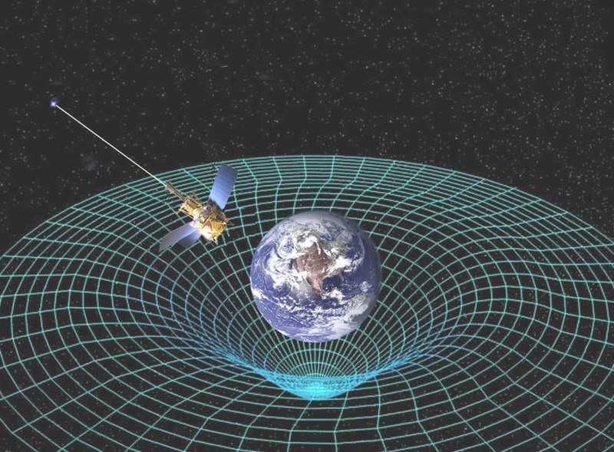

Имеется версия, что человек может жить вечно. Если это так, то какой смысл во времени? Существует ли время? Это один из самых сложных вопросов мироздания. Вероятно, время – это иллюзия. А как вы думаете?

Привет от вирусов

В Челябинской области, 15 февраля 2013 года, в озеро упал метеорит. Учёные выяснили, что подобные космические тела падают на Землю примерно один раз в 25 лет. Было опубликовано исследование статистики падений метеоритов и болидов. В каталог вошли 938 падений метеоритов с 1860 по 2018 год. Учёные считают, что на поверхность Земли ежегодно выпадает несколько десятков тысяч тонн космического вещества. Большую часть составляют пыль и метеороиды диаметром менее 0,5 метра. Они сгорают в атмосфере.

Очевидцы рассказывают: «В небе возникла яркая вспышка, будто зажглось второе солнце. Появились клубы дыма. Раздался оглушительный взрыв. Пропала мобильная связь. Взрывная волна разбивала стёкла в окнах домов. Она гнула пластиковые рамы. Множество людей были ранеты осколками». Многие свидетели наблюдали перед взрывом ещё один объект, рядом с первым. По их мнению, второй объект уничтожил метеорит.

Метеорит приводнился в 100 км от Челябинска. Он пробил лёд на озере Чебаркуль. Спасатели, журналисты, охотники за артефактами пытаются найти камень. Летом компания «Алеут» просканировала дно, обнаружила метеорит, а затем его вытащила.

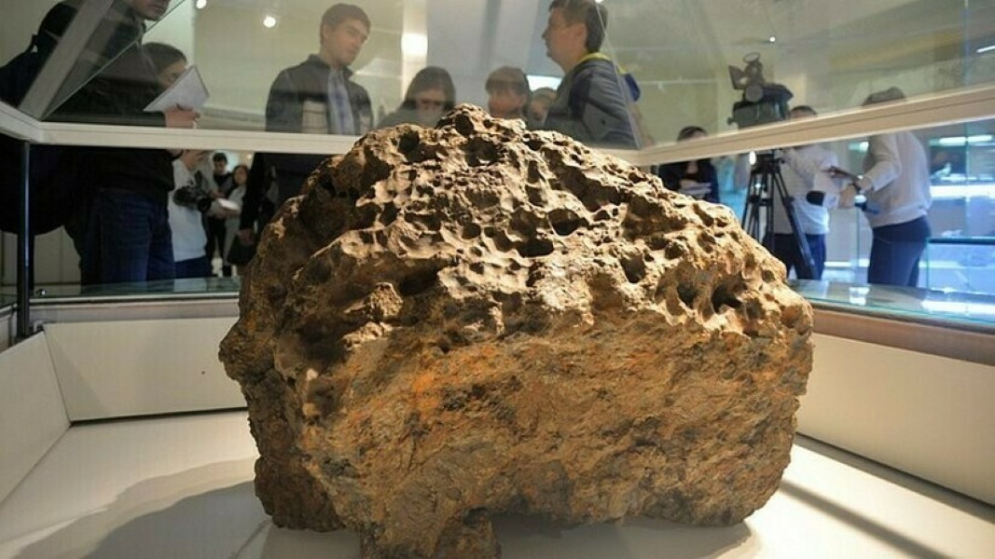

Из газеты «Челябинский рабочий» от 11 апреля 1941 года: «9 апреля 1941 года в пять часов утра жители Катав-Ивановского района стали свидетелями загадочного явления. В темноте ночи появился ослепительный свет, раздался гул, сопровождавшийся сотрясением воздуха… Этот звук был сопоставим с грохотом мчавшегося на всех парах паровоза… Очевидцы видели, как во время полёта в низких слоях атмосферы от шара отлетали какие - то осколки…».

Очевидцы рассказывают: «… гром... как грянет! И сильный ветер был… Светло было, как днём…Очень светло было несколько секунд… Это я помню. Кто-то говорил, что метеорит упал…».
Местные власти предположили, что на территорию района упал метеорит. Они начали поиски небесного тела. В сообщении газеты «Челябинский рабочий» говорилось о том, что у села Орловка «был обнаружен налёт клейкой массы кроваво-красного цвета, шириной в восемь метров, которая тянется свыше километра и уходит в лес».

Орловский подросток Степан Некрутов, 9 апреля 1941 года, ранним утром отправился на работу в селе Орловка. Он первым увидел в окрестностях села загадочную картину.
Степан рассказывает: «Вижу, полоса на снегу какая – то …через поле идёт… Шириной – метра полтора, наверное, … А цвет у неё был, как кровь…. Километр – это многовато … Вот так шла полоса эта… Рядом с кладбищем… Но интерес к ней отсутствовал … Ну, полоса и полоса».

На следующий день в Орловку прибыл представитель районной власти. Он взял образцы загадочной клейкой массы. Ею был покрыт снег на пути полета огненного тела. Наблюдая за странной полосой, очевидцы отметили, что за день мелкие частицы выпавшей массы изменили цвет с красного на серый, и снег под ними растаял.
Несколько дней спустя, информация о загадочной находке под Орловкой поступает в Академию наук СССР. Академик Вернадский шлёт в Челябинскую область срочную телеграмму: «9 апреля утром жители Катав-Ивановска наблюдали яркий болид, сопровождавшийся сильным освещением местности, гулом и сотрясением воздуха. По-видимому, это явление закончилось выпадением метеорита.
Комитет по метеоритам Академии наук СССР просит всех очевидцев этого явления сообщить замеченные ими подробности. Особенно важно указать, в какой стороне наблюдалось освещение, и был слышен гул. Если наблюдался полёт болида (огненного шара), то – направление его полёта.

Эти сведения помогут определить место, где упал метеорит. В случае же, если метеорит уже найден, нужно тщательно сохранить все его осколки и сообщить об этом Комитету. На место находки метеорита выедет научный сотрудник Комитета, а нашедшему метеорит будет выдана денежная премия».

Через месяц, в газете «Челябинский рабочий» появилась новая информация о метеорите. Газета писала: «В 2-х километрах от села Тюбеляс, обнаружили яму диаметром в одну десятую гектара и глубиной более 1,5 м. На её дне, а также около ямы найдены обломки какого-то вещества серо-бурого цвета, напоминающие куски шлака.
Предполагается, что яма образована упавшим метеоритом. Его полёт многие жители Катав - Ивановского района наблюдали 9 апреля сего года. Следует подчеркнуть, что раньше яма в этом месте отсутствовала».

Дальнейшие исследования были прерваны начавшейся войной. Спустя 67 лет, решили отыскать очевидцев того давнего события и выяснить, существует ли «кратер», описанный в газетах 1941 года. Исследователи обошли десятки дворов.

Они задавали людям вопрос о «камне», упавшем с неба рядом с их селом семьдесят лет назад. Клавдия Т. рассказала: «Ниже леса у нас есть большая яма… Откуда она взялась, затрудняюсь сказать. Мне тогда тринадцать лет было, я слышала разговор.
Соседка говорила, что около МТС метеорит упал какой – то. Рядом раньше щебёнку брали, а потом запретили брать… Говорят, эту…как её…радиацию обнаружили… И вот соседка – то сказывала, что от метеорита эта радиация».
После долгих поисков, выяснилось, что информацией о метеорите владеет ещё один житель села – Зоя В. Много лет она собирает сведения об истории деревни, и слышала рассказы стариков о яме загадочного происхождения.

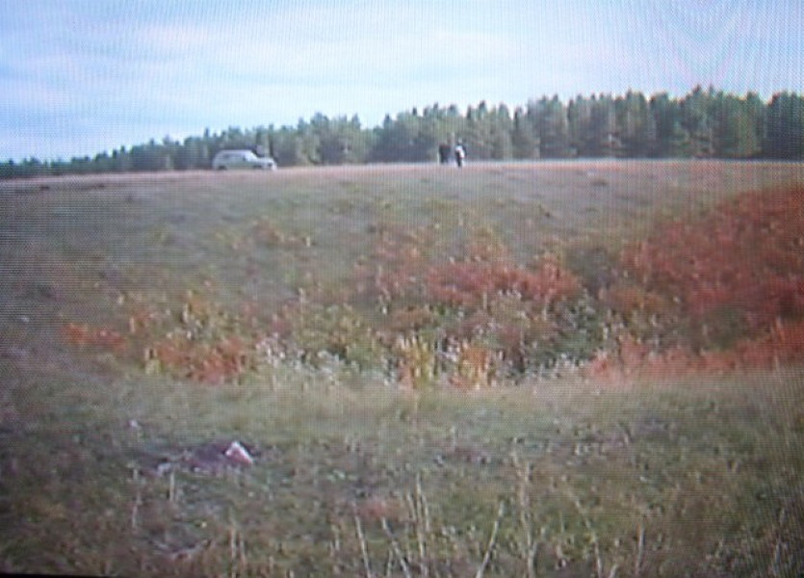
На месте падения метеорита, в чистом поле, виден «ржавый» треугольник зарослей папоротника. Он чётко выделяется на фоне пожухшего дёрна.
Зоя В.: «По словам старожилов, это и есть место, где рухнул осколок метеорита … Мы так решили… Говорят, там, где падает метеорит, трава начинает бурно расти… Трава сорная, которую скотина отказывается есть. А здесь, видите, какой треугольник папоротника. Вот так, видимо, этот метеорит скользил, когда падал… Траекторию падения можно определить по папоротнику… А там, в центре – яма… Метров восемь глубиной…
Спускаться туда опасно. Вход травой сейчас зарос, а раньше земля в этом месте была совершенно голой. Советуют держаться подальше, там много змей. Что ещё удивительно… Весной, когда тает снег, вода в этой котловине вся уходит куда-то, как в воронку».
В 1943-44 годах в Катав-Ивановский и соседние районы пришла странная болезнь – септическая ангина. По словам бывшего председателя Совнаркома республики Н.Р. Уразбахтина это была настоящая пандемия. Вымирали целые деревни, смертность среди заболевших достигала 80%.
Считается, что причиной септической ангины является употребление злаков, перезимовавших под снегом в условиях наличия плюсовых и минусовых температур. В этом случае в зёрнах образуется токсин, и происходит отравление организма.

Симптомы заболевания: острый стоматит, воспаление слизистых, понижение или повышение уровня лейкоцитов, горловые кровотечения и т.д. Это больше похоже на вирусное заболевание, чем на отравление ядами. Любое отравление заканчивается мощным ударом по почкам и печени, и выводом из организма токсинов. Отравленный часто погибает или остаётся инвалидом. А лейкоциты – это борьба с вирусной инфекцией.
Возможно, космические тела сопровождают различные осколки, камни, пыль, газы. При взрыве или сильном ударе от метеорита могут отколоться мелкие осколки. И метеорные дожди подтверждают это, потому что все эти осколки следуют вместе с метеоритом.

Что касается вирусов, то для учёных они и сейчас представляют собой загадку. Признано, что вирус – это что-то среднее между живой и мёртвой природой. Они прекрасно сохраняются в условиях сильного холода.

Их хранят в лабораториях при температурах, близких к абсолютному нулю. Кроме того, само появление вирусов на эволюционном дереве Земли туманно. Откуда они взялись, почему они появляются вновь и вновь на нашей планете и каждый раз новые – это тайна.
Вероятно, все заразные болезни – результат попадания вирусов в организм. Может быть, вирусы – это суперпаразиты? У них отсутствует способность к самостоятельной жизни. Вирусы, присосавшись к живой клетке, встраиваются в её ДНК.

Возможно, инопланетное происхождение вирусов подтверждает и тот факт, что лечение вирусных заболеваний происходит исключительно при помощи вырабатывания иммунитета каждым отдельным организмом, и против каждого вида вирусов. То есть в процессе заболевания.
Имеется ещё одна версия распространения вирусов. Представьте Эйфелеву башню или другую, подобную. Под воздействием атмосферы она ржавеет, краска осыпается, чешуйки краски падают на голову тем, кто находится ниже. Нужно периодически приводить её в порядок.

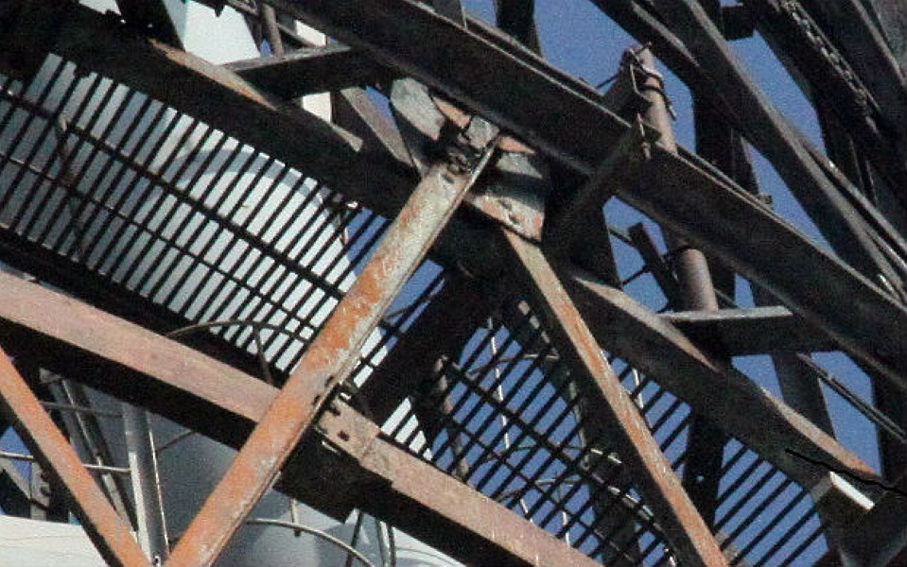

Вероятно, многие видели, как взрывается лампочка накаливания при включении. Обычно внутри колбы лампы условия близкие к вакууму, либо лампа наполнена газом, который мало расширятся при нагреве. Но, как только туда попадает воздух, при очередном включении он моментально нагревается и, расширяясь, разрывает колбу изнутри. Вниз и в стороны летят осколки стекла и спирали, напоминающие метеоритное облако.

Ещё до начала 20 века, большинство людей были уверены, что живут на плоской поверхности внутри планеты. Над ними находится небесный купол. На нём расположены звёзды, создающие свет и по которому передвигаются Солнце и Луна. Звёзды-лампочки иногда выходят из строя и гаснут. Иногда – взрываются. Мы видим это, как взрыв сверхновой.

Звёзды-лампочки заполнены какими-нибудь веществами, вредными для нашего организма. Когда это вещество, из разбившейся лампочки, достигает поверхности планеты – у нас возникает эпидемия.

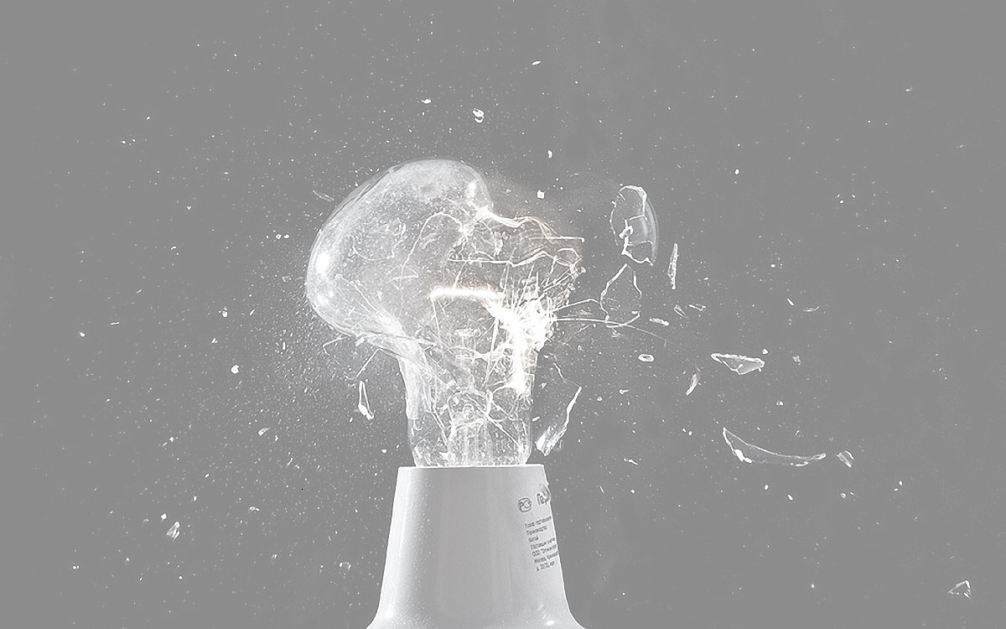

Возможно, что странные пожары в тайге и других местах – это выжигание заражённых участков. Эти территории, вроде тушат, но это больше похоже на имитацию тушения.

В 20 веке людей сумели «убедить», что они живут на поверхности сферической Земли. Звёзды находятся в миллионах парсеках, а к нам прилетают кометы и метеориты.

Догоны – палеоконтакт

Сторонники теории палеоконтакта, пытаются доказать, что в древние времена пришельцы побывали на Земле. Кто-то им верит, другие – отвергают такую возможность (что тоже является верой). Вместо того, чтобы верить (отвергать) можно съездить, например, в Тибет к монахам и узнать у них, где вход в Шамбалу. Можно добраться к догонам в Африку и узнать их мнение про космос.

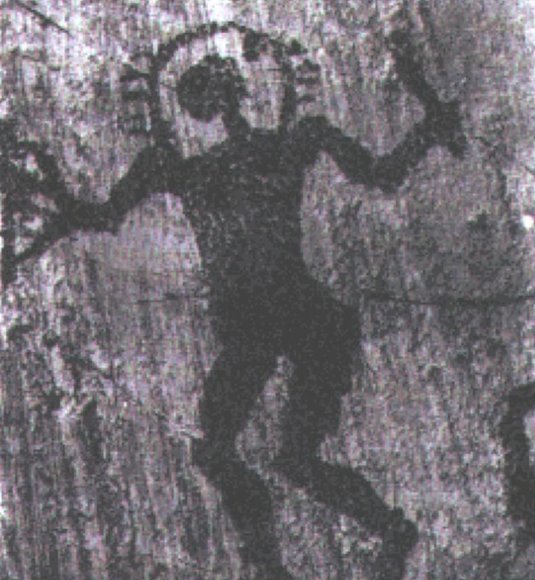

Первоначально внимание к африканским традиционным культурам возникло после того, как П. Пикассо использовал формы африканской скульптуры в своей знаменитой картине «Авиньонские девицы» (1908). Известны его слова, что: «африканский скульптор изображает не то, что он видит, а то, что он знает».

Скорее всего, у Пикассо отсутствовало представление о том, что знает африканский скульптор. Возможно, он предполагал существование в африканском искусстве какого-то таинственного содержания. Вероятно, существовал спрос на эзотерический «научный фольклор».

В 1930-е годы французский этнограф Марсель Гриоль приступил к исследованию догонов. В 1940-е к нему присоединилась этнолог Жермена Детерлен. В 1948 году была опубликована книга Гриоля «Бог воды. Беседы с Оготеммели». Она до сих пор остаётся настольным пособием для сторонников гипотез палеоконтакта и негро-африканского происхождения древнеегипетской цивилизации.

Этнографы, посетившие догонов в более позднее время, эту информацию опровергли. Однако представление об особом эзотерическом знании, которым якобы владеют догоны, прочно утвердилось в массовом сознании.

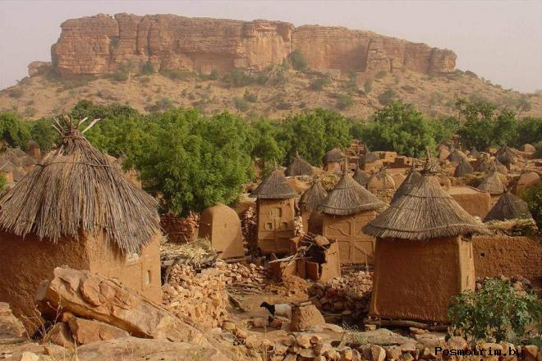

Институт этнологии в Париже в 1965 году опубликовал статью под названием «Бледный Лис: космогонический миф». В ней описали догонское видение Вселенной, творения бога Аммы. Они сообщили, что старейшина племени по имени Оготемелли знает о существовании спутников Юпитера, колец Сатурна, невидимой звезды Сириус B и многое другое.

Первое время, попытки расспросить о Сириусе, вызывали у догонов хитрую улыбку. Это было похоже на выражение лица традиционного малийского представления о вежливости. Ещё в середине 80-х годов прошлого века, на приставания адептов секты палеоконтакта догоны реагировали вполне добродушно.

К 2015 году положение полностью изменилось. Теперь догоны отвечали на вопросы о Сириусе с плохо скрываемым раздражением. Они с ледяной вежливостью сообщали, что сейчас имеется 30 догонских языков. В них имеются лишь термины, обозначающие Солнце, Луну и любую звезду на небе.

Исследования показали, что познания догонов меньше соответствующих астрономических познаний человечества на момент обнаружения догонов. Вероятно, эти познания были привнесены европейскими исследователями. Возможно, это было сделано преднамеренно.

Учёные изучали культурные особенности деревень страны догонов. Были обнаружены различные загадки. Например, в полях возле деревни Се-мари были обнаружены фрагменты керамики. Это было какое-то более развитое поселение.

Имеются свидетельства того, что в начале 19 века в это место пришли племена. Они подчинили себе местных жителей, существовавших задолго до их появления на нагорье. Пришельцы приняли местную культуру и язык.

Имеются свидетельства того, что ещё до прихода французов, догоны совершали дальние миграции, вплоть до современной Ганы. О них сохранились воспоминания у соседних народов. Они считали догонов очень сильными и опасными колдунами. В свою очередь, догоны рассказывали жуткие истории о целых деревнях людоедов, подстерегавших их на дороге.

Изучая историю догонов, возникает вопрос: «насколько вообще достоверны сведения об этнографии догонов?» С 30-х годов прошлого века культура догонов претерпела очень существенные изменения. Сведения о её прежнем состоянии сохранились только в старых публикациях.

Возникает вопрос: «в какой степени соответствует действительности информация из многочисленных публикаций М. Гриоля и последователей его школы?» Последующие исследователи обнаружили, что у них «исчезают» целые деревни, постоянно исчезают языки и возникают новые. Все «факты», изложенные Гриолем, уже спустя 30 лет после их публикации, оказываются мифами.

Более того, возникает впечатление, что догоны возникли из пустоты перед «открытием» их французами. Возможно, задачей Гриоля и его исследователей было «узаконить» создание клонов? От учёных требовалось создать им историю. Однако Гриоль и его последователи слегка увлеклись эзотерикой.

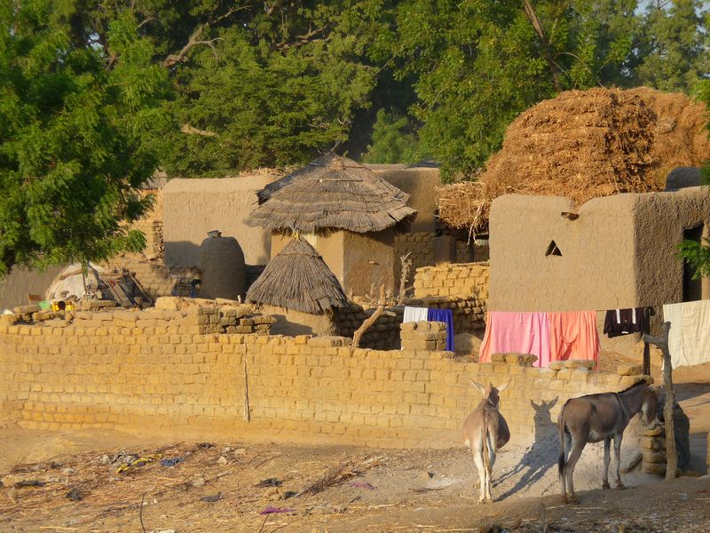

P.S. Турист за свои деньги желает получить резервацию. Он желает, чтобы добрые догоны развлекали его танцами в масках. Они должны снабжать его артефактами, которые были описаны в сочинениях Жана Лода, Марселя Гриоля и Жермен Дитерлен.



В 1993 году ЮНЕСКО и правительство Мали основали культурную миссию в городе Бандиагара. Одной из её целей было заявлено «превращение культуры конкретных деревень в туристический ресурс». Были опубликованы изображения «правильных» типов скульптуры, построек, элементов пейзажа. Так людей побуждали к воспроизведению «утраченных» практик.

Цивилизации вне Земли

Внеземные цивилизации возникли и развиваются за пределами Земли. Понятие используется в научной среде, фантастике и уфологии. Статистически их существование возможно. Однако, отсутствуют строгие доказательства как наличия, так и отсутствия внеземных цивилизаций.

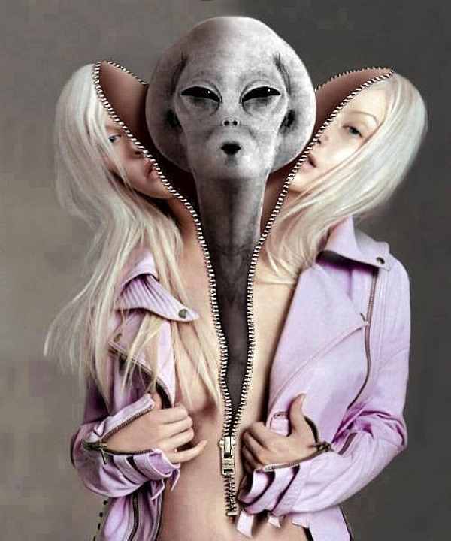

Основанием для предположения о возможности их существования являются: 1. представления о единстве законов развития материи;
2. понимание закономерностей процесса происхождения и эволюции жизни на Земле;
3. данные астрономии, которые свидетельствуют о типичности процесса образования Солнечной системы.

Большое разнообразие физических условий в космосе может привести к возникновению значительно различающихся форм высокоорганизованной материи.

Существует множество теорий и гипотез о наличии иных цивилизаций, форм разума и жизни, обитающих как рядом с человеком, так и во вселенной. Например, Е. Блаватской описывались цивилизации Атлантов и Лемурийцев, как исторических обитателей Земли. Согласно знаниям Посвящённых, на нашей планете было 5 рас (цивилизаций) людей.

Представители первой расы людей назывались «само рождённые». Они были ангелоподобными или призракоподобными существами. Их рост был 50— 60 метров. У них имелся один глаз (мы называем «третьим»). Они размножались путём деления.

Представители второй расы людей, называемой «потом рождённые», или «безсмертные», представляли собой уже более плотных, но ещё призракоподобных существ. Их рост был около 40 метров. Они имели один (типа «третьего») глаз и размножались путём почкования и спор.

Третья раса называлась «двоякие», «андрогины» или «лемурийцы». В пределах этой расы произошло разделение полов, появились кости, тело уплотнилось. В начале они были четверорукие и двуликие ростом около 20 метров. Потом превратились в двуруких и одноликих, меньшего роста.

Представители четвертой расы называют атлантами. Они были двурукие и одноликие, ростом около 6-8 метров и имели плотное тело.

Представители пятой расы (т.е. нашей цивилизации), называемой арийцами, вначале были большего роста, чем сейчас, но потом постепенно уменьшились до нынешних размеров.

Исследователи НЛО и контактов выделяют различные виды инопланетян. Имеется классификация внеземных цивилизаций, посещавших и посещающих землю. По информации уфологов существует Галактическая Федерация. Это объединение разумных цивилизаций. Она была создана более 4,5 млн. лет назад. Галактическая Федерация включает более 200 000 различных звёздных союзов.

Уфологи считают, что Галактическая Федерация предоставляет помощь планетам (цивилизациям), в случае их просьбы. Существует документ (Главная Директива), запрещающий вмешиваться в развитие цивилизации, без её просьбы.

В галактике существуют другие межпланетные объединения, преимущественно диктаторского устройства.
Например, Империя Ориона, Безжалостная Федерация Драко и Конфедерация Маркаб.

Солнце за Полярным кругом

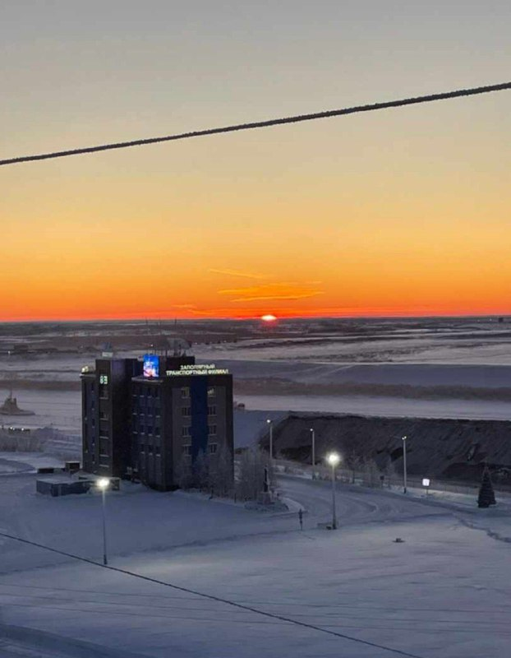

Таймырский телеграф сообщил 29 ноября 2022 года: «В Норильске и Дудинке началась полярная ночь. С 30 ноября Таймыр будет погружён в сумерки. Рассвет жители севера Красноярского края увидят только 13 января.
Последний световой день в Норильске в этом году наблюдали 29 ноября. Его продолжительность составила всего полчаса».

Сообщение от 03 января 2023 года: «За Полярным кругом Красноярского края солнце встало на две недели раньше положенного времени. Учёные пытаются понять, почему это произошло. А пока жители Заполярья делятся в соцсетях фотографиями с первыми солнечными лучами.

В Дудинке на две недели раньше срока из-за горизонта показалось солнце.
Полярная ночь в Норильске и Дудинке обычно длится с 30 ноября по 13 января. А в этом году солнце высунулось из-за горизонта гораздо раньше намеченного срока. Почему движение небесных светил опередило график на две недели – является загадкой».

Полярный день – следствие наклона плоскости экватора Земли к плоскости эклиптики. Во время полярного дня Солнце остаётся над горизонтом дольше суток. Оно описывает круг вдоль линии горизонта. Самый короткий полярный день наблюдается на широте полярного круга. Самый долгий полярный день наблюдается на полюсах – более 6 месяцев. Благодаря рефракции в течение примерно 4 суток вблизи равноденствий Солнце светит одновременно на обоих полюсах.

Во время полярной ночи Солнце более суток скрывается за горизонтом. Полярная ночь является следствием наклона оси вращения Земли к плоскости эклиптики. Существование полярного дня и полярной ночи впервые было предсказано древнегреческим астрономом Бионом из Абдеры.

В соцсетях упоминается о многих загадках, происходящих с нашим светилом в последнее время. Например, сообщалось о появлении 2-х Солнц одновременно. Были сообщения, что Солнце стало обжигающем и стало опасно загорать, и другие.

В рамках традиционной версии строения Земли (она круглая и мы живём на её поверхности), сложно объяснить эти явления. Имеются две альтернативные версии, которые объясняют все отклонения, происходящие с Солнцем, Луной и погодой.

Обе версии утверждают, что мы находимся внутри планеты. Согласно одной – живём на вогнутой поверхности, согласно второй – на плоской. Солнце и Луна – это огромные фантомы (изображения), которые передвигаются по направляющим. Все отклонения, происходящие с Солнцем, Луной и погодой – объясняются нарушениями программного обеспечения.

Солнце – заблудилось



Опрос от 22.05.22 года: «Почему так холодно в средней полосе в конце мая?»
Далее приведены наиболее интересные свидетельства очевидцев (всего более 1 000), собранные за последние годы.
1. Моя версия такая – мы очень отклонились к северу по оси... я вижу это по солнцу. Оно не там встаёт, не там садится и в полдень не на месте. Вот хотите смейтесь, хотите нет... но по огороду вижу – там, где тени не было никогда, теперь всегда есть тень. Участок планировала по солнцу…
2. 10 лет назад начали строить дом, и главный вход был как раз на восход солнца. А сейчас восход южнее, на углу дома. Ещё 6 лет назад в кухню солнце вообще не заглядывало, оно садились с противоположной от входа стороны, а там окон нет. А теперь перед закатом в кухню попадают прямые лучи. И соседи заметили, что солнце стало светить в те комнаты, в которые раньше не попадало.
3. 35 лет назад строили дом со строгой ориентацией по сторонам света, и прижимали его к северной стороне забора чтоб меньше было участка в тени. И в окна северной стороны ни зимой ни летом солнце не светило вообще. Земля же перед домом с северной стороны всегда была сырая. Теперь летом солнце до 10 утра светит в северные окна, и после 5 вечера.
4. Смещение действительно произошло! Это я заметил, отдыхая на море летом...Причём в одно и тоже время, с разницей дня три. Первый раз, когда моему сыну было 13 лет, и мы с ним сфотались – снимок назывался солнце в ладонях. Солнце садилось за море...Второй раз мы приехали в тоже время, но сыну уже 35лет и в тоже место. Я обратил внимание, что солнце садится за гору, а не за море. Приехав домой, отыскал снимок и действительно одно и тоже время, но солнце теперь в этом районе заходит по-новому за гору...Мои близкие тоже в недоумении, что за феномен!!!
5. На днях обратил внимание, что на фото из родного города солнце вечером "садится" не в море, как лет 50 назад, а за пирсом порта, что действительно северо-западней, чем было. Раньше все отдыхающие вечером собирались на набережной и смотрели как солнце буквально тонет в море.
6. В этом году, в начале июня, заметил, что спать стало более комфортно, так как в это период времени в прошлый и предшествующие годы вывешивал на балконе простыню, что бы солнце в пятом часу утра меня не сбрасывало с кровати. В этом году солнышко меня не беспокоило ранним утром, так что подтверждаю данный факт.
7. А вы знаете. Он прав. Мы, ведь живём в одной квартире не сезонно, а круглый год. И я тоже заметил, что раньше часто задёргивал шторы по утрам, чтоб посмотреть телевизор. Сейчас этого почти не делаю. Точнее совсем не делаю. Солнце на экран не попадает никогда.
8. Ось сместилась еще в 2015 году. В 2014 году сделала грядки у самой лесополосы так, чтобы до 5 вечера на них попадало солнце, а после пяти уже не попадало из-за леса. В 2015 приехала и в то же время года, в июне 2015, года грядки были темными уже в 14:00. Это было смешение на 15 градусов примерно. Сейчас это смешение уже больше...
9. У меня внучка инвалид, я с ней немного занимаюсь такими прикладными дисциплинами, которые ей мало вероятно кто даст, но которые легко может произвести любой человек. Четыре года назад в дни весеннего равноденствия, летнего солнцестояния, осеннего равноденствия и зимнего солнцестояния делаем замер величины тени от гномона с последующими расчётами. Привожу Вам результат наблюдений: - в 2018 году тень от Солнца в день летнего солнцестояния по сравнению с предыдущими годами меньше. Разница составила 5,553 градуса, Солнце на одиннадцать своих диаметров выше предыдущих наблюдений.
10. Жители Кировска делятся в социальных сетях фотографиями Солнца, которое несмотря на наступление на широте города полярной ночи все равно показывается из-за сопок.
11. Мурманчане в полярную ночь запечатлели огненное зарево в небе. Жители Мурманска и области поделились фотографиями невероятно красивого зарева на северном небе. Возвращались из Ковдора в Мурманск в районе 14.00. И по пути домой увидели невероятную красоту. Небо буквально горело. Так уже соскучились по солнышку, - поделилась впечатлениями Елена.
12. Живу несколько лет в доме и привык наблюдать закат Солнца за соседним грецким орехом, но в этом году Солнце садится чуть ли не на севере левее грецкого ореха метров на 20-25.
13. Такое ощущение сложилось за последние года два, что северный полюс несколько сдвинулся. И, насколько я помню, Полярная звезда была ну не совсем там, где она сейчас. Много лет выхожу на улицу каждый вечер по многу раз, смотрю — что-то не так. И рано утром, с одной стороны дома всегда была тень — солнце ну никогда не освещало там, теперь же — утром там светло, будто бы и Солнце стало восходить чуть в другом месте.
14. Одна из квартир в Новороссийске, приезжаю туда редко, обычно май-июнь. Окна выходят не только на север, они выходят на начало кавказского хребта, т. е. на горы. В этом году солнце встаёт не только раньше (всегда просыпался 5:30, в этом году, начиная с февраля в 4:20. как будто по звонку), оно встаёт на одну гору левее, т. е. на северо-востоке, а не на востоке. И садится севернее.
15. Я тоже это заметил. Раньше делал много фотографий красивых закатов. Серию назвал "Закаты Астаны" и выложил в интернет. Прошло несколько лет, вернулся к этой теме, сфотографировал на днях закат - дома остались на том же месте, а солнце стало заходить много севернее. Тоже удивился ...
16. Моя мама еще год назад об этом начала говорить - она живет в одном доме уже 20 лет и заметила, что солнце всходит севернее, чем обычно, не над тем домом, где обычно летом всходило!!! А я живу 20 лет в другом доме (у мужа) и заметила, что солнце заходит и всходит не там, где раньше!!!
17. Вот скоро должен быть виден полностью Орион, то есть созвездие Ориона. Еще в прошлое лето я была поражена странному его расположению. Вот, жду. А Большой Летний Треугольник уже "висит" в неправильном месте. Я наблюдаю небо стационарно с одного ракурса, и даже если весь мир мне будет твердить, что с небом все в полном ажуре - не поверю! Мне мои глаза говорят обратное! Дела какие-то идут плохие!
18. Читатели IRK.ru прислали в редакцию фото Луны, которое сделали в ночь на 6 октября. «Сегодня ночью Луна была перевёрнутой, как в тропиках, первый раз видим такое явление в Иркутске. Обычно месяц выглядит в этой фазе совершенно иначе, у него как будто изменилось положение», — сообщили очевидцы необычного явления. Утром она была освещена снизу, что действительно необычно, но при этом видна была вся целиком.
19. С полгода-год стала замечать, что значительно сместилась точка восхода-заката солнца на линии горизонта, что зимой, что летом, причём значительно. У меня окна направлены по сторонам света и были чёткие ориентиры места восхода и заката...
20. Живу в Германии 17 лет, на одном и том же месте, но только в этом году заметил, что солнце не там садится. Я сидел вечером на террасе, тут в друг мне начало светить солнце в лицо, оттуда где его никогда не было. Его всегда прикрывал Дом соседей.
21. Я, моя мать и моя дочь, живём в Москве и Подмосковье уже много лет. Из окна виден закат, солнце всегда садилось в определенном месте, в Подмосковье за домом, где расположен ЗАГС. Когда я обнаружила, что солнце садится рядом с этим домом, позвала маму. Она тоже удивилась. В Москве из окна - тоже самое: солнце садится не за тем домом, за которым мы привыкли наблюдать закат годами.
22. В школе в 9 классе учил астрономию и еще 50 лет тому назад отметил, что солнце в период 21-24 июня у нас касательно проходило над сопкой.
А в настоящее время оно уже кратковременно ныряет за сопку. Время и место наблюдение не менялось. Маловероятно что сопка за 50 лет выросла, скорее изменился наклон земли.
23. Недавно побывал в Махачкале. Так вот, в разговорах с местными любителями рыбной ловле на море выяснил очень интересную деталь. Они живут в Махачкале с рождения и подметили, что после землетрясения в Японии изменился наклон Земли, солнце встаёт из-за моря не в той традиционной точке. А главное – изменился климат.
24. Я тоже заметил изменения. Каждый день в 4 часа утра я вставал под солнцем, которое светило мне прямо в лицо. Вот уже второе лето солнце восходит левее, по отношению дома, над которым восходило раньше аж на 2 дома левее.
25. Я тоже заметила. Из моего окна видны 2 больших дома, стоящие рядом, как башни-близнецы, в нескольких километрах от моего дома. И весной всегда восход солнца был виден в промежутке между этими домами. А теперь в это же время года – гораздо южнее. Да и Луна теперь относительно домов переместилась.
26. Тоже это заметил по сравнению с началом 2000-х годов, по реке и месту отдыха. Там годами Солнце садилось одинаково, а потом по-другому - довольно ощутимая разница. Вероятно, больше солнечного света пошло в Сибирь - поэтому Таймыр начинает растапливать.
37. Да, мы с мужем тоже заметили: раньше солнце садилось между 4 и 5 будками на крыше дома, стоящего от нас метров в 700, а в прошлом и этом году – справа от 3-й будки, то есть значительно правее... и сирень цветёт вместо июня, в середине мая.

Для сравнения:
22 октября 2023
Восход — 07:15
Заход — 17:12
Долгота дня — 09:57

12 января 2023
Восход — 08:51
Заход — 16:23
Долгота дня — 07:31

22 октября 1935
Восход — 06:41
Заход — 16:47
Долгота дня — 10:06

12 января 1939
Восход — 08:23
Заход — 15:53
Долгота дня — 07:30

Солнце

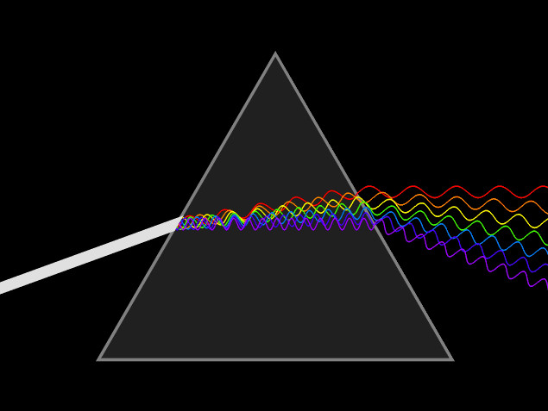
Попался мне в руки учебник астрономии 1936 года. Я полистал его и, обнаружил, что там указано расстояние от Земли до Солнца. И вдруг меня осенило, что какая-то ошибка с измерением. Я изучал всё это, даже трудился учителем астрономии в школе. А посмотрев в этот учебник, понял, что-то странное с измерением.

Расстояние указано, вроде бы правильное. Если бы я его с рулеткой мерил, то мог точно сказать – правильно или ошибка. И тут меня осенило. Как могли тогда это расстояние высчитать?

Конечно были обсерватории, учёные, какие-то приборы для вычисления. Это расстояние, первым вычислил древнегреческий учёный-астроном Аристарх Самосский. Первое относительно точное измерение проведено в 1672 году учёными Джованни Кассини и Жаном Ричером. Затем – был математик Эратосфен. Однако в астрономии приходится играть с эталонными значениями, поскольку отсутствует возможность произвести измерение напрямую.

Вроде всё просто. Измерь в двух точках земной поверхности угол к Солнцу. Затем, элементарно, посчитай стороны треугольника, а потом – его высоту. Задачка для четвёртого класса...
Правда, для корректного расчёта две точки на земной поверхности должны быть достаточно удалены друг от друга. На многие сотни километров, а ещё лучше – тысячи. Замер нужно делать одновременно. А для этого нужно либо радио, либо часы с секундной стрелкой! А они в древности, когда делались первые расчёты – отсутствовали.

Правда, в 1936 году и радио, и часы с секундной стрелкой уже были. Так что, посчитать расстояние до Солнца можно было запросто! Но «засада» в другом. И тогда, и сейчас, и в древности – отсутствовало само Солнце.

Оно находилось вне зоны нашей видимости! То, что мы видим, как Солнце, на самом деле – иллюзия. Возможно, вы помните из физики такое понятие, как преломление света. На границе двух сред луч преломляется и попадает на глаз зрителя вместо прямой – под каким-то углом.

То, что мы видим – это проекция Солнца на границе между космическим вакуумом и плотными слоями атмосферы. Иногда, при определённых погодных условиях, мы можем видеть два, или три Солнца, но все они, так называемое гало, отражение, проекция.
Можно посмотреть из глубины бассейна вверх, чтобы проверить, что на самом деле мы видим только проекции предметов на границе сред. Воздух и более плотная вода, как заменители вакуума и атмосферы.

Лицо человека на поверхности бассейна и потолочные светильники будут на абсолютно одинаковом расстоянии и на поверхности воды. Можно измерить расстояния до лица человека на поверхности бассейна и потолочного светильника, как это делал Аристарх Самосский. Получатся, что они одном расстоянии.

То есть, измерять нужно только из однородной среды, например, космоса. А в таком случае, сразу же возникают вопросы. Если расстояние было известно до полётов в космос, то, откуда? А, если это расстояние было измерено ошибочно, только до проекции Солнца на границе атмосферы, то, его должны были скорректировать с началом космической эры!

Ещё вопросы. Возможно в космосе отсутствует вакуум, а есть однородная воздушная атмосфера и именно сквозь неё Аристарх Самосский и измерил расстояние от Земли до Солнца? А были ли полёты в космос? Что представляет из себя Солнце?

Солнечное затмение

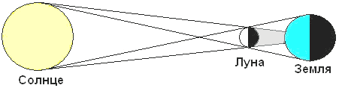

Солнечное затмение – это тень Луны на поверхности Земли. Эта тень в диаметре составляет около 200 км. Это во много раз меньше диаметра Земли. Поэтому солнечное затмение можно наблюдать одновременно только в узкой полосе на пути лунной тени.

Затмения Солнца происходят, когда Луна располагается между Землёй и Солнцем. Она затмевает последнее от жителей нашей планеты. В год может происходить от 2 до 5 затмений.

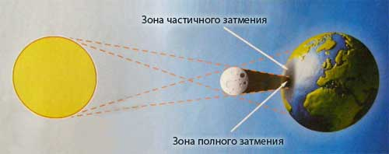

Солнечное затмение может быть трёх видов: полное, частное и кольцеобразное. При затмении тень Луны скользит по Земле. Для наблюдателя, находящегося в тени, затмение будет полным. Если наблюдатель окажется в полутени – затмение будет частным. При этом наблюдатель сможет увидеть, как Луна движется, затмевая часть солнечного диска.

В среднем за 100 лет происходит 237 солнечных затмений. При этом полными из них бывают только 63. Кольцеобразные затмения – самые редкие. В среднем их случается только 14 за 100 лет. Иногда затмение Солнца может наблюдаться как полное в одном регионе Земли и как кольцеобразное в другом. Такое затмение называют «гибридным».

P.S. Согласно теории плоской Земли, Солнце – это прожектор. Он передвигается по небесному куполу. Солнечное затмение образуется в результате перекрытия части прожектора диском. Его размер сопоставим с размером Солнца.

Кто сильнее, Земля или Солнце?
Почему Луна летает вокруг Земли, вместо Солнца?

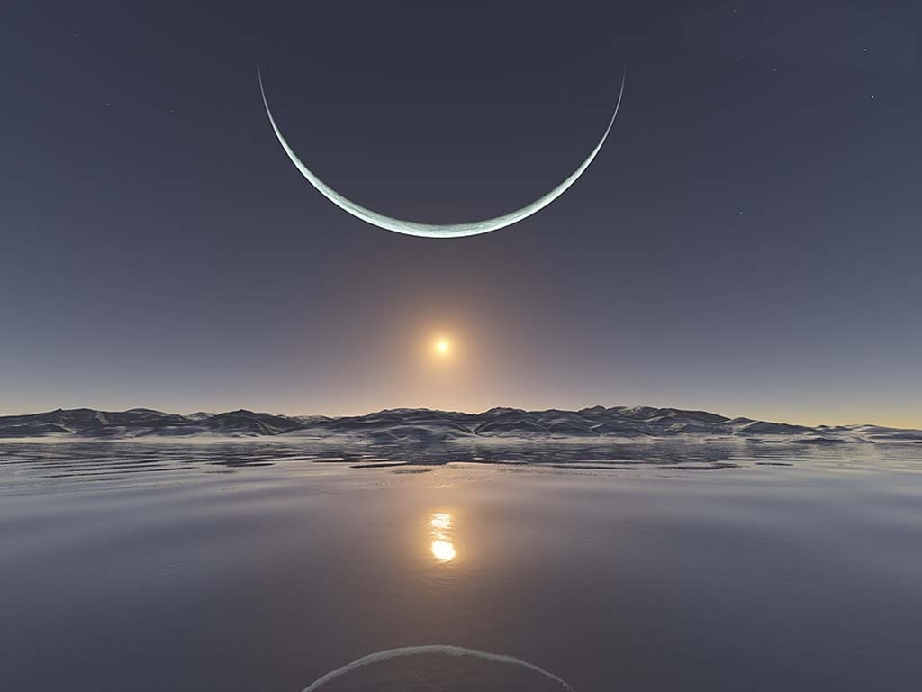
Такой вопрос может вызвать бурную реакцию среди читателей. Можно получить ответы вроде такого: «Ты дурак – купи учебник». Показательно, что люди сразу, без попыток задуматься, полагаются на то, что сказал «умный дядя» или написали в учебнике. Согласно «закона всемирного тяготения» Солнечное тяготение влияет на Луну в 2.16 раза сильнее, чем земное.
Самые очевидные ошибки в официальных доктринах – наиболее рьяно защищаются. В интернете это делают платные защитники и добросовестно заблуждающиеся. Вторым очень тяжело признать свою ошибку. Человеку просто тяжело признавать, что его очень давно обманули на самых фундаментальных вещах.
Ситуация проста. Имеется три материальных тела: Земля, Луна и Солнце. Луна вращается вокруг Земли практически по круговой орбите (эксцентриситет = 0,05) и практически в плоскости эклиптики (угол наклона 5 градусов). При этом, согласно официальной доктрине, в каждый момент времени Солнце притягивает Луну в 2.16 раза сильнее, чем Земля.
Рассмотрим два граничных положения этих небесных тел, когда они находятся на одной прямой. Например, в моменты затмения Луны и затмения Солнца. Первое положение: Луна – Земля – Солнце. Второе: Земля – Луна – Солнце.
В первом положении на Луну якобы влияет суммарная сила притяжения Земли и Солнца (1 + 2,16 = 3,16). Во втором положении – разница сил Солнца и Земли (2,16 - 1 = 1,16). И при этом орбита Луны – круговая...
Оппоненты скажут, что Луна летит вместе с Землёй по орбите вокруг Солнца, поэтому сила притяжения Солнца уже «использована» на то, чтобы перемещать Луну по орбите вокруг Солнца. А оставшаяся сила притяжения Земли как раз и приводит к круговому движению Луны вокруг неё. Автор, иди учи матчасть и т.п.
Однако влияние Солнца на Луну можно выразить через две основных составляющих – высоту орбиты и орбитальную скорость. Все тела, находящиеся на своих орбитах относительно местного центра гравитации, двигаются по т.н. Кеплеровым орбитам. Он сформулировал законы орбитального движения тел, согласно которым высота орбиты зависит от скорости. Законы Кеплера – это эмпирические законы физики, которые должны выполняться.
Получается, что орбитальная скорость Луны относительно Солнца в первом положении увеличивается на 1км/с, а во втором – уменьшается на 1км/с. Это приводит к катастрофе. Дело в том, что орбитальная скорость Земли – приблизительно 30 км/с. Для сравнения, у Венеры – 35 км/с, у Марса – 24,1 км/с. При этом, минимальные расстояния между Землёй и Марсом составляют 51 млн. км, а между Землёй и Венерой – 40 млн. км.
Увеличение или уменьшение орбитальной скорости любого тела (которое двигается на околосолнечной орбите) на 1 км/с эквивалентно поднятию или опусканию его орбиты на расстояние, оцениваемое в 10-15 млн. км. Это при том, что для Луны данное расстояние – 380 тыс. км.
Чтобы разрешить столь вопиющее противоречие, а заодно – выбросить как абсурдный хлам «закон всемирного тяготения», придётся признать, что Луна таки летает вокруг Земли. А воздействие Солнца на Луну – отсутствует. Тогда Луна находится в области тяготения лишь Земли. Солнечное тяготение в области действия тяготения Земли – отключено.

P.S. Вторая возможность, что Луна – это графический фантом. Это изображение гигантского проектора на небесный купол.

Катастрофа 1840 года

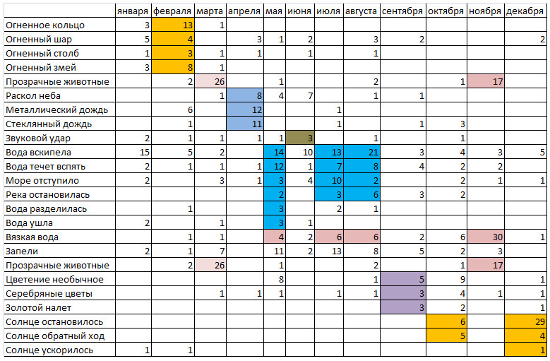
ИИ подобрал свидетельства катастрофы 1840 года. Среди них имеются упоминания о:
1. Плавлении металлов без источника огня.
2. Разрушении домов без видимых причин (деревья остаются целы).
3. Движении валунов и огромных мегалитов.
4. Загустении воды вплоть до остановки на часы кораблей.
5. Кристаллизации льда при плюсовых температурах.
6. Звучании крупных объектов (дома, горы, пещеры).
7. Резком падении температуры моря.
8. Течении рек вспять.
9. Остановка машин и больших производств.
10. Свечение зданий, деревьев, скал.
11. Мутации в растительном и животном мире

В 1840 году на Землю воздействовали инфразвуковые колебаниями, инфракрасное излучение, электромагнетизм, жёсткое излучение. Бушевали песчано-пылевые бури. Пыль выпадала рыжеватыми слоями (окислы железа). Их толщина была от 3-х до 10 см, местами до 2-х метров. Всё это следствие действия заряда прошедшего над Землёй метеорного потока. Он оказал на неё сильное электромагнитное влияние.

Сотни свидетельств говорят, что разрушения начинались после нескольких дней гула моря, океана, изредка гор. После этого возникали аномальные подвижки грунта. Много портов по всему миру было разрушено оползнями. Прежде всего оползают берега рек, морей и океанов.

Часто оползень ведёт себя парадоксально. Он движется от береговой линии вглубь суши. В результате происходит изменение береговых линий материков по всему миру. Очень многое тонет. Острова становятся меньше, береговая линия сползает в океан (вероятно, вместе с городами). Огромные участки земли часто переползают целиком. Все античные и средневековые прибрежные города затонули в 19 веке (возможно, в 1840 году).
Имеется свидетельства того, что почвы сместились очень далеко. Грунт вёл себя словно текучая среда. Земля шла волнами без трещин. Дюны двигались, словно текла река. Они затопляли населённые пункты. Так же текли потоки щебня и глины.

Скот внезапно проваливался в землю (песок, щебень) по грудь. Точно так же в Закавказье проваливались в зыбучий грунт солдаты А. Македонского. Здания проседали, мавзолеи Куня-Ургенча (Туркменистан) разом ушли вниз на пол аршина. Возможно, засыпанные города – это следствие этой катастрофы.
P.S. До 1840-х Сахару называли степью. Возможно, эта катастрофа сделала из неё пустыню.

Небесный купол, Солнце и катастрофа 1840 года

Исследователи катастрофы 1840 года обращают внимание на аномальное поведение Солнца. Например, Солнце: скакало и остановилось, стояло и дрожало, трижды всходило, остановилось в зените, остановилось и дрожало, ускорилось, исчезло, взошло, с другой стороны.

Что-то аномальное можно увидеть на гравюрах Пиранези. У него Солнце светит со стороны севера. Кроме того, гравюры с качеством, как у Пиранези стало возможно изготавливать лишь после 1840-х годов.

Исследователи объясняют феномены 1840 года:
1. «Небо раскололось». Это баллистическая волна от сверхзвукового вторжения метеорных тел в атмосферу. Так же свидетели описали проход Тунгусского метеорита 1908 года.

2. «Воздух стал горячим». Это излучение ИК-диапазона массы метеорных тел (похоже на Тунгусский метеорит).

3. «Гром небесный». Это электроразрядный взрыв.

4. «Свечение живых и неживых объектов». Это вариант коронного разряда или огней святого Эльма в результате электроразрядного взрыва.

5. «Звучание крупных объектов» - строения, валуны, горы. Это результат пьезоэлектрического эффекта в земной коре (кварц). Каменные массивы (горы, строения) работают как пьезоэлектрический звукоизлучатель. Они преобразуют электрическую и механическую энергию в акустическую.

6. «Звучание сыпучих тел» - дюны. Заряженная пыль, оседая на поверхности песков, передаёт им свой заряд. Отдельные песчинки, несущие одноименный заряд, начинают слабо отталкиваться друг от друга, уменьшая силу трения между ними. Когда вся масса песка заряжена, любое внешнее воздействие (ветер, сейсмическая активность) заставляет её вибрировать. Трение между зёрнами создаёт стоны, гул и «пение» (эффект «поющих песков»). В 1840 году он был спровоцирован и усилен электростатическим зарядом.

7. «Верблюды тонут в песке, дома уходят в землю». Это объясняется, как и предыдущее явление. Например, зыбучие пески.

8. «Разрушение домов без видимых причин» - деревья остаются целы. Это действие инфразвука. Причина – пьезоэлектрическое возбуждение массивов породы из-за электростатического поля огромной напряжённости.

Электрическое поле вызывало механические деформации в кристаллической решётке. Оно заставило дома вибрировать на их резонансных частотах. Если частота инфразвуковой волны совпадает с собственной частотой здания, то возникает резонанс, и возможно его разрушение.

8. «Удар огромной силы». Иногда в свидетельствах описан удар вихря (воздуха) без ветра, сносящий даже стены крепостей. Объяснение: колебания коры передавались в нижние слои атмосферы. Они генерировали в нём инфразвуковые волны. Они производили разрушение.

9. «Земля идет волнами без появления трещин, а местами становится мягкой как войлок». Инфразвуковая волна, распространяясь по поверхности, заставляет вибрировать сам грунт (землю, песок). Грунт ведёт себя как вода или очень жидкая грязь. Это явление называется разжижение грунта (вызвано вибрацией).

10. «Вырастание крупных камней из-под земли». Явление известно, как сегрегация гранул или эффект бразильского ореха (когда при вибрации более крупные объекты вытесняются наверх). Причина – те же волны.

11. «Движение камней, иногда с образованием правильных геометрических узоров». Условия для проявления феномена: низкая частота, мощная амплитуда, устойчивость и продолжительность вибраций: процесс выстраивания в узоры – протяжённый по времени. Инфразвуковая волна, распространяясь по поверхности, заставляет вибрировать сам грунт (землю, песок), что резко снижает коэффициент трения между грунтом и лежащими на нём камнями.

Узоры при волновых процессах образуются в результате суперпозиции (наложения) волн, приводящей к явлению интерференции. Когда волны с одинаковой частотой накладываются друг на друга, их колебания усиливаются (в одной фазе) или ослабляются (в противофазе), формируя стационарные или подвижные интерференционные картины с областями максимумов и минимумов. Причины движения статуй и отдельно лежащих мегалитов те же самые, просто с меньшим числом факторов.

12. «Вода густая как мёд, корабли останавливаются». Это – изменение вязкости жидкостей под действием магнитного поля. Например, вода содержит магнитные наночастицы. Действие заканчивается через 2-6 часов.

16. «Кристаллизация льда на земле, на ветках деревьев при плюсовых температурах». Это электрокристаллизация, индуцированная внешним полем. В интернете имеются видео с образованием льда в жаркую погоду. Из земли вырастали ледяные иглы.

Например, на видео, жители штата Миннесоты наблюдали загадочное явление. На берег озера волной выбрасывало миллиарды тончайших ледяных игл. Ветер и лёд на озере – отсутствовали. Столбик термометра показывал +26. На берегу чувствовался холод. Сугробы из этих игл приползали к домам. Они ломали окна и двери. Возможно, так образовалась «вечная мерзлота?

Мощное электрическое поле поляризует молекулы воды в воздухе. Оно выстраивает их в строгие порядки. Это поле преодолевает тепловое движение молекул. Происходит образование льда при плюсовых температурах.

Читая статьи про отклонение оси вращения Земли, её кувырки, вспоминается катастрофа на Саяно-Шушенской ГЭС в 2009 году. Согласно официальной версии, причиной стало разрушение шпилек крепления крышки турбины из-за усталостных повреждений и дополнительных динамических нагрузок. Это происходит при отклонении вала турбины от оси вращения. Земля, при отклонении от оси вращения, должна разлететься на куски.

Имеется информация, что Земля двигается по орбите вокруг Солнца, иногда притормаживания и делая рывки вперёд по направлению своего движения. Официальная физика о них умалчивает. Полумесячный цикл рывков земного шара отлично коррелирует со статистическими пиками землетрясений.

Возможно, Солнце двигается по направляющим, расположенным на куполе плоской Земли. В таком случае становятся понятными странности в описании его движения. По какой-то причине, Солнце делает рывки, двигаясь по направляющим. Возможно, это связано с поломкой механизма привода.

Движение Солнца осуществляется при помощи электричества (эфирного). Вспомним работу электродрели при сверлении отверстий. Если сверло заклинило в отверстии, то ощущается рывок, возникает перегрузка. «Солнце скакало и остановилось» - возникло явление электромагнетизма. Вход метеорных тел в атмосферу, возможно, это искры при контакте Солнца с направляющими. Нарушения в движении Солнца вызвали все странности 1840 года.

Солнце – размеры

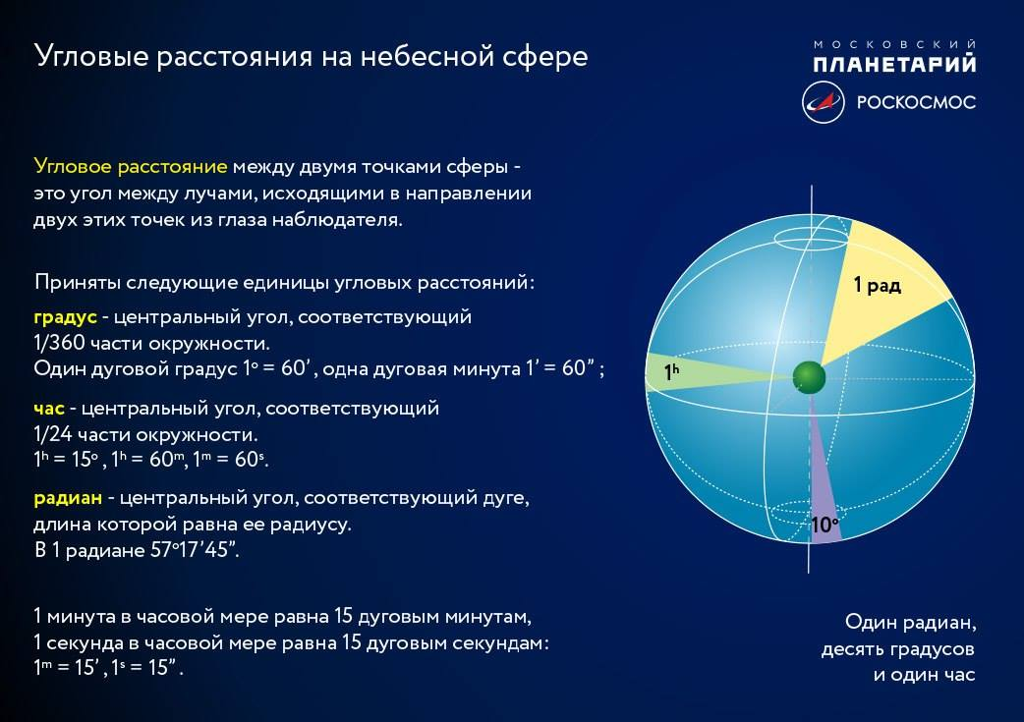
Наши исследования показали, что доказательства сферичности Земли – отсутствуют. Тень на Луне во время затмений, постепенное исчезновение кораблей за горизонтом, изменение вида созвездий при движении по разным широтам могут быть и на плоской поверхности. У Эратосфена отсутствовала возможность определить величину окружности Земли. Её размеры – остаются загадкой.

Маятник Фуко служит наглядной демонстрацией суточного вращения Земли вокруг своей оси. Исследования многих учёных показали, что маятник Фуко может вращаться по часовой стрелке. При наступлении солнечного затмения он быстро меняет направление вращения на противоположное.

Солнце восходит на востоке и заходит на западе. Звёзды и Луна следуют по небу, как будто они движутся вокруг нас. Небесные сферы вращаются над плоскостью Земли. Эти факты и другие исследования опровергают гелиоцентрическую систему мира.

Остаётся геоцентрическая система мира. Можно определить размеры Солнца и Луны на основе общих данных для плоской и шарообразной Земли.

Диаметр плоской Земли равен 12 742 км. В таком случае, расстояние до купола может быть равно радиусу окружности плоской поверхности Земли. Максимальное расстояние до купола может быть равно 6 371 км. Это, если плоскость проходит через центр сферы небесного купола.

Луна и Солнце находятся внутри купола. Следовательно, максимальное расстояние до них меньше 6 371 км. Луна и Солнце кажутся одинакового видимого размера. Гелиоцентрическая система мира объясняет это уникальным совпадением. Солнце примерно в 400 раз больше Луны, но и находится примерно в 400 раз дальше от Земли, чем Луна.

Видимая величина Луны равна 30 минутам. Длина окружности сферы, под которой находится плоская поверхность Земли – 40 075 км. Диаметр Луны будет приблизительно равен 56 км. Видимая величина Солнца составляет примерно 32 угловые минуты. Диаметр Солнца будет приблизительно равен 60 км.

Историки рассказывают, что многие ранние исследователи, например, капитан Кук и Джеймс Кларк Росс пытались совершить кругосветное плавание вокруг Антарктиды. Они потратили 3–4 года и прошли до 60 000 миль.

Британское судно Challenger также совершило кругосветное плавание вокруг Антарктиды, пройдя 69 000 миль. Это будет 111 045 км. В таком случае Диаметр Солнца будет приблизительно 164 км, а Луны – 154 км.

P.S. Город Инувик, Канада. В нём день длится всего 91 минуту. На картинке: восход, зенит, закат. Это предпоследний день перед началом полярной ночи. Свет даёт небесный купол. Солнце служит для создания теней.

P.P.S. Вера и алкоголь блокируют разум человека. Они препятствуют человеку правильно оценивать ситуацию. Возможно, было так:

Коперник захотел напиться.
В горячке увидал Земли вращение.
Чтоб делать вывод, нужно протрезвиться,
Тогда поймёшь, от алкоголя то движение.

Мораль сей басни такова,
От пьянства пострадает голова.
В глазах закружится Земля,
А ноги будут делать кренделя.

Луна – фантом

Вспомним, что говорит нам официальная наука о Луне. Это естественный спутник Земли, обращённый к нам всегда одной стороной. На Луне отсутствует атмосфера. Там жуткий холод ночью и адская жара днём. Луна в 4 раза меньше Земли и расстояние до неё 384 тысячи км. Она покрыта кратерами, которые легко рассмотреть даже в любительский телескоп. Луна светит ночью отражённым светом Солнца. Она притягивает воду океанов и управляет овуляцией женщин.

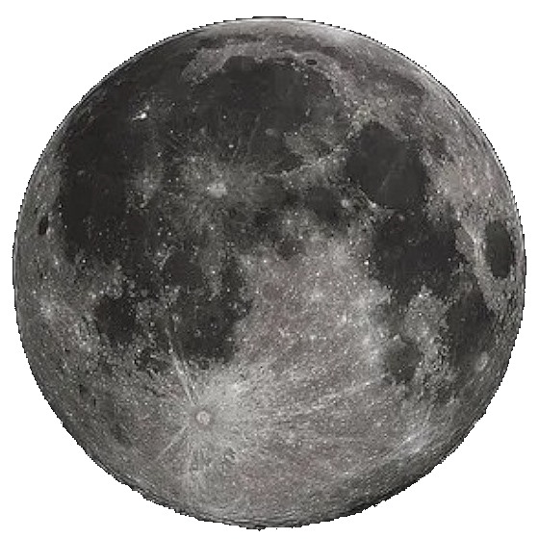

Если посмотреть на фото взятое из Википедии, то можно заметить странность. При сегодняшнем уровне развития электронных телескопов, Вики выкладывает чёрно-белую фотку Луны (бывает цветной Фотошоп). Странно, глаз видит Луну бледно-жёлтой, а объективы лженауки настаивают, что Луна чёрно-белая.

Психологи утверждают, чем грандиознее ложь, тем охотнее в неё верят. Добавим к этому, как только правда начинает просачиваться, Голливуд срочно снимает кино. Вероятно, в середине прошлого века начало поясняться что-то запретное для людей. Поэтому Голливуд и состряпал в павильоне высадку клоунов в водолазных костюмах на Луну.

Согласно принципа «Разделяй и властвуй», сценаристы «Лунного спектакля» слепили много вариантов лжи (каждому по вере его).
1. Луна – это искусственный спутник из титана.
2. Внутри Луны живут инопланетяне и вот-вот нападут на нас.
3. На тёмной стороне Луны базы наших президентов.
4. Американские астронавты увидели разбившийся межгалактический корабль, поэтому в эфире была долгая тишина и т.д.

Интересная версия описана в «Глубинной книге». Там Луна является гигантским генератором под названием «Судьба» или «Лунная радуга». На это можно ответить: «Слышал звон, но без понятия, где он».

Посмотрим на «факты» официальной науки, которые убивают «Лунный миф».

1. Луна светит отражённым светом Солнца.
Подвесьте на улице мяч и посветите на него мощным фонарём. Вряд ли он осветит окружающие предметы. А Луна освещает, в полнолуние можно книжку читать.

Любой сферический объект отражает свет, поэтому в центре мяча – световой блик от фонаря, а у Луны – отсутствует. Напрашивается логический вывод: либо Луна плоская, либо она светится изнутри собственным светом. Это физика, вероятно Луну забыли познакомить с ней.

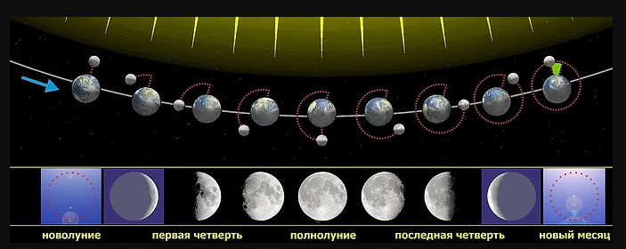

Ещё вопрос, почему, когда серп минимальный, окружность Луны очерчена световым контуром? «Наука» придумала отмазку и назвала это явление «Пепельным светом Луны». Из Википедии: «Пепельный свет Луны — свечение неосвещённой прямым солнечным светом поверхности Луны образуется солнечным светом, рассеянным Землёй, а затем вторично отражённым Луной на Землю».

Понять эту цитату отсутствует возможность, в неё нужно поверить. Получается, что пепельный свет – это аргумент в пользу собственного источника света Луны. Ещё по освещению. Несколько раз в неделю можно наблюдать как серп Луны смотрит рогами на закат или вниз на Землю.
Свет чего отражает Луна в таких случаях?

2. Многие замечали, насколько Луна огромна у горизонта, но поднимаясь, чудесным образом уменьшается. Учёные оправдываются, что виновато наше зрение – не верь глазам своим.

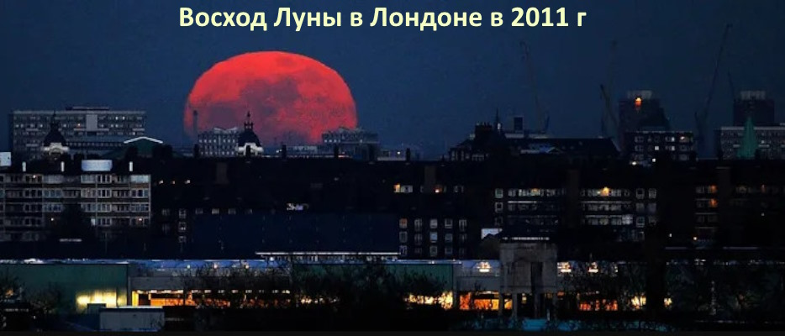

3. Почему мы всегда видим одну сторону Луны? Это как нужно рассчитать эллиптические орбиты Луны, Земли, Солнца вокруг друг друга, да ещё с учётом взаимного притяжения всех этих объектов? Даже при идеальнейших условиях за сто, тысячу или миллион лет курс Луны должен был отклониться хоть на градус.

4. Загадка приливов и отливов. Если Луна оказывает громадное влияние на мировой океан, значит связь здесь двусторонняя. Следовательно, и океан оказывает влияние на Луну. Любое цунами должно было пошатнуть устойчивость Луны.

5. Загадка огромных лунных кратеров. Они образуются бомбардировкой метеоритами. Подобный удар может закрутить Луну волчком, или сместить её со своей прежней орбиты. В таком случае, на Земле взбесятся все моря и океаны и наступит очередной потоп.

6. Как возникает полнолуние? За чей счёт светит Луна в полнолуние?
Полная Луна – это идеальный круг. А откуда должен падать свет, чтоб сфера отразилась идеальным кругом? Правильно, из-за нашей спины. Но за нашей спиной Земля, а Солнце за Землёй.

Вики говорит: «Полнолуние – фаза Луны, при которой разность эклиптических долгот Солнца и Луны равна 180°. Это означает что плоскость, проведённая через Солнце, Землю и Луну перпендикулярна плоскости эклиптики. Если все три объекта находятся на одной линии, то происходит лунное затмение. Луна в полнолунии имеет вид правильного светящегося диска».

Если перевести цитату из Вики на человеческий язык, то получится следующее: «В полнолуние Солнце строго за нашей спиной по горизонтали, но чуть-чуть выглядывает из-за Земли по вертикали». В Вики отсутствует схема столь сложного явления.

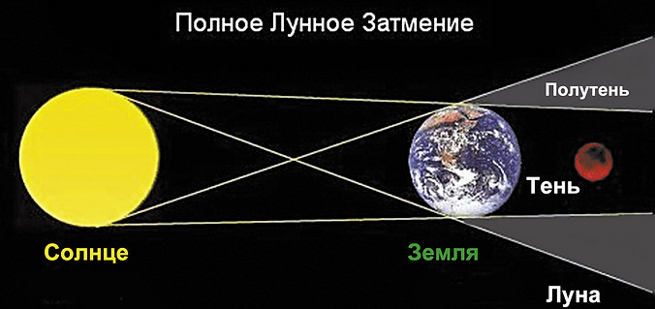

Малейшее смещение Солнца в сторону превращает Луну в частичный диск. Полнолуние противоречит принципам отражения света. За нашей спиной Солнце закрыто Землёй, следовательно, имеется Лунное затмение.

Полная Луна игнорирует учебники физики и астрономии. Вероятно, она устроена по-другому. Полнолуние выполняется, если Луна – плоская, или светится собственным светом.

Поговорка гласит: «Если что-то происходит, значит это кому-то нужно». Так что же такое Луна и почему она покрыта таким слоем лжи? Ответ у нас под носом – в Библии.

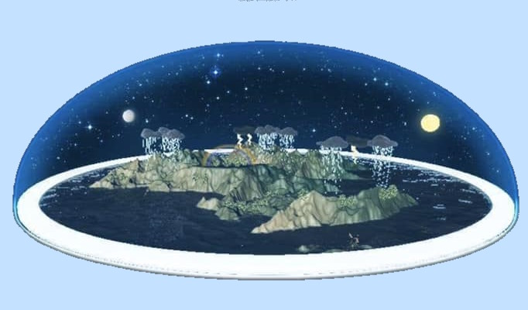

«И сказал Бог: да будут светила на тверди небесной для отделения дня от ночи, и для знамений, и времён, и дней, и годов;
И создал Бог два светила великие: светило большее, для управления днём, и светило меньшее, для управления ночью, и звезды; и поставил их Бог на тверди небесной, чтобы светить на землю…» (Книга Бытие, Глава 1)

Библейское описание Луны – абсурд с точки зрения официальной науки. Библия настаивает, что светильники припечатаны к одной тверди, следовательно – расстояние до Солнца, Луны и всех звёзд одинаковое!

Библию переписывали множество раз, но почему-то оставили информацию об устройстве нашего неба. «Абсурдная» библейская модель объясняет все выше описанные странности.

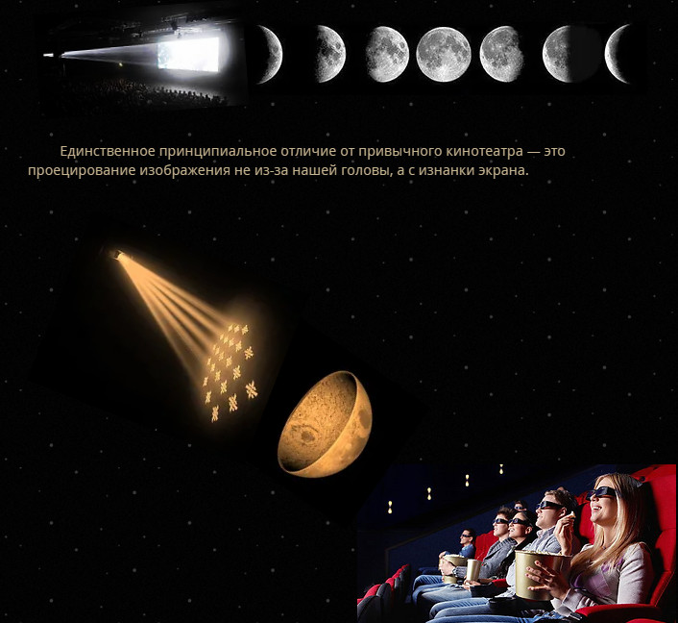

Можно сделать следующие выводы:
Луна – это светильник, который по форме сфера/полусфера, либо плоский круг, но с собственным источником света. Другими словами – это летающий кинотеатр. Зрители сидят на Земле, а экран плавает по воздуху. На него проецируется световое изображение поверхности со всеми её кратерами. Кроме того, регулируется световой пучок для формирования нужной фазы от ободка до полнолуния. Изображение проецируется с обратной стороны экрана. Поэтому Луна повёрнута к нам одной стороной.

МКС над Землёй

Вся наша история, в том числе космическая программа, насквозь пропитана ложью. Люди плохо представляют, как близко к Земле летает международная космическая станция (МКС). Посмотрите на большом глобусе, изготовленном в масштабе 1 см – 400 км. На нём отмечена в масштабе зубочисткой в 1 см реальная высота МКС над уровнем Земли!

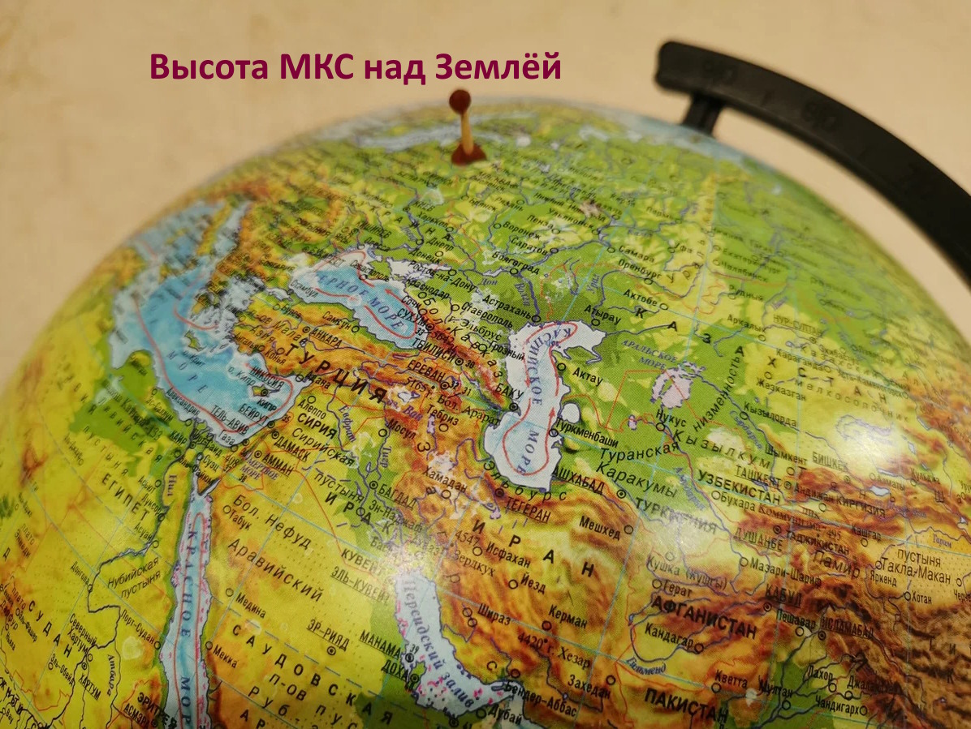

В реальности МКС настолько близка к Земле, что у космонавтов отсутствует возможность увидеть, какой формы Земля. Они слишком близко к поверхности и видят почти тоже самое, что мы можем увидеть с высокой горы. Всё фотографии Земли из космоса – это Фотошоп.

МКС находится в термосфере или ионосфере Земли. Там действует земное притяжение. Если мы чувствуем гравитацию, летя в самолёте на высоте 10 км, то она действует и на 400 км. Тем более, нам говорят, что Земля притягивает Луну, которая в 1000 раз дальше МКС.

По поводу невесомости космонавтов, можно предположить, что съёмки проводятся, когда её создают искусственно, как в падающих самолётах. Возможно, где-то на Земле имеется место с отсутствующей гравитацией.

Космическая программа кажется очень подозрительной. Имеется множество странностей. Большинство людей отказываются задуматься. Они предпочитают верить тому, что им говорят. Обмануть людей легко.

Например, в Англии проводилось тв-шоу. Там участников готовили и, якобы, отправляли в космос. Участники верили в это. В действительности, их посадили в макет ракеты и отвезли в ангар. Потом объявили, что они находятся на станции с искусственной гравитацией. Ещё можно вспомнить фильм «Иллюзия обмана», где имитировали полёт в самолёте.

Возможно, шоу с МКС – это распил бюджета? Тоже самое и полёты на Марс, Венеру и так далее.

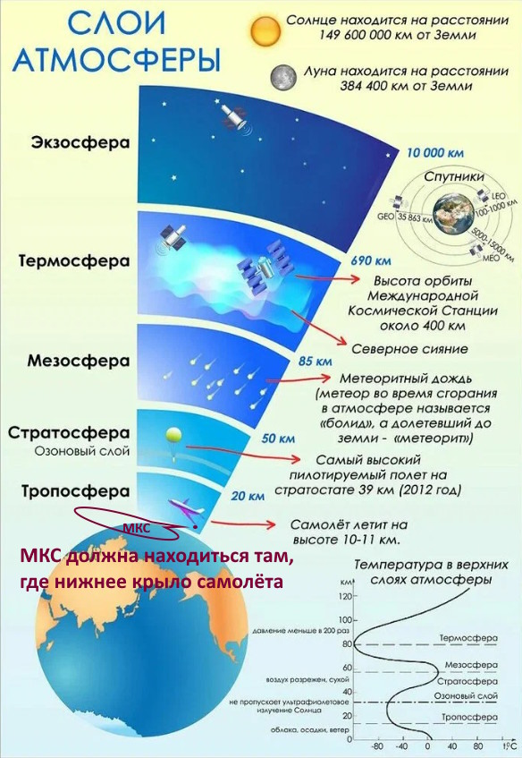

Посадки американцев на Луну

Имеется много исследований американской Лунной эпопеи. Людей, которые изучают эту тему, называют конспирологами, сторонниками заговора. Они убеждены, что современная космонавтика – фейк. Это спектакль для отвода внимания населения от важных вопросов.

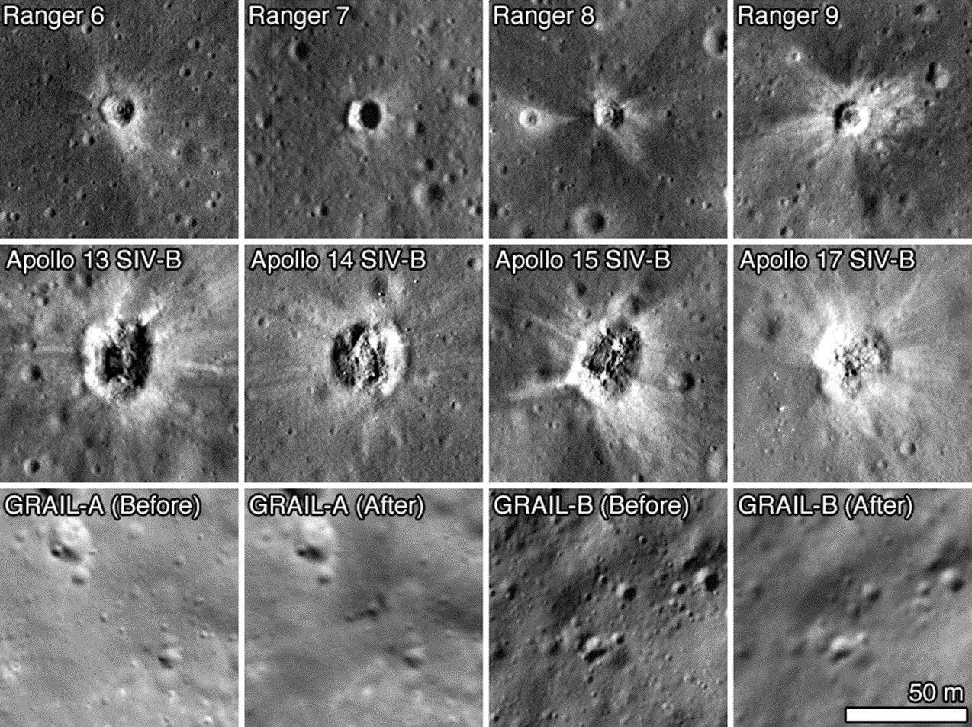

Соответственно, пилотируемые полёты американцев по программе «Аполлон» – сфальсифицированы. Этой теме посвящены публикации многих блогов, форумом. Об этом написано много книг. Там приводятся факты и расчёты, опровергающие историю космонавтики.
Исследователи утверждают, что отсутствуют надёжные доказательства нахождения лунных модулей на поверхности Луны. Имеющиеся фотографии – являются Фотошопом. С ними соглашаются, что фотографии имеют низкое качество. Например, в сравнении с детальными снимками Земли в Гугл-картах европейских или американских городов.
Низкое качество снимков поверхности Луны вызывает подозрение в их фальсификации. Имеются снимки аппарата LRO (Lunar Reconnaissance Orbiter). Это запущенный NASA искусственный спутник Луны. LRO находится на гораздо более низкой орбите. Искажения от атмосферы Луны отсутствуют. Однако его фотографии имеют низкое качество.

На фотографиях вроде всё видно. Все пилотируемые аппараты на месте. Но отсутствуют детальные снимки с большим разрешением. Может быть, это всё на что способен аппарат LRO и это предел разрешения его камер. Возможно, имеются и более детальные данные. Тогда, почему эти более детальные снимки скрывают от общественности?
Согласно информации NASA, LRO до сих пор работает. Он снимает места посадок различных аппаратов и перемещений луноходов. На сайте NASA имеются фотографии Луны. На них LRO заснял места падения лунных модулей программы Аполлон и места падения от других отработавших свой срок аппаратов.

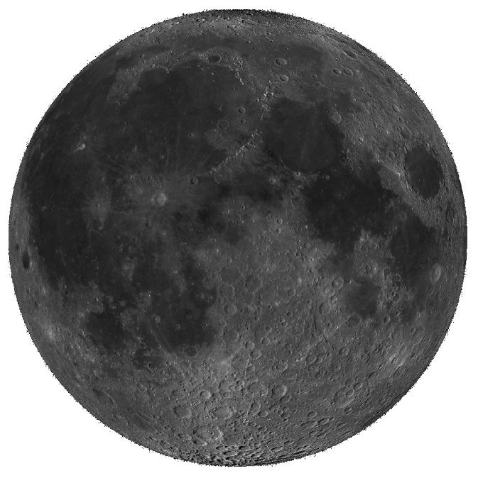
Исследователи попытались перепроверить эти фотографии. В интернете есть ресурс (quickmap.lroc.asu.edu), в котором можно посмотреть поверхность Луны в разрешении 0,5 метра на 1 пиксель. Зная координаты мест посадок лунных модулей, можно посмотреть их в этой программе.
Исследователи сообщают, что с поиском лунных модулей возникли проблемы. По координатам, указанным в таблице NASA – было пусто. Возможно, у исследователей мало опыта или сервис барахлит. Оставим этот вопрос открытым. Но гораздо проще было снять крупно. Тогда можно было показать всему миру, что Аполлоны были на Луне.

Ещё один интересный факт. Миссии Аполлона-17 и Луна-21 (Луноход-2) совпали по времени, месту высадки и исследований. Луноход мог бы проверить место посадки американцев. Возможно, это было слишком далеко для него. Однако остаётся открытым вопрос: «Почему именно в одном районе и в одно время?» След Лунохода-2 должен был просматриваться на поверхности Луны. Однако он отсутствовал. А был ли Луноход-2 там?
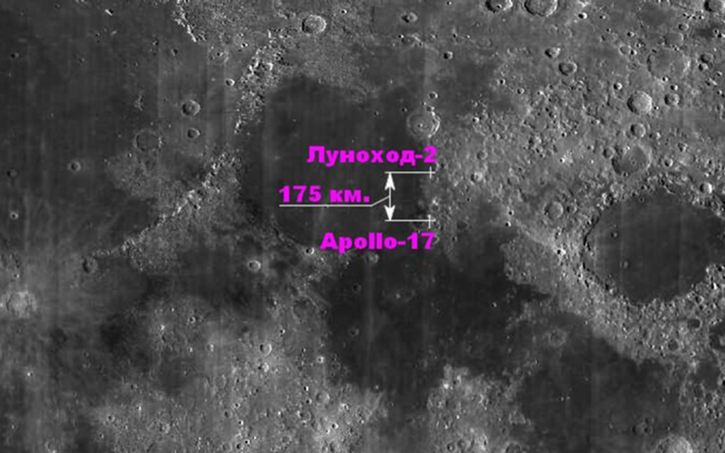
Ещё странности лунной программы Аполлон. Имеются снимки лунного модуля на поверхности Луны. Он похож на фанерный или жестяной. Как в этих ширмах астронавты могли стартовать обратно на орбиту Луны?

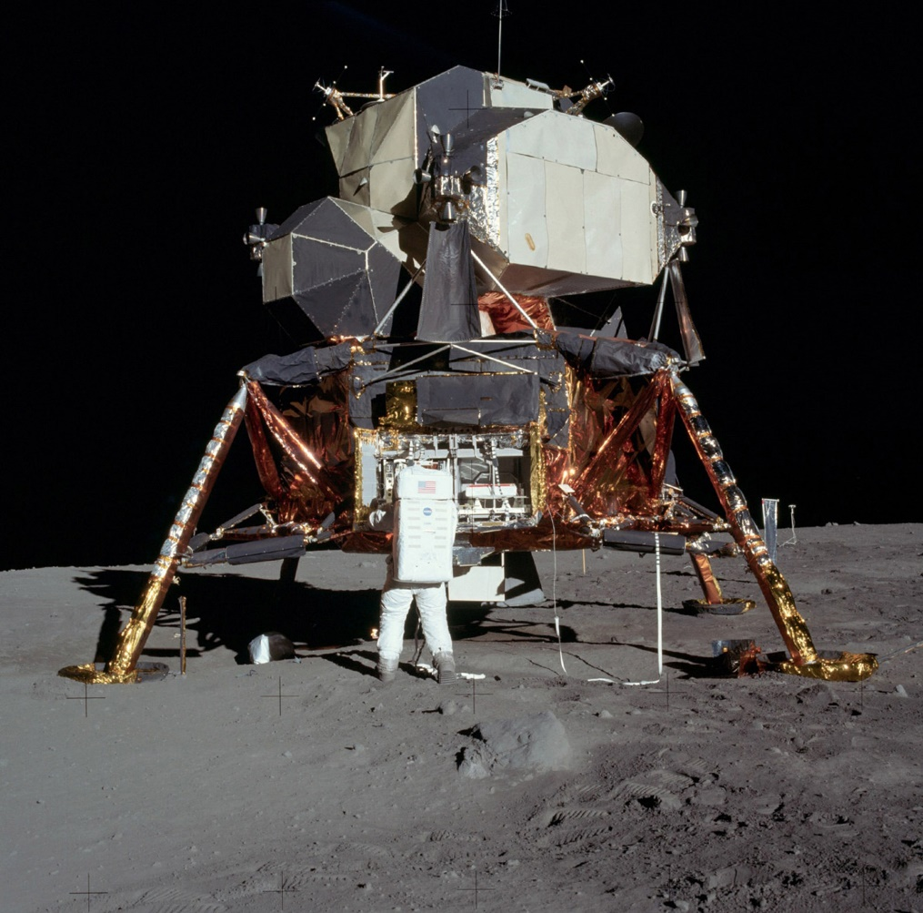

Астронавты в скафандрах. Возможно, эти тонкие листы металла (фанеры) служили для экономии массы и защита от пыли. Ещё вопрос, зачем опоры обвернули в фольгу (или светоотражающую плёнку)? Возможно, это термозащита опор? Тогда, почему стартовый модуль без фольги?

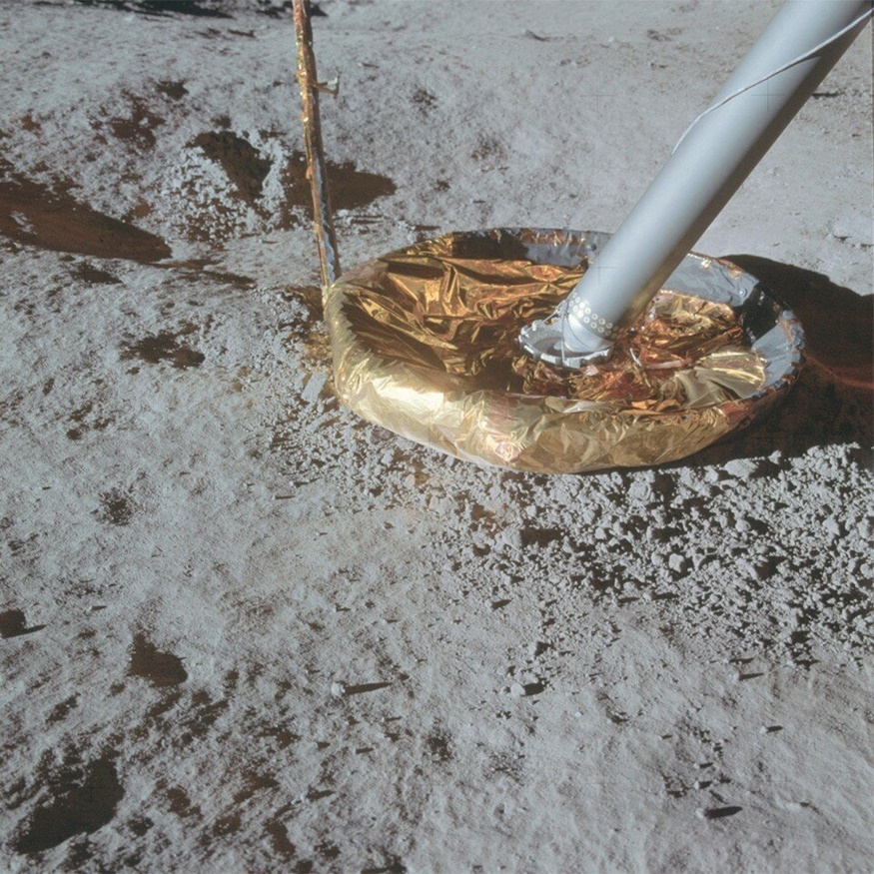

Следующие вопросы: «Зачем чашу опоры лунного модуля оборачивать в фольгу? Тоже термозащита от нагретой лунной поверхности? При посадке лунный модуль должен был выдувать из-под себя лунную пыль. Эта пыль должна была попасть в чашу. Внутри чаши пыль отсутствует. Пропылесосили? Или только смонтировали конструкцию?
Под каждым спускаемым аппаратом (под лунным модулем) должна быть воронка. Однако, под каждым из шести модулей программы Аполлон – она отсутствует. На поверхность их ставили краном?

Почему длина теней от лунных модулей отличается от теней в кратерах? Специалист по Фотошопу «накосячил»? Вызывают вопросы скорость роверов, их колеса и тормозной путь. При лунной гравитации они должны иметь больший тормозной путь и вести себя как земные автомобили на льду. Наблюдается другая картина.

Взлёт с Луны лунного модуля Аполлона-17 тоже вызывает вопросы. Имеется видео взлёта лунного модуля. Оно, сделано камерой, оставленной на Луне. Если его разобрать по кадрам, то увидим, что отсутствует факел от работы двигателей после первого импульса и отрыва.
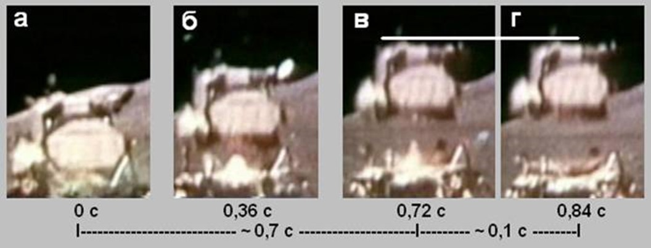
Виден первоначальный импульс, запуск двигателя. Потом полетели обломки от нижней части лунного модуля. Затем видно, как факел бил в платформу. Это очень опасное конструкторское решение.
Рикошет струи газов и обломков обязательно должны были прожечь и пробить лунный модуль, где находятся астронавты. Правильным решением было бы оставить отверстие в нижней платформе и вывести струю в него. Но перед этим пришлось бы демонтировать двигатель спускаемого модуля.

Это трудная задача. Получается, что конструкторы решили рискнуть жизнью астронавтов? Аварии избежали шесть раз подряд? Феноменальное везение! Им бы в казино играть.
Возможно, всё это снимали на макете. Тогда почему так халтурно? А если взлёт был с Луны, то это похоже на какой-то секретный импульсный двигатель. Его чертежи тоже потеряли?
Ещё загадка. Камера, оставленная на поверхности Луны – поднимает объектив вслед за взлётом модуля! Получается, что она управлялась дистанционно! Официально ею управляли с Земли. Известно имя этого специалиста в Хьюстоне. Его звали Эд Фенделл.

Вероятно, он обладал телепатией и предвидением. Он управлял с Земли камерой, игнорируя задержку времени. Задержка должна быть до 10 сек. Выглядит так, словно оператор сидел на Луне и управлял камерой. Сидя на Земле, отсутствует возможность повернуть в реальном времени камеру вслед за взлетающим лунным модулем.
Почему все технологии, используемые в ракетоносителе Сатурн-5, после завершения лунной программы, были забыты или утеряны? Сообщают, что США покупают у России двигатели серии РД. Это выглядит странным на фоне таких успехов в ракетостроении и освоении ближнего космоса.
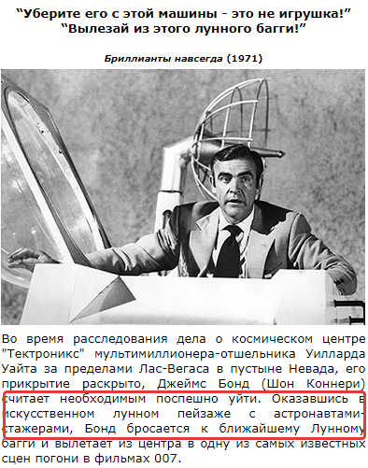

P.S. Имеется версия, что первыми заявили о фальсификации полётов в космос англичане. Это было в фильме про Джеймса Бонда.

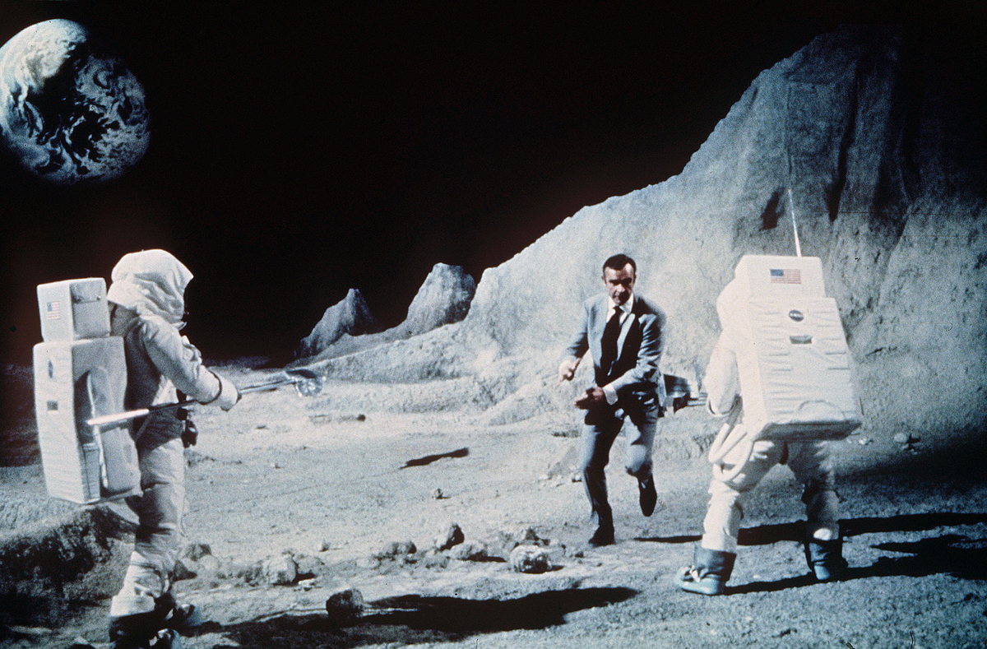

Возвращение американцев на Землю

Возникает множество вопросов по поводу возвращения американцев на Землю. Точность приводнения Аполлонов в океаны вызывает большие сомнения. Официально: «Аполлоны» №№ 8,10-17 приводнились с отклонениями от расчётных точек в 2,5; 2,4; 3; 3,6; 1,8; 1; 1,8; 5,4; и 1,8 км соответственно.

Киносъёмки того времени сразу показывают момент спуска аппаратов на парашютной системе. Это просто феноменальная точность даже в настоящее время. Сообщается, что Союзы приземлялись с точностью в сотни километров. Первых спускаемые аппараты искали очень долго.
Аполлоны подлетали к Земле со скоростью 11 км/с. Как они её тормозили? При этом нужно было доставить астронавтов на Землю живыми и обеспечить высокую точность. Перегрузки при торможении в атмосфере – до 10g. Они запредельные даже для астронавтов. Однако все они были бодры после такого испытания на прочность. Астронавты прыгали по палубе корабля ВМФ, улыбались на кинокамеры и говорили речи.
Имеются две схемы приземления.

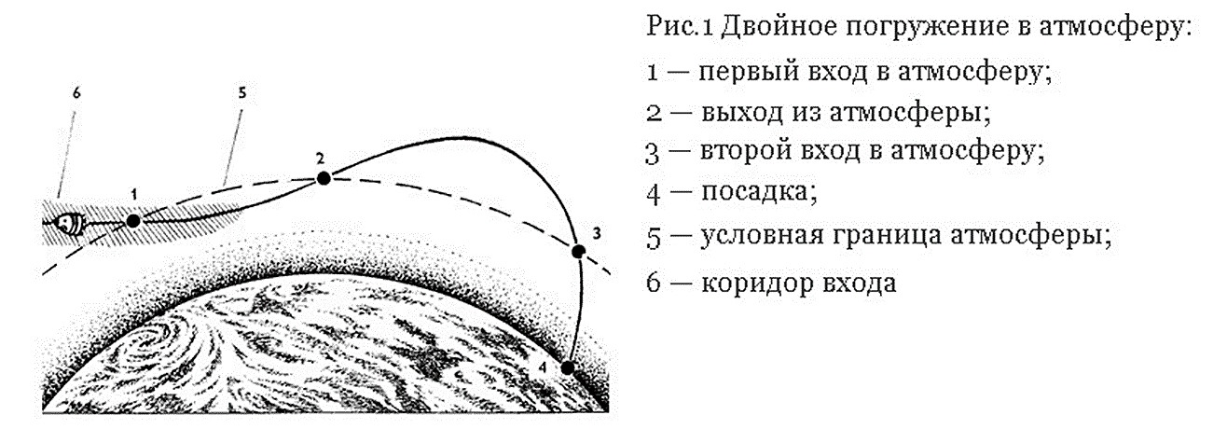

Двухнырковая схема приводнения или приземления на Землю позволяет переносить вполне допустимые перегрузки до 6g. Она даёт большой разброс районов приземления – до тысячи километров. Как получится и где получится приземлиться – загадка.

Кроме того, нужно суметь войти в атмосферу Земли под строго определённым углом. Иначе спускаемый аппарат может либо отрикошетить от атмосферы, либо войти в неё по однонырковой схеме и подвергнуться огромным перегрузкам.
Согласно информации NASA, точности приводнения и киносъёмке, американцы применили схему одноныркового входа в атмосферу Земли. Они игнорировали возможность отрикошетить от атмосферы и огромные перегрузки. Наблюдение приводнения и съёмки велись с эсминцев в заданной точке. Это выглядело, словно спускаемый аппарат сбросили с парашютом.

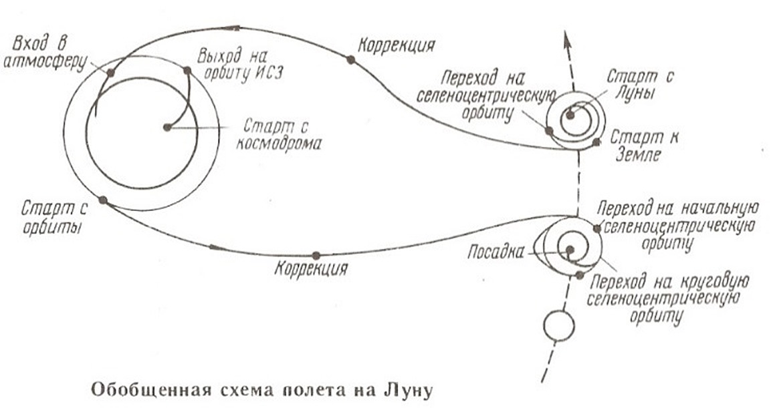

О процессе возвращения на Землю корабля «Зонд» со второй космической скоростью. На нём летали черепашки. Генерал Каманин рассказывает: «По расчётным данным, корабль должен входить в атмосферу Земли под углом 5-6 градусов к плоскости местного горизонта. Уменьшение угла входа от допустимых значений всего на один градус чревато возможностью отскока корабля от атмосферы Земли. Превышение угла входа на один градус ведёт к возрастанию перегрузок до 30-40 единиц. Более значительное увеличение этого угла привести и к разрушению самого корабля.

Иными словами, корабль должен пролететь более 800 000 километров по трассе «Земля - Луна - Земля» и на скорости 11 километров в секунду попасть в зону (воронку) безопасного входа диаметром 13 километров. Такая высокая точность может сравниться с попаданием в копейку с расстояния 600 метров».

Если направить спускаемый аппарат по крутой траектории однонырковой схемы, тогда место приземления можно рассчитать с точностью до нескольких десятков километров. Но что толку, если в такой капсуле прилетят только безжизненные останки астронавтов?

Ещё загадка. Например, спускаемые аппараты Восток-1 и Союз-34 после спуска все покрыты окислами от высокой температуры. Спускаемые капсулы Apollo-11 и Apollo-13 – как новенькие. Только фольга на корпусе чуть потрепалась.

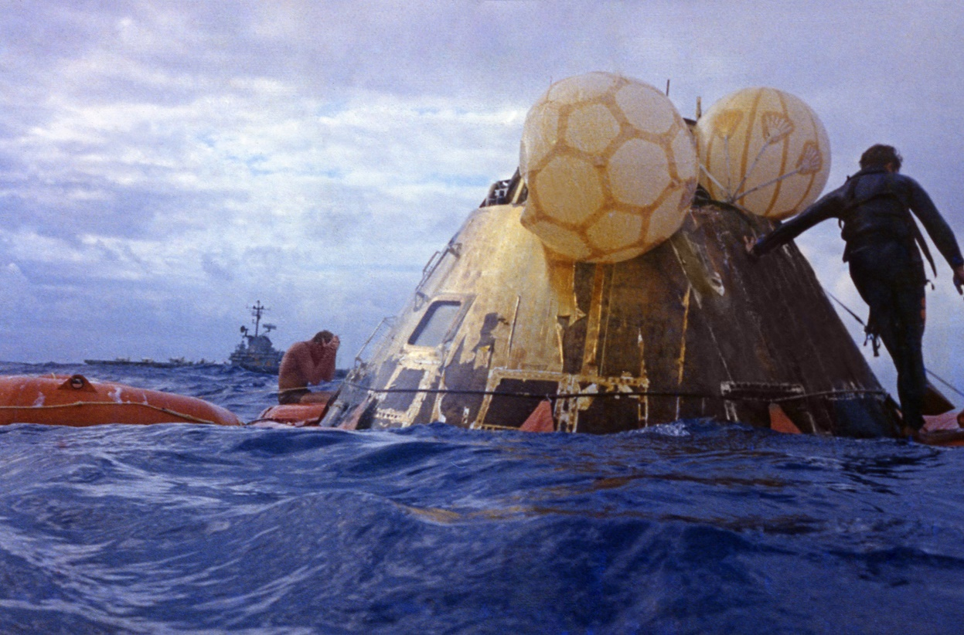

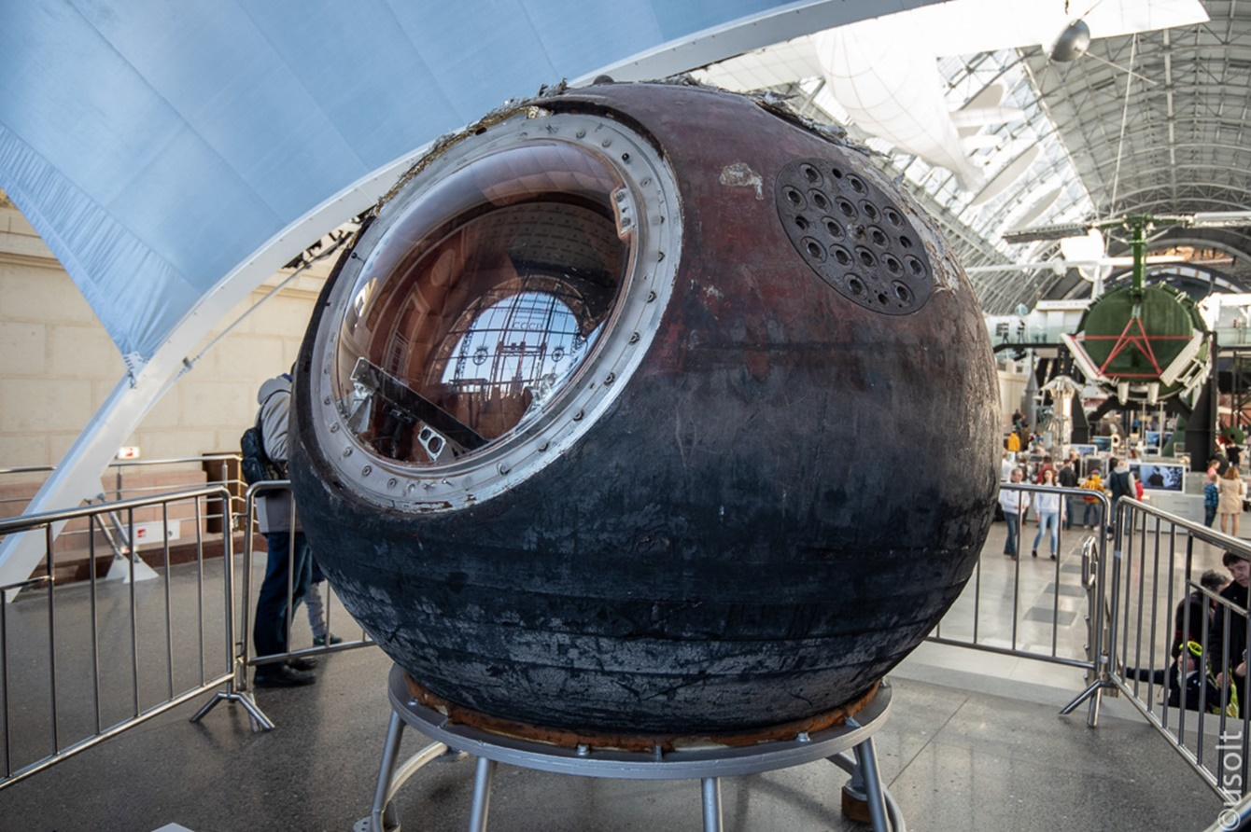

Кроме того, очень мала общая математическая вероятность успешного полета и приземления. Отсутствует 100% вероятность успешного выполнения такого сложного события.

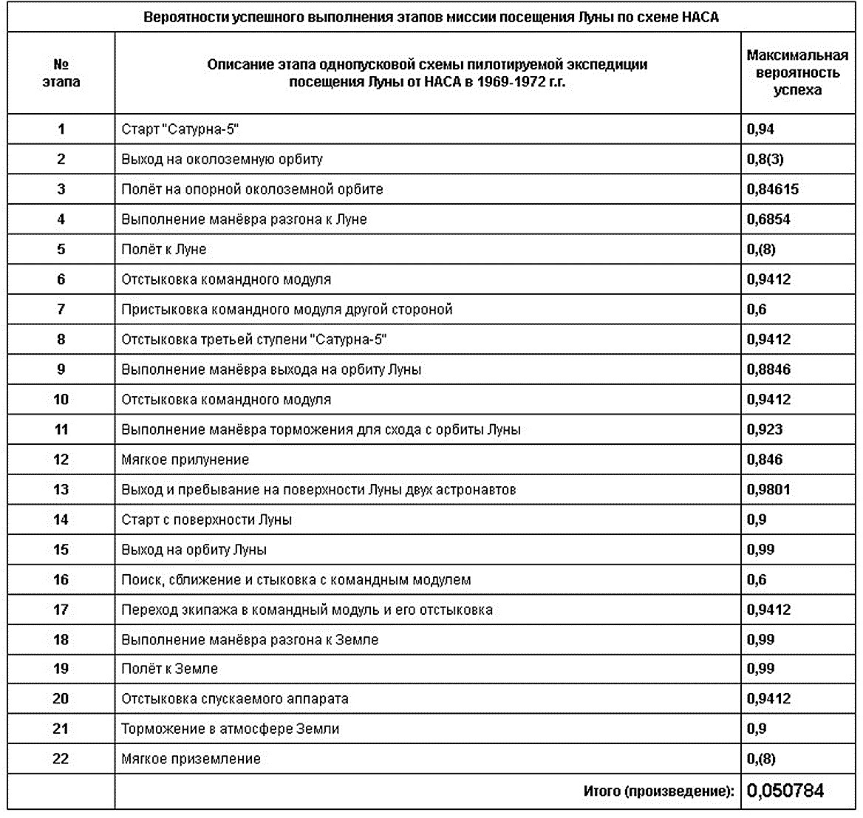
Всегда есть вероятность какой-либо ошибки. Общая вероятность – это производная всех вероятностей отдельных программ и операций. Она близка к нулю.

Реалии космонавтики США 1960-х годов

В любых исследованиях стараются меньше рисковать людьми. Сначала запускают безпилотные аппараты, автоматы. Затем стартуют аппараты с какими-то живыми существами. На них пытаются определить опасные воздействия различных факторов, испытывают работу систем жизнеобеспечения корабля. Когда всё проверят, тогда запускают людей.

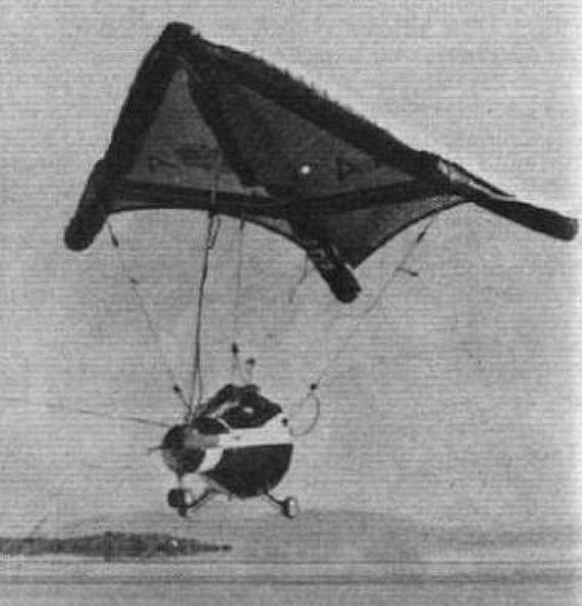

В 1960-х годах в США был запланирован запуск шести спутников с живыми организмами на борту. Однако, известно, что запустили только три.

Биоспутник-1 был запущен 14 декабря 1966 года. Масса: 950 кг. Экипаж — № 2631. Возвращение на Землю провалилось. Отказал тормозной двигатель. Биоспутник сгорел в атмосфере. Осталось загадкой, кого там пытались забросить на орбиту. Возможно, комаров или микробы.

Биоспутник-2 был запущен 7 сентября 1967 года. Масса: 955 кг.
На этот раз биологическая капсула приземлилась. Научный полезный груз состоял из результатов 13 биологических и одного радиационного экспериментов.

На орбите Земли в течение 45 часов была создана микрогравитация. Экспериментальные биологические блоки на космическом корабле содержали множество различных экземпляров насекомых, яйца лягушки, микроорганизмы и бактерии. Был запланирован трёхдневный полет. Из-за угрозы тропического шторма в области приземления, он стал 8-и дневным. Кроме того, возникли проблемы связи между космическим кораблём и станциями слежения.

Главная цель полета состояла в том, чтобы определить, стали ли организмы больше, или меньше, как перенесли воздействие радиации и микрогравитации, по сравнению с контрольными копиями на Земле. Чтобы изучить этот вопрос, в передней части космического корабля был размещён искусственный источник радиации.

Биоспутник-3 был запущен 29 июня 1969 года. Масса: 695 кг. Биологическая капсула приземлилась 7 июля 1969 года. Цель запуска: наблюдение за 6-килограммовой обезьяной мужского пола (Macaca nemestrina) по имени Бонни. Планировалось нахождение на Земной орбите в течение 30 дней. Однако через 9 дней полет был прекращён из-за резкого ухудшения здоровья примата.

Научные цели были чрезвычайно честолюбивыми. Полет долго готовился. Было запланировано много экспериментов. Все они проводились на единственном предмете исследования. Миссию признали успешной с технической точки зрения. Однако научные результаты были поставлены под сомнение.

Эксперименты на Биоспутнике-3 должны были исследовать:
1. Потери костного минерала во время длительной невесомости.
2. Эффекты воздействия длительного космического полета на функции мозга и работоспособность.
3. Воздействие космического полета на поведенческую деятельность, работу сердечно-сосудистой системы и многое другое.

Биоспутник-3, с обезьяной на борту преследовали разные технические проблемы, в том числе и с управлением. Программа Биоспутник-3 показала, что требуется централизованное управление, постановка реальных целей, серьёзная проработка и подготовка экспериментов перед полётом.

Слова «исследование длительного воздействия невесомости», «угроза тропического шторма» и другие – являются «отмазкой». Были три попытки на околоземной орбите. Первый аппарат сгорел из-за отказа тормозного двигателя. Второй – пять дней пытались установить связь с кораблём. Третий – что-то помешало обезьянке выдержать 9 суток полёта.

Обезьянка умерла вскоре после возвращения на Землю. Были отменены три следующие запланированные миссии. Проект стал предметом огромного высмеивания в прессе.

Это реалии космонавтики США в 1960-х годах. США позорится с яйцами лягушек и обезьянками на околоземной орбите. В это время СССР планирует полёт на Луну. Идёт подготовка к нему. Если СССР и в этом опередит США, то это будет гвоздь в крышку капитализма.

Кеннеди считал, что США должны продемонстрировать своё превосходство в космосе. 25 мая 1961 года он выступил перед Конгрессом. Кеннеди заявил: «Страна должна приложить все усилия, чтобы до конца десятилетия отправить человека на Луну и вернуть его живым на Землю».

Учёные объяснили президенту, что отсутствует возможность догнать Советы. Имеется лишь возможность обогнать СССР. После этого к полётам в космос подключился Голливуд. Был построен его филиал под названием НАСА. Чем посылать в космос бактерии, гораздо эффектнее имитировать «первую высадку людей на Луну» (Аполлон-11) и все счастливы.

Голливуд стал отправлять в космос макеты-жестянки Меркурии и Джемини. Ещё три месяца до 9-суточного провального полета обезьянки на околоземной орбите. Однако, Голливуд отправляет трёх космонавтов США на облёт Луны. Они на Аполлоне-10, будто бы пробыли в космосе 8 суток. Это на порядки сложнее полёта на околоземной орбите. Даже сейчас об этом только мечтают.

Американцы нарушили существующую последовательность освоения неизведанного. Сначала запуски отрабатывают на автоматах-безпилотниках. Потом – для испытаний используются животные. После многих успешных запусков, пытаются запустить человека.

То, что сделали американцы, можно сравнить с человеком, который приехал отдыхать к морю. Он выскакивает из машины, бежит к обрыву и прыгает со скалы. В полёте проверяет наличие воды и скал.

У США, перед «запуском астронавтов на Луну», отсутствовали запуски к Луне и тем более, возвращение на Землю космических аппаратов с живыми существами. Даже на низкой околоземной орбите у них в это время постоянно были провалы с живыми пассажирами. Если запуски безпилотников и животных провалились, то запускать людей в космос может лишь Голливуд.

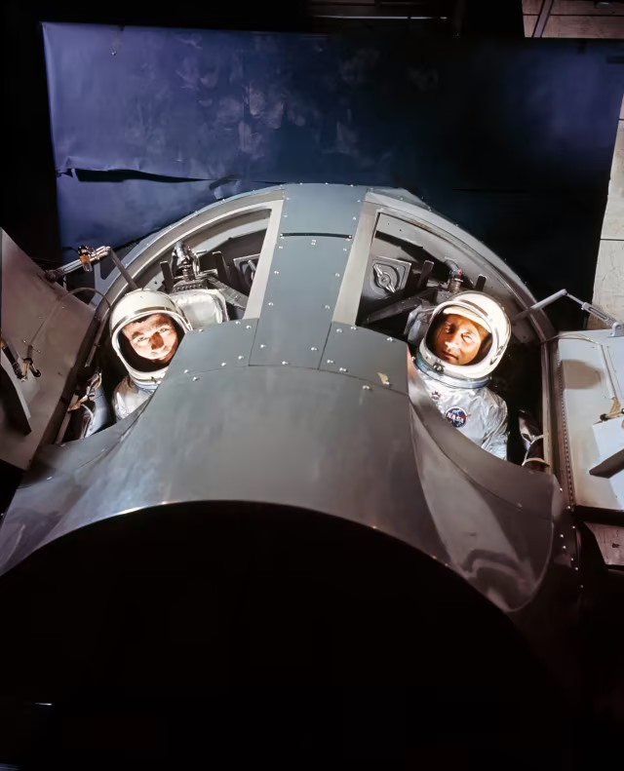

P.S. Нам сложно разобраться в событиях 60-летней давности. Однако об этом периоде имеется большое количество информации. Глупо верить в события 100-200-300-летней, тем более многотысячелетней давности.

НАСА – фейк?

Заседание комиссаров округа Бревард, Мыс Канаверал, штат Флорида. Публичные слушания. Гражданин призывает членов комиссии округа Бревард начать полное расследование мошеннической программы НАСА по созданию космической станции. Если астронавты действительно находятся на МКС, почему существует огромное количество видео-доказательств того, что они подделывают кадры?
Добрый день, члены комиссии.
Сегодня я хотел бы обратить ваше внимание на возможное мошенничество огромного масштаба, происходящее в вашем округе. В настоящее время имеются явные доказательства того, что НАСА использует многочисленные методы для введения общественности в заблуждение относительно пребывания астронавтов на Международной космической станции.

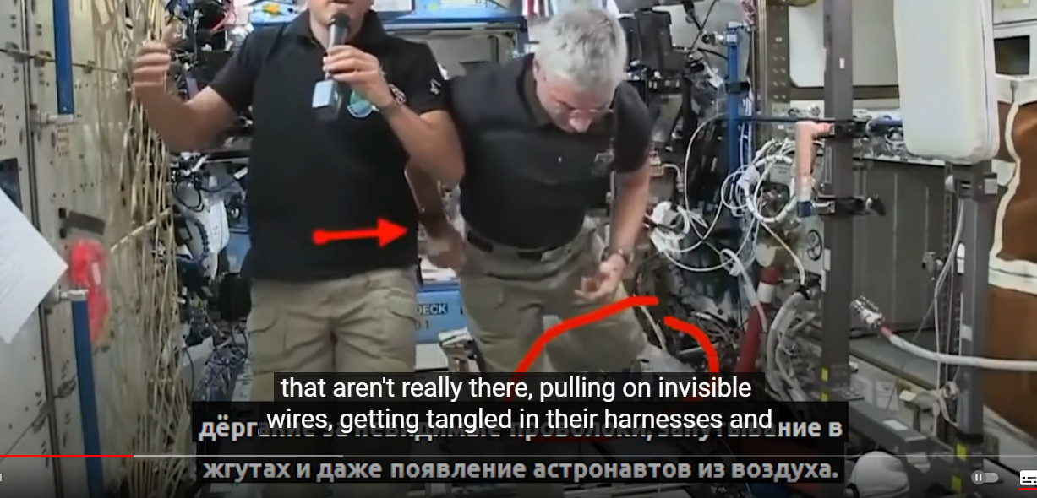

Во время съёмок сцен внутри МКС с собственных прямых трансляций НАСА было обнаружено использование проволоки, подтяжек, зелёных экранов и виртуальной реальности для достижения видимости невесомости. В качестве примеров можно привести астронавтов, исчезающих с экрана, помехи зелёного экрана, хватание предметов, которые отсутствуют, дёргание за скрытые проволочки, запутывание астронавтов в подтяжках и даже появление их из воздуха.
Возникает очевидный вопрос: если они действительно там, наверху, то почему они используют голливудские методы, и подделывают кадры? К сожалению, сейчас отсутствует возможность показать эти ролики, но я пришлю их вам.

За пределами Международной космической станции во время выходов в открытый космос много раз фиксировались воздушные пузыри. Как возможно присутствие пузырьков воздуха в вакууме космоса? Однажды я задал вопрос астронавту Скотту Келли об этом явлении. Его язык жестов и ответы только породили ещё больше вопросов.

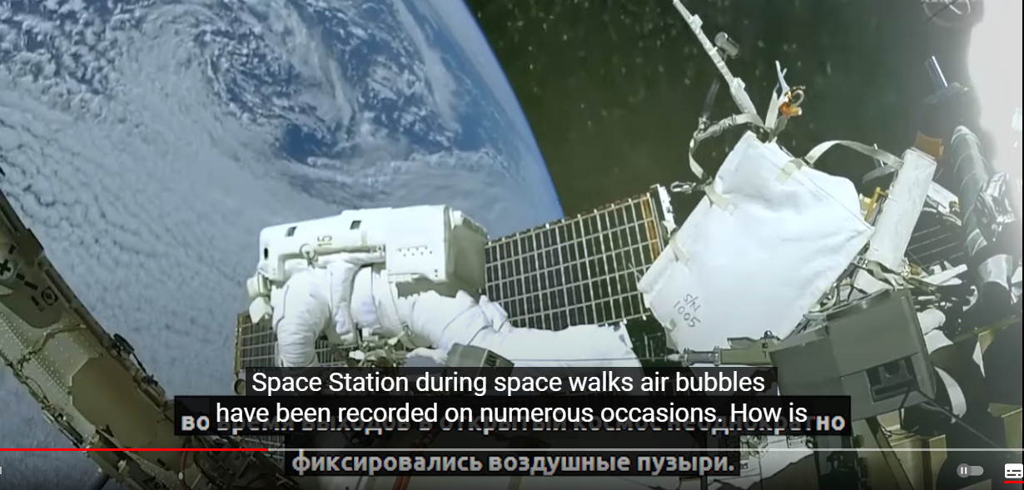
В 2013 году астронавт Лука Пармитано практически утонул во время выхода в открытый космос, когда его шлем наполнился водой. В прошлом году это произошло снова: пузырьки воздуха, шлемы, наполненные водой и тонувшие. Они в космосе или под водой?
Что действительно интересно – они тренируются для выхода в открытый космос в подводном бассейне с полной копией МКС. Они снимают эти действия, имитирующие выходы в открытый космос, в подводном бассейне. Возможно, затем их редактируют, чтобы они выглядели так, словно находятся в космосе. Я призываю членов комиссии округа Бревард начать полное расследование мошеннических действий НАСА и использования денег налогоплательщиков.

Эксплуатация МКС обходится НАСА в 3 миллиарда долларов в год. Если у НАСА отсутствует толковое объяснение, почему они подделывают эти видео, я и общественность хотели бы получить толковое объяснение, куда уходят наши налоговые деньги. И если они действительно подделывают что-то земное, наш долг – разоблачить и ликвидировать эту мошенническую и астрономически расточительную программу МКС.
Я знаю, что вы все думаете: НАСА – часть федерального правительства, а вы всего лишь комиссары округа, даже если то, что я говорю, правда, что вы можете сделать? Но позвольте мне напомнить вам, что это происходит в вашем округе и в других странах. Как у государственных чиновников, у вас есть платформа и возможность сделать заявление или провести пресс-конференцию, предупредив общественность штата и федеральные власти о том, что требуется дальнейшее расследование.
У вас есть возможность начать разговор. Видеодоказательства всего, что я описал сегодня, будут отправлены вам всем по электронной почте, и я искренне надеюсь, что мы сможем докопаться до сути дела. Я надеюсь на то, что годовой бюджет в три миллиарда долларов будет направлен на наших ветеранов, бездомных, возможно, на улучшение психического здоровья, о котором только что говорила молодая леди, и на возрождение округа Бревард.
P.S. Доказательств обмана с космической программой – множество. Однако в нём участвуют все страны. Разоблачение этого обмана вызовет множество новых вопросов, например, о форме Земли, к рассказам о строении Космоса, кто стоит за этим обманом и так далее.
P.P.S. Возможно, всё это делается, чтобы люди стали думать самостоятельно, и перестали верить.

Космос для каждого желающего

Кинооператор Л. Коновалов имеет дело с различными спецэффектами. В частности, с имитацией невесомости. Он внимательно изучил многие прямые трансляции полётов в космос. Коновалов написал две книги о применении
спецэффектов и опубликовал видео с их разбором.

В своём видео «Астронавты и Киноляпы» Коновалов рассказывает про полёты в космос, в частности, экипажа Polaris Dawn (Полярный Рассвет). Ему, как кинооператору, стразу стало понятно, что «выход в открытый космос» снимается в павильоне.

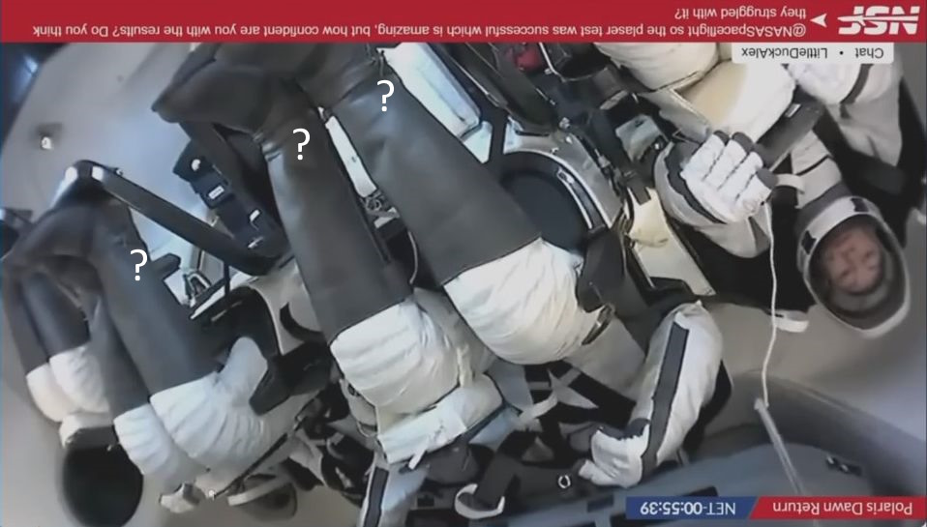

В своей публикации, он подробно рассказал, по каким признакам легко понять, что съёмка «невесомости» производилась перевёрнутой видеокамерой. Сами «астронавты» были подвешены под потолком павильона.

12 сентября 2024 года Джаред Айзекман и Сара Гиллис по очереди высунулись на 2/3 туловища из космического корабля в открытый космос.
Они увидели просто черноту. В это время корабль вошёл в тень Земли. Хотя Айзекман застал кусочек освещённой земной поверхности.

На этой поверхности отсутствовали объекты для опознания. Корабль пролетал над безликими водными просторами между Австралией и Антарктидой. Виден, какой-то облачный покров. Потом наступает чернота.

Сообщили, что это была прямая трансляция. Зрители ждали, что сейчас космонавты продемонстрируют кадры невесомости. Но они отказались от этого. Более того, было видно, что космонавты жёстко лежат в своих креслах.

Потом Айзекман медленно начинает откручивать рукоятку люка. 15 минут он пребывает практически без движений. Давление внутри корабля постепенно падает (показания давления – в левом нижнем углу).

Дальше нам интересно было бы посмотреть, как ведёт себя в невесомости массивная крышка люка. Но этот момент прервали заставкой из информационного Центра. Затем в зале радостно заликовали и зааплодировали. Это должно было означать, что Айзекман вышел шлемом за пределы корабля в открытый космос. Это дешёвый кинематографический приём. Метод отражённого действия. Благодаря реакции зрителей, мы должны поверить, что событие произошло.

Когда Айзекман приоткрывал люк, он снова закрывался. Если изображение перевернуть к верх ногами, то становится понятным, что происходит. Айзекман висит головой вниз и пытается поднять тяжёлый люк. Он, под своим весом – падает. Такое может быть, если съёмки велись на Земле.

Затем пытается выбраться в космос Сара. Она жёстко цепляется за люк и за поручни. Это похоже на то, что невесомость отсутствует. Дальше ещё больше странностей.

Сара находится в стороне от центра Люка. Ей нужно добраться до люка. Она тянется к нему рукой. Сара пытается схватиться за скобу. Нужно дотянуться ещё на 10 см. Однако, что-то её удерживает. Сара начинает раскачиваться вправо и влево вокруг центра тяжести. Однако такое возможно лишь на Земле. В невесомости можно оттолкнуться и по инерции двигаться в одну сторону, затем оттолкнуться и двигаться в другую сторону.

Вдруг она дотянулась до скобы. Это выглядит, словно её подтянули на тросе к люку (в действительности, опустили). После этого она смогла просунуть голову в этот люк. Трос прикреплён по центру масс (в районе бёдер, пупка). Следовательно, Сара сможет пролезть в люк только до середины. Поэтому в этот момент трансляция была опять прервана.

Затем трансляция продолжилась. Однако один сапог остался внутри корабля. Он прикрывал трос, на котором была подвешена Сара. Кроме того, у космонавтов отсутствует эффект расширения скафандра при снижении давления в корабле.

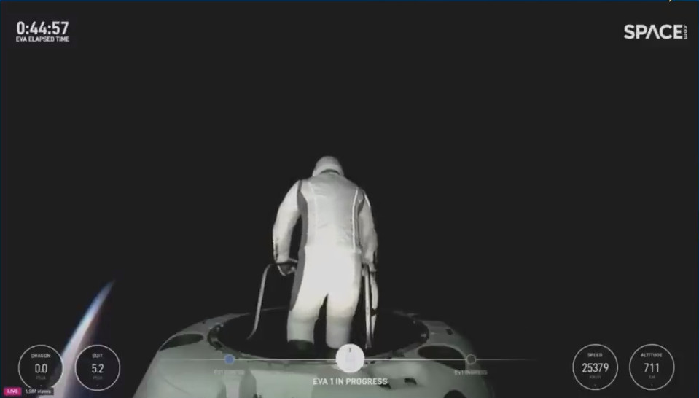

На видео видно, что руки у космонавтов постоянно опускаются. Они вынуждены за что-нибудь держаться. Космонавты постоянно имитируют какую-то деятельность. С ногами это проделать сложнее, поэтому их закрепили ремнями к креслу.

Постоянно взмывают вверх шланги, ремни безопасности и другое, без касания к ним. Если перевернуть изображение, то они двигаются под своим весом. Космонавты постоянно их опускают.

Ещё интересный момент. Космонавт выходит в космос. Его показывают 10 минут. Хотя бы раз обернулся в сторону камеры. Он отказывается показать своё лицо (вероятно стесняется). Имеется предположение, что на тренировках выход в космос получался очень плохо. Организаторы шоу вынуждены были пригласить на съёмки артиста цирка.

На двух кадрах видно время 0:38:16. На них Айзекман по-разному держится за скобу. На одном всей ладонью, на другом – двумя пальцами. Вероятно, это было снято в разное время и потом смонтировано.

Полёты на Луну

В школе нам рассказывали, что человек высаживался на Луну. Одни авторы статей про полёты в космос и высадку человека на Луну доказывают, что – это фейк, а другие опровергают их доказательства. Они приводят в защиту своей версии одни и те же доказательства.

Те, кто считает, что это «фейк», спрашивают, если технологии 1960-х годов позволяли доставить астронавтов на Луну и вернуть их обратно на Землю, то почему в XXI веке, спустя 50 лет научно-технического прогресса, такие технологии отсутствуют?

Им отвечают, что, к настоящему времени, уже утеряны многие чертежи, технологические карты, так, как многие фирмы-изготовители закрылись, а инженеры умерли.

Те, кто считает, что это «фейк», говорят, что уровень технологического развития НАСА был слишком низок для отправки человека на Луну.
Им отвечают, что большинство технологий скрывалось.
Те, кто считает, что это «фейк», говорят, что на фотографиях и видео имеются различные оптические аномалии.
Им отвечают, что многие материалы были плохого качества, а некоторые утеряны. Поэтому пришлось их восстанавливать в Голливуде.
И так далее.

Так кто из них прав?
Призовём на помощь логику. Одна из главных задач логики – рассуждая, прийти к правильному выводу и получить истинное знание о предмете размышления. В любой науке логика служит одним из основных инструментов.

Возьмём, к примеру, этапы создания новой легковой машины.
Если обрисовать коротко, то сюда входят:
Изучение вариантов применения силовых установок, коробок передач, электронных систем управления и многое, многое другое.
Тестирование прочности кузова, габаритов, веса, аэродинамического сопротивления, долговечности, жёсткости и надёжности конструкции.
Опытную модель автомобиля тестируют в мороз и жару, а также в условиях влажного климата.
Оценивается уровень расхода топлива.
Разрабатываются внешнее и внутреннее освещение, информационные приборы.
Оценивается уровень вредных выбросов и безопасность эксплуатации.
Все агрегаты будущего автомобиля проверяются на совместимость.

Так, как имеется уже много аналогичных разработок легковых машин, то время от проекта до производства составит порядка 6 лет.
В нашем случае, минимум нужно разработать ракету-носитель и спускаемый аппарат для возвращения космонавта на Землю.
Время от проекта до производства ракеты-носителя составляет минимум 6 лет.
Время от проекта до производства ракеты-носителя со спускаемым аппаратом составляет минимум 6 лет.
Время от проекта до производства ракеты-носителя для облёта Луны составляет минимум 6 лет.
Время от проекта до производства ракеты-носителя со спускаемым аппаратом для посадки на Луну составляет минимум 6 лет.
Тоже самое с возвращением на Землю составляет минимум 6 лет.
Итого, для осуществления проекта полёта к Луне, посадки на неё и возвращения на Землю понадобится минимум 30 лет.

Считаем:
1958 год — первый американский искусственный спутник Земли.
Прибавляем 30 лет, получается 1988 год.
Это при условии, что было пять, а лучше десять удачных испытаний каждого этапа.

Должно было:
5 — 10 запусков ракеты-носителя со спутниками.
5 — 10 запусков ракеты-носителя со спускаемым аппаратом.
После этого нужно выполнить 5 — 10 запусков ракеты-носителя с одним человеком.
5 — 10 запусков ракеты-носителя с облётом Земли.
После этого нужно выполнить 5 — 10 запусков ракеты-носителя для облёта Земли с одним человеком.
5 — 10 запусков ракеты-носителя с облётом Луны.
5 — 10 запусков ракеты-носителя с облётом Луны и возвращением на Землю.
После этого можно выполнять запуск ракеты-носителя для облёта Луны с одним человеком.
5 — 10 запусков ракеты-носителя, с посадкой на Луну посадочного модуля, возвращением его на ракету, а затем на Землю.
После этого можно выполнять тоже самое с человеком.

При таком порядке действий потребуется от 30 до 60 лет.
1958 год прибавляем 60 лет, получается 2018 год.
Это год, когда появляется реальная возможность, выполнить запуск человека к Луне, с посадкой и возвратить его на Землю.

Что мы видим в реальности:
1958 год – первые два искусственных спутника Земли.
1960 год – запущен спутник связи.
1961 год – полёт в верхних слоях атмосферы с шимпанзе на борту.
1961 год – 2 полёта в верхних слоях атмосферы с людьми на борту.
1962 год – первый орбитальный космический полёт.
1968 год – первый пилотируемый человеком облёт Луны.
1969 год – посадка, выход человека на поверхность Луны и возвращение на Землю.

Что мы имеем.
1969 год минус 1958 год, получается 11 лет.
Отсутствуют промежуточные испытания.

Историю развития космонавтики можно сравнить с погружением на дно Марианской впадины.
Но полёт на Луну на порядки сложнее, чем погружение на дно Марианской впадины.

18 век – первые подводные лодки могли погружаться до 20 метров.
19 век – люди в водолазных костюмах могли погружаться до 300 метров.
1892 год – появление батисферы и её погружение на глубину 165 метров.
1949 год – погружение батисферы на глубину 1375 метров.
1942 год – появление акваланга. Люди могли погружаться до 40 метров.
1952 год – появление батискафа.
Сначала аппарат был опробован на глубине 25 м, а затем без экипажа достиг глубины 1400 м.
Однако его испытания выявили много конструктивных дефектов.
В 1953 году был построен новый батискаф.
В 1954 году совершили погружение на глубину 4050 м.
До 1960 года были совершены сотни погружений.
1960 год – погружение в Марианской впадине на глубину почти 11 км.

Итого:
1960 год минус 1800 год получается 160 лет.
Выходит, что осуществление гораздо более простого проекта заняло почти в 13 раз больше времени. Как можно за 11 лет подготовить полёт к Луне, посадку, выход человека на поверхность Луны и возвращение на Землю?

Имеется два варианта.
Первый – всё это осуществлялось в павильонах Голливуда.
Создание фильмов «Аватар» и «Титаник» заняло по 10 лет каждого.
На создание более простых фильмов нужно пару лет.
Второй вариант – в этом замешаны инопланетяне, которые свозили космонавтов на Луну.
Выбирайте, какой вариант Вам больше нравится.
А может быть, погружение в Марианскую впадину, тоже фейк?
Вполне возможно, там тоже много вопросов.
Но, если погружение в Марианскую впадину фейк, то полёты на Луну, тем более фейк.

Флаги на Луне

В сложные, дорогостоящие экспедиции на Земле берут только самое нужное. Иногда расчёт груза идёт на граммы. Лишний груз может обернуться бедами. Часто путешественникам приходилось избавляться от него.

Полёт на Луну у американцев считался вроде поездки на пикник. Поэтому они брали с собой много «нужных» вещей, без которых трудно обойтись на отдыхе. Например, скульптура «Павший астронавт» была сделана бельгийским художником и оставлена астронавтами миссии «Аполлон-15».

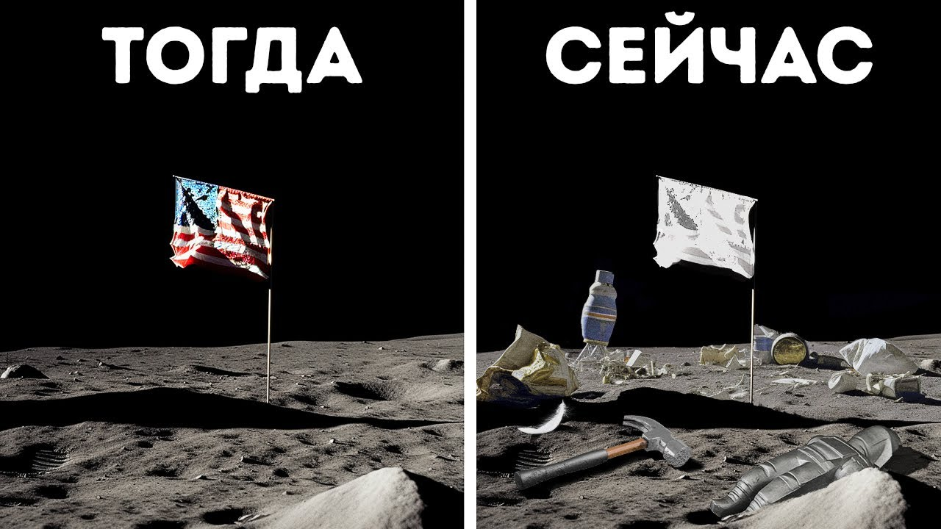

Астронавт Алан Шепард летал на «Аполлоне-четырнадцать». Он играл в гольф на Луне. Шепард принёс головку клюшки для гольфа (предварительно получив разрешение) и прикрепил её к инструменту. Затем он попытался ударить по мячу для гольфа.

В громоздком скафандре сделать это было довольно сложно. Со вторым ударом он справился лучше. Можно с уверенностью сказать, что оба мяча всё ещё должны быть там, на Луне.

На Луне находится послание от королевы Елизаветы Второй. Оно сопровождало Нила и Базза в полёте «Аполлона-одиннадцать». Оно также содержало письма от более чем семидесяти других лидеров со всего мира.

Астронавт Чарльз Дьюк оставил на поверхности Луны фотографию своей семьи. На обратной стороне фотографии он написал, что прилетел с Земли. Он также добавил дату высадки на Луну – двадцатое апреля семьдесят второго года.

Во время каждой лунной посадки устанавливался флаг. Это началось «Аполлоном-11». Традиция продолжалась на всех последующих полётах серии «Аполлон». Флаги были сделаны с использованием металлических шестов, их растягивали так, чтобы они были видны на Луне.

Члены миссии Аполлон-11 взяли с собой на Луну только самое «нужное». Это были флаг США, флаги 185 стран и штатов. Поразмыслив чуть-чуть, они также взяли с собой скроенный и сшитый вручную шёлковый флаг Верховного совета шотландского устава южной юрисдикции США (масоны).
Прилетев на Луну, они воткнули их в поверхность и солнечный ветер потрепал их слегка. Съёмки этого момента пришлось проводить на Земле, так как «забыли» это сделать на Луне.
После выполнения этой важнейшей миссии, астронавты вернули флаги на Землю. Флаг Верховного совета шотландского устава заботливо передали прямо в руки суверенного великого командора Л. А. Смита.

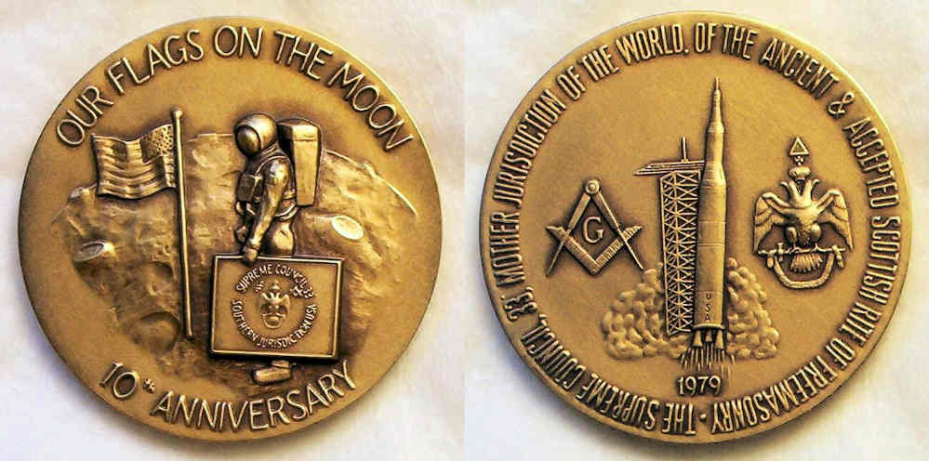
Пилот этой миссии, от лица НАСА, подписал письмо с искренней благодарностью за оказанную астронавтам великую честь. По случаю десятилетия этого события, была выпущена специальная юбилейная медаль «Наши флаги на Луне».
Мало кто знает, что помимо комплекта флагов, на Луну астронавты брали с собой специальный делегирующий документ самой почтенной великой ложи Техаса. Этот важный документ ныне хранится в музее великой ложи Техаса.
P.S. Покорение высочайших горных вершин на Земле проще и безопаснее, чем полёт на Луну. Представьте альпиниста, который взял с собой на вершину клюшку, мячи для гольфа и флаги 185 стран.

Марс и Curiosity

Как сказано, в Евангелии от Луки, все тайное рано или поздно становится явным.

За своё пребывание на Марсе Curiosity много раз выходил из строя, но его сразу «приводили в чувства». Информация о том, что Curiosity ожил после сбоя в компьютере, появилась в марте 2013 года. Известно, что на марсоходе отказала часть флеш-памяти. Из-за сбоя Curiosity пришлось ввести в режим минимальной активности и переключить на запасной компьютер.

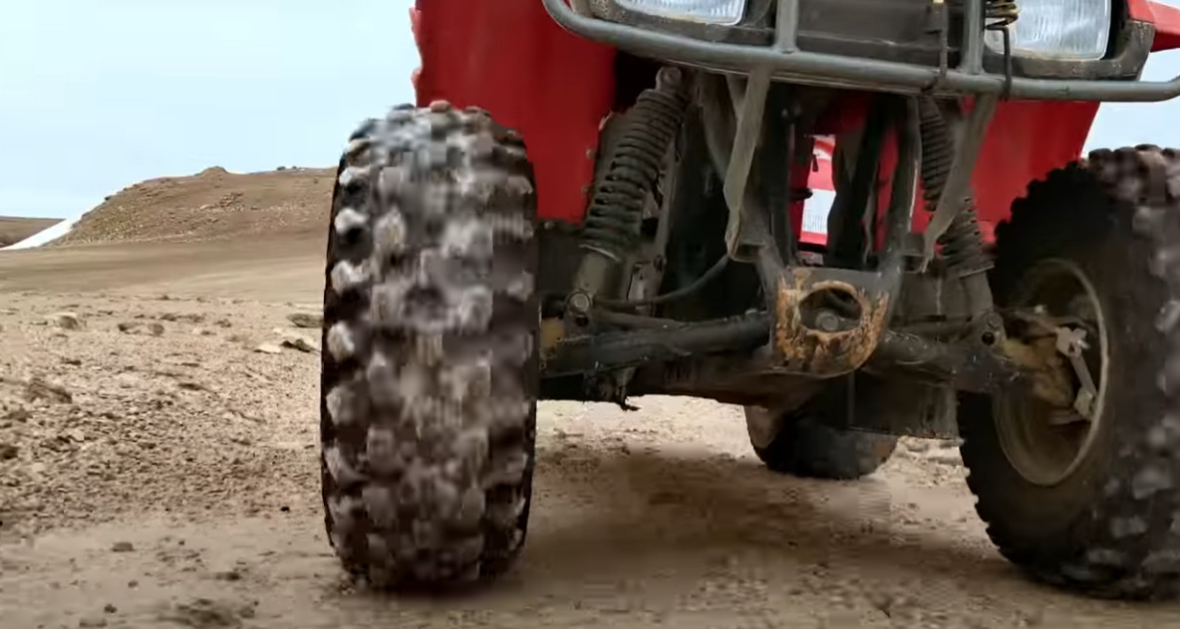

Тогда Ричард Кук, менеджер проекта Curiosity в Лаборатории реактивного движения NASA, прокомментировал ситуацию так: «Мы делаем маленькие успехи в возобновлении миссии. Часть этой работы – попытка оценить состояние основного компьютера, чтобы иметь возможность использовать его хотя бы как резервный. Кроме того, нам придётся сообщить работающему запасному компьютеру сведения о местоположении ровера и его манипуляторов». Вскоре общественности сообщили, что марсоход «вновь уснул».

Можно вспомнить случай, о котором сообщили 4 марта 2015 года, тогда марсоход Curiosity остановил работу из-за аварии, которая была вызвана коротким замыканием в роботизированной руке. Благодаря этим фактам, можно сделать вывод, что Curiosity – достаточно капризный аппарат.

Затем он вновь «впал в кому». Марсоход самостоятельно перешёл в «безопасный режим». Инженерам NASA понадобилось много времени, чтобы «оживить» его. Однако причины такого резкого «ухода в себя» остаются для них загадкой.

Самое интересное, что Curiosity делает множество открытий. Например, 10 лет назад NASA опубликовали одну из фотографий марсохода в локации Sol 52. Этот участок выдуваемый ветром из песка и пыли, расположенный ниже по склону от скопления темных скал, называется «Рокнест». Он был выбран в качестве вероятного места для первого использования совка на манипуляторе марсохода NASA Curiosity.

Снимок представляет собой мозаику изображений, сделанных телеобъективом правого глаза мачтовой камеры (Mastcam) в течение 52-го марсианского дня (сола). Это произошло 28 сентября 2012 года, за четыре сола до прибытия марсохода на Рокнест. Размеры этого участка составляют примерно 1,5 на 5 метров.

Ученые сбалансировали цвет на этом снимке, чтобы показать марсианский пейзаж так, как он выглядел бы в условиях освещения, которые мы имеем на Земле, что помогает при анализе местности (хотелось бы увидеть то, что сфотографировал марсоход).

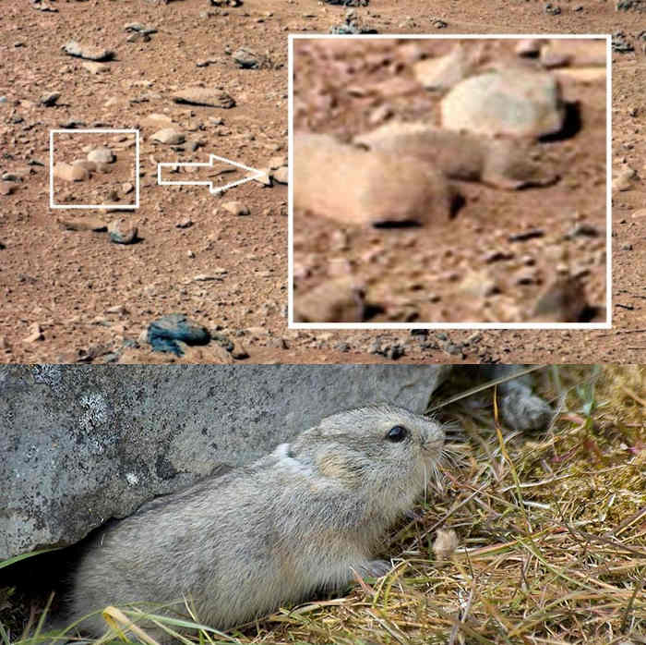

Этот снимок пустынного каменистого пейзажа быстро стал популярным. Сайт space.com в статье «Марсианская крыса штурмует интернет» цитировал такие комментарии этого изображения: «Это симпатичный грызун на Марсе. Обратите внимание на его верхние и нижние веки более светлого цвета, нос и щеки, ухо, переднюю лапку и живот. Похож на белку, маскирующуюся в камнях и песке благодаря своей окраске». Многие исследователи заявили, что этот грызун имеет явные характерные черты арктического лемминга, обитателя острова Девон на севере Канады.

Было высказано предположение, что НАСА тайно доставило крысу или белку на Марс в рамках эксперимента, проверяющего способность представителей нашей жизни существовать на Красной планете. Об этом изображении сообщили многие популярные издания, как правило, объясняя появление млекопитающего на фотографии с Марса – парейдолией, зрительной иллюзией.

У NASA имеются и другие загадочные изображения, например, была опубликована фотография, на которой был объект, похожий на скелет животного. Ландшафт, который рассматривают, как исконно марсианский, характерен для пейзажей острова Девон.

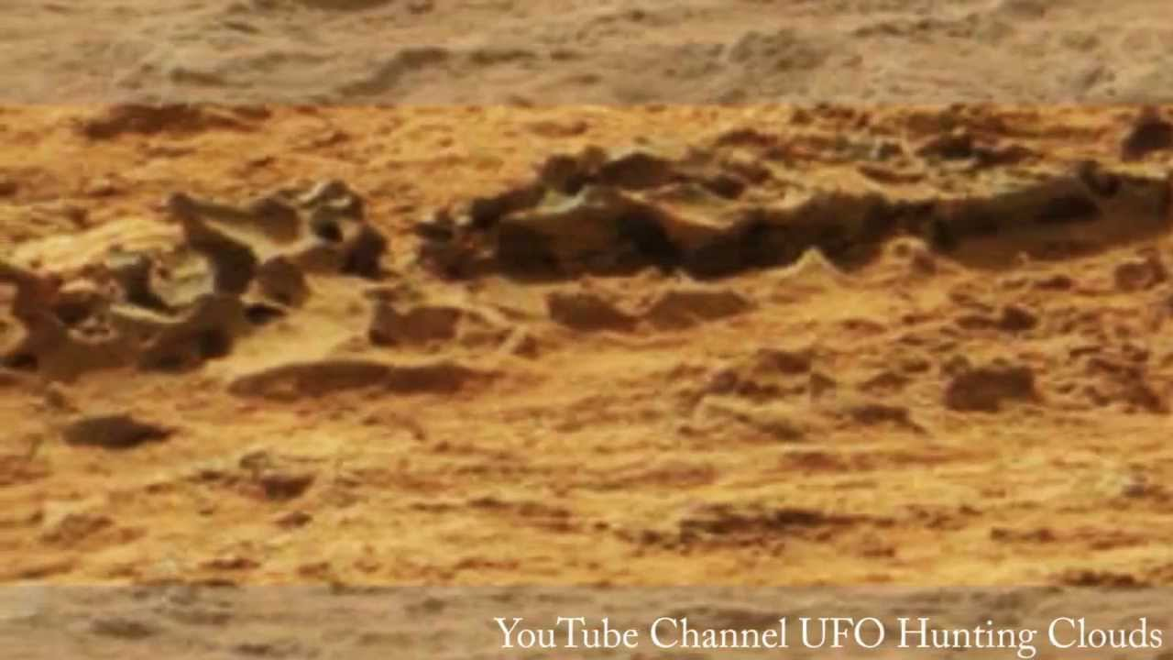

У NASA на этом арктическом острове имеются две станции, на одной из которых проходила эмуляция обитания людей на Марсе. Критики космической программы считают, что NASA, получая огромные деньги на изучение Марса, фабрикует результаты этой деятельности в канадской Арктике на Земле.

Марс на Девоне

Многие исследователи утверждают, что американская программа покорения Марса является такой же имитацией, как и «лунная афера». Сомневающиеся в возможности в полётах на Марс имеются как в уфологических, так и в научных кругах.

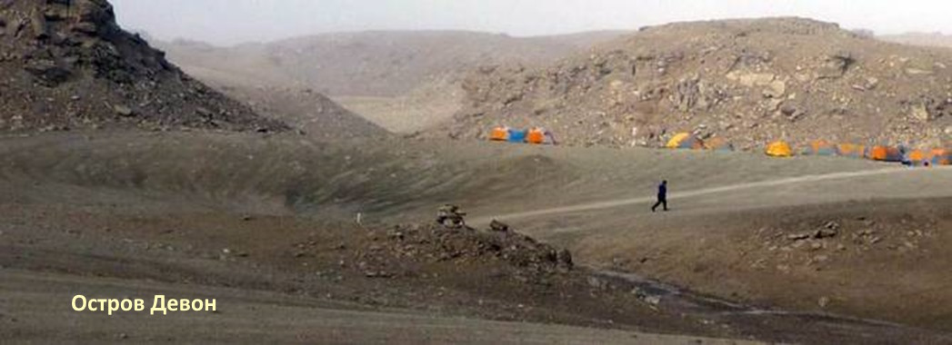
В доказательство этого приводятся различные доводы. Например, немец Герхард Вишневски, подводит финансовую базу. Только дурак будет расходовать, даже в течение 51 года (начиная с 1964-го) - 120 миллиардов долларов без прибыли.

Это подтверждает высказывание Томаса Джозефа Даннинга о сути капитализма. «Капитал избегает шума и брани и отличается боязливой натурой. Он боится отсутствия прибыли или слишком маленькой прибыли, как природа боится пустоты. Но раз имеется в наличии достаточная прибыль, капитал становится смелым.

Обеспечьте 10 процентов, и капитал согласен на всякое применение, при 20 процентах он становится оживлённым, при 50 процентах положительно готов сломать себе голову, при 100 процентах он попирает все человеческие законы, при 300 процентах он пойдёт на любое преступление, даже под страхом виселицы».

В случае с «лунной аферой» и полётах на Марс, прибыль составляет более 300%. Поэтому, глобальный капитал и NASA решили околпачить всемирного обывателя в очередной раз.

Ричард Холл, бывший инженер концерна «Роллс-Ройс» говорит: «В голову американского налогоплательщика вбили информацию о 44 «успешных» марсианских миссиях. В противном случае общественность могла бы возмутиться тем, что 120 миллиардов долларов были инвестированы в малоэффективную программу.

Ричард Холл приводит на 55 страницах своего исследования десятки доказательств, свидетельствующих о том, что у «марсоходов» отсутствовала возможность покинуть пределы Земли. Он говорит, что Curiosity делает снимки и передаёт их с Марса. Однако, он оснащён литий-ионным аккумулятором «мощностью» в 140 (!) ватт.
Любой обладатель современного мобильного телефона скажет вам, как быстро садятся такие аккумуляторы. Ещё быстрее это происходит, если температура среды опустится ниже нуля. Ричард Холл произвёл расчёты. Он пишет: «NASA утверждает, что аккумуляторы, которыми оснащены «марсоходы», без сбоев работают на протяжении более 10 лет в условиях Марса. Там среднегодовая температура – минус 55 градусов по Цельсию. Оно просто обманывает нас.

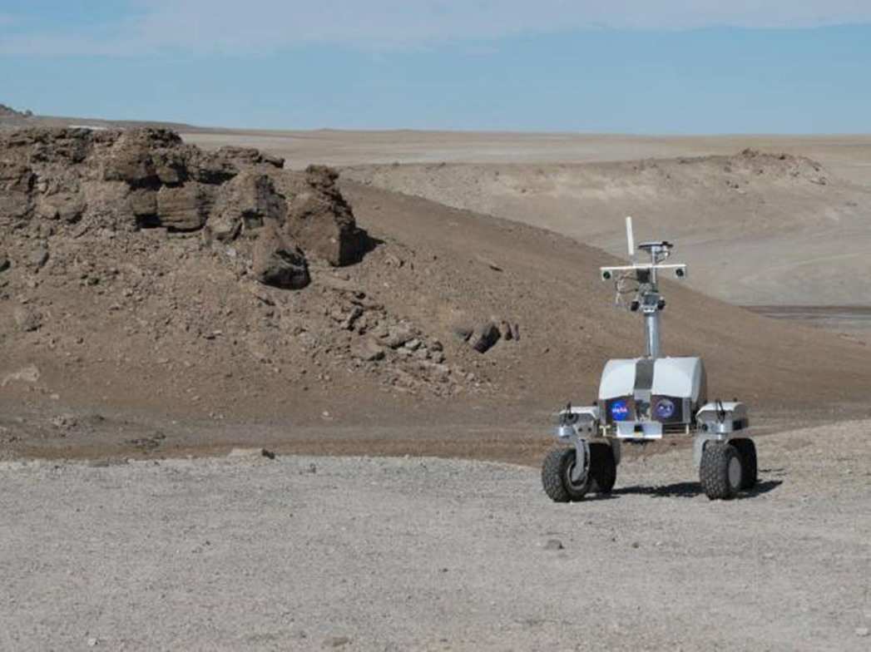
Более того, этих 140 ватт мало даже в тепличных условиях Земли для того чтобы питать Curiosity. Часто, одновременно работают все моторы «марсохода». Постоянно требуются десятки моторов, например, чтобы управлять камерами, ведущими съёмку, передвигаться, маневрировать, сверлить горные породы.

Имеются снимки поверхности Марса от НАСА. Они очень похожи на ландшафт Земли. Противники конспирологической версии спрашивают: «Назовите места, где она осуществляется?»

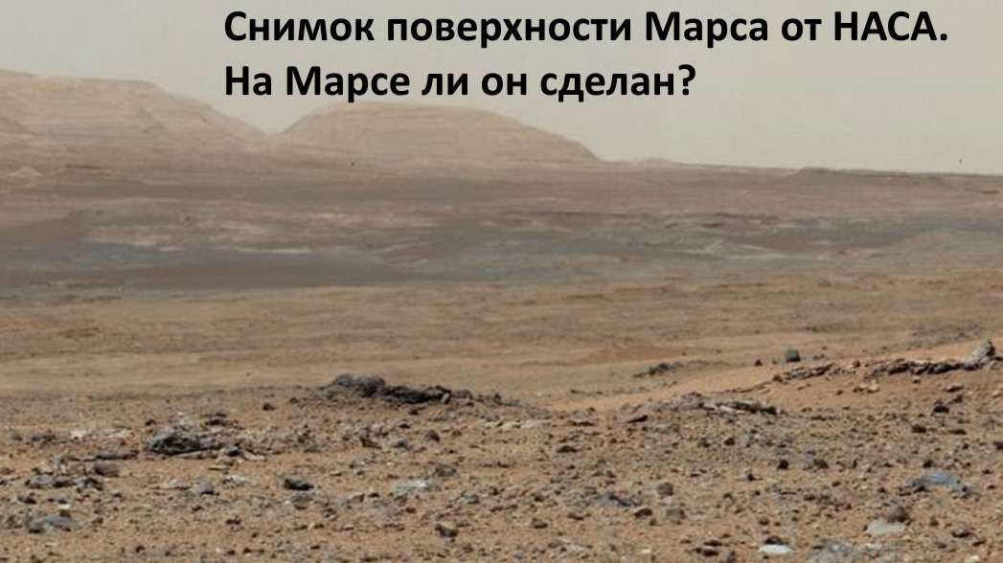
Вспомним эпизод из книги «Пятнадцатилетний капитан». Энтомолог находит насекомое, которое отсутствует в Америке. Учёный полагает, что совершил открытие. Он поясняет спутникам, что такие насекомые характерны для Африки. Позже выяснилось, что он принимал Африку за Америку.
Американец Чарльза Шульц провёл исследование «Путеводитель по марсианским ископаемым». Учёный, добросовестно проанализировав сотни фотографий, якобы переданных «марсоходами» с Красной планеты. Он сообщает: «Космические аппараты Viking, Pathfinder, MER, Phoenix предоставили нам десятки свидетельств того, что на Марсе есть или, во всяком случае, была жизнь!»
В своей работе Шульц приводит десятки сенсационных снимков, взятых с официального сайта NASA. Там имеется снимок лишайника, растущего на Марсе. Виден лемминг, судя по всему, пьющий воду. Имеется голень животного, вероятно, голень моржа. На снимке видно крыло какого-то насекомого.
За Шульцем последовали другие исследователи (дурной пример заразителен). Американский уфолог Скотт Уоринг обратил внимание на странности «марсианской фотографии», якобы сделанной Curiosity ещё в 2012 году.
На фото хорошо заметна тень человека, совершающего какие-то манипуляции над роботом. После этого появились версии: «У США уже есть на Марсе секретные населённые базы» и «На фотографии марсианин, облачённый в скафандр».

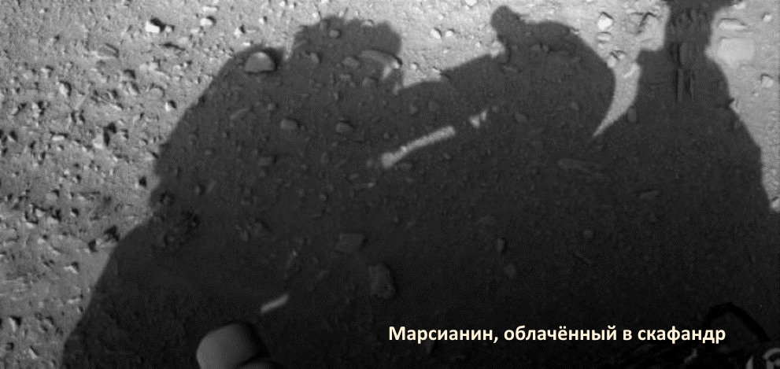
Энтузиасты ищут площадки для съёмок, где имитируются марсианские пейзажи, в пустынях Невады и Аризоны, песках Калифорнии. Общественность, пишет в NASA письма с просьбами объяснить земную подоплёку фотографий. Представители аэрокосмического ведомства отвечают: «Останки моржей, леммингов, лишайника – в пустыне? Простите, это полный бред!»

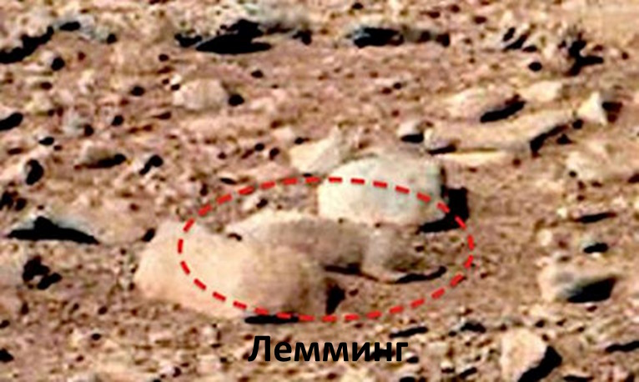
Настоящая съёмочная площадка, на которой имитируется Марс, находится в канадской Арктике. Она располагается на самом большом необитаемом острове в мире, именуемом Девон. Вся загадочная флора и фауна, попадающая в объективы Curiosity и Opportunity, как раз характерна для условий тамошней тундры.
На Девоне, видимо, расположен «космический Голливуд», Его ландшафты идеально подходят для превращения в марсианские пейзажи. Накладываете чуть красного цвета, например, в программе Photoshop на снимки, сделанные в Девоне, и вот вам, пожалуйста, - «Марс»!

Имеется официальная информация о связи Девона и Марса. В июле 2004 на острове Девон временно поселились пятеро учёных и двое журналистов. Они моделировали условия жизни и работы на планете Марс. На Девоне НАСА проводила программу изучения геологии, гидрологии, ботаники и микробиологии. Сегодня там сохранились лишь остатки строений.
Что же касается загадочного человека «на Марсе», совершающего некие манипуляции над «марсоходом» Curiosity, то и он идеально укладывается в данную версию. Во-первых, солнечные батареи, заряжающие слабенький аккумулятор «марсохода», приходится периодически чистить. Хоть на Красной планете или на Земле.
Немецкие специалисты в области многомерного моделирования объектов изучили сенсационную фотографию и пришли к выводу, что за спиной «марсианина» находится мобильная питьевая система CamelBak.
Причём в её довольно редкой модификации – Thermobag. Он по принципу термоса сохраняет тёплыми напитки на протяжении долгих часов. Использование такой системы в условиях пустыни абсурдно. Зато она великолепно подходит для работы на просторах Арктики. Таким образом, «скафандр марсианина» - ещё один довод в пользу того, что «Марс» давным-давно населён... на безкрайних просторах острова Девон.
Как говорил герой одного старого советского фильма: «Есть ли жизнь на Марсе – это для науки загадка». И если следовать логике вышеизложенных фактов, то вряд ли человечество приблизилось к разгадке тайн Красной планеты с далёкого 1964 года. Тогда американское аэрокосмическое ведомство предприняло свою первую «миссию на Марс.

Гагарин и космические рекорды

Юрий Гагарин установил в 1961 году три абсолютных мировых рекорда полета в космос: продолжительности, высоты и веса, поднятого в космос. Кроме того, два всесоюзных рекорда по радиосвязи. Они являлись также и международными достижениями: впервые в мире человек разговаривал с Землёй из космоса.



Чтобы зафиксировать рекорд, советские спортивные комиссары представляли в Международную авиационную федерацию (ФАИ) комплект подписанных ими официальных документов. После их регистрации в ней, достижения официально получали международное признание.

Из подборки Российского государственного архива научно-технической документации о космических рекордах: «Из воспоминаний заместителя председателя Федерации космонавтики СССР, спортивного комиссара И.Г. Борисенко. Март 1983 года.

…Николай Петрович Каманин вызвал меня к себе в феврале 1961 года для беседы о предстоящем полете человека в космос и о положениях по регистрации мировых рекордных достижений, принятых незадолго до того Международной авиационной федерацией (ФАИ)…

…и вот исторический полет состоялся… Мы увидели Гагарина. Хотя я и знал, что передо мной именно космонавт-1 Юрий Гагарин, все же, как того требует спортивный кодекс, попросил его показать его спортивное свидетельство. Проверил опознавательные знаки корабля, на котором было написано: «Восток – СССР» …

Из Дела о рекордах первого космического полета гражданина СССР Юрия Алексеевича Гагарина на космическом корабле-спутнике «Восток» 12 апреля 1961 года: «Акт о старте ракеты с космическим кораблём-спутником «Восток». 12 апреля 1961 года.

Я, нижеподписавшийся, спортивный комиссар Центрального аэроклуба СССР имени В.П. Чкалова Плаксин Владимир Алексеевич свидетельствую старт ракеты с космическим кораблём-спутником «Восток» с опознавательными знаками «СССР – Восток» под управлением лётчика-космонавта Гагарина Юрия Алексеевича, произведённый в 9 часов 07 минут московского времени с космодрома в районе станции Байконур.
Отрыв ракеты от стартового устройства произошёл в 9 часов 07 минут московского времени.
Географические координаты места старта: 47 гр. сев. широты, 65 гр. вост. долготы.
Спортивный комиссар Центрального аэроклуба СССР имени В.П. Чкалова
Плаксин В.А.

Спортивный комиссар В.А. Плаксин свидетельствует о том, что ракета стартовала с Ю. Гагариным в космическом корабле, но он лично отсутствовал как при первом закрытии главного люка после посадки Гагарина в кабину "Востока-1", так и при втором закрытии.

При исследовании множества письменных источников, было обнаружено 10 вариантов состава лиц, которые присутствовали при закрытии главного люка на «Востоке-1». Во всех десяти версиях, спортивный комиссар В.А. Плаксин отсутствует в составе участников. Хотя по своему должностному положению и выполняемым задачам он просто обязан был там находиться.

Получается, что В.А. Плаксин только предполагал, что если Ю. Гагарин поднялся на лифте к ракете, то он и улетел в этом космическом корабле. Но в соответствии с п. 2 ч. 2 ст. 75 УПК РФ показания свидетеля, основанные на догадке, предположении, слухе, а также показания свидетеля, который затрудняется указать источник своей осведомлённости, являются ложными. У них отсутствует юридическая сила и их запрещается использовать для доказывания любого из обстоятельств.

Таким образом, в свидетельстве В.А. Плаксина в вышеупомянутом акте и в подписанном им вместе со спортивным комиссаром И.Г. Борисенко «Актом об определении продолжительности полета... Ю. Гагарина ... 108 минут» отсутствует юридическая сила, то есть – это фальшивка.

Теперь разберёмся со свидетельскими показаниями И.Г. Борисенко, поскольку этот акт основывается только на их с В.А. Плаксиным честном слове. Из показаний воспоминаний спортивного комиссара И.Г. Борисенко:
«Нам заранее был известен график спуска корабля на Землю. И поэтому, …, мы то и дело поглядывали на часы, мысленно представляя все, что происходит сейчас там, в космосе, на корабле. Наш вертолёт находился на кратчайшем расстоянии от расчётной точки посадки «Востока».

9 часов 51 минута. На корабле включилась автоматическая система ориентации. 10 часов 15 минут. Включилась тормозная двигательная установка. Корабль вышел на спусковую орбиту. …Знали лишь одно: по расчётному графику «Восток», словно с крутой горки, должен уже лететь к Земле.

10 часов 35 минут. После отделения от приборного отсека спускаемый аппарат вошёл в плотные слои атмосферы. В этот момент на космонавта обрушились всей тяжестью восьмикратные перегрузки...

До приземления еще долгих двадцать минут. Скорость снижения 220 метров в секунду. До Земли оставалось еще около 7000 метров. Вот-вот откроется первый тормозной парашют, а за ним начнёт работу основная парашютная система. Мы не отрывали глаз от неба, где с секунды на секунду должна была появиться оранжевая точка – купол гигантского парашюта. А вот и он... Все ниже, ниже... Наш вертолёт поспешил к месту посадки.

10 часов 55 минут. Первое космическое путешествие вокруг земного шара завершено. Записываю в свой дневник: «12 апреля 1961 года. Юрий Гагарин приземлился в 26 километрах юго-западнее города Энгельса, вблизи деревни Смеловки Саратовской области».

История, в мельчайших деталях, хранит момент встречи Гагарина. Наш вертолёт прибыл к месту посадки, когда Юрий был в окружении людей. Все бросились к космическому кораблю, у которого стоял улыбающийся первооткрыватель космических трасс, гражданин Советского Союза Юрий Гагарин. Горячие объятия, поздравления. Это были счастливые минуты!

Хотя я отлично знал, что передо мной именно он, космонавт-1 Юрий Гагарин, все же, как этого требует спортивный кодекс, попросил его показать удостоверение, записал номер и дату его выдачи, зарегистрировал в специальном бланке фамилию, имя, отчество, дату и время приземления. Проверил опознавательные знаки космического корабля, на котором написано «Восток — СССР».

Юрий Алексеевич выглядел немного усталым, чуть-чуть рассеянным. На наши вопросы отвечал с задержкой. Это и понятно: человек волнуется после завершения первого в истории мира космического полета.

Здесь же, на месте приземления, я зарегистрировал три первых абсолютных мировых космических рекорда, установленных Юрием Гагариным: рекорд продолжительности полета (108 минут), рекорд высоты полета (327,7 километра) и рекорд максимального груза, поднятого на эту высоту (4725 килограммов).

Кроме того, я зафиксировал два рекорда радиосвязи: осуществление впервые в мире двусторонней радиосвязи Земля — космос, космос — Земля в диапазоне коротких (9,019 мегагерца и 20,006 мегагерца) и ультракоротких волн (143,625 мегагерца). Такую связь на столь большом расстоянии никто еще не устанавливал».

Загадка, как спортивный комиссар заранее знает в какую точку неба смотреть, чтобы увидеть парашюты спускаемого аппарата и самого космонавта. Ведь по официальной версии космонавт приземлился с перелётом в сотни километров. Зачем тогда нужны поисково-спасательные службы с вертолётами и самолётами, если проще всего положиться на таких ясновидящих спортивных комиссаров?

Исследователь Владимир Иванович Россошанский, чтобы увековечить подвиг Гагарина, задал вопросы Борисенко для уточнения всех деталей полёта. Всю свою творческую жизнь он посвятил всестороннему изучению жизни и подвига Гагарина. Вместе с коллективом техникума он создал первый в стране музей Гагарина, которому в 1985 году было присвоено звание народного. Итогом многолетних трудов Россошанского по сбору и систематизации обширного материала о Юрии Гагарине стала книга «Феномен Гагарина» издательство «Летопись», Саратов, 2001.

Отрывок из книги: «Я спросил спортивного комиссара космонавтов И.Г. Борисенко: -Иван Григорьевич, многие поисковики, в том числе и вы, утверждают, что заранее знали место приземления космонавта № 1. Вы пишете, что через 5 минут уже встретили Гагарина на земле и попросили у него документ, удостоверяющий его личность, чтобы зафиксировать мировые рекорды, которые он установил за время космического полета.

Это же ложь! По явным подсчётам, вы это сделали через 1,5 часа после приземления Юрия Алексеевича. Причём не на месте приземления, а на военном аэродроме в городе Энгельсе. Более того, вы и все, кто был причастен к полёту Гагарина, хором утверждают, что он приземлился в кабине корабля. Зачем?
- Понимаете, в чем дело: согласно спортивному кодексу ФАИ, космические рекорды утверждаются в том случае, если космонавт-астронавт устанавливает их во время старта, полета и приземления в летательном аппарате. Поскольку Гагарин был вынужден покидать кабину корабля, как теперь известно, на высоте 7 километров, было принято решение, что он, якобы, приземлился в кабине.
- Понятно. Но как вы объясните тот факт, что визуально вы видели, как на парашюте опускался Юрий Алексеевич Гагарин? Вы же этого не видели?!
Борисенко пожал плечами и грустно сказал: «Так надо было. Как писать и что говорить – решали наверху».

Это такая система. Один честно выполнял свой воинский долг, создавая благоприятный имидж страны, другой честно с фанатизмом истинного исследователя пытался выяснить все противоречия.

Но получается, что официально представленные свидетельства являются фальшивкой. Образно говоря, космическая гонка СССР и США выглядит так: «Сначала советский идеологически стойкий спортсмен убедительно продемонстрировал преимущества социалистического строя, прыгнув в длину на 30 метров. Рекорд зафиксировал спортивный комиссар Иван Борисенко, подписав специальный акт.

В ответ спортсмен США убедительно продемонстрировал преимущества хорошего финансирования капиталистической системы, прыгнув в длину на 100 метров. Рекорд зафиксировал кинооператор Стэнли Кубрик, засняв момент прыжка, спортсмена в полёте и приземление у таблички «100 метров». В результате советский Военфильм с треском проиграл американскому Голливуду.

P.S. Врач В. Волович осматривал Гагарина через 3 часа после приземления. Предполагаемые перегрузки при баллистическом спуске составляли 9-10g. Кроме того, были огромные перегрузки при катапультировании. Он, в своём последнем интервью перед смертью, сказал следующее: «Мы обнялись. Только хотел начать детальное обследование, как Гагарина вызвал к телефону председатель Президиума Верховного Совета Брежнев. Потом Юру схватил в охапку заместитель главнокомандующего ВВС Агальцов. На чёрной генеральской «Волге» они умчались в НИИ ВВС, где был телефон прямой связи с Хрущёвым. Я попытался было встрять, но услышал: «Никаких пока осмотров». Казалось, что здоровье Гагарина никого не волновало.

В салоне самолёта я наконец приступил к осмотру Юрия Гагарина. Кровоизлияния, которые возникают под воздействием высоких перегрузок – отсутствовали. В лёгких было чисто, частота дыхания была в норме. Температура 36,6 градуса, пульс 65. Померил давление, оно оказалось отличным — 125 на 75 миллиметров. Сказал: «Как у младенца, словно и не летал в космос». Гагарин ответил: «А может быть, и вправду не летал?» (из интервью В. Воловича 5 апреля 2011 года).

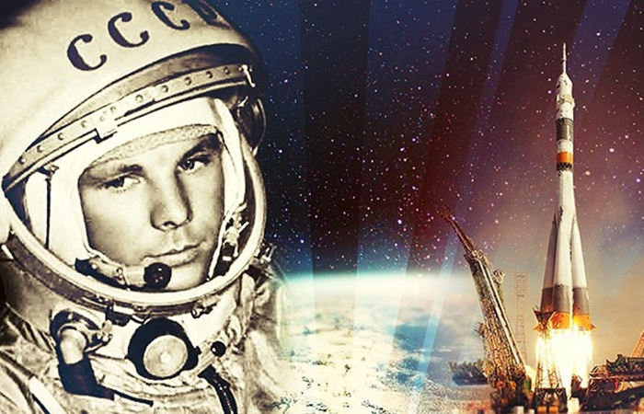

P.P.S. Имеется две версии, которые объясняют вышеперечисленные загадки. По одной – полёт был фейком. По второй – полетел другой человек и погиб при спуске. Гагарина представили вместо погибшего космонавта.

Гагарин и первые полёты в космос

Гибель Гагарина является загадкой. Кроме этого, загадочными были смерти многих людей, причастных к первому полёту в космос.

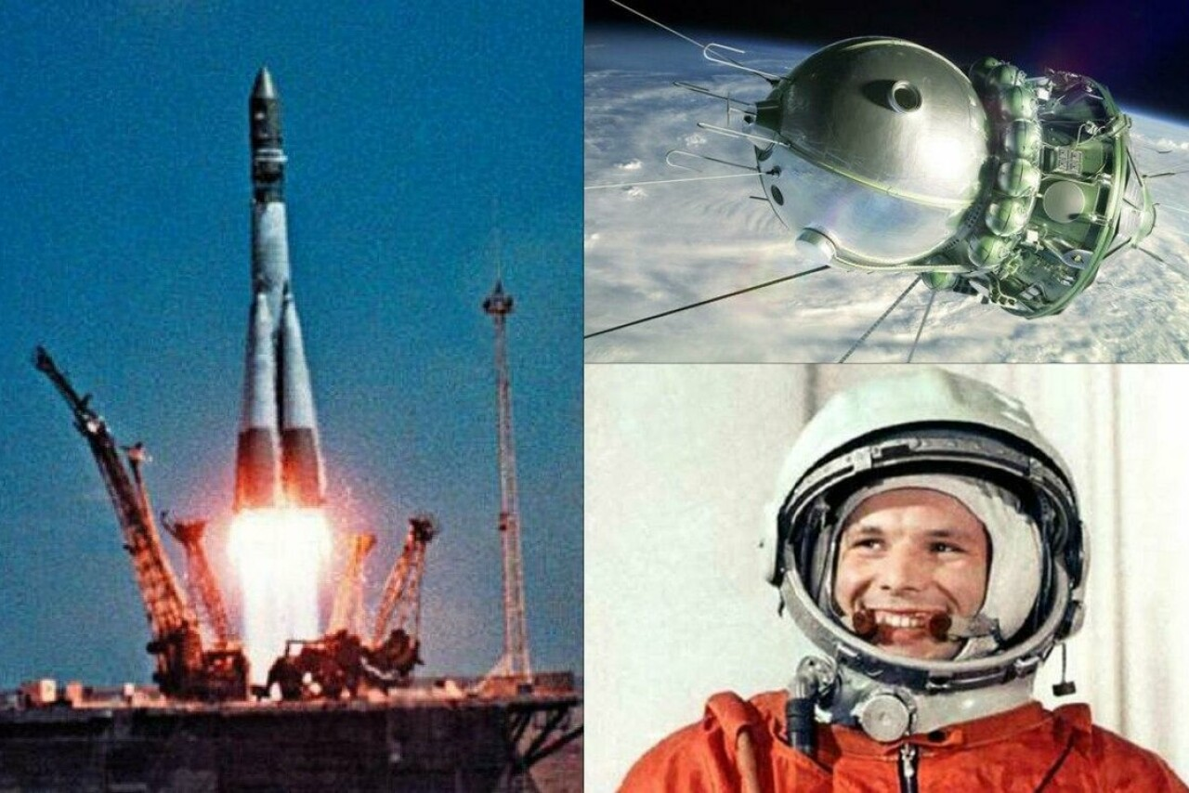
Изучая информацию, связанную с полётом Гагарина в космос, было обнаружено много загадок. Например, полёт был большой авантюрой. Википедия сообщает, что из пяти пусков, предшествующих полёту Ю. А. Гагарина, удачными были только три.

Академик РАН Борис Черток говорит, что сегодня он бы отказался подписать документы, гарантирующие безопасность полёта. Надёжность корабля была очень низкой. Мы сильно рисковали, отправляя человека в космос.

Перед полётом «Востока» руководство решило подстраховаться. Было подготовлено три сообщения ТАСС о полёте Гагарина в космос. Первое – «Успешное», второе на случай, если он упадёт на территории другой страны или в мировом океане – «Обращение к правительствам других стран», с просьбой помощи в поиске, и третье – «Трагическое», если Гагарин погибнет».
Первая трагедия, которая связана этим полётом – гибель Валентина Бондаренко. С мая 1960 года, готовили шесть человек, из которых двое выбыли по медицинским причинам. На замену одному из них был выбран лётчик ВВС Валентин Бондаренко. 23 марта 1961 он тренировался в барокамере. Сообщается, что Бондаренко погиб из-за нарушения ТБ.

Из материалов расследования: «После проведения медицинских тестов, Бондаренко, снял прикреплённые к телу датчики и протёр кожу смоченной в спирте ватой. Затем он бросил её, случайно попав на спираль нагревателя. В насыщенной кислородом атмосфере пламя быстро охватило все маленькое пространство барокамеры».

Имеется другая версия событий. Бондаренко полетел в космос и погиб. Гагарина представили, как человека, полетевшего в космос. А Бондаренко, вместо героя, стал нарушителем ТБ. 17 июня 1961 года указом Президиума Верховного Совета СССР «за успешное выполнение задания правительства» он награждён орденом Красной Звезды (посмертно). В Советском Союзе сведения о гибели В. В. Бондаренко были строго засекречены до 1985 года.
Сообщается, что аналогичная трагедия произошла 27 января 1967 в США. Во время тренировки в кабине космического корабля «Аполлон-1» произошло воспламенение насыщенной кислородом атмосферы. Из-за этого погибли три астронавта. Инженеры НАСА нарушили ТБ при использовании чисто кислородной атмосферы.

На «Аполлоне-1» (как и в советской барокамере) были использованы материалы, которые становятся очень огнеопасными в атмосфере, обогащённой кислородом. Кроме того, в обоих случаях отсутствовали люк для аварийного покидания кабины и эффективное противопожарное оборудование.
Следующей загадочной смертью была гибель 28 мая 1963 Николая Никитина. Руководитель парашютной подготовки советских космонавтов погиб при выполнении тренировочного парашютного прыжка. Он подготовил Гагарина, Титова, Поповича, Николаева, Быковского, Волынова, Терешкову, Соловьёва, Пономарёва и других.
3 января 1965, спустя сутки после автомобильной катастрофы, умер инженер-эксперт в области авиационных двигателей и ракетных двигателей Семён Косберг. Он возглавлял воронежское КБ «Химавтоматика», которое разрабатывало двигатель для корабля «Восток».
С.П. Королёв, руководитель советского космического проекта, умер14 января 1966 года. Ему проводили операции по удалению злокачественной опухоли.
Лётчик морской авиации Григорий Нелюбов погиб 18 февраля 1966 года на станции Ипполитовка (Приморский край). Как сообщалось, он упал в пьяном виде под поезд. Нелюбов был членом первого отряда советских космонавтов и запасным Гагарина. Он должен был совершить в этом году следующий полёт. Как сообщалось, за нарушение воинской дисциплины (стычка с военным патрулём в пьяном виде), он был отчислен из отряда.
24 апреля 1967 погиб Владимир Комаров. Он был членом первого отряда советских космонавтов. Это был второй космический полёт. При спуске с орбиты у корабля отказала парашютная система. Спускаемый аппарат на большой скорости врезался в землю и загорелся.

Запуск Владимира Комарова на корабле «Союз-1» был приурочен к празднованию Дня международной солидарности трудящихся. В конструкторском бюро знали, что корабль ещё нужно испытывать. Требовалось какое-то время для его окончательной отработки и начала эксплуатации. Но коммунистическая партия приказала провести запуск.
Дублёром Комарова в этом полёте был... сам Гагарин. Черёд которого пришёл менее чем через год. Он погиб 27 марта 1968 во время учебно-тренировочного полёта на самолёте «МиГ-15». Вместе с ним погиб его инструктор Владимир Серёгин.

Гагарин в этом полёте был учеником. Он восстанавливал лётные навыки после длительного перерыва. В день гибели Гагарина, техник его самолёта покончил собой. Его нашли задушенным электрическим проводом. Причины для самоубийства у него отсутствовали. Это, косвенно, говорит об убийстве Гагарина.

10 января 1970 года ушёл из жизни очередной член первого отряда космонавтов – Павел Беляев. Официальная причина смерти – перитонит после операции на кровоточащей язве. Загадка, как такая простая операция могла пройти столь катастрофично для такого героя. Имеется версия, что он пытался рассказать правду о полёте Гагарина в космос и его гибели.
30 июня 1971 года, при возвращении на Землю космического корабля «Союз-11» в результате быстрой разгерметизации спускаемого аппарата погибли космонавты Георгий Добровольский, Владислав Волков и Виктор Пацаев. Последние двое были связаны с полётом Гагарина.
Валентин Варламов был членом первого отряда космонавтов СССР. После повреждения шейных позвонков выбыл из отряда. Его заменил Бондаренко. 2 октября 1980 года Варламов поскользнулся на кафельных плитках в ванной комнате своей квартиры, сильно ударился головой и погиб.
P.S. Возможно, это всё совпадения. Если это действительно связано с полётом в космос Гагарина, то можно понять космонавтов, отстаивающих официальную версию событий.

Гагарин – первый полёт

12 апреля 1961 года полетел в космос первый человек. Считается, что им был советский лётчик Юрий Гагарин. Этот полёт вызывает много вопросов. Все документы, касавшиеся полёта, были строго засекречены. Раскрывать архивы начали только после 1991 года.

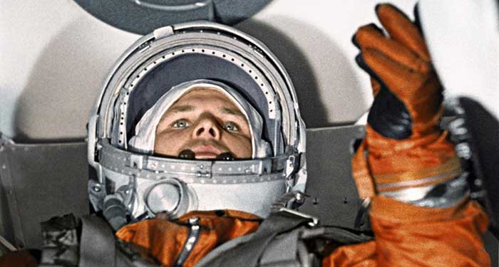

Стали выходить сборники с описанием подробностей этого полёта. Согласно исследований, первый космический полёт должен был закончиться ужасной катастрофой и гибелью пилота.

До старта корабля с Юрием Гагариным на борту, в космос запускали семь аналогичных кораблей. Самый первый безпилотный корабль–спутник в СССР запустили в мае 1960 года. Через четыре дня, после команды на торможение и спуск, в системе ориентации произошёл сбой. Спутник разогнался и стал подниматься. При спуске он затормозился и сгорел в атмосфере.

Потом был запуск космического корабля с подопытными собаками на борту: Лисичкой и Чайкой. Ракета взорвалась почти сразу после запуска. Произошедшее тщательно скрывали.

19 августа был запущен второй корабль с Белкой и Стрелкой. Этот полёт освящался в прессе. Через день космический аппарат приземлился в расчётном районе, с животными было всё в порядке.

Потом был отправлен в космос третий корабль с собаками Пчёлкой и Мушкой. Они пробыли один день на орбите. При возвращении на Землю корабль сильно отклонился от предписанной траектории. В результате система аварийного подрыва уничтожила его. Эта информация была скрыта от общественности.
В декабре того же года был запущен ещё один аппарат с собаками Альфа и Жемчужная. При возращении отказала третья ступень ракеты. Сработала система аварийного спасения. Корабль совершил аварийную посадку вблизи от посёлка Тура в районе реки Нижняя Тунгуска. Аппарат был найден, собаки тоже. Всё аккуратно собрали и вывезли. Сведения о запуске скрыли.

На начало 1961 года из пяти космических полётов только один завершился безаварийно. Проект нужно было дорабатывать. США собирались реализовать свой проект полёта первого человека в космос. Советский Союз должен был опередить США. Было принято решение продолжить испытания.
В начале марта состоялся запуск точной копии корабля «Восток». На борту вместо космонавта был манекен. Его в шутку назвали Иваном Ивановичем. Вместе с ним поместили собаку Чернушку. На этот раз всё прошло в штатном режиме. Корабль совершил полёт. Однако приземление произошло далеко от запланированного места.

В конце марта был запущен ещё один корабль-спутник. На его борту была собака по кличке Звёздочка. Всё прошло в штатном режиме. Только приземление опять произошло далеко от рассчитанного места.

Все советские СМИ сообщили, что всё прошло «идеально» и одновитковой полёт Юрия Гагарина проходил строго по плану. Он завершился ровно через 108 минут после старта. Приземление произошло в запланированном месте. Однако возник первый вопрос к полёту. Почему приземлившийся «Восток» встречали местные жители и военнослужащие ближайшей части вместо поисковой команды.

Старт пилотируемого космического корабля «Восток» состоялся 12 апреля 1961 года, в 9:07 по московскому времени. Он взлетел с полигона Тюра–Там. Его переименуют в космодром Байконур.
В девять утра возникла первая опасная ситуация. Корабль вышел на орбиту. Перигей был 181 километр, а апогей превысил расчётные цифры на 92 километра. Причиной этого стал серьёзный сбой в системе радиоуправления.

На полсекунды позже планируемого произошло разделение третьей ступени. Аппарат набрал уже большую, чем нужно, скорость. Это было очень опасно. Ведь планируемая высота выбиралась из расчёта, что двигательная установка может отказать. Тогда корабль затормозит естественным путём и сойдёт с орбиты самостоятельно.

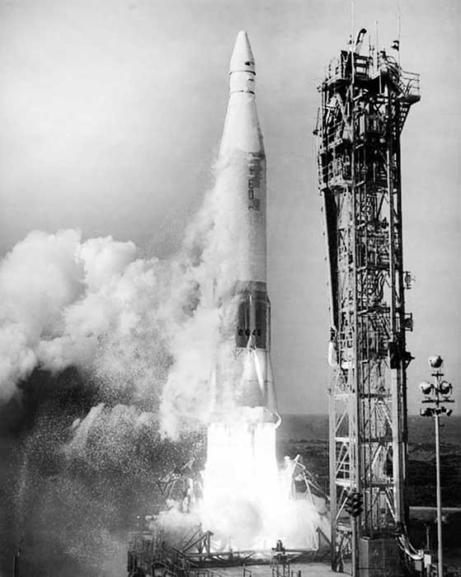

Занять это должно было около пяти – семи суток. Под этот срок были рассчитаны все запасы систем жизнеобеспечения. Сход с реальной орбиты означал увеличение этого срока более чем в три раза. К этому времени пилот гарантированно был бы мёртв.
В ходе полёта Гагарин старался всё время поддерживать связь с Землёй. Сигнал прерывался, и космонавт сомневался, что его слышат. Он попробовал «космическую» еду, запив её консервированной водой.

Гагарин постоянно записывал показания всех приборов. Он диктовал их на бортовой магнитофон и дублировал в бортовом журнале. Возникли мелкие проблемы. В состоянии невесомости от Гагарина «сбежал» карандаш. Он перестал делать записи в бортовом журнале. Вскоре в магнитофоне закончилась плёнка. Гагарин перемотал её на середину и продолжил делать записи. Однако часть ценной информации о полёте из-за этого была утрачена навсегда.
После включения тормозного двигателя возникла проблема. По расчётам он должен был отработать ровно 41 секунду. Но двигатель отключился раньше положенного. В результате корабль закрутило со скоростью 1 оборот в секунду (в других источниках – 30). В докладе пилот писал об этом так: «Получился какой-то кордебалет: голова–ноги, голова–ноги... Всё это на огромных скоростях».
Космический корабль продолжил движение, его вращение стало постепенно замедляться. Перегрузки всё нарастали. После входа капсулы в атмосферу загорелась обшивка. Температура снаружи при спуске достигает 3—5 тысяч °C. По стёклам иллюминаторов потекли струйки расплавленного металла.

Кабина начала потрескивать. Гагарин решил, что этот звук является эффектом от теплового расширения оболочки корабля. В глазах у него потемнело от значительных перегрузок.
Вход корабля в плотные слои атмосферы был зарегистрирован зенитно-ракетным дивизионом. Затем произошло катапультирование пилота. Сработал основной парашют. Гагарин вылетел из кабины. При этом контейнер с аварийным запасом оборвал крепление и улетел. Гагарин оказался без медикаментов, продуктовых запасов, рации и пеленгатора.

После катапультирования и отсоединения воздуховода спускаемого аппарата, в герметичном скафандре космонавта заклинило клапан, через который должен поступать наружный воздух. Гагарин какое-то время испытывал затруднения дыханием.

Из-за сбоя в системе торможения, спускаемый аппарат с Гагариным приземлился вместо запланированной области в 110 км от Сталинграда, в Саратовской области, вблизи от Энгельса в районе сёл Смеловка и Подгорное.

P.S. Все проблемы могли привести к гибели космонавта. Поставьте вместо Ю. Гагарин – В. Бондаренко. Официально он погиб из-за нарушения ТБ. Однако Указом Президиума Верховного Совета СССР от 17 июня 1961 года за успешное выполнение задания правительства В. В. Бондаренко был награждён орденом Красной Звезды (посмертно).

Спускаемый аппарат космического корабля «Восток» находится в музее РКК «Энергия». Имеется информация, что его крышка отделилась на высоте 7 километров. Она падала на Землю отдельно, без парашюта. Возможно, это произошло после входа капсулы в атмосферу, когда загорелась обшивка. Тогда понятна версия с гибелью В. Бондаренко в результате возгорания.

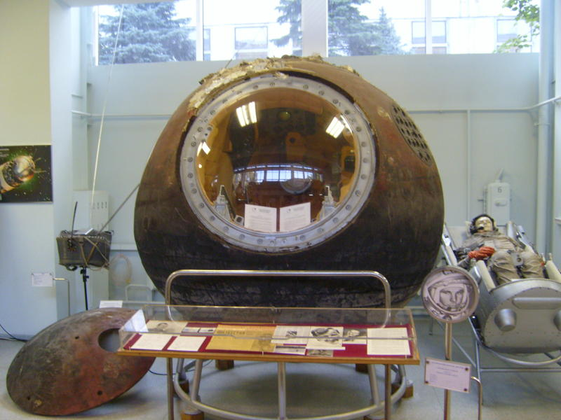

Имеется информация, что на семикилометровой высоте, система открыла крышку люка и произошло катапультирование пилота. Сработал основной парашют, Гагарин вылетел из кресла. Зачем это было сделано?

Согласно спортивному кодексу ФАИ, космические рекорды утверждаются в том случае, если космонавт-астронавт устанавливает их во время старта, полета и приземления в летательном аппарате. Поскольку Гагарин был вынужден покидать кабину корабля на высоте 7 километров, было принято решение, что он, якобы, приземлился в кабине.

Возможно, в кабине корабля находился погибший В. Бондаренко. Было принято решение имитировать посадку Гагарина в другом районе.

Кэрол Розин

Кэрол Розин основала Институт безопасности и сотрудничества в космосе. Она была первой женщиной-руководителем аэрокосмической компании. Кэрол Розин работала корпоративным менеджером в Fairchild Industries. В то время компания была разработчиком и производителем самолётов, аэрокосмической техники и управляемых ракет.

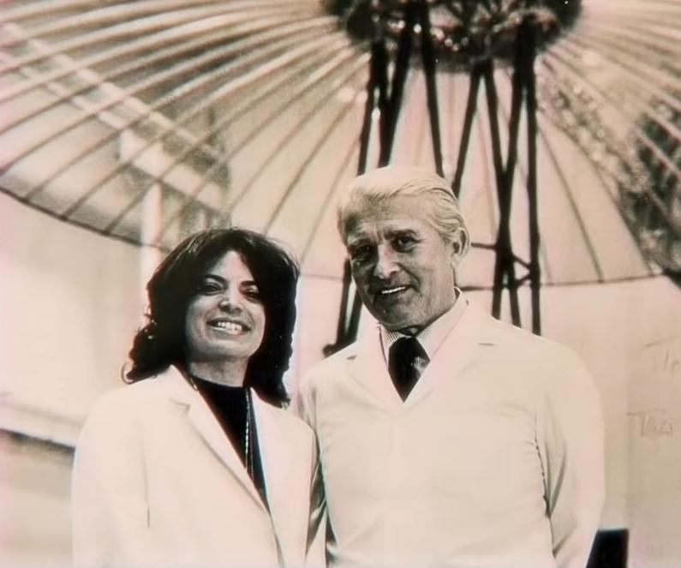

Во время работы в компании Fairchild Industries Кэрол Розин была представителем Вернера фон Брауна, основоположника современного ракетостроения, создателя первых баллистических ракет. В своём интервью она рассказала, что перед своей смертью фон Браун поделился с ней планами мирового правительства.

Он признался ей в том, что для влияния на общественное мнение и структуры власти нужно применять стратегию запугивания. Обществу нужно постоянно указывать на врага.

Кэрол Розин вспоминает: «Фон Браун говорил, что согласно этой стратегии, первым нашим врагом должны считаться русские. Затем нашими врагами должны были стать террористы, и это должно было произойти в ближайшее время. После этого врагом предстояло объявить «безумцев» из стран третьего мира. Сейчас мы называем их «государствами, вызывающими безпокойство».

Для борьбы с ними мы будем размещать оружие в космосе. Подобное оружие будет обладать колоссальной разрушительной мощностью. Такая мощность требуется для борьбы с астероидом, достаточно большим, чтобы уничтожить Землю или всё живое на ней. Остаётся всего один шаг до возможности уничтожить целую планету.
Следующим врагом станут астероиды. Впервые заговорив об этом, доктор фон Браун рассмеялся. Астероиды – фейк. Для борьбы с ними мы должны будем создавать новое космическое оружие. Последним пугалом доктор Браун назвал «пришельцев», инопланетян. Он заявил: «Мы должны будем размещать в космосе оружие для борьбы с ними». Последним козырем для завоевания других стран будет миф о планируемом инопланетном вторжении. В какой-то момент общественность оповестят о внеземных существах и их кораблях, представляющих угрозу, но на самом деле всё это будет ложью».
Ниже приводится краткое изложение интервью с Кэрол Розин. Его провела Салле Меррилл Редфилд (СМР). Оно было опубликовано в The Celestine Journal в январе 1996 года.

СМР: «Кэрол, расскажите, как появился Институт безопасности и сотрудничества в космосе».

«Я создала институт в 1983 году. Тогда мне стало известно о намерении эскалировать гонку вооружений в космос. Это было до того, как президент Рейган объявил о программе «Звёздных войн». Моя цель состояла в том, чтобы информировать общественность и лиц, принимающих решения, об опасностях и альтернативах.

Я стала первой женщиной-менеджером Fairchild Industries. Это компания аэрокосмической обороны. Тогда я впервые услышала разговоры о «захвате высоты, чтобы контролировать землю». Вернер фон Браун посоветовал мне узнать, насколько серьёзна игра в космическое оружие. В то время я координировала молодёжную программу и спутниковые образовательные программы.

Фон Браун заявил, что забавно, если женщина будет работать над предотвращением размещения оружия в космосе. Он считал, что женщина сможет войти в большее количество дверей, чем мужчина, чтобы обсудить эту тему.

В 1977 году, после его смерти, меня наняли в качестве консультанта по космической и противоракетной обороне. Работая над ракетой МХ, я узнала, что предприятия аэрокосмической обороны готовятся к эскалации гонки вооружений в космос. В космос собирались отправить сотни боевых станций с тысячами орудий, направленных на Землю».

СМР: «О каких видах оружия вы говорите?»

«Эта многомиллиардная программа включает распространение химического, ядерного, лазерного, кинетического и ракетного оружия на Земле и в космосе. Она включает в себя системы доставки оружия, такие как баллистические ракеты, дирижабли и самолеты. Оружие в космосе будет нацелено на людей на Земле, на спутники, космические корабли и космические среды обитания. Это приведёт к технологиям контроля над разумом».

СМР: «Были ли вы шокированы, когда впервые услышали о возможности размещения оружия в космосе?»

Я была потрясена, когда фон Браун объяснил, что это опасная реальность. Её можно остановить, если кто-то создаст новую реальность. Первые угрозы моей жизни возникли после того, как я публично высказалась о ракете МХ.

Я участвовала в дебатах с военными, политиками, представителями промышленности. Среди них генерал Дэниел Грэм. Он первым представил программу «Звёздных войн» президенту Рейгану. Грэм заявил на международном телеканале CNN, что ядерное и космическое оружие сравнительно безопасно. Он сказал, что вы можете удалиться на 4,2 мили от места ядерного взрыва и быть в безопасности, если спрячетесь за кустом сирени!

Я поражаюсь и огорчаюсь отсутствию знаний, ограниченности и упрямству в этом вопросе. Я также разочарована отсутствием мужества у людей, связанных с космическими и оборонными программами. Они в частном порядке соглашаются с тем, что в космосе нужно запретить оружие, но боятся высказываться публично».

СМР: «Думаете, в космосе уже есть оружие?»

Кэрол Розин ушла от прямого ответа: «То, что находится в космосе, можно использовать, чтобы наблюдать за тем, что происходит на Земле, отслеживать и уничтожать войска, наблюдать миграцию людей и животных. Мы также можем составлять карты и проверять прогнозы погоды и урожая, находить воду, обеспечивать расширенное глобальное образование и связь, очищать окружающую среду, а также исцелять человеческие страдания. Мы можем построить систему безопасности и экономики, основанную на мировом сотрудничестве, вместо конфронтации.

Нужно проголосовать за преобразование военно-промышленных комплексных программ исследований и разработок космического оружия в огромную глобальную совместную космическую программу. Нам нужно использовать космос в мирных целях».

СМР: «Значит, вы за космические технологии?»

«Я пытаюсь добиться мирного использования космоса. Например, больницы, школы, отели, фермы, промышленные предприятия, лаборатории, транспортные системы, телескопы и солнечную энергию. Мы должны добиться того, чтобы наши самые высокие технологии применялись к решению проблем человечества. Та же самая технология, которая может навредить нам, может также помочь исцелить нас».

СМР: «Как насчёт Организации Объединённых Наций?»

«Я была на конференции ООН 1982 года в Вене по использованию и исследованию космического пространства в мирных целях. Выяснилось, что большая часть мира поддерживает запрет на оружие в космосе. Однако США и их союзники этому препятствуют. Отсутствуют конкретные действия по этому вопросу в ООН, только много хороших документов и речей».

СМР: «Что мы можем сделать как отдельные лица, чтобы остановить размещение оружия в космосе?»

«Мы должны осознать себя как граждан мира, уважать наше единство и разнообразие. Нам также нужны мировые законы, основанные на законах мироздания.

СМР: «Что вы имеете в виду под этим?»

«В 1948 году Генеральная Ассамблея ООН приняла Всеобщую декларацию прав человека. Он содержит юридическое оправдание для любого, кто пытается отстаивать свою свободу в качестве суверенного гражданина. Декларация говорит, что мы «рождены свободными и равными в достоинстве и правах». Она утверждает, что мы напрямую связаны с нашим божественным происхождением через индивидуальную совесть и наделение разумом.

Законы мироздания – это законы природы и духа, которым должен следовать человек, чтобы выжить. Любовь – это общеизвестная истина. С космической точки зрения мы – Один Народ. Как только мы поймём это, мы будем на пути к нашему исцелению и выживанию. Мы существуем в космосе вместе. Мы братья и сёстры».

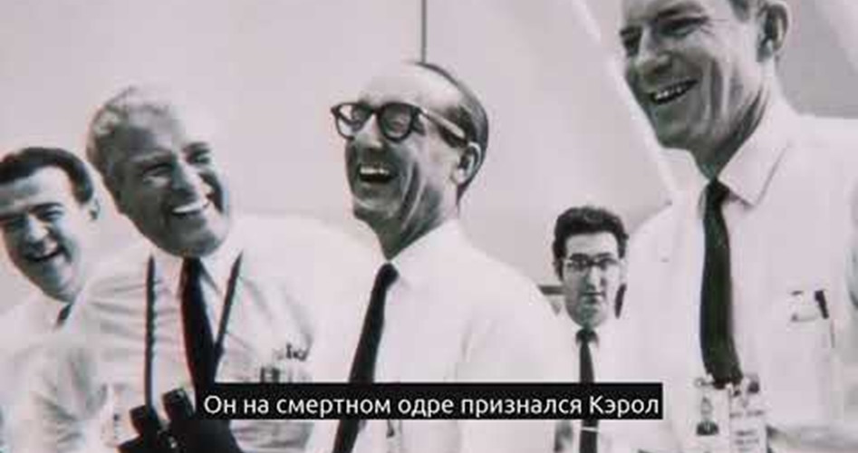

P.S. В прессе стали появляться публикации учёных об опасности вторжения пришельцев. Исследователи сообщают о странных пожарах в труднодоступных местах тайги. Сообщается о пожарах, которые избирательно уничтожают здания, что похоже на действие лазеров, находящихся над Землёй. Может быть фон Браун был прав?

Кладбище на Эвересте

Нет алых роз и траурных лент,
И не похож на монумент
Тот камень, что покой тебе подарил.

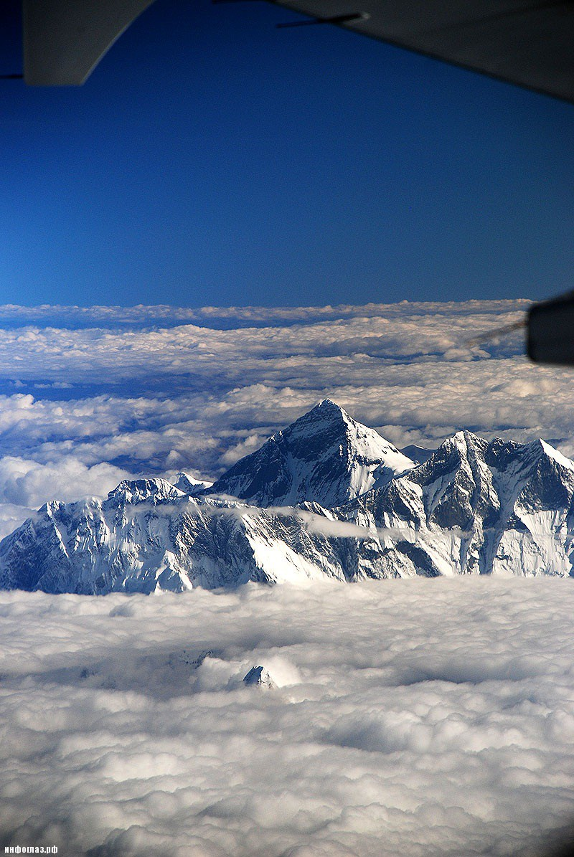
Эверест называют – гора смерти. Множество альпинистов ежегодно штурмуют его. Они знают, что у них есть шанс остаться там навечно. Они надеются, что это произойдёт с кем-то другим, а им повезёт. Гибель могут вызвать отсутствие кислорода, заболевшее сердце, потеря ориентации, обморожения или травмы. К смерти приводят и роковые случайности, вроде замёрзшего клапана кислородного баллона.

Каждой весной на склонах Эвереста, как с непальской, так и с тибетской стороны вырастают безчисленные палатки. Находящиеся в них, лелеют мечту – взойти на крышу мира. Возможно, из-за пёстрого разнообразия палаток, напоминающих гигантские шатры, или из-за того, что на горе происходят аномальные явления, место действия окрестили «Цирк на Эвересте».

Гора превращается в дом клоунов, место развлечений. Эверест стал ареной для цирковых представлений, тут совершаются глупые вещи. Дети приходят, чтобы установить рекорды. Старики пытаются совершить восхождение. Появляются эксцентричные миллионеры, чтобы покорить вершину. Всё это имеет мало общего с альпинизмом. Зато много общего с деньгами, которые лишают человека ума.

Путь к вершине чрезвычайно сложен. Поэтому, многие считают, что на высоте более 8000 метров мораль – это лишнее. Выше 8000 метров ты полностью занят собой. В таких экстремальных условиях трудно найти лишние силы, чтобы помогать кому-нибудь.

В мае 2006 года на Эвересте случилась трагедия, которая потрясла весь мир. Мимо медленно замерзавшего англичанина Дэвида Шарпа безучастно прошли 42 альпиниста. У них отсутствовала даже мысль помочь ему. Одними из них были телевизионщики канала «Discovery». Они попытались взять интервью у умирающего. Затем сфотографировали его и оставили умирать одного…

На Эвересте группы альпинистов проходят мимо промёрзших трупов, разбросанных по склону. Это такие же альпинисты, только везение отвернулось от них. Кто-то из них сорвался и переломал себе кости, кто-то замёрз, другой – ослаб и всё равно замёрз. Какая мораль может быть на высоте 8000 метров над уровнем море? Тут уж каждый за себя, лишь бы выжить.

Если так хочется доказать самому себе, что ты смертен, то тогда стоит попытаться побывать на Эвересте. Все эти люди, которые остались лежать там, думали, что это про других. А теперь они – напоминание о том, что всё зависит от самого человека.

Статистика погибших там отсутствует. Часто лезут дикарями и малыми группами от трёх до пяти человек. Цена такого восхождения стоит от 25 т $ до 60 т $. Иногда доплачивают жизнью, если сэкономили на мелочах. Так, на вечной страже там осталось более 200 человек. Многие, кто побывал там, говорят, что чувствуют взгляд чёрного альпиниста, упирающийся в спину.

Только на северном маршруте находится восемь открыто лежащих тел. С юга находится около десяти. Отклоняться от проложенной тропы альпинисты боятся. Чуть в сторону и шансов остаться там навсегда – становится больше. Кто будет их спасать?

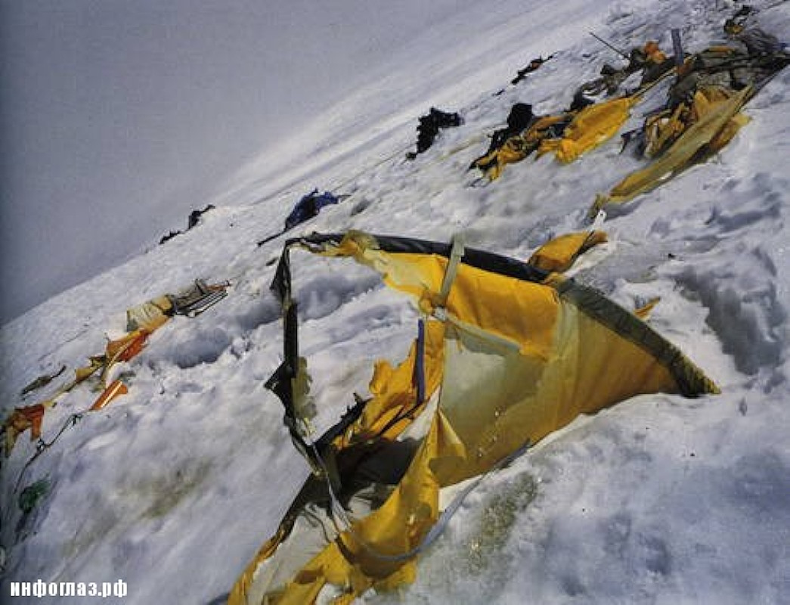

Жуткие рассказы ходят среди альпинистов, побывавших вершине. Она наказывает за человеческого ошибки и безразличие. В 1996 году группа альпинистов из японского университета Фукуока поднималась на Эверест. Совсем рядом с их маршрутом оказались трое терпящих бедствие альпинистов из Индии. Они пережили высотный шторм. Их палатки были порваны, припасы исчезли. Они, истощённые и замерзающие, просили о помощи, Японцы прошли мимо. Когда японская группа спускалась, то спасать уже было поздно – индусы замёрзли.

В 1924 году Мэллори с напарником Ирвингом начали восхождение. Последний раз их видели в бинокль в разрыве облаков всего лишь в 150 метрах от вершины. Затем облака закрыли альпинистов, и они исчезли. Считается, что Мэллори первым покорил вершину и погиб уже на спуске.

В 1999 году, на высоте 8290 м, очередные покорители вершины наткнулись на множество тел, погибших за последние 5-10 лет. Среди них обнаружили Мэллори. Он лежал на животе, словно пытавшийся обнять гору, голова и руки вморожены в склон.

Ирвинга так и исчез, хотя обвязка на теле Мэллори говорит о том, что пара была друг с другом до самого конца. Верёвка была перерезана ножом и, возможно, Ирвинг мог передвигаться, и оставив товарища, умер где-то ниже по склону.

Ветер и снег делают своё дело. Открытые места на теле – обглоданы снежным ветром до костей и, чем старше труп, тем меньше на нём остаётся плоти. Эвакуировать мёртвых альпинистов опасно и дорого. Так и лежат погибшие альпинисты на склонах. Среди альпинистов попадаются такие, кто пытаются спасать, попавших в беду. Только многие, кто погиб – виноваты сами.

Американка Френсис Арсентьева пыталась установить личный рекорд безкислородного восхождения. Уже на спуске, она пролежала обессиленная двое суток на южном склоне Эвереста. Мимо замерзающей, но ещё живой женщины проходили альпинисты из разных стран. Одни делились с ней горячим чаем. Другие – предлагали ей кислород. Она отказывалась, чтобы поставить рекорд.

Одна супружеская пара попыталась собрать людей, чтобы стащить её в лагерь, но и они вскоре ушли, так как подвергали риску собственные жизни. Муж американки, русский альпинист Сергей Арсентьев пошёл на её поиски, и тоже погиб. Перед этим они потерялись на спуске.

Весной 2006 года одиннадцать человек погибли на Эвересте. Эта новость могла остаться без внимания. Однако, среди них был британец Дэвид Шарп. Он был оставлен в состоянии агонии, проходящими мимо более 40 альпинистами. Перед ними был выбор, оказать помощь или продолжить восхождение на вершину. Они выбрали второе, так как достичь самой высокой вершины мира для них означало совершить подвиг.
Шарп был бедным и совершал восхождение без гидов и шерпов. Драматизм заключается в том, что имей он достаточно денег, его спасение было бы возможно. Дэвид Шарп заплатил только за то, чтоб иметь в базовом лагере повара и палатку. Толстая чековая книжка помогает подняться на вершину Эвереста людям с ампутированными конечностями, плохо видящим, больным.

Средства массовой информации всего мира пели дифирамбы Марку Инглису. Ему ампутировали ноги после профессиональной травмы. Инглис взобрался на вершину Эвереста на протезах из углеводородного искусственного волокна с закреплёнными на них кошками. Эту новость представили, как суперпоступок, как доказательство того, что мечты могут изменить действительность. Однако – это сделали деньги.
Шерпы – это потомки тибетцев. Они участвуют в восхождениях на горные вершины. Вероятно, без их помощи, мало кто смог бы покорить вершину. Шерпы используются в качестве высокогорных носильщиков-проводников. Многие шерпы погибли, участвуя в восхождениях, из-за тяжёлых погодных условий, лавин, травм и болезней.

Шерпы отлично приспособлены к условиям высокогорий. Учёными было выяснено, что концентрация эритроцитов в их крови больше, чем у, например, европейцев. Также выяснено, что у них больше объём плазмы в крови, что позволяет крови быть менее вязкой, снижая нагрузку на сердце и позволяя совершать многочисленные восхождения.

Положение шерпов очень затруднительно, так как они рискуют своей жизнью, чтобы организовать «спектакль». Они должны сделать всё, чтобы даже наименее квалифицированные «альпинисты» смогли урвать себе кусок того, за что заплачено.

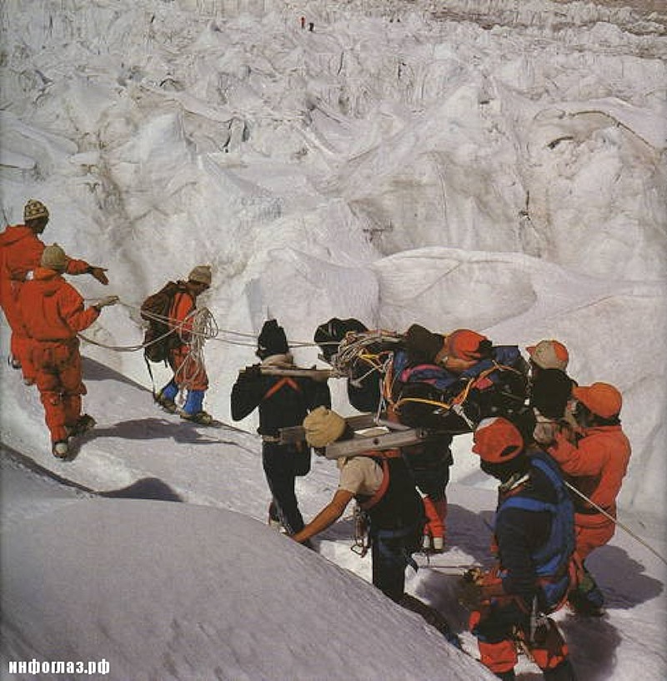

8 апреля 2014 года произошёл сход большой лавины из снега и льда. В результате погибли шестнадцать шерпов. После этого, многие из них ушли с этой работы. В основном это связано с тем, что зачастую шерпов нанимают плохо подготовленные для такого восхождения альпинисты. Они начинают требовать от шерпов совершения в горах смертельно опасных действий.

P.S. Эта информация поможет понять особенности полётов в космос. При быстром падении барометрического давления с подъёмом на высоту происходит резкое расширение газов, заполняющих полые органы и полости тела. Это может вызвать механическое повреждение лёгочной ткани. Расширение газов в желудочно-кишечном тракте часто сопровождается болевыми ощущениями. Происходит механическое и рефлекторное нарушение дыхания и кровообращения.

Газы, растворенные в жидких средах организма, оказывают механическое давление на нервные чувствительные рецепторы тканей. Они вызывают болевые ощущения в суставах и мышцах. Возникают нарушения кровоснабжения отдельных участков тела. Невесомость добавляет к этому новые проблемы.

Эти явления возникают при снижении атмосферного давления до уровня ниже 267 мм рт. ст. Это соответствует высоте 8000 м и более над уровнем моря. Кислород – мало помогает. Более того, длительное дыхание чистым кислородом приводит к нарушению деятельности сердечно-сосудистой системы и повреждению органов дыхания (отёк, воспаление лёгких).

Среднее давление в скафандре космонавта США 190 рт. ст. Это требовалось для уменьшения толщины стенок космического корабля и его веса. North American Aviation предложила использовать смесь кислорода и азота для Apollo, но NASA отклонило это предложение. Конструкция с чистым кислородом была признана более безопасной, менее сложной и более лёгкой по весу (и значительно более пожароопасной).

НАСА пишет: «Поскольку скафандры заполнены чистым кислородом, вместо воздуха, давление может быть ниже, и у астронавтов все равно будет достаточно кислорода для дыхания и нормального функционирования».

Альпинисты и астронавты НАСА

Гвозди б делать из этих людей – крепче б не было в мире гвоздей (Н. Тихонов 1922 год).

Американская пилотируемая космонавтика полна загадок. Во всех американских космических кораблях Меркуриях, Джемини и Аполло по легенде, космонавты дышали чистым кислородом при давлении около 0,3 атмосферы. Сообщается, что это требовалось, чтобы их «космические» консервные банки сделать легче. Кроме того, это улучшало систему регенерации воздуха.

Проблемы горения и самовозгорания материалов в чистом кислороде пока оставим без внимания. Сначала разберём вопросы по рабочему давлению.
Если принять нормальное давление на уровне моря 760 мм рт. ст., то 0,3 атмосферы – это 228 мм рт. ст., что соответствует нахождению на высоте почти 9 км, то есть на вершине Эвереста.

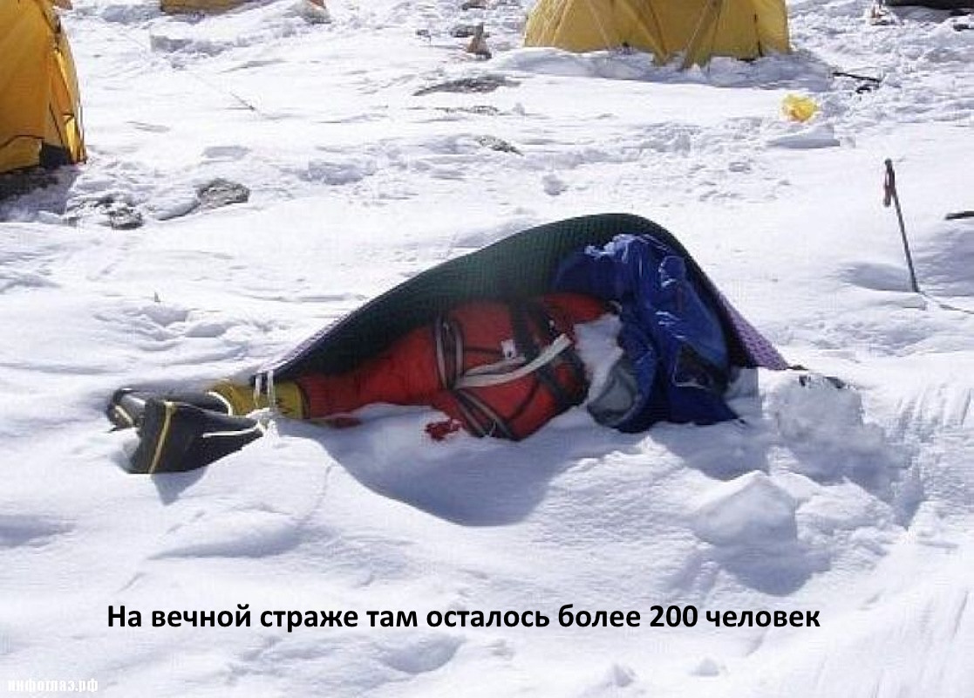

Каково там приходится альпинистам можно понять, почитав про кладбище на Эвересте. Там на пути к вершине лежит более 200 обледеневших трупов. Разумеется, у космонавтов тепло и ветер от вентилятора. Но упадок сил у них должен быть аналогичен альпинистам, которые еле-еле ноги передвигают. Кроме того, у альпинистов на таких высотах периодически «крыша едет». Они теряют ориентацию, перестают видеть или у них возникают различные видения.

Альпинисты, даже в кислородных масках, еле ноги передвигают. Рассчитывать можно только на себя. Помощь опасна для жизни спасателя. Например, в 2006 году около 40 человек прошли к вершине и обратно мимо умирающего альпиниста Дэвида Шарпа. Часть из них лишь поинтересовалась, кто он и засняли. «Зелёные ботинки» умирающего альпиниста стали обозначением отметки 8500 м.

Альпинисты стараются как можно быстрее покинуть вершину Эвереста, иначе, можно там остаться навсегда. Американские астронавты – круче альпинистов. По легенде, они находились при таком давлении около двух недель, затем бодренько вылезли из того места, где находились.

Интересно, астронавты Джемини-7 Борман и Ловелл провели 14 суток (!) «полёта» в одном положении и без … туалета (представьте себя на переднем сиденье автомобиля 14 суток). По официальной версии они знали о каких-то специальных упражнениях для ног... Опять эти утраченные американские технологии...

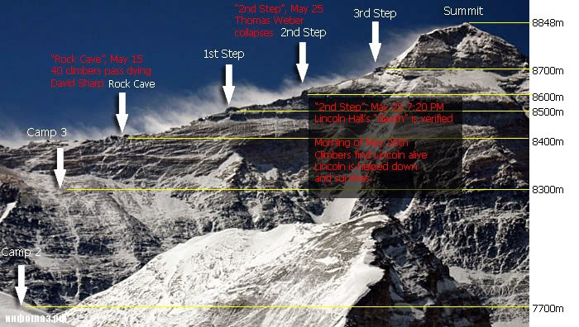

Но это ещё мелочи. Альпинисты поднимаются поэтапно, останавливаясь в базовых лагерях для адаптации. Сам рывок к пику занимает всего пару дней.
Однако путешествие к вершине Эвереста и назад, если повезёт, длится около двух месяцев. Большинство времени – около сорока суток – туристы проводят в базовом лагере.

Считаете это дурной тратой средств? Тогда ознакомьтесь с сухими фактами. При разгерметизации кабины самолёта на высоте 7000 метров пилот через две минуты теряет сознание. А вам ведь предстоит подняться на 8848 м! Сколько нужно затратить усилий, чтобы взойти на Эверест, вы поймёте уже там. Золотое правило горной адаптации гласит: «Заходи высоко, спи низко».

Полтора месяца на адаптацию! А слабо, за пару минут взлететь на Эверест?
Читаем: «...первая ступень Сатурна-5 работала около 165 секунд (включая примерно 6 секунд до начала подъёма). Отделение первой ступени происходит на высоте около 65 км».

Итак, всего за 2,5 минуты астронавты НАСА оказываются на высоте 65 км, то есть за это время первичное давление в 1 атмосферу во время старта, должно быть стравлено до рабочих 0,3 атмосферы, иначе жестянка лопнет. Бог с ними, с барабанными перепонками, может им специальные дырочки делали, но «восхождение на Эверест» за две минуты при перегрузках 3g – это смертельный номер.

Резкое снижение давления чревато «газировкой в крови» (кессонной болезнью, воздушной эмболией) и получится летальный полёт.
Можно от этого избавиться, если за несколько часов до старта постоянно дышать чистым кислородом чтобы вымылся азот из крови. Но бравые американские астронавты послали подальше законы физики и физиологии и обходились без этого.

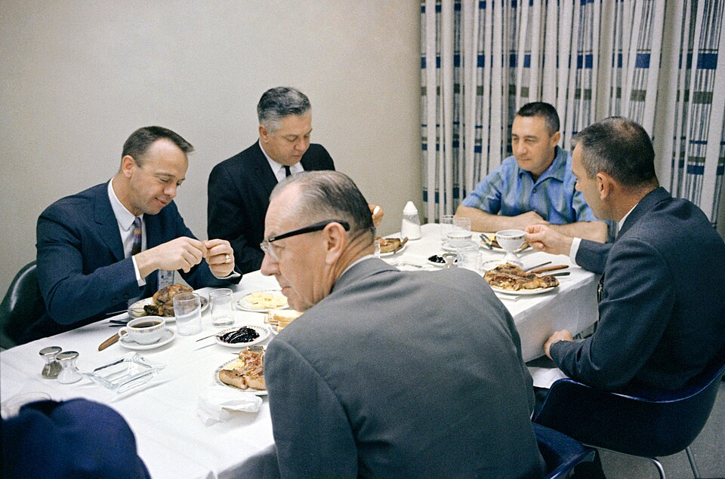

Чтобы усложнить себе задачу, они за два часа до старта плотно завтракали мяском. Иначе перегрузка была бы для них мёдом. На снимках NASA перед стартом, команда «Аполлона 11» просматривает карты, во время традиционного завтрака яичницей и стейком 16 июля 1969 года.
Таких примеров можно найти множество.

Железный космонавт Леонов решил доказать, что советские космонавты круче астронавтов НАСА. По официальной версии событий, сразу после взлёта на первом витке, когда обыкновенные космонавты только адаптируются к состоянию невесомости, теряют ориентацию и даже блюют, титановый космонавт Леонов уже начал готовиться к выходу в открытый космос!

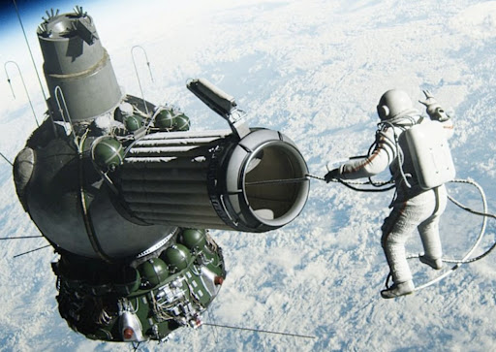

В начале второго витка, то есть примерно через час, Леонов будто бы резко вышел в открытый космос в скафандре с рабочим давлением 0,4 атмосферы. Что соответствует высоте около 7 километров (на середине между Эльбрусом и Эверестом). Радостно прокричав что видит Кавказ, он покувыркался 10-12 минут. Затем, у него вдруг почему-то раздулся скафандр (шнурки порвались?). Леонов сбросил давление до 240 мм рт. ст. (это уже близко к вершине Эвереста) и с улыбкой вернулся в корабль.

Вероятно, выход Леонова в открытый космос в скафандре с рабочим давлением 0,4 атмосферы состоялся, когда все космонавты последовали примеру американцев и перестали рисковать своими жизнями. С тех пор, все «выходы» и «взлёты» происходили на земле и под водой.

Бодряки с орбиты

Единожды солгавши – кто тебе поверит?

До первых полётов советских космонавтов, отсутствовали сведения о влиянии невесомости на организм человека. К. Циолковский уверял, что она способствует укреплению здоровья. Учёные предлагали отправлять на орбиту стариков, чтобы продлить им жизнь. С первых же реальных шагов в космос главные сюрпризы преподнесла невесомость. Мощнейшим её союзником в космосе является гиподинамия, то есть малоподвижный образ жизни космонавта на орбите.

Мнение советских учёных изменилось на противоположное. Они стали утверждать: «Невесомость способна убить!» «Космонавты производят впечатление совершенно измождённых, больных людей». «Нарушение психомоторики отмечается в первые часы и дни у ВСЕХ космонавтов по возвращении на Землю».

Рассмотрим самочувствие космонавта, совершившего космический полёт более 5-ти суток в своём тесном корабле, сразу после возвращения на Землю. Именно с таких полётов начиналось освоение околоземных орбит. Этот исторический период охватил примерно 1961-1975 годы.

Информация о полётах была секретная. Советские официальные СМИ – радио, центральные газеты, телевидение сообщали о самочувствии советских космонавтов: «хорошее» и «отличное». Далее говорилось, что они отправились на обследование.

Прошло много лет, было совершено много полётов. «Космические» медики накопили достаточно фактов воздействия на организм совместного воздействия длительной невесомости и гиподинамии. Таким стало их мнение: «Длительное нахождение в невесомости приводит к серьёзным изменениям в организме. Появляется тошнота, дезориентация, снижается двигательная активность, теряется мышечная масса, уменьшается объем крови, снижается работоспособность и иммунитет к инфекционным заболеваниям.

Увеличивается рост человека (в среднем на три сантиметра). Тело становится дряблым и чрезвычайно уязвимым при травмах. Сами травмы заживают медленнее. Развиваются учащённое сердцебиение, аритмия, из-за перетока крови от ног к голове, ухудшается работа мозга. Всё это может привести к психическим расстройствам».

Посмотрим на самочувствие советских космонавтов на орбите.
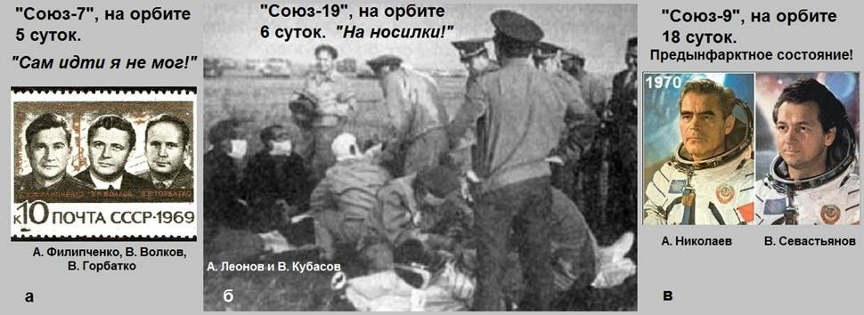

Г. Титов, август 1961 года. Сутки на орбите. Самочувствие «хреновое».
Начиная с шестого витка, у каждого космонавта возникают вестибулярные расстройства. Пропадает желание есть, спать и что-нибудь делать. У Титова началась рвота.

П. Попович, август 1962 года. Трое суток на орбите. Он рассказывает: «В невесомости кровь циркулирует, в основном, по малому кругу «сердце – легкие – голова». Из-за прилива крови голова сильно болела. Попробуй повисеть вверх ногами десять минут! Шею раздувает, лицо красное. Когда становилось совсем плохо, я подплывал к стенке корабля и с разгона бац об неё, чтобы искры посыпались. И эта новая боль как бы затмевала ту…».

Таким образом, уже через считанные часы, невесомость и гиподинамия приводили к рвоте, головной боли и другим болезненным ощущениям.

Самочувствие советских космонавтов сразу после возвращения.

Октябрь 1969 года. А. Филипченко, В. Волков, В. Горбатко провели 5 суток на орбите. Возвращение: «Просто поднять руку стоило огромных усилий». «Мог идти только с чужой помощью!» «При движении покачивало».

А. Николаев и В. Севастьянов в 1970 году совершили длительный полёт 18 суток. Оба вернулись на Землю в предынфарктном состоянии. Севастьянов мог ползать на четвереньках. Николаева же пришлось срочно спасать в реанимации. Позже он в течение года перенёс два полноценных инфаркта.

Рассказ о работе спасательных групп по поиску и эвакуации космонавтов: «Как правило, капсула засекалась ещё в момент её спуска на парашюте. Первыми вступали в дело спасатели. В их задачу входило выровнять приземлившийся аппарат в положение, удобное для извлечения космонавтов, закрепление его с помощью домкратов на местности и открытие люков.

Затем в дело вступали медики, которые извлекали космонавтов из капсулы и укладывали их на специальные носилки, так как их состояние было тяжёлым. Мало кто из них был способен передвигаться самостоятельно, без посторонней помощи. Многим делали уколы средства, укрепляющего тонус. Извлечённых космонавтов укладывали на носилки, затем в вертолёт и доставлялись с места приземления на площадку №1 в реанимационное отделение госпиталя…».

Во всех пилотируемых полётах 60-х и 70-х годов, о которых сообщило НАСА, у всех американских «Меркуриев» и «Джемини» были маломощные двигатели. Это исключало возможность их орбитальных полётов вокруг Земли. Кроме того, санитарно – гигиеническое оборудование (туалет) было малопригодно для многосуточных полётов в космос.

Так как советские СМИ молчали о плохом самочувствии возвратившихся космонавтов, то из американских «кораблей» выскакивали бодряки – астронавты. Они самостоятельно и уверенно шли по ковровой дорожке. Сразу после приземления давали интервью.

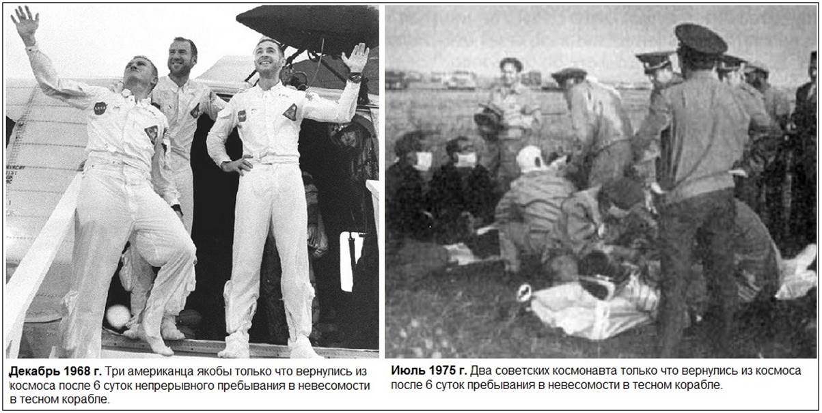

Американцам принимали заявления ТАСС на веру (глупо верить). И эта вера легла в основу всех многочисленных инсценировок возращений американских липовых «астронавтов», якобы из космоса.

Например, 29 августа 1965 года экипаж «Джемини – 5» вернулся, якобы, из 8 суточного орбитального полёта. Подпись на фотографии НАСА гласит: «Л.Г. Купер и Ч. Конрад после приводнения перебираются на плот с помощью флотских дайверов».

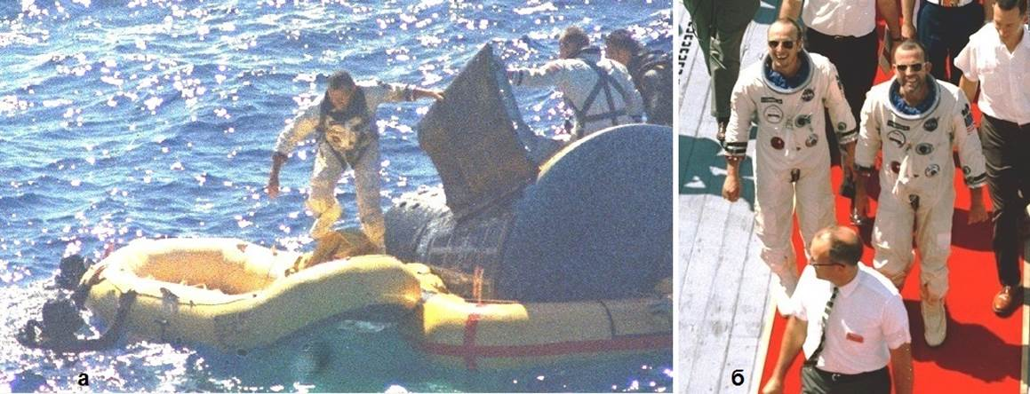

Дайверы придерживают плотик, иначе он может отплыть. «Астронавт» сам перепрыгивает с одного резинового плотика на другой. Спасательный вертолёт доставляет бодряков на палубу авианосца. И они уверенным шагом идут по почётной красной ковровой дорожке. То, что ракета с «Джемини-5» стартовала – это видели миллионы зрителей. А о том, что там был экипаж –можно лишь догадываться.

Движение – вот единственный способ избежать гиподинамии. Но в корабле, даже для зарядки – тесно. Тем более отсутствует место, чтобы установить тренажёры.

Свободный объём корабля «Союз» составляет 8,5 м3. Минимальный по численности штатный экипаж «Союза» составляет 2 человека. На каждого человека приходится по 4,25 м3. Отсюда и ограничение в движениях, то есть гиподинамия. У Американцев – менее 2-х кубометров на человека.

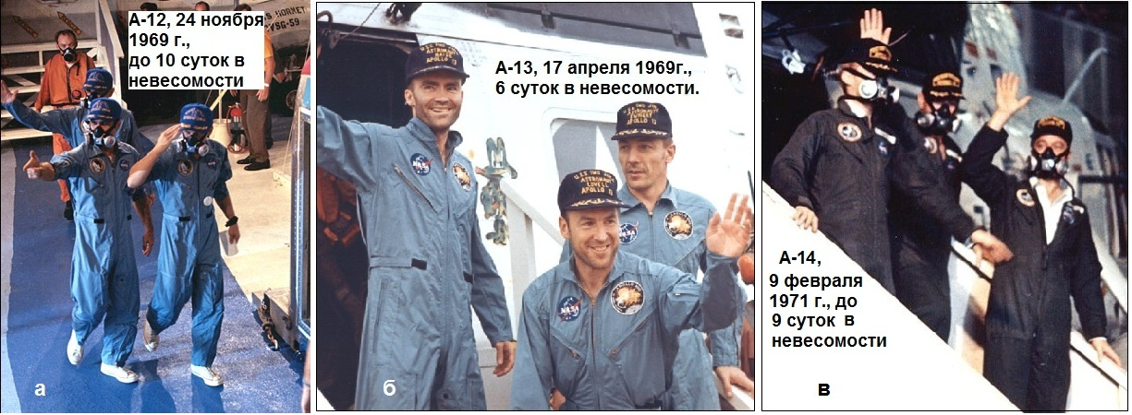

О прозе жизни в миссиях
Речь пойдёт том, про что принято говорить намёками. Но это играет важнейшую роль в долговременных пилотируемых полётах в космос. Поговорим об одном из аспектов обеспечения жизнедеятельности человека.
По степени важности на первом по месте стоит дыхание. В СССР сразу пошли по пути воздушного дыхания космонавтов. Это, конечно, усложняло и утяжеляло конструкцию космических аппаратов (КА), но жизнь показала правильность выбранного решения.
Американцы использовали кислородное дыхание при давлении в 1/3 атмосферного. В 60-х годах эта технология уже применялась водолазами и лётчиками. Но вскрылись опасные факторы. Например, продолжительное дыхание чистым кислородом вело к угнетению дыхательной функции. Кроме того, кислород – это повышенная опасность возгорания. Для пожара достаточно малейшей искры.

В СССР поняли это, когда в Центре подготовки космонавтов 23 марта 1961 года, во время эксперимента с пребыванием человека в атмосфере чистого кислорода, заживо сгорел член первого отряда космонавтов Валентин Бондаренко. При экспериментах с «Аполлоном-1» в кислородной атмосфере заживо сгорел экипаж. После этого стало ясно, что это – тупиковое направление в космонавтике.

Однако НАСА сообщает, что американские астронавты в течение 15 лет летали в космос и дышали только кислородом. Поэтому, вопрос с многодневным пребыванием американских астронавтов в атмосфере чистого кислорода остаётся загадкой.

Вопрос с питанием вроде бы решён успешно. Остался ещё один вопрос – удаление экскрементов человека. В обыденной жизни такие пикантные подробности решаются под любым кустом. В космосе – это вопрос жизни и смерти. Он требует тщательного анализа и сложной технологии его решения.
Для кратковременных полётов можно ограничиться чем-то наподобие памперса. В длительных – возникает потребность в специальных системах для приёма малой и большой нужды. В СССР, заблаговременно, ещё до полёта Ю. Гагарина, был разработан специальный агрегат – ассенизационно-санитарное устройство (АСУ).

В конструкции учитывались антропологические отличия мужчин от женщин. Поэтому АСУ для 3-суточного полёта Терешковой отличалось от мужского. Более того, первое время АСУ были индивидуального пользования и в точности повторяли контуры тела, для чего снимали отпечатки «пятой точки» космонавтов, включая Терешкову. В дальнейшем были разработаны унифицированные АСУ.

Посмотрим, как обстояли дела у американцев. Согласно сведениям НАСА «Джемини-4» с двумя астронавтами находился в космосе 4 суток, «Джемини-5» – неделю, «Джемини-7» – две недели (!).
Американские седельные тягачи и трейлеры всегда были в мировых лидерах по уровню оснащённости и комфорта. В них имелись туалетные кабинки, душ, кондиционеры, телевизоры и многое другое. Можно предположить, что щепетильные до бытовых удобств американцы тщательно продумали столь важный вопрос, как удаление экскрементов человека.

Читатель скажет, что американцы 6 раз посетили Луну, совершив длительные полёты туда и обратно, поэтому туалетная проблема, безусловно, была решена. Однако изучение материалов НАСА показывает, что технология сбора жидких и твёрдых отходов выглядит фантастической.

НАСА сообщает, что в миссиях «Меркуриев» и «Джемини» удаление жидких отходов жизнедеятельности астронавтов всегда сопровождалось протечками.
Этот феномен даже получил название «фекальный попкорн». Любопытное выражение по этому поводу из доклада НАСА: «…известны случаи размножения кишечной палочки во рту экипажей подводных лодок… такое случалось прежде на борту подводной лодки, когда помещение переполнили испарения сточных вод».

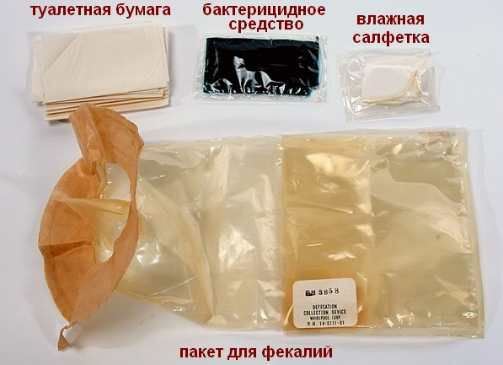

Представьте себя на месте астронавтов. В воздухе летают капельки испражнений. Они прилипают ко всему в корабле. Когда вы дышите, пьёте или едите, они попадают в рот, нос, глаза и уши. Много дней вы дышите и питаетесь испражнениями.

Информация НАСА: «Астронавты начали использовать мешки для фекалий. Во время предыдущего полёта вырабатываемые новыми туалетами облака фекальной пыли стали причиной отказа астронавтов от еды, …. Фекальная пыль была отвратительной, и приводила к размножению во рту бактерий кишечной палочки».
К первому орбитальному полёту на «Меркурии» в НАСА был разработан простой мочеприёмник из презерватива, трубки и ёмкости для мочи, который
напоминает стринги. Пенис вставляется в мочесборник. Каким образом обеспечивается герметичность – загадка. Возможно, возбуждение воткнутого пениса служит для уплотнения. Возбуждение спало – всё полилось мимо.

Для более длительных полётов устройство модернизировали. Его дополнили ручным насосом. Астронавт мог опорожнять переполнившийся мочеприёмник. При этом во время опорожнения мочевого пузыря астронавт должен был совершать возвратно-поступательные движения рукой, чтобы задействовать насос, выполненный в виде гармошки. Однако, насос работал плохо, шланги протекали, в кабине летали шарики мочи.

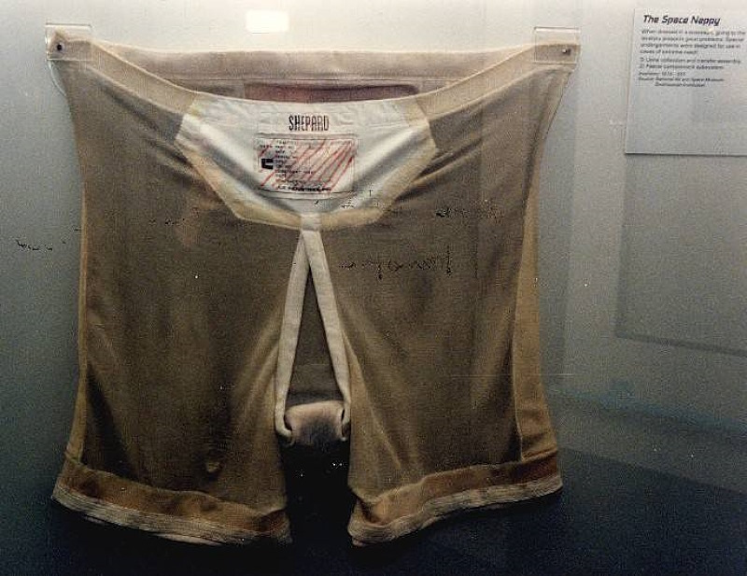

Астронавты применяли ещё один вариант удаления отходов – памперсы. Представьте себя неделю в одних и тех же памперсах. Инженеры НАСА представили и разработали новый вариант: «…для управления отходами в экстренных случаях, на талию члена экипажа одета «подсистема удержания фекалий», предназначенная для сбора и хранения твёрдых отходов во время полёта».

«Подсистема удержания фекалий» представляет собой обычные панталоны с прорезью для гениталий. Получается, что астронавты, согласно документу НАСА, справляли нужду в штаны! Представьте себя в штанах, полных г-на и мочи. Для полноты счастья – вокруг летает тоже самое. Вспомним древний афоризм «всё своё ношу с собой».

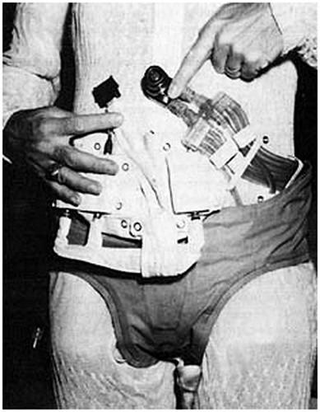

Из документа НАСА: «Подсистема удержания фекалий» собирает и удерживает фекалии от попадания в скафандр. Влага, содержащаяся в фекалиях, адсорбируется вкладышем и затем – испаряется из вкладыша в атмосферу скафандра, откуда удаляется через систему его вентиляции».

Куда девать фекалии из штанов и как после этого отмываться? Технология опорожнения панталон хранится под грифом «совершенно секретно». Видимо, астронавты, сняв с товарища скафандр, затем подручными средствами – ложками, вилками, салфетками – вычерпывали содержимое панталон и куда-то складывали его.

Представьте, астронавты возвращались все в дерьме, и потом веселят публику историями про «как покакать в пакетик в условиях невесомости». В таком же анекдотичном ключе обсуждала туалетные проблемы астронавтов и пресса. Причём юмор – типично американский: анально-фекальный. Как же шоу может обойтись без него?!

На МКС НАСА доверило туалетный сервис российской стороне. Туалет для американской части МКС был заказан в России за 19 миллионов долларов. Таким образом история американского АСУ насчитывает более 30 лет, омрачённых фекальным попкорном.

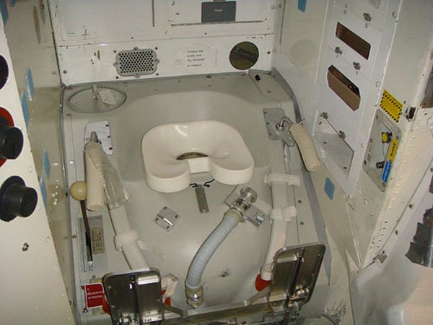
Вывод – американцы до 80-х годов могли полететь лишь на короткое время. Практически, все их полёты – фейк. Для совершения полётов, их корабли должны были быть оборудованы АСУ. После приземления, мы бы видели, как астронавтов, измученных невесомостью, бережно достают из спускаемой капсулы и отправляют в реанимацию. В действительности они бодро выпрыгивали и тут же шествовали на торжественные мероприятия. Согласно версии НАСА, они несли на себе переполненные «подсистемы удержания фекалий».

Луноход – империя лжи
Имеется множество публикаций о совместной советско-американской лунной афере. Много читателей предполагают, что это была фальсификация. Однако, гораздо больше тех, кто верит в этот лохотрон.

В нете встретилось интервью со специалистом по рекламе. На вопрос: «Почему реклама такая тупая?» Он ответил: «Большинство людей отказываются думать. Они предпочитают верить. Таких людей, по разным исследованиям, от 70 до 90 %.

По самым оптимистическим оценкам 30% людей – думают, анализируют информацию. Реклама, рассчитанная на них, будет слишком дорогой. Какой смысл её делать, для такого маленького числа потребителей?»

Тоже самое и космической фальсификацией. Примерно 20% читателей – сомневаются в возможности полётов в космос, в том числе на Луну. Минимум 80% – верят. Они слопали эту информацию и попросили добавку.

Криминалисты утверждают, что отсутствует возможность совершить идеально преступление. Всегда имеются улики и следы. Их отсутствие говорит о плохой работе криминалистов.

Тоже самое и с Голливудом. Они стараются, но постоянно делают ляпы в своих фильмах. Так и с лохотроном «Миссия Аполлон». Анализируя документы полётов на Луну, исследователи отмечали многие «баги». Например, фотоплёнки должны быть засвечены радиацией, пыль должна была часами висеть над поверхностью Луны. Корпуса летательных и спускаемых аппаратов были изготовлены из жести и много другое.

Рассмотрим ещё одно доказательство того, что съёмка производилась на Земле. Посмотрим на снимки с Луноходом. Чтобы распознать фальсификацию, можно обойтись без знаний физики и других наук.

На фотографии «ровера» отсутствуют следы его движения. Он возник в кадре, словно по волшебству. Словно, его подняли краном и переместили на съёмочную площадку. К «роверу» ведёт только цепочка человеческих следов. Таких снимков с «ляпом» много. На Земле «ровер» могли бы сбросить на парашюте, тогда могла получиться такая картинка.

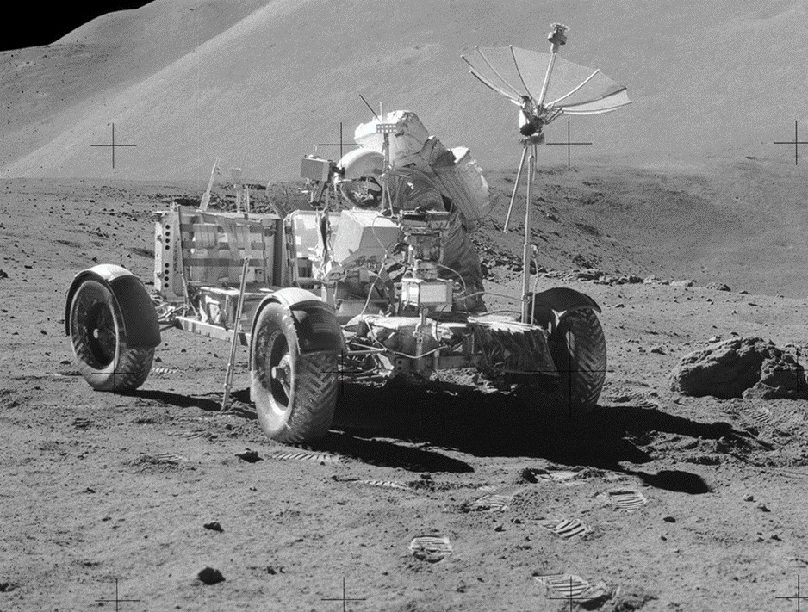

Возможно, поможет понять цель этого обмана выступление Кеннеди в сентябре 1962 года на стадионе Rice University. Он заявил: «Мы поклялись, что нам не придётся увидеть на Луне вражеский захватнический флаг. Там будет знамя свободы и мира. Проигравшего ждут гибель и проклятья. Это борьба двух систем власти, в которой американцы обязаны победить. Любыми средствами».

P.S. Имеется версия, что СССР разоблачил аферу американцев. В район, где должен был приводниться очередной космический аппарат НАСА, приплыла рыболовная флотилия из полусотни судов. Она находилась под охраной военных кораблей. В результате аппарат был выловлен.

На нём отсутствовали следы прохождения в атмосферу. Вместо полёта в космос, о котором заявило НАСА, он сразу упал в воду. Аппарат был отправлен на территорию СССР. Затем, после дипломатических переговоров, отправлен в США. После этого началось сотрудничество в космосе между СССР и США.

Джеймс Уэбб подал в отставку

Директор НАСА БЕЗ ОБЪЯСНЕНИЯ ПРИЧИН уходит в отставку
за 4 дня до старта первого «пилотируемого» «Аполлона».

На 11 октября 1968 года был назначен старт «Аполлон-7». Согласно НАСА, это был первый пилотируемый полёт «Аполлона». А всего за 4 дня до этого старта в истории НАСА произошло весьма любопытное событие. 7 октября директор НАСА Джеймс Е. Уэбб, в течение 7 лет безсменно находившийся у руля НАСА, подал в отставку БЕЗ ОБЪЯСНЕНИЯ ПРИЧИН!

И программа «Меркурий», и программа «Джемини» – прошли под его руководством. Уэбб руководил программой «Аполлон» 7 лет.
11 октября он мог насладиться триумфом своих семилетних забот. Но вместо этого он подаёт в отставку!

Известный американский журналист Барт Сибрелл говорит об этом так:
«Высшее должностное лицо НАСА Джеймс Уэбб подал в отставку без объяснения причин, всего за несколько дней до первого полёта Аполлона. Почему? Ведь он был на пороге величайшего достижения в своей карьере».

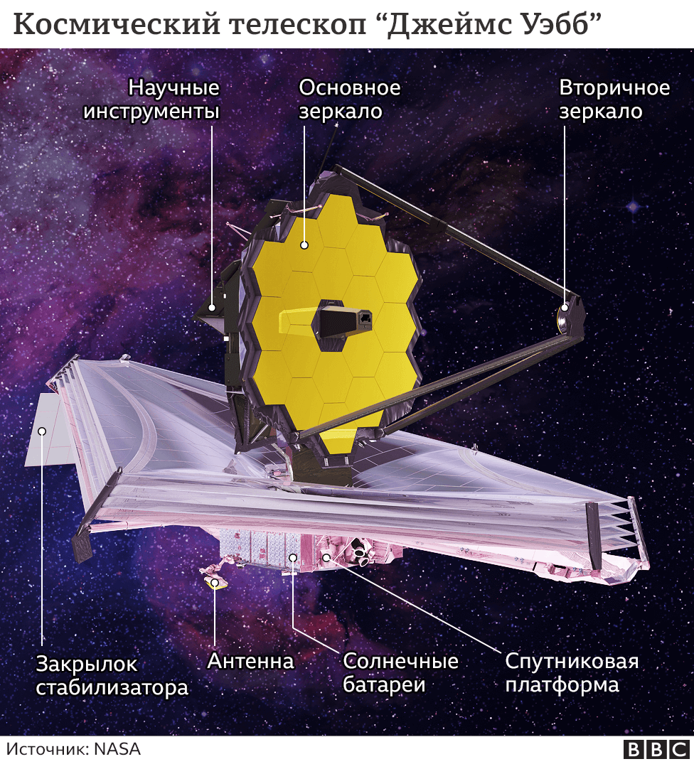

Здоровье у Д. Уэбба было хорошее. После своей отставки он прожил ещё 24 года. У него много заслуг, почестей и наград. Похоронен Д. Уэбб на самом престижном в США Арлингтонском кладбище. Его именем назван один из крупнейших и новейших американских телескопов.

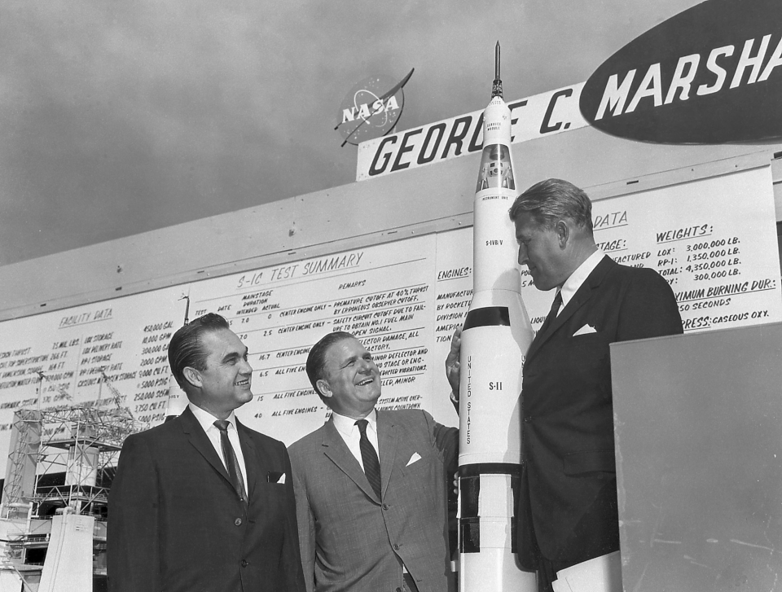

Вероятно, сложилась такая ситуация. Под руководством Д. Уэбба НАСА пошло по пути имитации космических полётов. Сначала это были сравнительно скромные аферы «Меркурий» и «Джемини». Тем более, что теплилась надежда, что на смену аферам придут реальные полёты в космос.
Но шло время, отставание американцев и по части ракет – носителей, и по части космических кораблей росло. Обман становился единственным средством ответа на советские пилотируемые полёты.

Со стартом «Аполлона-7» начиналась грандиозная Лунная Афера. По масштабам обмана всего человечества она на порядок превосходила и «Меркурии», и «Джемини» вместе взятые. И, очень похоже на то, что в самый последний момент опытный лис Д. Уэбб предпочёл, образно говоря, «умыть руки». В случае успеха, в лучах славы лунной аферы будет купаться другой, но он сведёт к минимуму и число личных «шишек» в случае её провала. Тогда он скажет: «Я же Вас предупреждал!».

«Аполлон-7» летал одиннадцать дней. Этого времени должно было хватить для первого путешествия на Луну и обратно. Ещё, когда астронавты находились на орбите, директор программы «Аполлон» доктор Лоу заявил: «Все поставленные задачи выполнены на 101 процент. Восьмой «Аполлон» стартует до нового года». «Аполлону-7» только ещё предстоял один из самых опасных этапов космического полёта – спуск с орбиты на Землю. На этом этапе погибли 4 советских космонавта и 7 американских астронавтов.

Праздновать победу, когда корабль ещё на орбите, могли только лишь те, у кого отсутствовал опыт запуска на орбиту космических кораблей. 22 октября 1968 года, всего через 35 минут после приводнения капсулы, 3 «храбрых» бодряка из «Аполлона-7» уже стояли на палубе корабля «Эссекс». За плечами у них якобы целых 11 суток, проведённых в невесомости. Но как бодры!

Д. Уэбб в самый последний момент спрыгнул с поезда лунной аферы. Но поезд пошёл дальше без него. Так требовали пресловутые «национальные интересы» США! И они же требовали, чтобы после «Аполлона-7» бодряки из следующих «Аполлонов» пошли косяком.

Экипаж «Аполлона – 8» якобы 10 раз обогнул Луну и 27 декабря 1968 года вернулся на Землю. Напомним, что при возвращении от Луны, вход в земную атмосферу осуществляется с перегрузками, почти в два раза большими (6,6g), чем при возвращении с околоземной орбиты. Но с американских «лунных героев» и многодневная невесомость, и удвоенные перегрузки при возвращении стекли, «как с гуся вода».

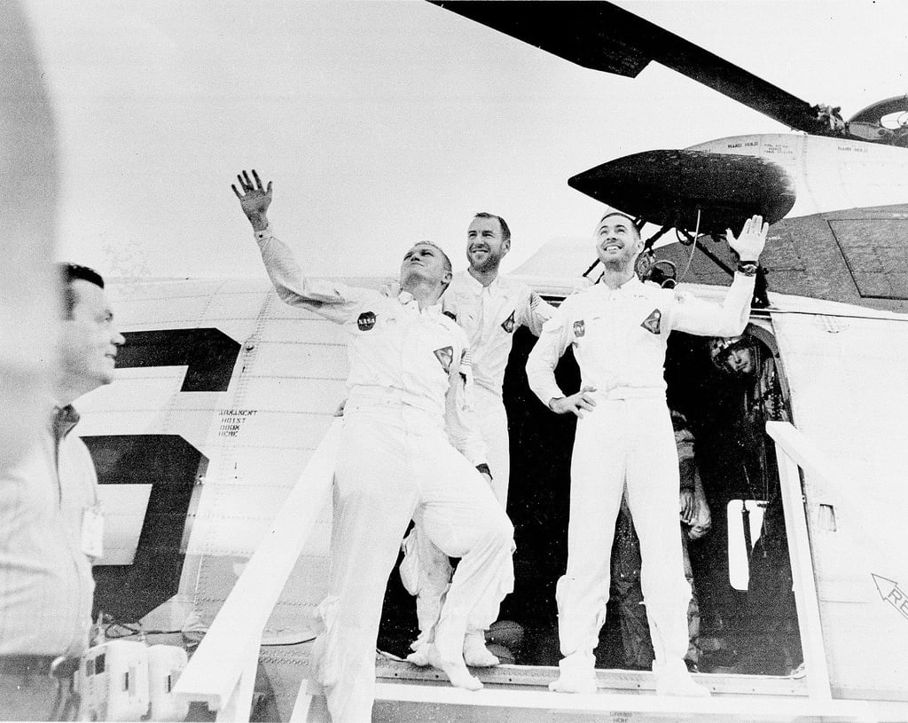

Резиновая комната

Фотограф Роланд Миллер посвятил своё творчество памятникам эпохи великой космической гонки. Монументальные комплексы, с которых стартовали ракеты «Меркурий-Редстоун» и «Сатурн-1», сносить было слишком сложно, а консервировать – слишком дорого. В итоге их просто обнесли заборами и предоставили самим себе. Отдельные объекты реставрируются.

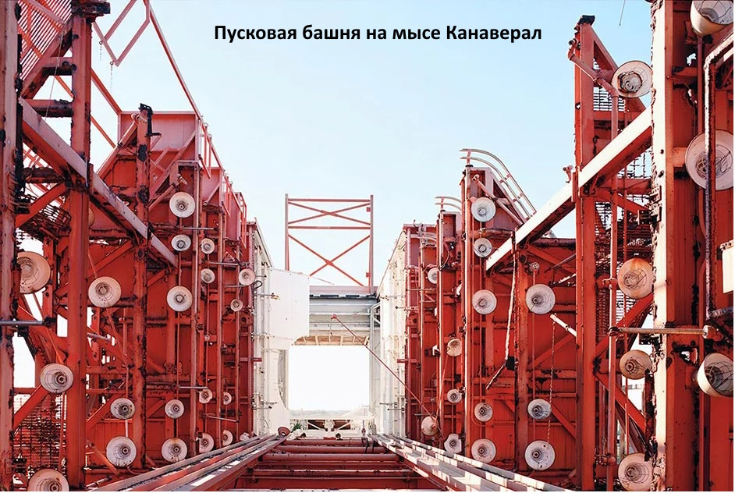

Выносные командные пункты, пусковые площадки, туннели, испытательные стенды и пультовые на закрытых территориях НАСА, ВВС и армии США бездействуют уже много десятилетий и понемногу разрушаются.
Миллер годами снимает эти интереснейшие объекты и собрал свои фотографии в книгу. В ней имеются снимки «Резиновой комнаты». Так называли бункер для аварийной эвакуации персонала, расположенный под стартовой площадкой. Комплекс 39B был построен специально для запусков ракеты-носителя «Сатурн V».

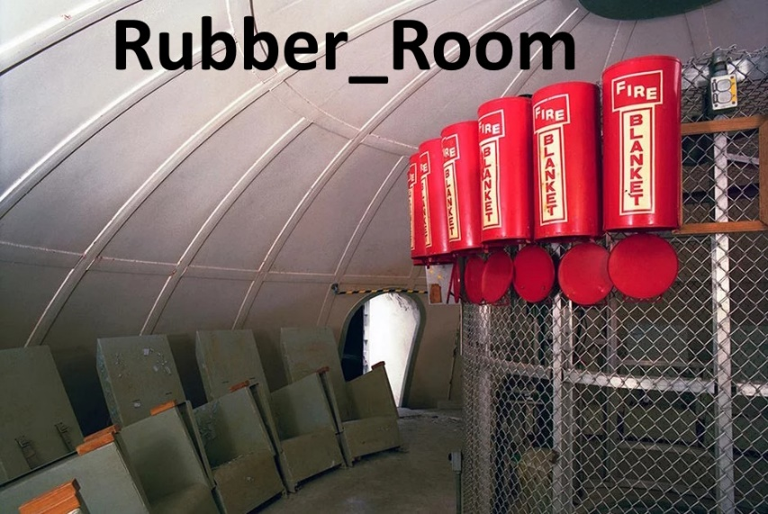

Британский историк науки Джеймс Берк в одном из документальных фильмов Би-Би-Си продемонстрировал инфраструктуру, предназначенную для защиты астронавтов в случае взрыва ракеты «Сатурн» на стартовой площадке. В настоящее время «резиновая комната», ранее находящаяся под стартовой площадкой – уничтожена.

Имеется информация, что вторая «резиновая комната», вероятно существует. В 2014 году НАСА сдавало в аренду стартовую площадку А компании SpaceX. По условиям аренды её «резиновая комната», среди других исторических частей площадки, должна быть сохранена как исторический артефакт.

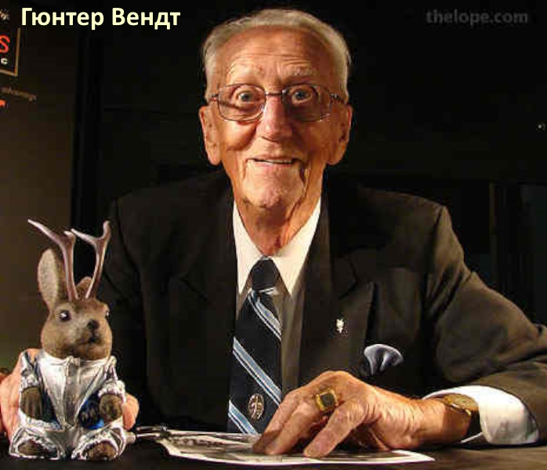

Безсменным и единственным руководителем стартовой площадки был немец Гюнтер Вендт. Он был последним человеком, видящим всех американских астронавтов «Меркурия», «Джемини» и «Аполлон» перед их посадкой в ракету. Вендт имеет прозвище «фюрер стартовой площадки» (der Führer of der Launch Pad).
«В своей книге «The Unbroken Chain» (Неразрывная цепь) Гюнтер описывает это убежище: «Под стартовой площадкой была построена на глубине 12 м бетонная защищённая от взрыва комната с полом на пружинах. В ней могли находиться 20 человек в течение 3-х дней и пережить взрыв «Сатурна-5».

В случае опасности можно было быстро спуститься к основанию башни. Затем соскользнуть по 60-ти метровому жёлобу, который начинался у отверстия на поверхности стартовой площадки (в случае взрыва – нужно нырять в центр огня). Жёлоб заканчивался в «резиновой комнате» – маленьком помещении, выложенном резиновыми амортизаторами, чтобы смягчить удар».

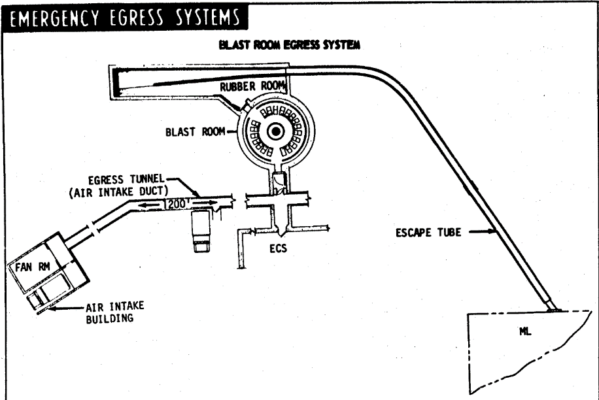

Исследователи полётов в космос утверждают, что – это фейк. Они спрашивают: «Если технологии 1960-х годов позволяли доставить астронавтов на Луну и вернуть их обратно на Землю, то почему в 21 веке, спустя 60 лет научно-технического прогресса, такие технологии отсутствуют?»

Им отвечают, что утеряны многие чертежи, технологические карты. Многие фирмы-изготовители закрылись, а инженеры умерли. Кроме того, большинство технологий скрывалось.

В 1986 году взорвался космический челнок НАСА «Челленджер». Трагедия произошла над Атлантическим океаном у побережья мыса Канаверал, штат Флорида. По данным НАСА, погибли все семь членов экипажа.

Исследователи выяснили, что мир ввели в заблуждение. Они нашли людей, похожих на погибших астронавтов. Одно дело, когда один из членов экипажа «Челленджера» похож на кого-то, кто жив сегодня. Это можно списать на совпадение.

Совсем другое дело, что у шести членов экипажа «Челленджера» есть живые двойники, иногда с точно такими же именами (Ричард Скоби, Майкл Дж. Смит, Джудит Резник, Шарон Маколифф). Они работают на высоком уровне, продолжая свою первоначальную карьеру. Эти случаи далеко выходят за рамки статистической вероятности.

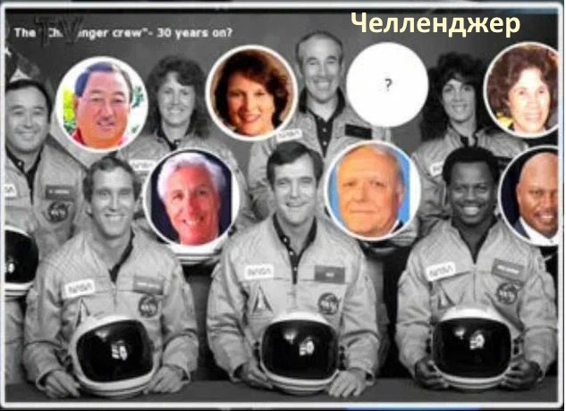

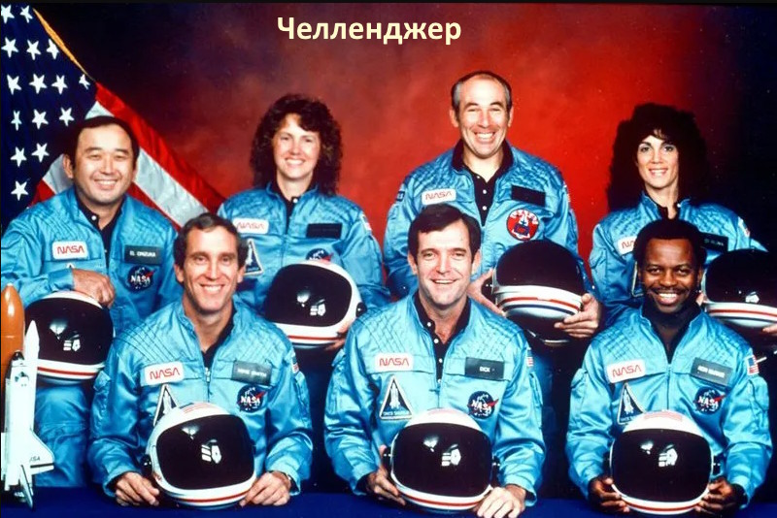

Высокоскоростной лифт доставлял астронавтов с уровня стартовой башни на высоту 98 м менее чем за 30 секунд. Звучала команда «Старт» и все астронавты дружно прыгали к фюреру в резиновый бункер. Ракета взлетала пустая, без экипажа. Их в нужный момент и в нужном месте выбрасывали с самолёта и торжественно встречали на борту авианосцев. Все полёты были виртуальными.

Аполлон в СССР
Был ли лунный корабль США захвачен советской разведкой?

Кеннеди в сентябре 1962 года на стадионе Rice University заявил: «Мы поклялись, что нам не придётся увидеть на Луне вражеский захватнический флаг. Там будет знамя свободы и мира. Проигравшего ждут гибель и проклятья. Это борьба двух систем власти, в которой американцы обязаны победить. Любыми средствами».

Вспомним историю событий противостояния СССР и США. Америка участвовала в военной интервенции в России. Сенатор Бора заявил: «Американский народ выступает против войны с Россией. Если бы этот вопрос был поставлен перед ним, то он единодушно проголосовал бы против войны с Россией». Был проведён опрос среди военнослужащих армии США. Согласились воевать 1074 солдата из 100 тыс. опрошенных, т. е. чуть более 1 %.

Народ США симпатизировал Советской России. Велась пропаганда нововведений в СССР. Во время интервенции во многих американских городах проходили массовые митинги против вмешательства американских войск в дела России. Даже Американская федерация труда потребовала от правительства вывода американских войск из России.

Мировой экономический кризис назвали Великая депрессия. Он начался 24 октября 1929 года с биржевого краха в США и продолжался до 1939 года. Люди готовы были работать за еду. Сотни тысяч американцев в это время получили работу в СССР. Они могли сравнивать социализм и капитализм. Большинство вернувшихся в Америку стали сторонниками социализма.

18-20 июня 1937 года на самолёте АНТ-25 был совершён безпосадочный перелёт из СССР в США. Состав экипажа: Чкалов, Байдуков и Беляков. Американцы с восторгом встретили экипаж. Страницы газет были наполнены восторженными откликами и превосходными степенями. Заголовки статей: «Перелёт – сказка, которую сделали былью большевики», «величайшее завоевание двадцатого столетия», «самое выдающееся событие в истории авиации».

Народ США симпатизировал СССР. Люди знали, что союзники помогли ускорить победу во Второй мировой войне. Советский Союз победил бы и без них. На это ушло бы больше времени. Народ желал построить в Америке социализм.

21 марта 1947 года вышел указ президента США Гарри Трумэна. Согласно ему, все служащие федеральной государственной службы проходили проверку на «лояльность». В указе говорилось, что отсутствием лояльности будет «членство, принадлежность или симпатии» к любой организации, которую генеральный прокурор сочтёт «тоталитарной, фашистской, коммунистической или подрывной», стремление «изменить форму правления США неконституционными средствами». Этими действиями удалось снизить уровень симпатий к СССР.

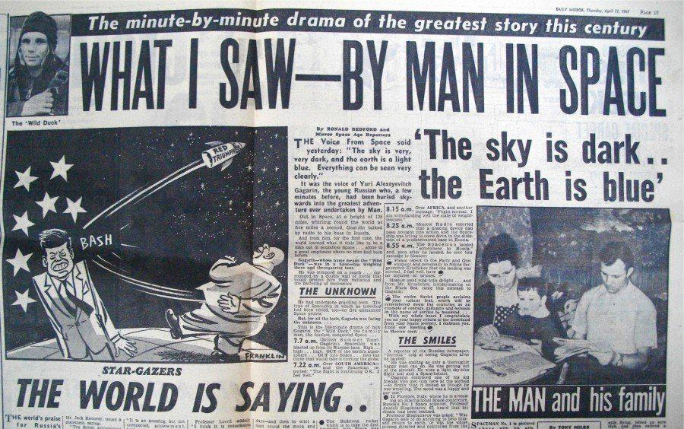

Первый спутник и полёт Гагарина в космос наносят капитализму в лице США новый удар. Гагарин посетил более 20 стран: Чехословакию, Болгарию, Финляндию, Англию, Польшу, Кубу, Бразилию, Канаду, Венгрию и другие. Везде советского космонавта принимали с ликованием.

Например, в июле 1961 года состоялся триумфальный визит Гагарина в Англию. Весь мир наблюдал, как «небесного гостя» одинаково восторженно встречают и манчестерские рабочие, и Её Величество королева.

Руководство США отказалось приглашать Гагарина. На 28 апреля 1961 года был запланирован запуск американского «Меркурия» с астронавтом на борту. Полёт провалил почти все задачи. Однако американская пресса развернула кампанию по принижению достижений СССР.

Журнал «Лайф» писал: «Пусть он и летел не так далеко, быстро и высоко, как российский Юрий Гагарин, зато он контролировал полет своей капсулы ... космонавт Гагарин, по-видимому, был пассивным пассажиром в автоматически управляемом корабле». «Тайм» высказался так: «Шепард оправдал надежды Соединённых Штатов и всего свободного мира в тёмные времена. Пламя его ракеты осветило тёмный горизонт холодной войны». Британская «Дейли Телеграф» говорила: «Технически американцы стали вторыми. Но с моральной точки зрения кубок первенства принадлежит им».

Бюджет США в те годы составлял 80 млрд долл. На космические программы выделялось до 10 млрд на ближайшие 5 лет. Конгресс удалил из бюджета статью расхода по компенсации процентов жилищной ипотеки для среднего класса США. Это были представители мелкого бизнеса. Америке требовалось любой ценой доказать преимущество капитализма. Нужно было стать первыми в полётах на Луну.

Полёт Шепарда показал, что создание картинки в головах обывателей важнее самого полёта человека на Луну. NASA провернуло лунную аферу. Имеется версия, что убийство президента США связано с его попыткой раскрыть правду о лунной программе NASA.

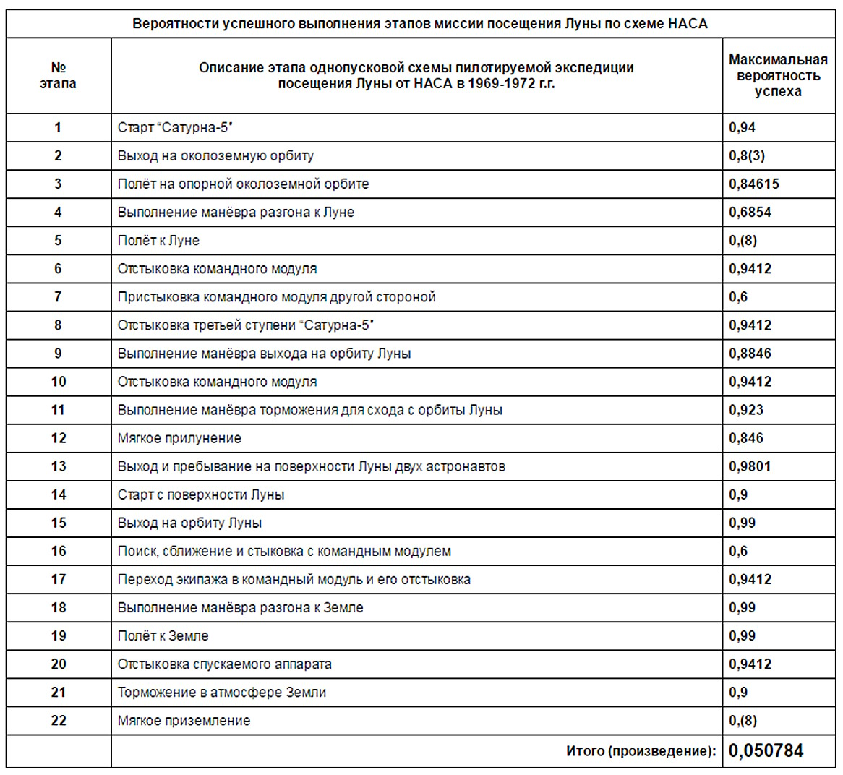

Математика утверждает, что полёт на Луну – фейк. При расчёте учитывались параметры ракетно-космической техники образца 60-х годов 20 века.
Максимальная вероятность успешного завершения пилотируемой экспедиции на Луну составляет около 5%. Успешно завершить такую экспедицию можно максимум один раз из двадцати полётов.

При расчёте принимались заведомо завышенные значения надёжности каждого её этапа. Примем вероятность успешного выполнения экспедиции на Луну равной 5%. Тогда вероятность совершить шесть удачных попыток подряд будет 0,05 в шестой степени = 0,000000015625.

Имеются основания предполагать, что СССР раскрыл лунную аферу NASA. 11 апреля 1970 года должен был стартовать «Аполлон-13». Во время предыдущих запусков Аполлонов американский флот охранял районы, откуда можно было следить за полётом и приводнением. Зоны объявлялись опасными для плавания. Посторонних заставляли их покинуть.

СССР пробовал проследить полёт ракеты «Аполлон-11». Американцы окружили наши корабли эскадрой надводных кораблей с расчехлёнными орудиями, подводными лодками, сверху «прикрыли» самолётами и заглушили советские корабли радиоэлектронными помехами.

СССР организовал с 14 апреля по 5 мая глобальные учения «Океан 1970». В начале апреля в Атлантике собрали большое количество рыболовецких кораблей. Там находились исследовательские суда. В учениях приняли участие сотни боевых единиц всех четырёх флотов ВМФ СССР. Там были надводные корабли, атомные и дизельные подводные лодки, ракетные и торпедные катера, десантные корабли.

Их сопровождали десятки вспомогательных судов, а также силы береговых ракетных войск, дальней авиации и ПВО. Впервые в истории советского флота к участию в манёврах было привлечено большое количество атомных подводных лодок. Они были вооружены баллистическими и крылатыми ракетами, самонаводящимися торпедами.

«Аполлон-13» был единственным из летавших к Луне пилотируемых кораблей, на котором в полёте произошла серьёзная авария. Посадку на Луну отменили. Аполлон вынужден был вернуться на Землю.

15 апреля СССР сообщил, что готов помочь США в проведении операции спасения. 16 апреля в предполагаемый район приводнения командного модуля «Аполлона-13» выдвинулся корабль измерительного комплекса «Чумикан», теплоходы «Академик Рыкачёв», «Новомосковск» и траулер 8452. Вероятно, они сумели заснять процесс приводнения фиктивного «Аполлона-13».

17 апреля отсек экипажа «Аполлона-13» вошёл в земную атмосферу. Он приводнился в 7,5 километрах от универсального десантного корабля «Иводзима». Все члены экипажа «Аполлона-13» были доставлены самолётом в Гонолулу (Гавайские острова).

Советские учения были успешными. СССР успел выловить раньше американцев запущенный командный модуль Apollo. Его отправили для исследования. Это оказалась пустышка. У руководства СССР имелись записи наблюдений запуска ракеты с мыса Канаверал, её полёта и приводнения командного модуля. Было доказано, что полёты на Луну – фейк.

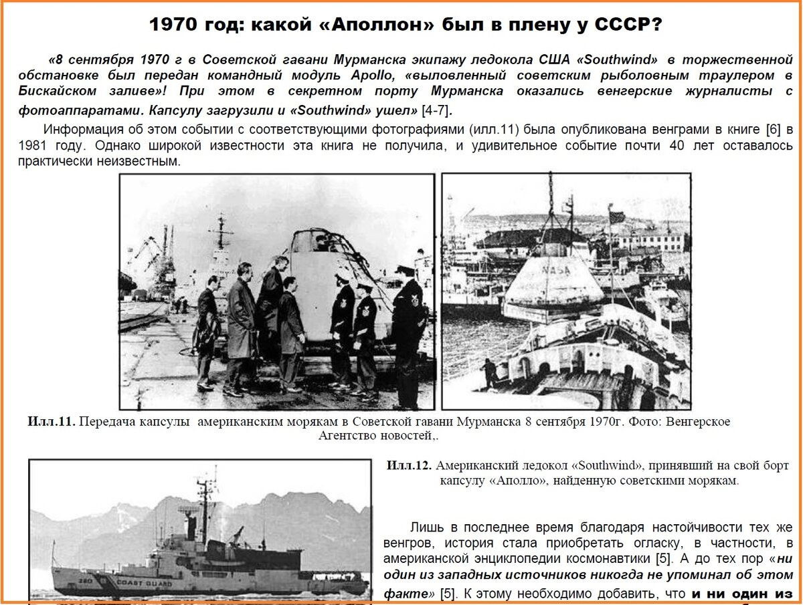

Можно было обнародовать эти факты. Это грозило сильно подорвать имидж капитализма. Была вероятность его ликвидации. Однако троцкисты решили промолчать. Они хотели получить себе различные «бонусы». Например, счета за границей, недвижимость и другое. 8 сентября 1970 года в Советской гавани Мурманска экипажу ледокола США «Southwind» в торжественной обстановке был передан командный модуль Apollo. Его выловил советский рыболовный траулер.

Была состряпана версия, что это была тренировочная капсула. Американцы утверждали, что таких капсул было сотни. Они их после испытаний выбрасывали в море. Так поступили и с этой. Зачем американцы забрали этот макет?

Поход ледокола через Атлантический океан и обратно стоил гораздо больше, чем новая «консервной банка». Оставили бы Советам для музея. В Москве все желающие ходили бы и приобщались. И это было бы лучшей пропагандой лунной программы на территории СССР и за железным занавесом.

Ричард Никсон подарил Брежневу поочерёдно три автомобиля. Сначала – «Cadillac Fleetwood», потом «Cadillac Eldorado» и «Lincoln Continental». При этом «Cadillac Eldorado» был специально изготовлен для Брежнева в США в 1972 году всего за трое суток. В СССР его доставил специальный транспортный самолет ВВС США. По тамошним меркам это тянуло на измену родине с высшей мерой наказания.

В июне 1973 года в Кэмп-Дэвиде состоялась очередная встреча лидеров СССР и США. Подарок был прият, но он мало повлиял на переговоры. Состоялся трёхчасовой раут переговоров. Брежнев требовал от Никсона различных уступок.

Было снято эмбарго на поставки советской нефти и газа в Западную Европу. В 1968 году «газ поступил в Австрию. Середину 60-х — конец 70-х гг. можно назвать периодом завоевания европейского газового рынка. Вслед за Австрией в 1969 г. начались поставки в Италию, в 1970 г. — в ФРГ, в 1971 г. — в Финляндию и Францию». Начались поставки низким ценам зерна в СССР. В США резко выросли цены.

США способствовали в постройке химзаводов, газопровода, заводов КАМАЗ, ВАЗ и ещё много. Киссинджер провёл длительные переговоры в Москве и Вашингтоне. Была выработана концепция стратегического паритета. Он был сравнительно низкий, но приемлемый для обеих сверхдержав.

Итогом этой работы стало заключение договора ОСВ-1. З ним последовала ещё серия соглашений. Они ознаменовали «разрядку напряжённости». Сближение США и СССР подчеркнул совместный полёт «Союза» и «Аполлона» с последующей стыковкой на орбите.

Что послужило фундаментом для столь тёплых отношений? В это время страны ведут между собой войну во Вьетнаме. Кроме того, характер договоров демонстрирует явную однобокость. Одна сторона делает одолжения другой – безвозмездно! Кеннеди: «Это борьба двух систем власти, в которой американцы обязаны победить». Капиталисты получили возможность уничтожить СССР.

Нефть и полёты на Луну

Многие люди считают, что у американцев отсутствовала возможность полёта на Луну. Имеется множество доказательств фальсификации полётов, как в космос, так и на Луну. Приводятся технические, логические, физические и математические доказательства этого.

Однако отсутствуют упоминания о том, что руководство социалистических стран признало первенство Америки в полётах на Луну.

Если полёт – фейк, то СССР получал бы великолепный пропагандистский козырь. Возможно, его последствия для капитализма могли быть плачевными. Имеется много публикаций относительно мощнейшей сети КГБ в Америке.

Сообщается про удачные вербовки. Вероятно, сеть разведчиков могла добыть «правдивую» информацию относительно полётов на Луну. Однако отсутствовало что-либо компрометирующее полёты. Более того, ставить под сомнение полёты на Луну стали в самой Америке. Вероятно, в западной прессе слабее цензура. Там имеется значительно больше статей с расследованием различных фейков, например, полётов на Луну, прививок, пандемии, допинга и другого.

В конце 60-х годов была проведена секретная операция. СССР организовал загадочные совместные учения рыболовного флота, эскадры военных кораблей и подводных лодок. В момент «Ч», около сотни рыболовных судов сосредоточились в заданной точке океана. В тот же район прибыла военная флотилия. Учения имитировали спасение экипажа спасательного модуля космического корабля.

Рыболовный траулер обнаружил модуль. Его подняли на палубу, закрыли от посторонних глаз и отправили в военный порт. По какой-то причине на модуле была надпись: «Собственность США». Вероятно, это выловили один из последних спускаемых аппаратов Аполлона.

В начале 70-х годов стали стремительно сворачиваться программы полётов Аполлонов. Отменялись запланированные старты. Это объяснялось сокращением бюджета и уменьшением политической поддержки проекта в Конгрессе США.

В начале 70-х годов СССР перестал оказывать поддержку Вьетнаму. Война во Вьетнаме (англ. Vietnam War) – это вооружённый конфликт на территории Южного Вьетнама (1957—1975). Он вёлся между войсками Южного Вьетнама при поддержке США и повстанцами, которых поддерживал Северный Вьетнам, Китай и СССР. Обратим внимание на дату.

1 января 1961 года в СССР провели новую денежную реформу. В её результате произошёл простой обмен старых денежных купюр на новые купюры. Однако доллар подорожал — в 2,25 раза, то есть с 40 до 90 копеек в новом исчислении.

Последствия хрущёвской реформы оказались губительными для СССР.
Резко подорожал весь импорт и заграничные товары. Они, для советских покупателей, перешли из разряда малодоступных в разряд предметов роскоши. Затем заграничные товары стали объектами спекуляции.
Цены в государственной торговле изменились ровно в 10 раз, но на колхозном рынке они изменились лишь в 4–5 раз. В результате этой «разбалансировки» начался быстрый отток продуктов из государственной торговли на сильно подорожавший колхозный рынок. Это больно ударило по благосостоянию практически всего народа.

Кроме того, положило начало тотальной коррупции в советской государственной торговле. Директора многих государственных продовольственных магазинов через своих агентов стали массово сбывать весь ходовой товар, в частности, мясо и колбасы, на колхозный рынок. Они выполняли план продаж и получали существенный навар в собственный карман.
В течение 1962–1963 годов скрытый рост цен в государственной торговле составил более 60%. Особенно тяжёлая ситуация сложилась в регионах. В Москве и Ленинграде положение в государственной торговле хоть как-то контролировалось местными властями.

В краевых, областных и районных центрах многие виды продовольственных товаров полностью исчезли из государственной торговли и перетекли на колхозный рынок. В результате «сталинское» магазинное изобилие, столь характерное для всех 1950-х годов, в одночасье сменилось полупустыми прилавками.

Аграрная политика Хрущёва привела к тому, что вместо продажи хлеба за границу, стали его покупать. Нужна была валюта для этого.

В начале 60-х годов Запад, обвинив СССР в целенаправленном нефтяном демпинге, стал использовать санкции. Канада и Новая Зеландия запретили ввоз советских нефтепродуктов. В 1960 году канадское правительство аннулировало сделку на поставку частным фирмам 500 тыс. тонн бензина. Позже Франция, ФРГ, Голландия и Бельгия существенно ограничили импорт нефти из СССР.

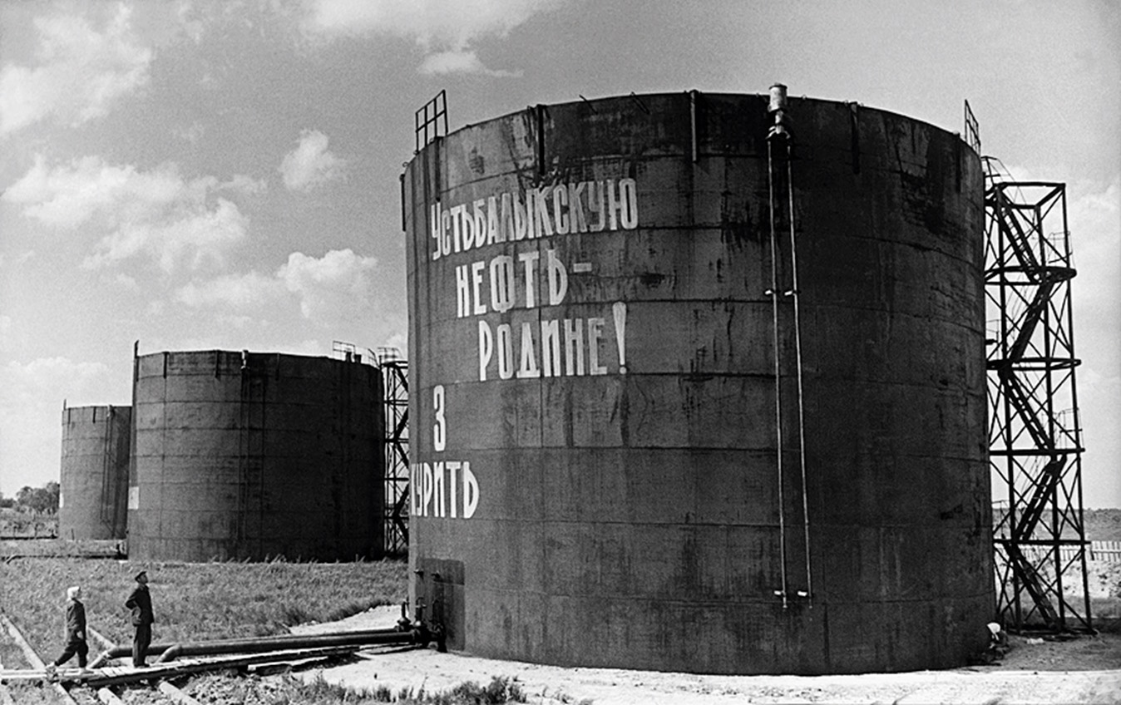

Последний гвоздь в гроб советской экспортной нефтяной программы был вколочен в конце 1962 г. на сессии НАТО. Были объявлены стратегическим товаром трубы большого диаметра. В итоге ФРГ, Япония и другие страны запретили экспорт таких труб в СССР. Мечта советских руководителей о потоке нефтедолларов в страну рассыпалась в прах.
В 1963 году Хрущев предложил вложить средства в нефтехимическую и лесоперерабатывающую промышленность. Это позволило бы экспортировать продукцию высокого передела: минеральные удобрения, синтетические материалы, фанеру, ДСП и т. п. Заодно и себя бы обеспечили всем этим товаром.

Уже 18 июля 1963 года было одобрено решение о развитии химической промышленности вместо нефтяной. И соответствующие организации получили задание начать закупать самое современное западное оборудование для химической промышленности. Разговор шёл об изменении всей структуры внешней торговли СССР.
Однако Хрущёв был лишь номинальным главой государства. Поэтому «битву за экспорт» была проиграна. Силы, стоящие за спиной Хрущёва, отправили его в отставку. Пришедший на смену ему – Брежнев окончательно посадил СССР на «нефтяную и газовую иглу».

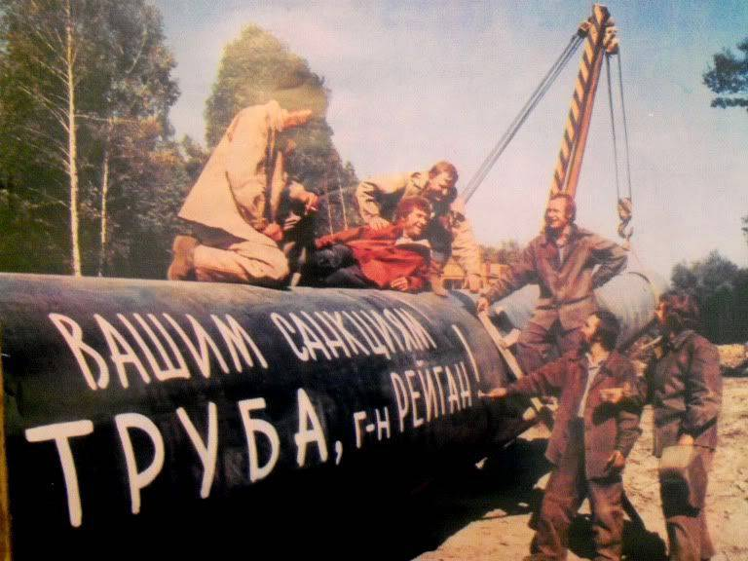
В середине 1960-х гг. были обнаружены огромные запасы нефти и газа в Западной Сибири. В 1970 году СССР и ФРГ заключили «сделку века»: газ в обмен на трубы. В СССР хлынул поток нефтедолларов, и о модернизации экономики советские руководители прочно забыли.

Вероятно, в конце 60-х годов произошла сделка между руководством СССР и США. В обмен за молчание о фальсификации Лунной программы, СССР получил возможность торговать нефтью. Капиталисты везде находят выгоду для себя. Поэтому было организовано совместное шоу полётов в космос.

Лунная афера и учения «Океан»

СССР устанавливал космические рекорды, выводил на околоземную орбиту первые искусственные спутники, первые живые организмы и многое другое. Для фиксации технических побед, руководству СССР нужно было иметь надёжных свидетелей. Они должны были зафиксировать для истории эти достижения.

Перед каждым таким пуском, ведущим зарубежным обсерваториям и исследовательским организациям рассылалась информация с параметрами планируемого полёта. Они могли, настроив свои средства слежения и телескопы, поймать телеметрический сигнал по искомому пеленгу, увидеть перемещающуюся звёздочку спутника по ночному небу и так далее.
США засекретило информацию о пилотируемых экспедициях к Луне. Они производили пуски, когда отсутствовала возможность их проследить с территории СССР.

К моменту старта «Аполлона-11» для первой «высадки на Луну» в Атлантический океан к окрестностям космодрома НАСА (мысу Кеннеди) была стянута флотилия советских кораблей радиоэлектронной разведки.
Американцы решили помешать наблюдениям. 16 июля 1969 года в 8 часов утра по местному времени началась широкомасштабная операция «Crossroad» («Перекрёсток»). О ней умалчивают официальные информационные ресурсы.

Над советскими кораблями кружили американские самолёты «Орион». Они были оснащены средствами радиоэлектронного противодействия. Военные корабли приблизились на минимально возможное расстояние и демонстративно навели на Советские суда орудия. Наземные радиолокационные станции начали передавать шумы на всех диапазонах частот, которые использовали ВМФ СССР.

Операция резко завершилась, когда ракета «Сатурн-5» ушла за горизонт. Официальным предлогом для операции «Перекрёсток» стали опасения, будто советские корабли радиоэлектронного слежения могут помешать успешному полёту американских астронавтов. На самом деле, главной задачей было помешать отследить параметры полёта ракеты.

При старте «Аполлона-12» ситуация повторилась. К следующему старту – «Аполлона-13» – была разработана, наверное, самая масштабная и блестяще проведённая операция холодной войны ХХ века под названием «Океан».

Советские учёные сделали вывод, что остатки ракеты пролетают по баллистической траектории над Атлантическим океаном и приводняются где-то в районе Бискайского залива. Кроме этого, разведка предоставила данные, что в акватории Бискайского залива, во время пусков «Сатурнов-5», всегда находится внушительная флотилия кораблей ВМС США.

Логично было предположить, что они занимаются поиском «подарка» с неба. Его оперативно доставляют в район запланированного возвращения очередной «экспедиции» с Луны. Возможно, что корабли ВМФ США подбирают большие обломки обшивки, чтобы замести следы.

Два раза операция прошла удачно. Возможно, противник ослабил бдительность. Осталось придумать, как перехватить из-под носа у американцев этот муляж спускаемого аппарата. И вот тогда была разработана операция «Океан».

Притвориться придурком – отличный способ ослабить бдительность противника. Во времена СССР всегда хватало с избытком различного идеологического маразма от партийных рулевых. В США обошлись без подозрений к информации, что русские будут с большим размахом и помпой праздновать 100-летие со дня рождения Ленина.
В ознаменование знаменательной даты было решено провести большие учения ВМФ СССР. Их кодовое название – «Океан». В моря и океаны было выведено огромное количество судов. На северном и тихоокеанском театрах военных действий разыгрывались потешные сражения с пусками ракет и торпедными атаками условного противника.

Под снисходительными взглядами НАТО, советские военные моряки отрабатывали сценарии военных действий. Они использовали все имеющиеся в наличии средства, чтобы показать в очередной раз вероятному противнику «кузькину мать». На официальном уровне считалось, что СССР решил показать способность вести морскую войну на глобальном театре военных действий.
В начале апреля все военные и рыболовецкие корабли СССР, пребывавшие в акваториях морей, прилегающих к северной части Атлантического океана, получили приказ срочно передислоцироваться в Бискайский залив (подводные лодки – скрытно)

Это было перед запуском «Аполлона-13». НАТО посчитало этот очередным маразмом. Они решили, что это очередная операция в процессе советских глобальных учений.

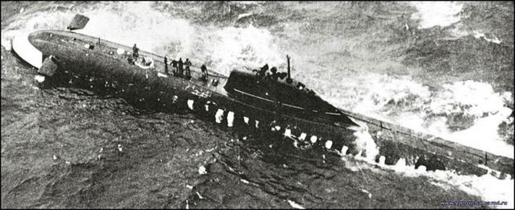
В это время, уже третьи сутки, идёт борьба с пожаром на подлодке К-8. Вокруг присутствует десятки советских кораблей разных типов. Они рассредоточены и чего-то ждут. Вскоре после старта «Аполлона-13» советские корабли засекают падающую капсулу спускаемого аппарата. Они подбирают её и уплывают в СССР.
Остальные суда остаются ломать комедию под названием «Океан» до самого 22 апреля 1970 года. 12 апреля к подлодке К-8 наконец спешит на выручку другой советский корабль. Он успевает подобрать оставшуюся в живых часть экипажа практически за несколько минут до того, как подлодка навсегда исчезает в пучине вод Атлантического океана.

Лунная афера и подводная лодка К-8

В шахматах используют приём жертвы фигуры. Игрок жертвующий фигуру рассчитывает:
1. создать выигрышную комбинацию;
2. перехватить инициативу на доске;
3. получить позиционное преимущество;
4. обострить ситуацию в цейтноте противника.

Обратим внимание на число «13». 11 апреля 1970 года в 13 часов 13 минут стартует «Аполлон-13». Логично было стартовать 13-го апреля. Вероятно, 11 число выбрали, чтобы симулировать 13 апреля «аварию в космосе».

В начале апреля 1970 года советская атомная подводная лодка К-8 находилась на боевом дежурстве в Средиземном море. Она получает команду срочно передислоцироваться в северную Атлантику. По пути следования она получает команду принять на борт большое количество комплектов регенерации кислорода.
Это был единственный случай использования подводной лодки для транспортировки блоков регенерации кислорода. В атмосфере чистого кислорода негорючие материалы становятся пожароопасными. Транспортировку блоков регенерации кислорода подводной лодки можно сравнить с направлением бензовоза на тушение пожара. Вероятно, этот приказ вызвал вопросы у командира подлодки. В армии приказы выполняют без обсуждения.

На подводной лодке очень мало места. Дополнительные блоки регенерации кислорода были расставлены по всему объёму. С этим опасным грузом подлодка К-8 продолжила свой путь к Бискайскому заливу. Вечером 8 апреля севернее Азорских островов подлодка К-8 всплыла на перископную глубину. Командир провёл сеанс радиосвязи с Москвой.

Результатом этого сеанса радиосвязи было два взрыва. Они произошли одновременно в разных местах подводной лодки. Один – вблизи от загруженных комплектов регенерации. Возможно, внутри одного из них. С этого момента подлодка была обречена.

Чтобы потушить пожар, нужно в первую очередь перекрыть доступ кислорода к огню. В данном случае комплекты регенерации кислорода служили идеальным усилителем огня. Они находились в разных местах подлодки. Поэтому, отсутствовала возможность перекрыть какой-нибудь отсек для тушения пожара. Экипаж, проявляя чудеса героизма, четыре дня боролся за спасение своего корабля. Весь экипаж был представлен к высоким правительственным наградам.

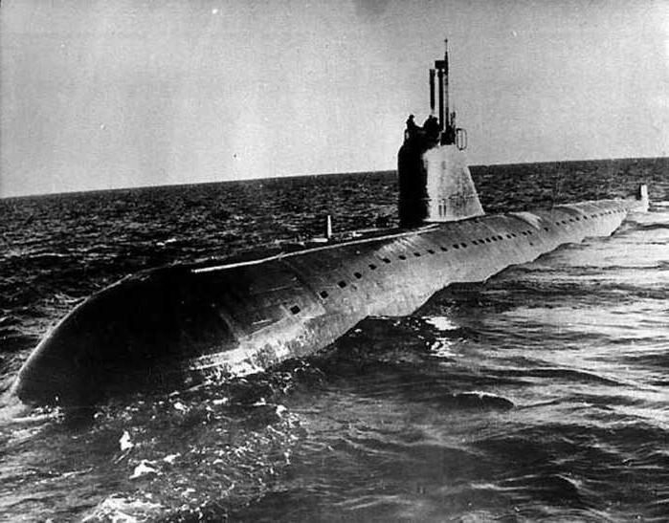

ВМФ США получает сообщение, что вблизи от Бискайского залива происходит пожар на советской атомной подводной лодке. У них появилась возможность получить в своё распоряжение военные тайны одной из сверхдержав. При этом можно было сэкономить миллиарды долларов на научно-технических изысканиях.
Противник, скопировав технологии, мог догнать СССР. Раскрытие этих тайн ставило перед Советским Союзом задачи по созданию новых образцов вооружений, и смену всех систем связи на подводном флоте.

ВМФ США получил фантастическую удачу. Корабли, находящиеся в Бискайском заливе, сразу же получили приказ переместиться к Азорским островам и следить за развитием ситуации. Они рассчитывали на захват советской подводной лодки со всем экипажем. Потом могли объявить её без вести пропавшей в пучине Атлантики.

Командование ВМФ США решило, что жестянку-муляж спускаемого аппарата «Аполлона-13» можно будет поднять и позже. Он был оснащён радиомаяком.
СССР выбрал место аварии, где глубина превышала 4 км. Отсутствовала возможность поднять утонувшую подлодку. В Бискайском заливе находятся десятки советских кораблей разных типов. Они рассредоточены вне пределов видимости друг друга. Между ними расставлены подводные лодки.
Все занимают свои квадраты. Отсутствует приказ идти на помощь тонущей буквально рядом (по морским меркам) своей же атомной подводной лодке. Спустя полчаса после старта «Аполлона-13» советские корабли засекают падающую капсулу спускаемого аппарата. Один из кораблей её подбирает и плывёт в Советский порт.
Остальной флот продолжает участвовать у учениях под названием «Океан». Они проходят до 22 апреля 1970 года. 12 апреля, когда капсула уже захвачена и находится на пути в СССР, подлодке К-8 наконец спешит другой советский корабль. Он успевает подобрать оставшуюся в живых часть экипажа. Это происходит за минуты до того, как подлодка навсегда исчезает в пучине вод Атлантического океана.

P.S. Подводный атомоход «Комсомолец» имел титановый корпус. Он утонул в тот же день, когда на его борту случился пожар. Это произошло в Норвежском море 7 апреля 1989 года. На АПЛ «К-8» 8 апреля 1970 года начался пожар. Четверо суток внутри горело. 12 апреля 1970 года, аккурат ко «Дню космонавтики» и на следующий день после старта «Аполлона-15» наша подлодка утонула. Удивительные совпадения.

Стенли Кубрик и НАСА

Стенли Кубрик был режиссёром фильма «2001: Космическая одиссея». Есть версия, что он снял американскую космическую одиссею «полётов» на Луну. Скептики возражают. Как можно снять все миссии «Аполлон»». Такой огромный объём. Старт с Земли, подлёт к орбите Луны, на орбите Луны, на самой Луне и всё в обратном порядке. Это повторялось в 7 миссиях «Аполлонов».

При этом, Стенли Кубрик параллельно снимал фильм «2001: Космическая одиссея» (вышел в 1968 году). «Аполлон-11» стартовал к Луне в 1969 году. При этом, за полгода до его старта поменяли экипаж (возможно, это только слова, а экипаж остался прежний). То есть за полгода Кубрик должен бы переснять все кадры с лицами астронавтов, либо снимать всё по 2 раза изначально.

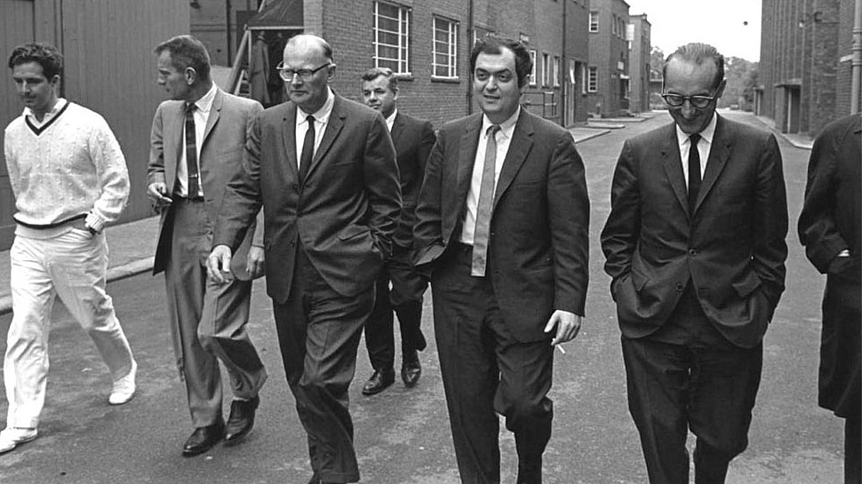

Утверждают, что имеется загадочная фотография. Она позволяет заподозрить Стенли Кубрика в грандиозном обмане человечества. Фотография подписана «Стенли Кубрик в окружении руководства НАСА». Утверждают, что она сделана после подписания контракта с НАСА на снятие лунной эпопеи.

Посмотрим на тех, кто изображён на фотографии. Определим род их деятельности и вероятность участия в лунной афере НАСА. Изучим это через версию, что Стенли Кубрик снял американскую космическую одиссею.

1. Фредерик Айра Ордуэй – американский учёный-космонавт, автор книг о космических полётах. У него была большая коллекция картин на космическую тематику. Он был членом многих ведущих профессиональных обществ связанных с космосом. Являлся автором, соавтором или редактором более тридцати книг и более трёхсот статей на тему космоса.

Фредерик Айра Ордуэй был научным консультантом при съёмках фильма «2001: Космическая одиссея». Работал в НАСА в 1960-64годах. Начальник отдела космических информационных систем. Работал в подразделении – «Центр космических полётов имени Джорджа Маршалла». Можно сделать вывод, что Фредерик Айра Ордуэй важная персона на съёмках лунной аферы НАСА.

2. Дональд Кент «Дик» Слейтон – это пилот Второй Мировой, американский астронавт. В 1963 году Слейтон уволился из Военно-воздушных сил США. Он работал на должности заместителя директора НАСА по подготовке экипажей.

Слейтон выполнял административную работу руководителя бюро астронавтов для проектов «Меркурий», «Джемини» и «Аполлон». Он был ответственным за подбор экипажей.

Слейтон выбирал астронавтов, которые должны были отправляться в очередной космический полёт. От него зависело, кто будет высаживаться на Луне. Можно сделать вывод, что Слейтон важная персона на съёмках лунной аферы НАСА.

3. Артур Чарльз Кларк – популярный британский писатель, футуролог, обладатель звания рыцаря-бакалавра «За заслуги перед литературой», изобретатель, автор многих научно-фантастических произведений. Артур Кларк предложил идею создания системы спутниковой связи. Он работал с Кубриком над сценарием к фильму «2001: Космическая одиссея». Можно предположить, что Артур Кларк участвовал в написании сценария лунной аферы НАСА.

4. Джордж Эдвин Мюллер – это американский инженер-электрик. Он был помощником администратора НАСА. Возглавлял Управление пилотируемых космических полётов с сентября 1963 по декабрь 1969 года. Его назвали одним из «самых блестящих и безстрашных менеджеров НАСА».

Мюллер сыграл важную роль в испытаниях ракеты-носителя Saturn V. Считается, что она обеспечила успех программы «Аполлон». Ракета обеспечила высадку человека на Луну и благополучное возвращение его на Землю к концу 1969 года.

Мюллер также сыграл ключевую роль в разработке Skylab. Он выступал за разработку космического челнока. За это получил прозвище «отец космического челнока».

Мюллер – управленец, менеджер проектов. Организовывал управление людьми и проектами в НАСА. Разработал организационную схему, привлёк военных к участию в космических исследованиях. Можно сделать вывод, что Мюллер очень важная персона на съёмках лунной аферы НАСА.

Всё вышесказанное говорит, что собралась команда для создания лунной аферы НАСА.

P.S. Руководителем НАСА на тот момент был Джеймс Уэбб. Он руководил программами «Меркурий» и «Джемини». На 11 октября 1968 года был назначен старт «Аполлон-7». За 4 дня до него директор НАСА Джеймс Е. Уэбб подал в отставку БЕЗ ОБЪЯСНЕНИЯ ПРИЧИН!

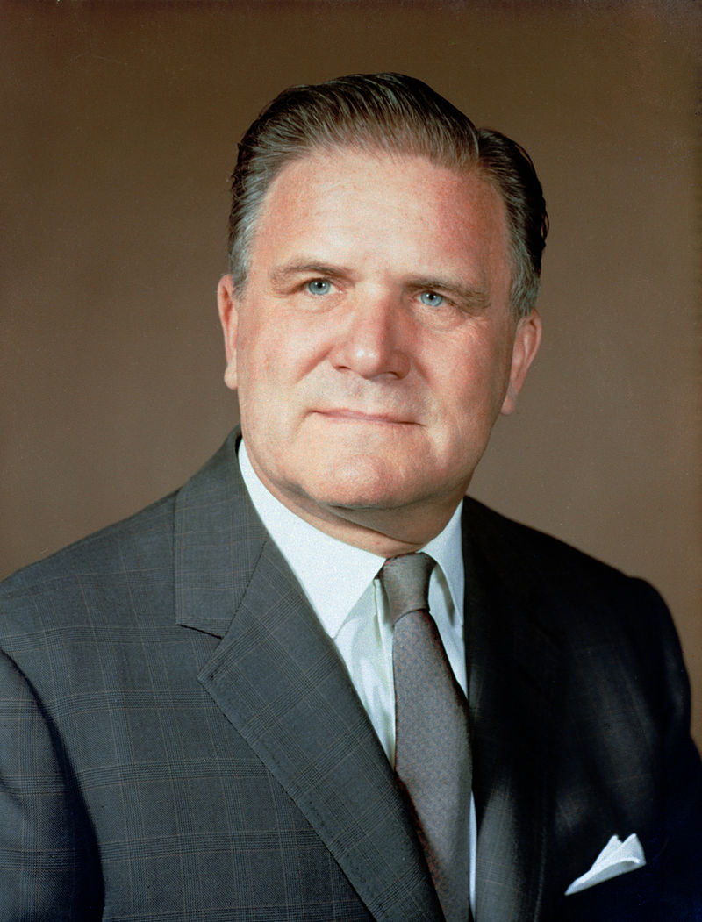

Со стартом «Аполлона-7» начиналась грандиозная Лунная Афера. По масштабам обмана всего человечества она на порядок превосходила и «Меркурии», и «Джемини» вместе взятые. В самый последний момент опытный лис Д. Уэбб предпочёл «умыть руки». В случае успеха, в лучах славы лунной аферы будет купаться другой. Однако, в случае её провала, он сведёт к минимуму и число личных «шишек».

Стэнли Кубрик – загадка смерти
7 марта 1999 года умер Стэнли Кубрик. Имеется версия, что режиссёр Т. Патрик Мюррей взял интервью у Стэнли Кубрика за три дня до его смерти.
Сообщается, что Мюррей подписал договор о сохранении в тайне содержания интервью в течение 15 лет со дня смерти Кубрика.

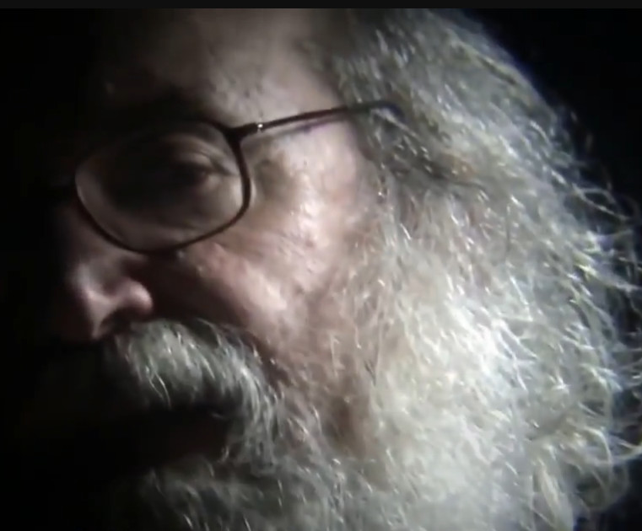

Прошло 15 лет и в сети появилось это интервью Кубрика. Он делает сенсационные признания. Стенли Кубрик признается: «Все посадки на Луну были фальшивые. Я был тот человек, который снимал это».

Кубрик рассказал о том, что он снимал полёты в космос и все кадры американских лунных экспедиций на Земле. По его словам, у человечества отсутствует возможность достичь Луны. Все полёты на Луну – фейк.

Отсутствовала возможность в 1969 году, отсутствует и сейчас (в марте 1999 года). Поэтому понадобилась фальшивая высадка. Съёмки Лунной эпопеи остановились в 1972 году.

После «Аполлона-13» «астронавты» стали заниматься пиаром. Например, они устроили игру в гольф. НАСА нужны были рейтинги. Интерес зрителей стремительно падал. Пришлось свернуть программу покорения космоса.

Стенли Кубрик признается, что было совершено колоссальное мошенничество, чудовищный обман американской и мировой общественности. Он сказал: «В отношении населения планеты была совершена массовая фальсификация, и люди должны это знать».

Стенли Кубрик добавил, что хочет облегчить свою совесть признанием. На это решение оказал большое влияние Нил Армстронг. Многие «астронавты» унесли этот грех с собой в могилу.

Кубрик пошёл на фальсификацию, так как для него это был шанс попробовать себя новом амплуа, решить трудную задачу. Это были огромные деньги. Кубрик сказал: «На меня вышло НАСА. Их впечатлил мой фильм «2001 год: Космическая одиссея». И они купили меня».

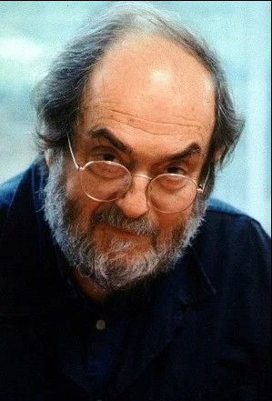
Отсутствуют доказательства того, что видео является подлинным или сфальсифицированным. Имеется противоречивая информация. Кто-то утверждает, что в видео используется монтаж. Вместо Кубрика, даёт интервью какой-то актер или человек очень похожий на Кубрика. Имеются сообщения, что вдова Кубрика заявила о фальсификации этого интервью.

Кубрик уехал из США 1971 году. Он поселился в Великобритании и перестал появляться в Америке. Все его последующие фильмы снимались только в Англии. Имеется версия, что Кубрик долгие годы он вёл затворническую жизнь. Это было связано с опасением убийства.

Режиссёр скоропостижно скончался от сердечного приступа в конце монтажного периода фильма «С широко закрытыми глазами». В интернете отсутствуют чёткие видеоматериала с Кубриком в последние годы жизни. Это затрудняет сопоставление его с личностью в этом сюжете. Это вызывает подозрение о сознательном его удалении.

Имеется информация, которую требуется проверить. Например, английская газета «Сан» сообщала, что режиссёр «боялся быть убитым американскими спецслужбами по примеру других участников телеобеспечения лунной аферы США».

Сообщается, что Николь Кидман в июле 2002 года в интервью американской газете «The National Enquirer» намекала, что Кубрик был убит. Режиссёр позвонил ей за 2 часа до официального времени «скоропостижной смерти». Он запретил ей приезжать в Хертфордшир. Кубрик сказал, что «всех нас отравят так быстро, что мы не успеем даже чихнуть».

Имеется информация, что сотрудники Агентства национальной безопасности США первый раз пытались убить Кубрика ещё в 1979 году. По другой информации, вдова Кубрика в 2003 году дала интервью французскому телевидению и телеканалу CBC Newsworld. Она сообщила, что в то время, когда СССР уже вовсю осваивал космос, президент США Ричард Никсон призвал режиссёра вместе с другими голливудскими профессионалами «спасать национальную честь и достоинство США».

Подобные заявления от участников «проекта» делались и раньше. Например, инженер-ракетчик Билл Кейзинг работал в Rocketdyne. Эта компания строила ракетные двигатели для программы «Apollo». Он автор книги «Мы никогда не летали на Луну. Американский обман стоимостью в 30 миллиардов долларов». Книга вышла в 1974 году.

Билл Кейзинг заявил, что, под видом прямого репортажа о посадке лунного модуля, НАСА распространило фальшивку, снятую на Земле. Для съёмок был использован военный полигон в пустыне штата Невада. На снимках, сделанных в различное время советскими разведывательными спутниками, можно отчетливо видеть огромные ангары, а также испещрённый кратерами большой участок «лунной поверхности». Именно там и состоялись все «лунные экспедиции», экранизированные голливудскими специалистами.

Полёты в космос и дыхание

Информация научно-исследовательского испытательного центра подготовки космонавтов поможет понять особенности полётов в космос. Отечественная и зарубежная наука имеет более чем полувековой опыт изучения влияния на человека пониженного барометрического давления и низкого парциального давления кислорода.

В земных условиях человек и животные находятся на уровне моря при атмосферном давлении 1 кг/см2. Такое же давление газов, растворенных в тканях, жидких средах организма (в крови, лимфе и др.) и заполняющих полые органы (легкие, желудок, кишечник и т.д.).

При быстром подъёме на высоту – происходит быстрое падение барометрического давления. При этом происходит резкое расширение газов, заполняющих полые органы и полости тела. Это может вызвать механическое повреждение лёгочной ткани.

Расширение газов в желудочно-кишечном тракте часто сопровождается болевыми ощущениями. Происходит механическое и рефлекторное нарушение дыхания и кровообращения.

Газы, растворенные в жидких средах организма, оказывают механическое давление на нервные чувствительные рецепторы тканей. Они вызывают болевые ощущения в суставах и мышцах. Возникают нарушения кровоснабжения отдельных участков тела. Невесомость добавляет к этому новые проблемы.

Эти явления называются «декомпрессионные расстройства». Они возникают при снижении атмосферного давления до уровня ниже 267 мм рт. ст. Это соответствует высоте 8000 м и более над уровнем моря.

Кислород – мало помогает. Более того, длительное дыхание чистым кислородом приводит к нарушению деятельности сердечно-сосудистой системы и повреждению органов дыхания (отёк, воспаление лёгких).

Исследованиями было доказано, что для организма при нормальном барометрическом давлении безвредно содержание кислорода во вдыхаемом воздухе в пределах до 60%. При любом уровне давления в герметической кабине, парциальное давление кислорода в ней должно быть менее 420 мм рт. ст.

Важным вопросом при полете человека в космос является обеспечение экипажа кислородом. При подъёме на высоту, одновременно со снижением атмосферного давления, уменьшается давление составляющих воздух газов: кислорода, азота, углекислоты.

Снижение поступления кислорода в организм с подъёмом на высоту приводит к развитию так называемой высотной болезни. Она проявляется у здоровых людей с 4000-5000 м, а на высотах более 12 000 м уже через 10-15 секунд наступает потеря сознания.

Для предотвращения этих нарушений, в космическом полете космонавт должен находиться в тщательно изолированной герметической кабине. Она будет защищать его от кислородного голодания и других вредных факторов окружающей внешней среды.

Более или менее нормальные условия для дыхания человека во время полётов в космическом летательном аппарате могут быть созданы только при условии, если в кабине космического корабля будет поддерживаться давление выше 300 мм рт. ст. при давлении кислорода выше 150 мм рт. ст.

В связи с этим учёные предложили использование кабин регенерационного типа. В них происходит восстановление (регенерация) газовой среды до указанных пределов. В кабинах происходит поглощение выдыхаемой человеком углекислоты и выделение кислорода.

Большую опасность для космонавта представляет нарушение целостности герметической кабины в случае её пробоя, например, метеором. Если экипаж корабля будет без защитной одежды (скафандра), то, в зависимости от размеров отверстия в кабине, космонавты через 15-30 секунд потеряют сознание. В условиях взрывной декомпрессии, протекающей за доли секунды, возможны, кроме того, разрывы тканей и сосудов внутренних органов со всеми вытекающими последствиями.

Поэтому при полётах в космическое пространство, для большей безопасности, космонавты должны быть одеты в специальные скафандры. Герметическая кабина должна иметь отдельные отсеки. При разгерметизации отсека космонавты в скафандрах смогут перейти в другой отсек или же устранить повреждение. В скафандре можно выполнять работу вне кабины.

Среднее давление в скафандре космонавта США 190 рт. ст. Это требовалось для уменьшения толщины стенок космического корабля и его веса. North American Aviation предложила использовать смесь кислорода и азота для Apollo, но NASA отклонило это предложение. Конструкция с чистым кислородом была признана менее сложной и более лёгкой по весу (и значительно более пожароопасной).

НАСА пишет: «Поскольку скафандры заполнены чистым кислородом, вместо воздуха, давление может быть ниже. У астронавтов всё равно будет достаточно кислорода для дыхания и нормального функционирования».

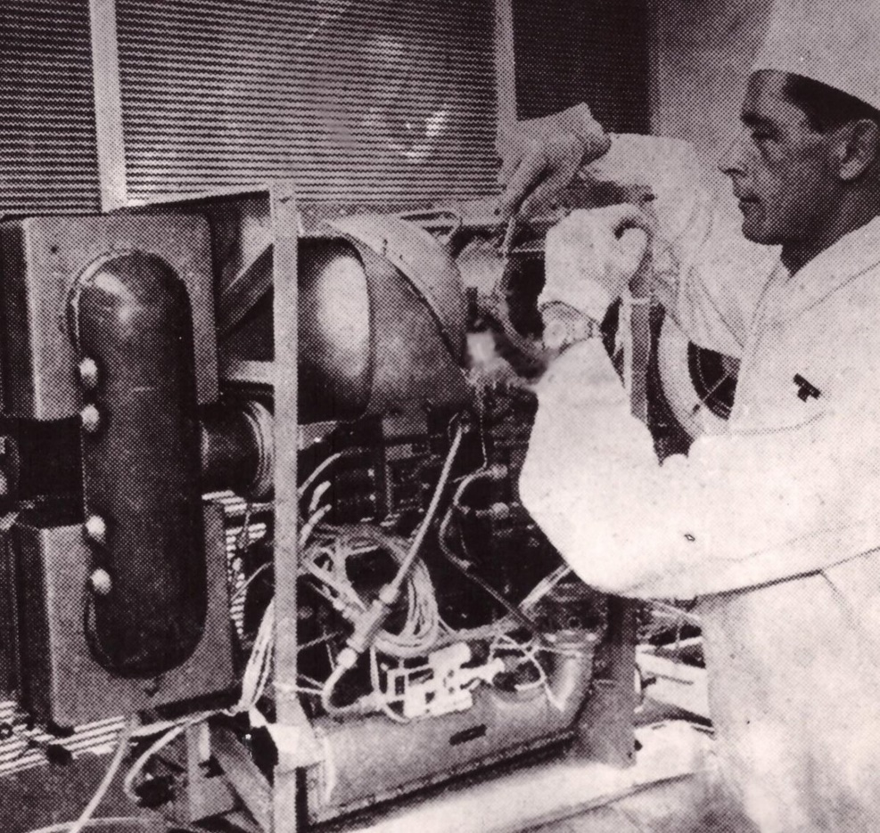

Чистый кислород при давлениях ниже 1 атм. очень опасен в пожарном отношении. Он насыщает ткани и другие воспламеняющиеся материалы. Эту опасность можно уменьшить, используя несгораемые или огнеупорные материалы. Однако в атмосфере чистого кислорода эти материалы становятся пожароопасными.

Дополнительная опасность возникает в случае пробоя обшивки космического корабля метеоритом. В этом случае расплавленные и превращённые в пар материалы обшивки попадают в кабину и быстро окисляются. Даже удар, без проникновения метеорита сквозь обшивку космического корабля, может привести к тому, что произойдёт её отслоение. В отсеки корабля влетят частицы. Они могут повредить электропроводку, трубопроводы, стенки контейнеров, содержащих горючие материалы, и таким образом вызовут пожар.

P.S. 13 апреля 1970 года астронавты «Аполлона-13»услышали громкий звук удара. Корабль уже пролетел 330 000 километров. Экипаж предположил, что в лунный модуль попал метеорит. Он нарушил герметичность бака со сжиженным кислородом. Кроме того, была повреждена проводка.

Схлопывание ЖД цистерны и космос

На фотографиях и видео можно наблюдать, как огромные металлические цистерны мгновенно схлопыпаются. Для этого требуется огромное усилие. Если в герметичной цистерне будет падать давление, то атмосферное давление моментально её сжимает.

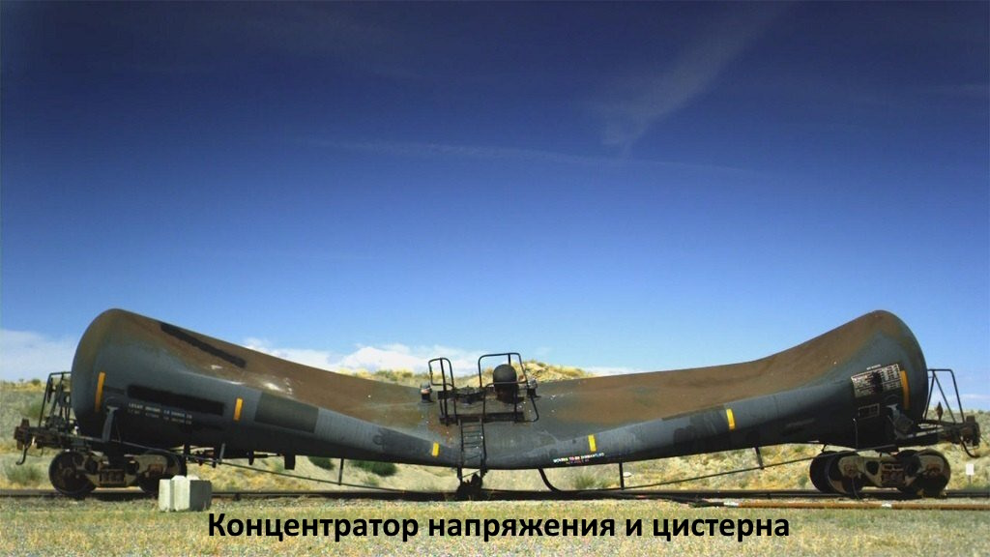

Можно пластиковую бутылку, влажную внутри, плотно закрыть крышкой и оставить на холоде. Она будет постепенно охлаждаться и уменьшаться в объёме. Внутреннее давление падает, и бутылка, под силой внешнего атмосферного давления, деформируется. У пустых бутылок, после нахождения на холоде, сложно отвинтить крышку.

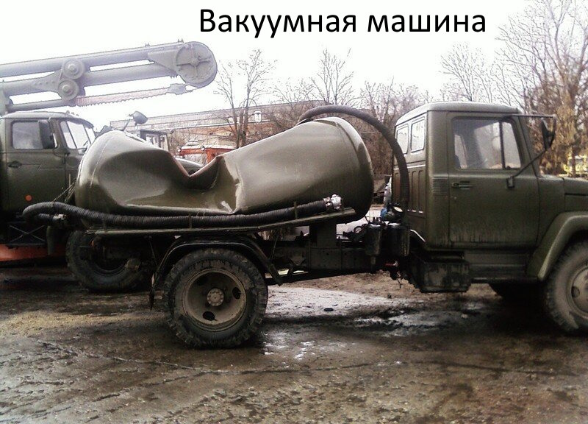

Вакуумная машина создаёт в цистерне разряжение при помощи насоса. Под действием разряжения, через приёмный шланг, происходит заполнение цистерны вакуумной машины жидкими отходами. При достижении в цистерне максимально допустимого уровня, звучит сигнал или автоматически останавливается насос.

Для предотвращения сжатия цистерн в них предусмотрены специальные предохранительные клапаны. Иногда цистерны промывают паром. Бывает, что после этого в цистерне закрывают люки. Пар остывает. В цистерне падает давление. Если предохранительный клапан вышел из строя, то она схлопывается.

Торричелли пришёл к выводу, что на ртутную жидкость в трубке действует атмосферное давление. Оно присутствует на поверхности ртутной жидкости на тарелке. Он также заявил, что изменения уровня жидкости изо дня в день вызваны изменением атмосферного давления.

Учёные утверждают, что атмосферное давление постоянно давит на поверхность Земли и предметы, находящиеся на ней. Нормальным давлением считается 760 мм ртутного столба (101 325 Паскалей). Такое давление эквивалентно силе, с которой тело массой один килограмм давит на 1 квадратный сантиметр.

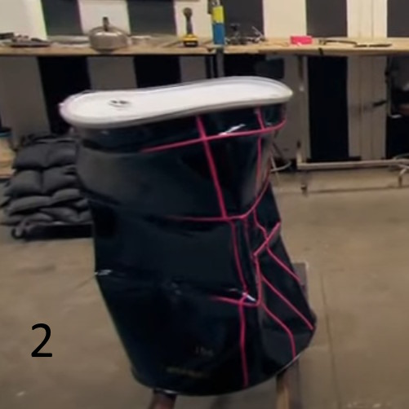

Часть фотографий подтверждает формулировку учёных об атмосферном давлении. Однако имеются опыты, которые опровергают её. Например, вертикально стоящая бочка. На фотографии видно, что деформация происходит в горизонтальной плоскости. Вероятно, атмосферное давление связано с другим фактором.

Кислород и азот (загадка для учёных) находятся в воздухе в определённой устойчивой связи. Она определяется молекулярным притяжением этих двух частей. Пространство между ртутью и верхним концом стеклянного сосуда содержит вместо торричеллиевой пустоты, «пружинку» растянутых молекулярных связей воздуха.

Когда воздух выкачивается из какого-либо замкнутого пространства, то наблюдается процесс, обратный сжатию воздуха. То есть происходит растягивание его молекулярных связей. Затрачиваемая при этом внешняя энергия превращается в кинетическую энергию растянутых, подобно пружине, молекулярных связей воздуха.

Молекулы стремятся занять прежнее положение. Энергия этих растянутых связей может достигать колоссальной силы. По крайней мере, такой, как при его сжатии. Это важно при изучении полётов в космос.

Накачиваем колёсо машины. Его размер мало изменяется. Давление увеличивается за счёт увеличения объёма воздуха. Оно распределяется равномерно на резину и металлический диск.

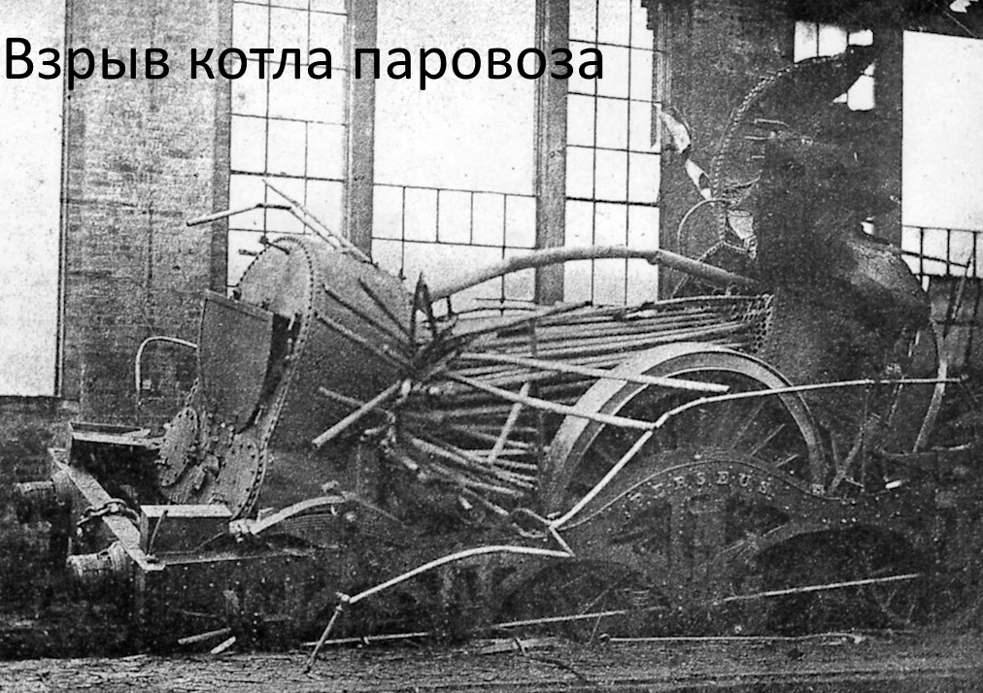

Взрыв котла происходит из-за перенапряжения его стенок. Чаще всего взрывы котлов происходят из-за чрезмерно высокого давления пара. Это вызывается дефектом конструкции или выходом из строя предохранительного клапана.

С 1785 года учёные запускают воздушные шары. Их наполняют горячим воздухом, водородом или гелием. Внутри шара может быть дополнительное пространство для расширения газа. В таком случае корпус шара может выглядеть дряблым.

По мере того, как метеозонды удаляются от поверхности Земли, давление воздуха вокруг шара падает. Внутри шара происходит расширение газа. Объём шара увеличивается. Он достигает предела прочности и лопается. Метеозонды достигают высоты около 30 км.

Воздушный шар может увеличиваться или уменьшаться в размерах в зависимости от давления воздуха внутри. Метеозонд накачивают до определённого давления. Когда шары запускают, их диаметр – 1,8–2,4 м.
На высоте 20 км атмосферное давление приближается к нулю.

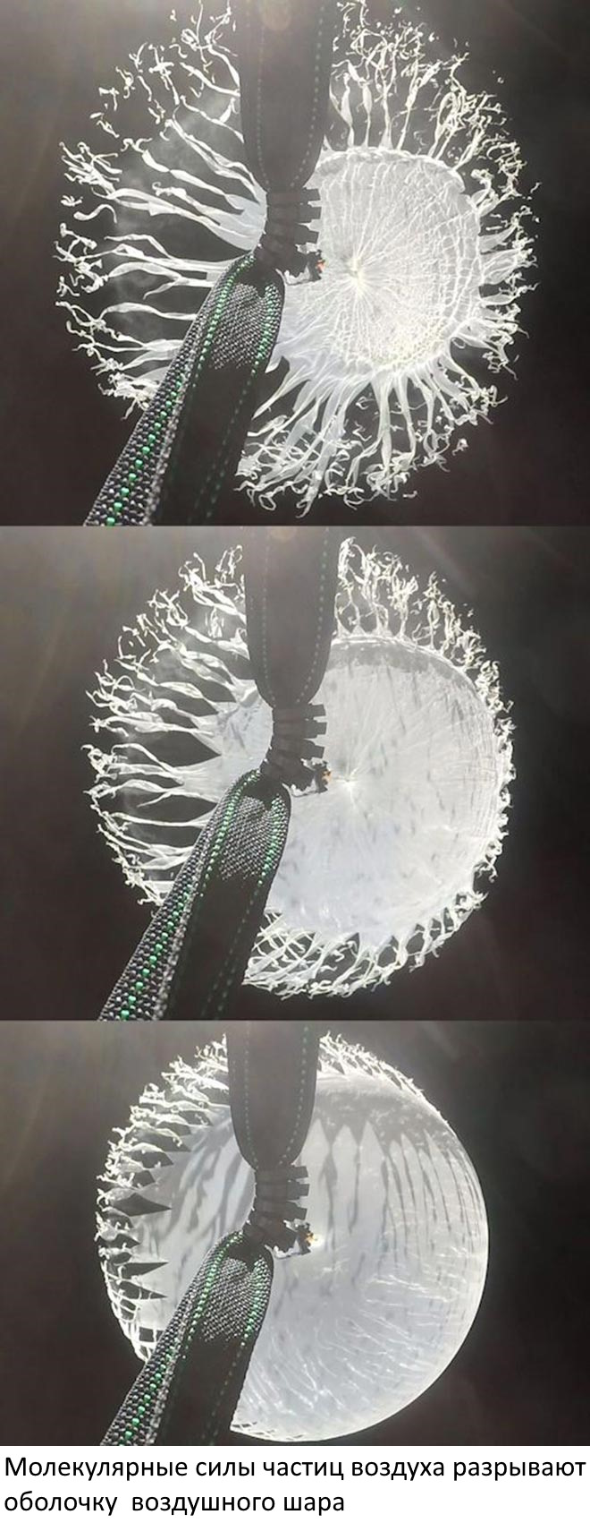

В стратосфере метеозонды растягиваются в сферу величиной с дом. Давление в них остаётся постоянным за счёт увеличения объёма оболочки. Количество воздуха остаётся постоянным. Что увеличивает объём оболочки? Вероятно, молекулярные силы частиц воздуха. На фотографии видно, как они разрывают оболочку воздушного шара на большой высоте.

Армстронг на Луне

НАСА 50 лет назад показало с трудом различимые кадры. Эти картинки были выданы за величайшее достижение человечества. НАСА объявило о высадке человека на Луну.

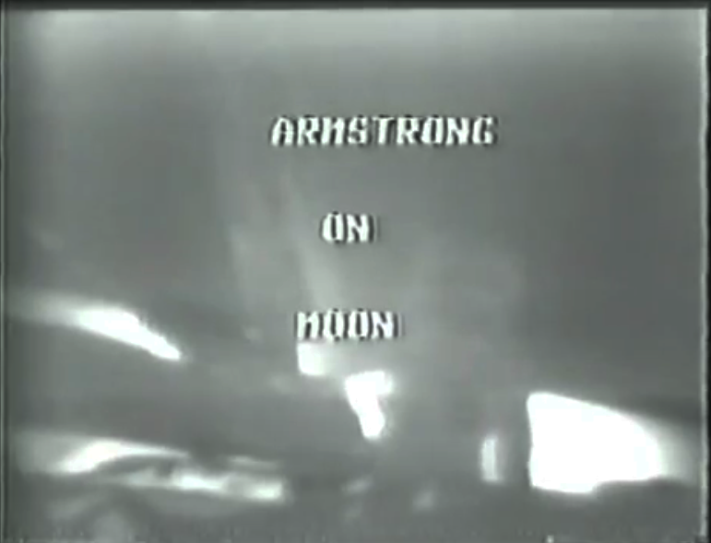

В телевизионном эфире 1969 года астронавт спрыгивал с лесенки и делал «маленький шажок». НАСА пыталось убедить зрителя, что это Армстронг и он ступил на Луну. С этой целью в прямом эфире на мутном изображении появлялась надпись «ARMSTRONG ON MOON».

Имеются доказательства, что это было отснято в павильоне. Более того, вместо Армстронга снимался другой человек. Об этом может косвенно свидетельствовать едва различимый силуэт и мутное изображение. Сравним силуэт актёра в кадре с фотографиями Армстронга.

Армстронг был высоким красавцем. Его рост был 180 см. Актёр, который спускался по лесенке и потом прыгал около лунного модуля, был маленький. Удалось легко вычислить его реальный рост.

В кадре, есть лесенка со ступенями. Размер этой лесенки, а заодно и шаг между ступенями легко вычисляется. В архиве НАСА есть много фотографий миссии «Аполлон-11». Там астронавты Армстронг и Олдрин тренируются около лунного модуля. Они держатся руками за лесенку почти так же, как и на историческом видео.

Вначале определим высоту астронавта в скафандре в земных условиях. К его росту прибавим высоту шлема над головой. Это свободное пространство около 9 см. К этому нужно прибавить высоту фильтра от солнца и защитной ткани. Это будет минимум 3 см. Нужно учесть толщину подошвы гермокостюма (2-3 см) и толщина лунных калош (2-3 см). Таким образом, реальный рост Армстронга в скафандре минимум 197 см.

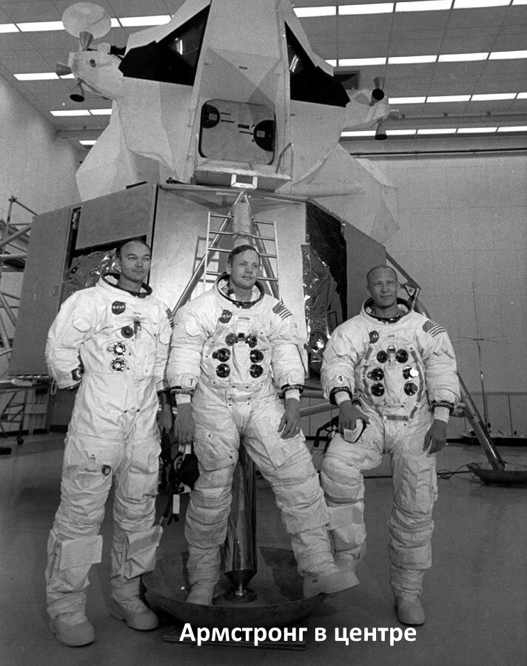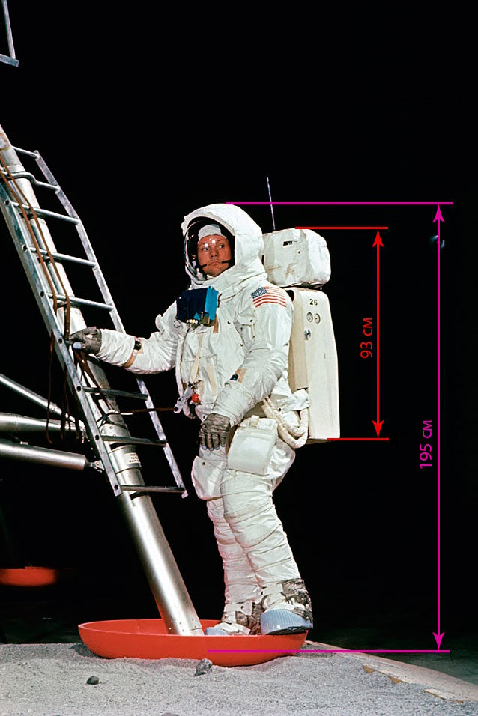

Попробуем рассчитать высоту астронавта другим способом. За спиной у астронавта висит ранец жизнеобеспечения (PLSS), а над ним – система продувки кислородa (OPS), их размеры известны. Верхняя часть ранца имеет высоту 26 см. Нижняя часть – 66 см. Между ними есть зазор примерно в 1 см. Итого высота всего ранца составляет 93 см.

Относительно высоты этого ранца, по фотографии рассчитываем высоту Армстронга в скафандре. Правая нога у него выпрямлена, он стоит вертикально, и в целом получается 195 см. Если Армстронг встанет совсем ровно, будет выше 197 см, почти 2 метра.

Астронавт находится в одной плоскости с лесенкой. Можно определить её длину и расстояние между ступеньками. Шаг ступенек получается 22 ± 1 см, причём верхние две ступени загнуты больше. Таким образом вся лестница по высоте оказывается 1,70-1,75 метра. Это меньше, чем рост астронавта в скафандре. По данным НАСА, расстояние между ступенями равнялось 9 дюймам, т.е. 22,8 см. Это значение нам понадобится чуть позже.

Возьмём фотографию Армстронга у лесенки. С помощью графического редактора передвинем лесенку так, чтобы ступня астронавта оказалась бы на первой, самой нижней ступени. Самая верхняя, 9-я ступень, окажется либо на уровне подбородка, либо где-то на уровне верхней части плеча. Рост астронавта в скафандре больше, чем длина лестницы примерно на 20-25 см (около 2-х метров).

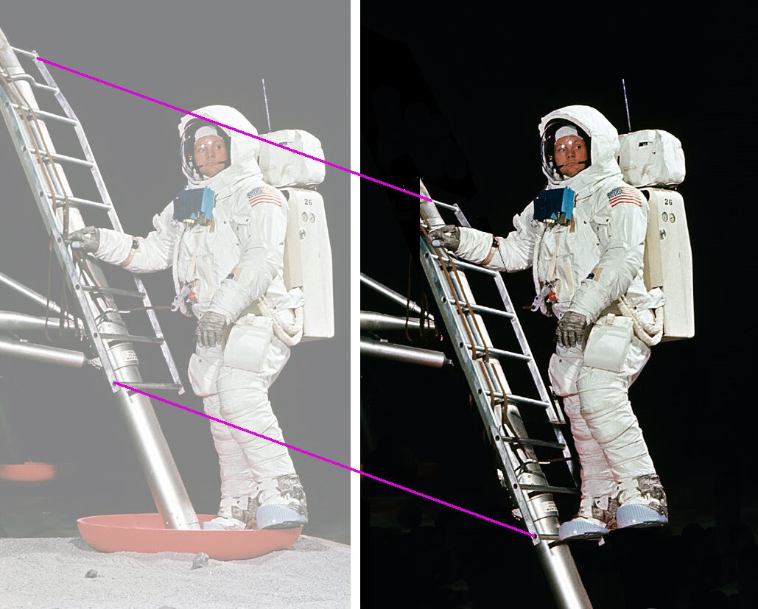

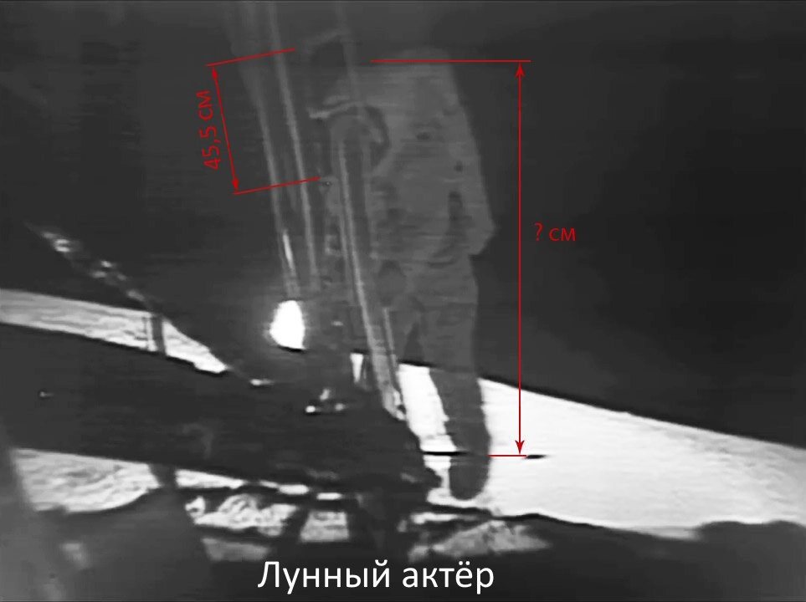

Теперь осталось определить рост астронавта на историческом видео от 20 июля 1969 года. Тогда астронавт впервые ступает на «лунную» поверхность. Видно, что «лунный астронавт» ростом меньше, чем длина лестницы. Верх шлема «астронавта» находится на середине между 7-й и 8-й ступенью. В случае реального Армстронга весь шлем был бы выше самой верхней, 9-й ступени.

Ступени в кадре хорошо читаются. Расстояние между ними известно. Можно легко вычислить рост актёра. Зная, что два пролёта между ступенями это 45,5 см (по линии, параллельной лестнице), можно определить его рост. Получилось от верха шлема до пятки – примерно 140 см.

Обе фотографии совместили по линии, проходящей через середину ступеней лестницы. При этом совпали 5 ступеней и пятки левой ноги. Оба изображения правой ногой стоят на нижней ступени. Сравним рост реального Армстронга (цветное изображение) и «лунного астронавта» (чёрно-белое изображение).

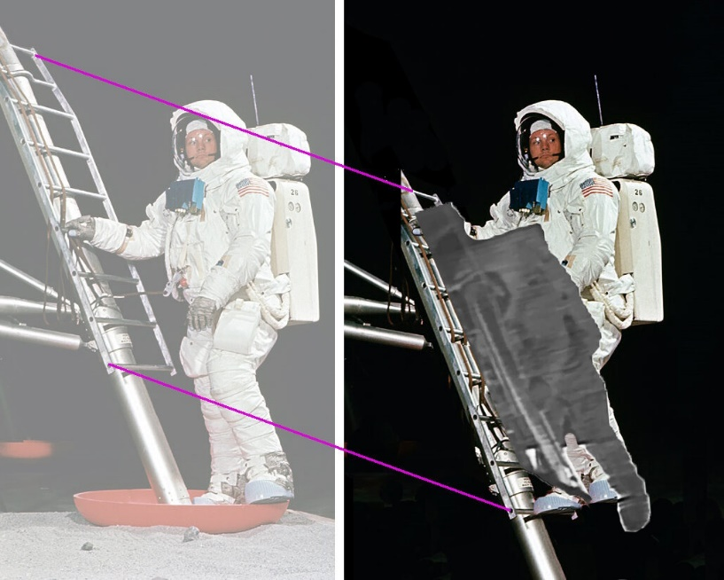

Можно сделать вывод: на знаменитых исторических телекадрах «прямого репортажа с Луны» от 20 июля 1969 года по лесенке лунного модуля спускается актёр. На нём одет уменьшенный в размерах скафандр.

Возможно, что в костюме астронавта был ребёнок. В кинематографе были случаи, когда взрослых астронавтов изображали дети. Например, в фильме Ридли Скотта «Чужой» (1979 г.). Там есть кадр, когда три астронавта проходят мимо посадочной опоры космического корабля. Вместо взрослых астронавтов на общем плане в кадре поставили детей. По сравнению с их ростом детали космического корабля (опора звездолёта «Ностромо») казались гигантскими.

Исторический спуск Армстронга по лесенке на лунную поверхность – фейк. Весь эпизод снимался в павильоне с применением бутафории и подставных актёров. Вместо Армстронга в кадре «прямого репортажа с Луны» – другой человек. Его рост был примерно 130 см. Знаменитая фраза Армстронга про «маленький шаг» в этом свете воспринимается как один шаг маленького человека. That’s one small step for man.

Поддельные астронавты НАСА

Во всех американских космических кораблях («Меркуриях», «Джемини» и «Аполлонах»), по легенде, космонавты дышали чистым кислородом. Давление было около 0.3 атмосфер. Это было сделано для:
1. облегчения их «космических» консервных банок.
2. безопасности. При нормальном давлении в кабине, её в вакууме будет распирать с силой 1 кг на каждый квадратный сантиметр поверхности. Это даёт многотонное разрывающее усилие во всей капсуле. При давлении 0.3 атмосферы усилие падает в 3 с лишним раза.
3. чистым кислород улучшает систему регенерации воздуха.

Про проблемы горения и самовозгорания материалов в чистом кислороде написано в другой статье. Рассмотрим проблемы по рабочему давлению. Если принять нормальное давление на уровне моря 760 мм рт. ст., то 0,3 атмосферы — это 228 мм рт. ст. Это соответствует высоте почти 9 км (примерно высота Эвереста).

Там альпинисты, даже в кислородных масках, еле ноги передвигают. На вершине рассчитывать можно только на себя. Помогать – опасно для жизни спасателя. Например, в 2006 году около 40 человек прошли вверх и вниз мимо умирающего альпиниста Дэвида Шарпа. Они лишь спросили, кто он, и засняли его агонию. Это было на высоте 8500 метров. Оттуда даже трупы опасно выносить. Они там так и лежат вдоль маршрутных троп.

Но альпинисты очень мало времени остаются на вершине Эвереста. Задержка может обернуться смертью. Американские астронавты, по легенде, до двух недель при таком давлении находились. А после этого бодренько выскакивали из корабля.

Астронавты «Джемини-7» Борман и Ловелл якобы провели две недели на орбите. Они сидели без движения и без туалета. Попробуйте 14 дней просидеть так на переднем сиденье автомобиля. Тогда вы представите себе, что это такое.

По официальной версии, они знали о каких-то специальных упражнениях для ног и другого. Потом снова пришлось изобретать. Опять эти утраченные американские технологии.

В СССР есть близкий пример – Союз-9. Андриян Николаев и Виталий Севастьянов провели 18 дней на орбите, при нормальном атмосферном давлении. Союз 9 в 3 раза более просторный космический корабль, чем Джемини. У космонавтов, после 18 дней в невесомости, отсутствовали силы ходить. Более того, после посадки у Николаева остановилось сердце, и его реанимировали. Оба потом долго лечились.

Альпинисты поднимаются поэтапно. Они останавливаются в базовых лагерях для адаптации к низкому давлению. Около сорока суток туристы проводят в базовом лагере. Путешествие на «Крышу мира» и назад длится около двух месяцев. Хотя сам рывок к пику занимает всего пару дней.

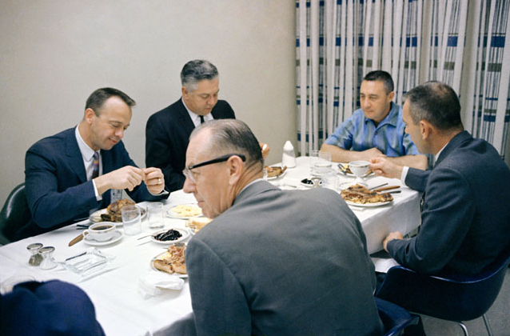

Американские астронавты крутые парни. Они за два часа до старта плотно завтракают мясом. Под снимком из архива НАСА написано: «Астронавт Вирджил И. Гриссом (смотрит в камеру справа), командир корабля «Джемини-Титан-3», показан во время завтрака со стейком, который ему подали примерно за два часа до старта в 9:24 утра».

Затем они приезжают к ракете с открытыми шлемами и бодро машут провожающим. В кабине «Джемини» шлемы открыты. Они дышат обычным атмосферным воздухом. Фото S65-23489 от 23 March 1965 из архива НАСА подписано: «Astronaut Virgil Grissom in Gemini-3 spacecraft prior to launch». То есть перед стартом.

Через 165 секунд после запуска «Джемини» находится на высоте 65 км. Там давление близко к вакууму. В этот момент астронавты уже должны дышать кислородом под давлением 0.3 атмосферного. А ведь менее чем два часа назад они дышали обычным воздухом при обычном давлении.

Резкое снижение давления чревато «газировкой в крови» (кессонной болезнью, воздушной эмболией). Менее двух часов для снижения давления от 1 атм. до 0.3 атм. с переходом к чистому кислороду – это слишком мало. Астронавты должны ещё выдержать огромные взлётные перегрузки. От них, и при нормальном давлении, теряют сознание.

В действительности, астронавтов должны, минимум за двое суток до старта, быть в барокамере. Там должны постепенно опускать давление и поднимать содержание кислорода. Затем их бы привезли к кораблю в барокамере. После этого, герметично пристыковав барокамеру к кораблю, перевели в корабль. Астронавты стартовали бы с уже привычным давлением 0.3 атм. в кислороде. Но мы видим совсем другое.

Допустим, астронавты оставались на Земле. Они садились в ракету на глазах у зрителей. Ракета стартовала у тех же зрителей на глазах. Где они прятались?

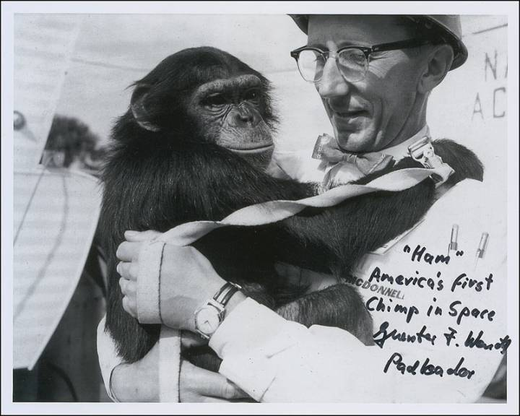

Безсменным и единственным руководителем стартовой площадки был немец Гюнтер Вендт. Он «отправлял в космос» всех американских космонавтов на «Меркуриях», «Джемини» и «Аполлонах». Вендт работал в компаниях McDonnell Aircraft. Позже в North American Aviation.

Члены экипажа его видели последним перед полётом. Вендт руководил комплексом завершающих процедур перед стартом для всех полётов по программам «Меркурий», «Джемини» и «Аполлон». Он лично закрывал люк. Другим запрещалось что-нибудь трогать без его разрешения.

Однажды инженер НАСА решил проверить люк. Гюнтер Вендт понял, что инженер вскроет имитацию полёта. Он вызвал охрану. Охранник сказал инженеру: «Хочешь, чтобы я надел на тебя наручники, или сам пойдёшь?» У инженера отвисла челюсть, но он удалился с площадки.

Гюнтер Вендт работал на компанию McDonnell Aircraft Corporation в программах «Меркурий» и «Джемини». Он успешно имитировал пилотируемые запуски. Вендт под камеры закрывал люки корабля. Потом, когда все уходили, возвращался и выпускал астронавтов.

«Аполлон» создавала Норт Америкен Роквелл. Следовательно, закрывать люк первого якобы орбитального «Аполлона» («Аполлон-7») должен был уже её работник. Руководство НАСА перевело Вендта из одной компании в другую. Он остался руководителем работ на стартовой площадке и при стартах других «лунных» «Аполлонов», а также в программах «Скайлэб» и «Союз — Аполлон». Вендт работал в космическом центре Кеннеди вплоть до первых полётов шаттлов.

На стартовом комплексе «Аполлона» было предусмотрено хорошо защищённое убежище прямо под стартовым столом. В своей книге «The Unbroken Chain» («Неразрывная цепь») Гюнтер Вендт так описывает это убежище: «Взрыв «Сатурна-5» можно сравнить со взрывом маленькой атомной бомбы. С самого начала эвакуация персонала и его защита была первостепенной заботой.

Инженеры разработали новую систему быстрой эвакуации на основе нашей СТАРОЙ системы. Новая система основывалась на маленькой гондоле. Она могла вместить девять человек. Гондола доставляла их на землю к усиленному откосу в 700-х м от ракеты.

Под стартовой площадкой была построена бетонная защищённая от взрыва комната с полом на пружинах. Она могла вмещать 20 человек в течение 3-х дней и пережить взрыв «Сатурна-5». В случае опасности мы могли быстро оказаться в «резиновой комнате». Это маленькое помещение, выложенное резиновыми амортизаторами, чтобы смягчить удар.

Похожая система существовала и при стартах ракеты Титан. Она выводила Меркурии и Джемини. В действительности, если взорвётся ракета, то отсутствует возможность спастись таким образам. Однако это удачное легальное обоснование для строительства комнатки. В ней будут прятаться космонавты, сбежавшие из обречённой ракеты. Все будут думать, что это – аварийное убежище.

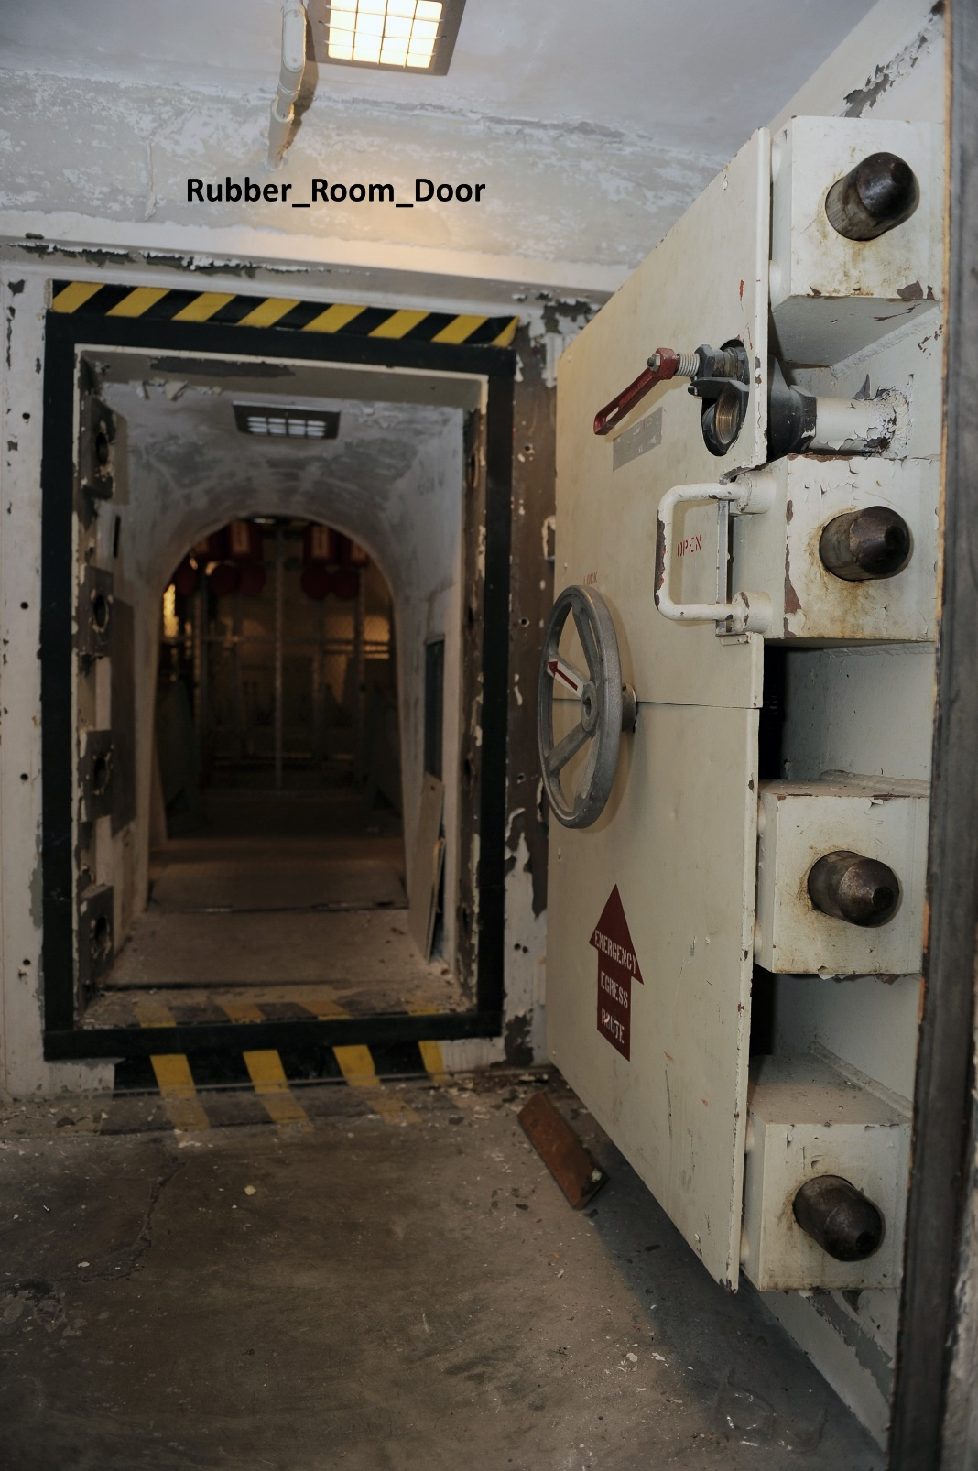

Вендт рассказал о комнате, куда он препровождал «астронавтов» после открытия люка. Препровождал спокойно, без паники. По графику любого космического пилотируемого полёта от того момента, когда экипаж усядется в корабле, до команды «Старт» проходит около часа.

Надуманность предназначения бункера для спасения космонавтов подтверждается и тем, что на Джемини космонавты могли катапультироваться в случае опасности. В Аполлонах была предусмотрена САС (система аварийного спасения). Она была способна в любой момент оторвать корабль с экипажем от аварийной ракеты, увести его в сторону и обеспечить мягкую посадку.

«Джемини»

Официальная история пилотируемых полётов США.
1. Программа «Меркурий» длилась с 5 мая 1961 года по 15 мая 1963 года. Якобы было сделано шесть пилотируемых полётов. Из них два суборбитальных и четыре орбитальных.
2. Программа Джемини. Продолжалась с 23 марта 1965 года по 11 ноября 1966 года. Якобы были произведены выходы открытый космос и установлены рекорды длительности полета.
3. Программа Аполлон. Ведёт отсчёт с 26 февраля 1966 года. Тогда якобы был суборбитальный запуск макета Аполлона. NB! 21.12.1968 году якобы уже первый пилотируемый облёт Луны!
NB! Имеется информация о запуске с 14.12.1966 года по 29.06. 1969 года кораблей по программе «Биоспутник». У американцев были три попытки полётов живых существ на околоземной орбите. Первый аппарат сгорел из-за отказа тормозного двигателя. Со вторым кораблём пять дней пытались установить связь. У третьего – что-то помешало обезьянке выдержать 9 суток полёта.

Обезьянка умерла вскоре после возвращения на Землю. Были отменены три следующие запланированные миссии. Проект стал критиковаться в прессе. В прессе смеялись: «США позорится с яйцами лягушек и обезьянками на околоземной орбите. Тем временем СССР готовится к полёту на Луну».

Только в англоязычных источниках можно обнаружить, что безпилотные запуски первых двух Джемини фактически закончились провалом. Джемини-1 совершил 3 витка на орбите и разрушился при спуске. Первоначально писали, что он «разрушился».

Сейчас пишут: «Космический корабль не предназначался для восстановления. В его теплозащитном экране были просверлены отверстия. Это гарантировало, что он сгорит при входе в атмосферу». Всё понятно. Буржуины богатые. Они могут наклепать много кораблей и сжечь их без изучения опыта полёта. Какая разница, что там произошло, ведь пуски походят в Голливуде.

Однако при запуске Джемини-2 буржуины вспомнили про экономию. Его запуск запланирован на 9 декабря 1964 года. Система обнаружения неисправностей ракеты-носителя выключила двигатели примерно через секунду после включения.

Второй запуск производился 19 января 1965 года. Вскоре после запуска в Центре управления полётами произошло отключение электроэнергии. Перегрузку электрической системы вызвало сетевое телевизионное оборудование. Оно использовалось для освещения запуска.

Управление миссией было передано кораблю слежения. После приземления, космический корабль был доставлен на борт судна. Джемини-2 пролетел 18 минут по суборбитальной траектории и плюхнулся в Атлантику. Сообщается, что большинство целей были достигнуты.

Но имелись проблемы. Защитные элементы вышли из строя до старта и были отключены. Температура системы охлаждения космического корабля оказалась слишком высокой. Запуск на орбиту – провалился.

Однако космический корабль Джемини-2 был в отличном состоянии. Его теплозащитный экран и тормозные двигатели функционировали так, как и ожидалось. Он был отремонтирован и снова запущен 3 ноября 1966 года.

Получается, что запуски Джемини – провалились. Реальные испытатели будут дальше дорабатывать конструкцию и проверять её без космонавтов. Но буржуины решают запустить на орбиту двух человек. Зачем мелочиться.

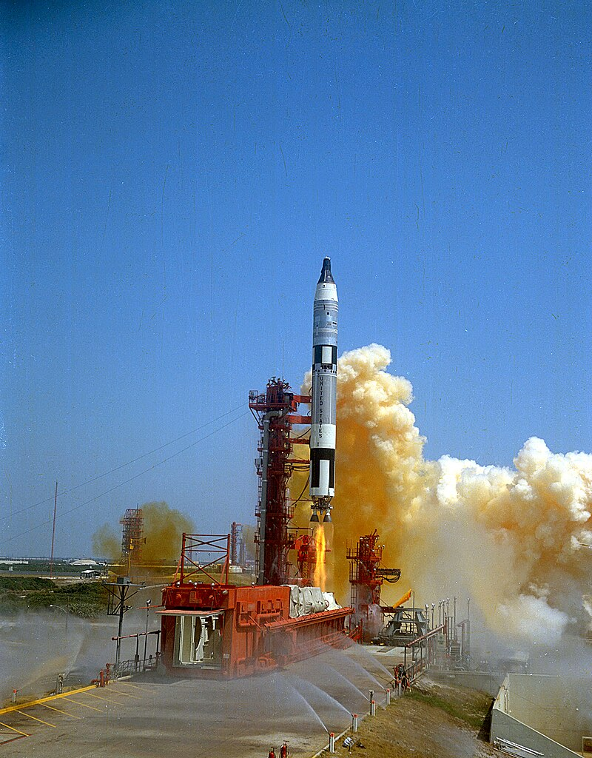

Посмотрим на технику, которая использовалась при полётах.
1. Ракета-носитель Титан-2. Это баллистическая ракета, стоявшая на вооружении ядерных сил США. Имеются публикации, в которых доказывалось, что Титан слаб для вывода на околоземную орбиту Джемини.

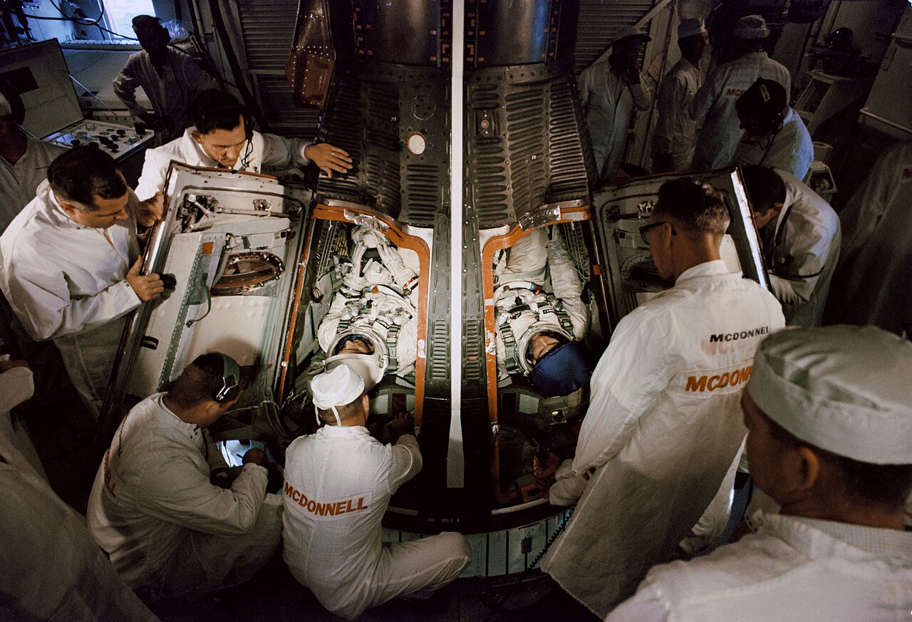

2. Спускаемом аппарат Джемини – это увеличенный Меркурий. Он стал с двумя отдельными дверцами для каждого пилота. Там всё «прекрасно». Имеются фигурные дверцы на рояльных петлях. Выступают болты с большими шайбами. Имеется прекрасная поперечная штамповка – типа стиральной доски. Джемини – образец «космической» консервной банки.

3. Настораживает отсутствие солнечных батарей (все Меркурии, Джемини и Аполлоны). Их отсутствие объяснялось электропитанием от водородных источников. Офигеть. Столько лет работали без единого сбоя. Где они сейчас? Это очередной пример «утраченных технологий» НАСА?
4. Чисто кислородная атмосфера – это вообще большая проблема. Многие вещества самовозгораются в его атмосфере. В кислороде горит то, что в обычных условиях противостоит огню. Масло взрывается, железо горит. Это опаснее, чем курить, сидя на пороховой бочке. Вероятно, так сгорели на тренировке астронавты Аполлона-1.
Считается, что перед стартом надо долго дышать чистым кислородом при атмосферном давлении. Это вымывает азот из крови. В противном случае, при снижении давления азот «вскипает» и наступает кессонная болезнь. Это газовая эмболия – закупорка сосудов и летальный исход. Это полбеды.
Беда в том, что после старта давление в течение двух-трёх минут (NB!) должно упасть до уровня сравнимого с давлением на вершине Эвереста. Иначе эта консервная банка лопнет.

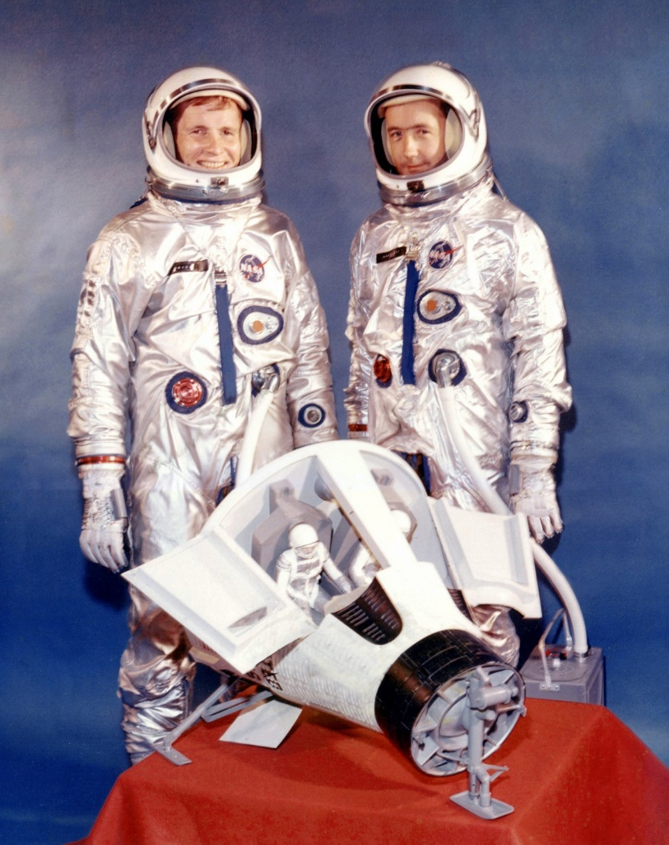

Однако, при этом с астронавтами произойдёт то, что происходит с альпинистами на вершине Эвереста. Мало кто из астронавтов НАСА сможет выжить. А они бегают, прыгают и улыбаются сразу после посещения вершины Эвереста. Вот кого нужно отправлять покорять горные вершины.
5. Интересная ситуация с выходом Уайта на Джемини-4 в открытый космос. Ему захотелось выйти. Он распахнул красивую фигурную дверцу и вышел. Представьте, что вы летите в самолёте. Кому-то захотелось подышать свежим воздухом, и он открыл дверь.

Разве проводились испытания того, как поведут себя при резкой разгерметизации транзисторы, реле, электролитические конденсаторы, аккумуляторные батареи, системы регенерации воздуха, охлаждения и т.п.? Американцы уверены, что у них всё выдержит. Муляжи редко ломаются.

6. Вы можете самостоятельно развеять многие сомнения о полётах в космос. Запаситесь едой и водой. Садитесь в кресло перед телевизором. Попробуйте провести в нём неделю, без возможности его покинуть, даже в туалет.

«Джемини» – «космическая» консервная банка

У американцев были три попытки полётов живых существ на околоземной орбите. Первый аппарат сгорел из-за отказа тормозного двигателя. Со вторым кораблём пять дней пытались установить связь. У третьего – что-то помешало обезьянке выдержать 9 суток полёта.

Обезьянка умерла вскоре после возвращения на Землю. Были отменены три следующие запланированные миссии. Проект стал высмеиваться в прессе. СМИ писали: «США позорится с яйцами лягушек и обезьянками на околоземной орбите. Тем временем СССР готовится к полёту на Луну».

Кеннеди объявил, что США должны продемонстрировать своё превосходство в космосе. Учёные объяснили президенту, что безсмысленно догонять СССР. Нужно обогнать Советы. В этом поможет Голливуд. Был построен его филиал под названием НАСА. Фон Брауна отправили в отставку. Его сменил Кубрик. Голливуд стал отправлять в «космос» макеты-жестянки Меркурии и Джемини.

Если метеориты, космические корабли, падающие спутники входят в плотные слои атмосферы на огромной скорости, то они сгорают. Тела испытывают сильнейшее трение о воздух. Огромная кинетическая энергия преобразуется в тепловую. Это является одной причиной сгорания в атмосфере.

Кроме того, падающий на огромной скорости объект интенсивно сжимает воздух перед собой. Воздух образует перед ним постоянно уплотняющуюся подушку. Вклад этой сжимающейся подушки в процесс нагрева гораздо более значимый, чем трение объекта о воздух.

Огонь появляется из-за того, что при резком сжатии частицы воздуха начинают интенсивно перемещаться друг относительно друга. Что приводит к внутреннему трению и обмену энергиями. Это и является основной причиной нагрева и последующего горения той части объекта, которая обращена к Земле. Уменьшить этот эффект может уменьшение площади поверхности этой части. например, заострение.

Джемини-3 – это первый пилотируемый полет по программе Джемини. В 1965 году было почти пять часов полёта. «Джемини» стал первым американским кораблём, который использовал спускаемый аппарат (отсек экипажа) с системой управляемого спуска. Форма спускаемого аппарата была выполнена в виде фары. Вход в атмосферу Земли осуществлялся днищем вперёд (чтобы увеличить нагрев?).

Спускаемый аппарат корабля «Джемини» двухместный. Он позволял выполнять выход в открытый космос. Атмосфера кабины космонавтов состояла из кислорода. При выходе она стравливалась в космос. После закрытия люка восстанавливалась за счёт запасённого кислорода в баллонах.

Для предохранения спускаемых аппаратов от сгорания в атмосфере, применяют абляционную защиту. Это толстый слой «обмазки». Он сгорает при спуске и защищает космический корабль. Имеется информация, что на советских спускаемых аппаратах толщина этого слоя на лобовой части была 18 см, на тыльной 3 см.

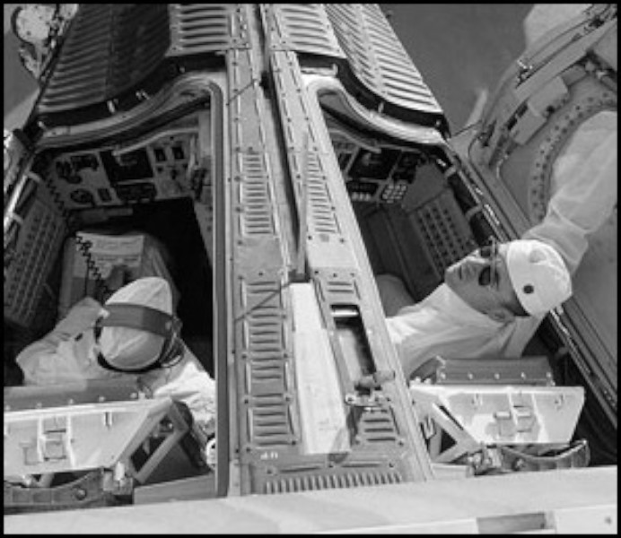

Американская «космическая» консервная банка Джемини использовалась без абляционной защиты. Она похожа на новенькое оцинкованное ведро. Жесть – всё выдержит. Скорость воздушного потока до 7 км\сек, а температура до 11 000°С. Лишь для Аполлонов начали лепить абляционную защиту и тепловые экраны.

Специалисты стали критиковать конструкцию Джемини. Они задавали каверзные вопросы.

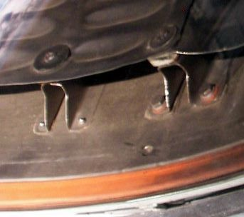

1. Почему отсутствует стопорение винтов? Это приведёт к сильной вибрации. Ослабнет крепление, начнут болтаться и дребезжать шайбы, листы обшивки. А если задерётся кромка, так может и всю обшивку сорвать.
2. Как может защитить от температуры 11 000°С поперечная термокомпенсирующая штамповка? Советские спускаемые аппараты имели защитный слой до 18 см. Он сгорал в плазме.

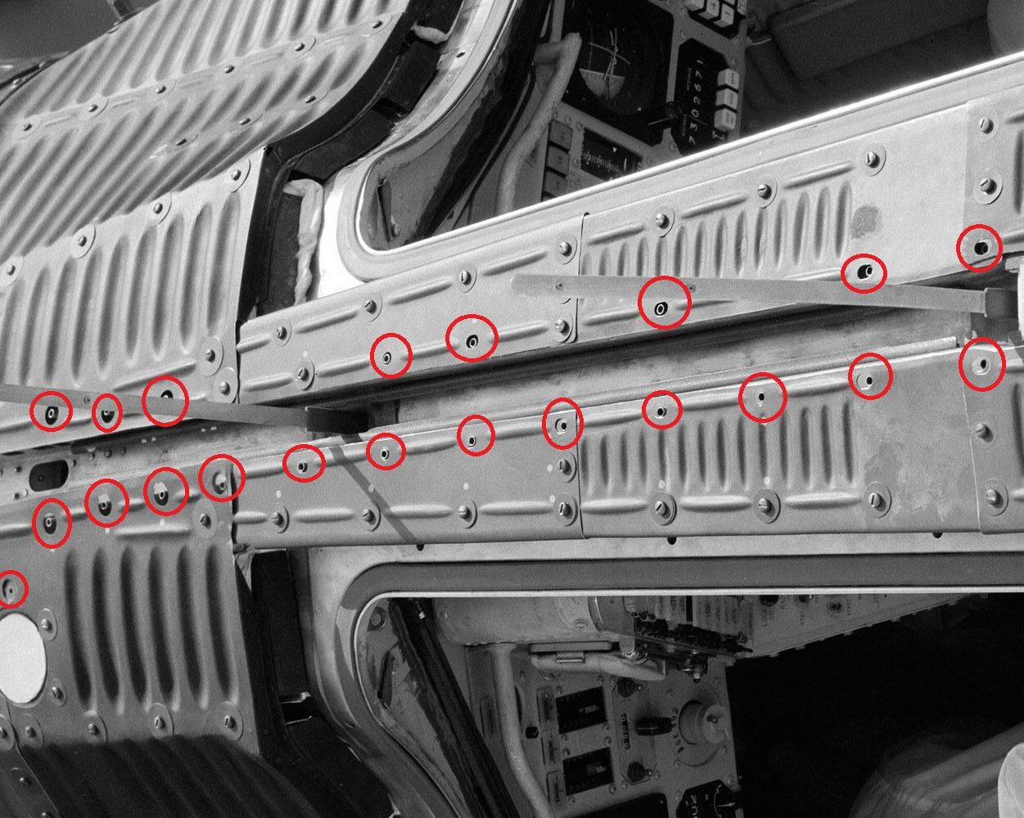

3. Зачем шайбы такого огромного диаметра? Можно легко перетянуть шайбу винтом. Тогда её края поднимутся. Воздушный поток вырвет их вместе с винтами и обшивкой.
4. Почему две фигурные дверцы в Джемини открываются наружу? В аппарате была атмосфера с давлением 0.3 кг/см. Люк имеет площадь около квадратного метра. В вакууме на него изнутри будет давить три тонны.
5. Как могут рояльные петли герметичных люков выдержать нагрузку 3 тонны?

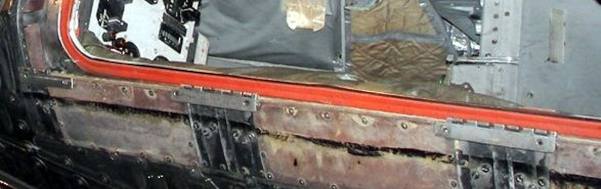

6. Почему уплотнитель люка сделан по типу двери холодильника? Русские делают люки своих спускаемых аппаратов вставными изнутри. Давление прижимает их к резинке уплотнителя. Этим обеспечивается герметичность. В Джемини применена конструкция, потенциально склонная к травлению и утечкам кислорода.

7. Конструкция стёкол Джемини выдерживала 7 000 м/сек набегающего потока. Почему её отказались использовать в стратегическом разведчике SR-71. Он летит лишь со скоростью 900 м/сек.

Американцы отказываются от простых решений. У SR-71 проблему стеклянных лобовых блоков кабины решали сложным способом. Чтобы они выдержали давление и перегрев, сделан стеклянный сэндвич. Через него прокачивается авиационный керосин, идущий на питание двигателей.

«Джемини» - прогулка в аду

Корреспондент издания BBC Future вспоминает об одной из самых рискованных и захватывающих программ в истории космической гонки между США и СССР. 3 июня 1966 года стартовал корабль Джемини-9A. Его экипаж: Томас Стаффорд, Юджин Сернан. Продолжительность полёта 3 дня 15 мин. В ходе полёта успешно отработаны несколько методов орбитального сближения.

Программа выхода в открытый космос предполагала подключение и использование ракетного ранца. Он был закреплён в корме корабля (как он уцелел во время старта?). Однако в процессе выхода у Сернана возникли серьёзные трудности.

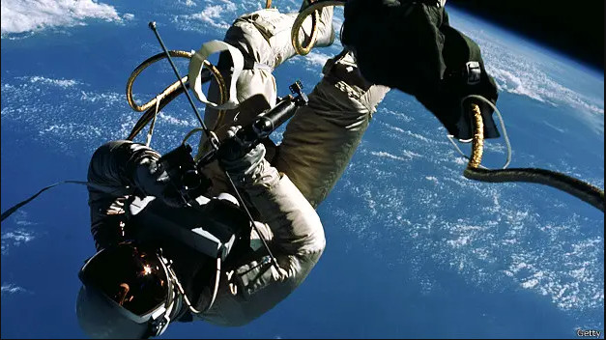

Операции в невесомости оказались сложнее, чем предполагалось. Юджин Сернан пытался справиться с одним из наиболее плохо продуманных, отвратительно сконструированных и просто опасных устройств, когда-либо запущенных в космос (кто будет смотреть кино без геройства?).

Кроме того, начало запотевать стекло скафандра. Видимость стала ограниченной. К моменту подключения ракетного ранца Сернан был крайне утомлён. Выход было решено прервать. Длительность выхода в открытый космос составила 2 ч. 8 мин.

Индивидуальный маневрирующий модуль представлял собой ракетный ранец в стиле фантастических устройств из фильмов о Джеймсе Бонде. Чтобы надеть его на спину, Сернану требовалось покинуть обитаемый отсек «Джемини». После этого ему нужно было перебраться в открытом космосе к кормовой части корабля. Там требовалось отстегнуть крепления и открыть в определённой последовательности ряд топливных и кислородных клапанов. Все это приходилось делать по большей части наощупь, почти в полной темноте.

Астронавту было нужно подойти вплотную к работающим дюзам. Для защиты от струи отработанных газов ему выдали штаны из вязаных металлических лент. Сернан говорит: «Я летел верхом на ракете, работавшей на пероксиде водорода. По задумке наших инженеров, для того, чтобы нацепить ранец, мне нужно было сначала буквально оседлать одно из раскалённых сопел (вероятно, они были фанатами ковбоев). Это обстоятельство отпугнуло бы многих».

Тяжело дыша, в перегретом скафандре с запотевающим визором шлемфона, астронавт пытался нацепить ранец. Позднее Сернан опишет это испытание, как «прогулку в космическом аду». Он вспоминает: «Мои движения сковывал скафандр. Я летел со скоростью 28 800 км/ч в кромешной тьме».

Подготовка ранца к работе оказалась на практике очень изнурительной. К счастью для астронавта, центр управления полётом отменил задание. Это произошло прежде, чем он успел включить устройство.

Сернан снял устройство. Закрепил его к кормовой части корабля. После этого проделал обратный путь по внешней поверхности корабля. В конце концов он добрался до обитаемого отсека.

Из-за громоздких металлических штанов ему пришлось изрядно потрудиться, прежде чем он втиснулся в кресло (как он сумел поместиться в него?). Ещё требовалось закрыть за собой крышку люка. (Сразу понятно, что отсутствовала отработка операции на Земле. Это наводит на мысль, что полёт был виртуальным).

Экспедиции «Джемини» изобиловали ошибками. Были сбои в работе двигателей системы ориентации. Из-за этого корабль начинал бешено вращаться вокруг своей оси. Модули приводнения оставались в закрытом состоянии. Кресла для катапультирования разрывали манекены на куски при тестах (поэтому продолжили испытания на людях).

Однако экипажи «Джемини» продолжали покорять космос. Удивительно, все они без потерь вернулись на Землю. Сернану даже довелось дважды после этого отправиться в космос в составе экспедиций «Аполлон» (хороших актёров мало. Приходилось использовать одного по многу раз).

В рамках программы «Джемини» было осуществлено 12 запусков. Из них 10 пилотируемых экспедиций. Это произошло всего в течение двух с половиной лет (по 6 штук в год). Это был период между первыми полётами астронавтов НАСА по программе «Меркурий» и высадкой первого экипажа «Аполлона» на Луну.

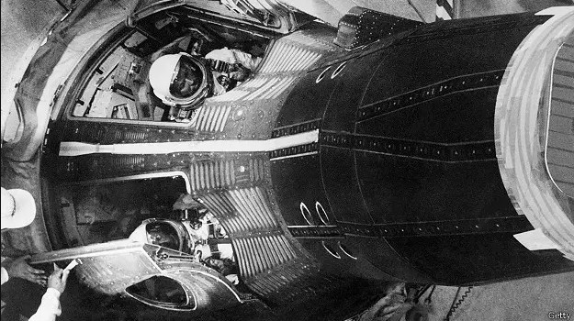

Целью «Джемини» было испытание технологий доставки людей на лунную поверхность и их безопасного возвращения на Землю. Были опробованы методы выхода в открытый космос. Произведена орбитальная стыковка двух кораблей (об этом нужно писать отдельно). Исследовалась физиология длительного пребывания людей на орбите (могли бы пару раз на Эверест подняться для тренировки).

Экипажи протестировали новые продукты космического питания. Они испытали работу системы жизнеобеспечения и топливных элементов. Экспедиции «Джемини» по праву считаются одними из наиболее рискованных и прорывных в истории покорения космоса.

Одной из основных задач программы являлась отработка технологии сближения и стыковки двух кораблей на орбите. Эта операция требовала сложных расчётов, очень точной навигации, большого внимания (поэтому они скучали) и предельно аккуратного маневрирования. Если бы это провалилось на «Джемини», то о программе «Аполлон» можно было бы забыть.

Орбитальные корабли «Джемини» были рассчитаны на двух астронавтов. Внутри конического обитаемого отсека располагались два кресла, приборная панель и центральная консоль. Компоновка была очень похожа на салон автомобиля. Над каждым из кресел размещался люк, через который астронавты покидали корабль при выходе в открытый космос.

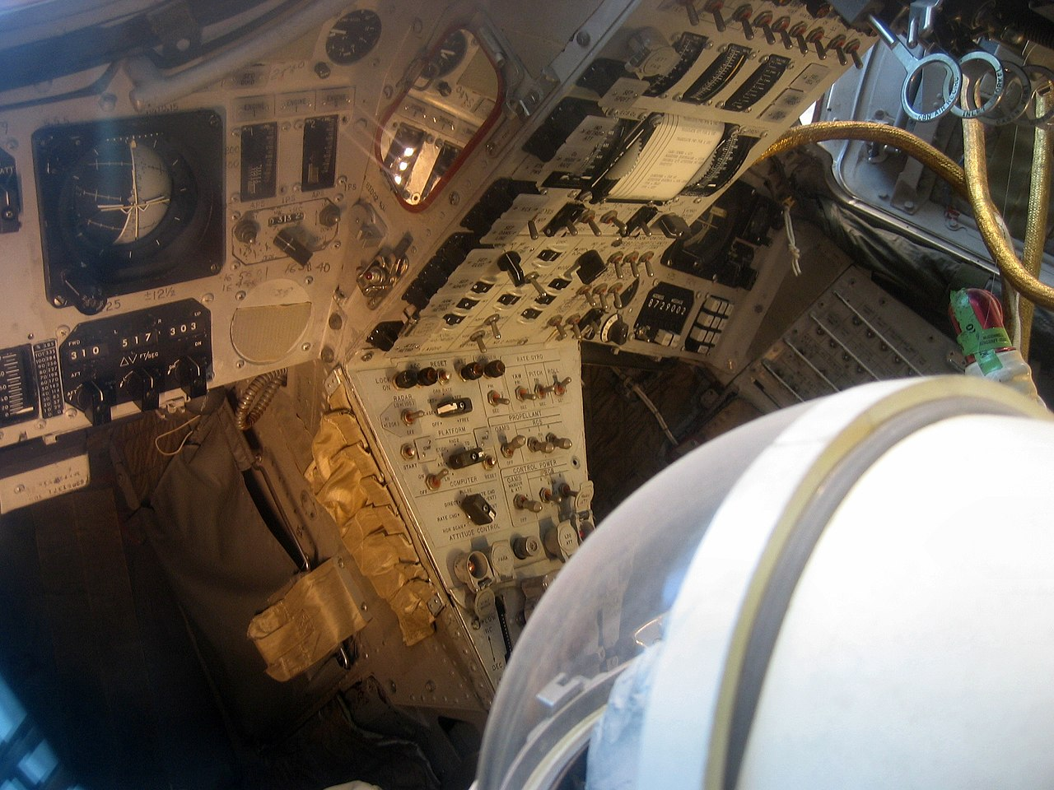

Эд Стюарт – куратор музея Ракетно-космического центра в Хантсвилле, штат Алабама. Он показывает один из хранящихся там аппаратов. Стюарт говорит: «Места внутри корабля очень мало. По размерам обитаемый отсек был сравним с передней частью салона автомобиля «Фольксваген Жук».

Возможно, вам захочется почувствовать себя астронавтом «Джемини». Наденьте водолазный скафандр. Пристегнитесь ремнём и запритесь на переднем сиденье своего автомобиля. Возможно, найдётся ещё желающий. Он может занять второе сидение.

Вам нужно будет провести в таком положении пару недель (пролежни вам обеспечены). Столько продолжалась самая длительная экспедиция. Корабли были без туалета. Захватите с собой побольше пластиковых пакетов (в невесомости испражнения разлетаются по обитаемому отсеку, поэтому для большего приближения к действительности, добавляйте к еде мочу и кал)».

Из документа НАСА: «Подсистема удержания фекалий» собирает и удерживает фекалии от попадания в скафандр. Влага, содержащаяся в фекалиях, адсорбируется вкладышем и затем – испаряется из вкладыша в атмосферу скафандра, откуда удаляется через систему его вентиляции».

Куда девать фекалии из штанов и как после этого отмываться? Технология опорожнения панталон хранится под грифом «совершенно секретно». Видимо, астронавты, сняв с товарища скафандр, затем подручными средствами – ложками, вилками, салфетками – вычерпывали содержимое панталон и куда-то складывали его.

Астронавты приземлились все в дерьме. После этого они веселят публику историями про то, «как покакать в пакетик в условиях невесомости». В таком же анекдотичном ключе обсуждала туалетные проблемы астронавтов и пресса. Причём юмор – типично американский: анально-фекальный. Какое шоу может обойтись без него?!

Астронавты скучали в полёте. Чтобы было веселее, они шутили. Например, первая попытка орбитального сближения с безпилотным космическим аппаратом должна была состояться при участии экипажа «Джемини-5». Эксперимент пришлось отменить операцию из-за отказа его системы ориентации.

Следующую попытку, при участии «Джемини-6», тоже отменили. В этот раз ракета с безпилотной целью взорвалась вскоре после старта. НАСА запустило в космос «Джемини-7». В нём полетели Фрэнк Борман и Джим Лоуэлл. Для отработки процедуры сближения запустили «Джемини-6А». В нём летели Уолли Ширр и Том Стэффорд. Ребятам было скучно. Подумаешь, одно взорвалось, другое потеряло управление. Скукотища.

Уолли Ширр и Том Стэффорд 6 часов пытались сблизиться в ручном режиме с «Джемини-7». Но это просто и скучно. Они нарисовали карточку. На ней было написано: «Мы побили армию». Карточка была показана через стекло кабины Борману. Он в прошлом был лётчиком армейской авиации на авианосце.

Астронавты любили шутить. Они, тайком от руководства НАСА, проносили на корабль запрещённые предметы. Вскоре ребята снова заскучали. Уолли Ширр и Том Стэффорд перед сходом с орбиты доложили на землю, что наблюдают НЛО. Оно пилотируется кем-то «в красном тулупе». Затем сыграли на губной гармошке рождественскую мелодию Jingle Bells.

Сернан вспоминает: «У нас отсутствовали знания о Луне. Нам пришлось создавать все нужные технологии с нуля. Мы искали ответы на вопросы, которые отсутствовали» (сплошная скукотища). Они всё делали в первый раз и сразу без ошибок.

Советская станция в Крыму и полёт Аполлона-11

В Крыму, в 20 км от Симферополя, в посёлке Школьный находится радиотелескоп ТНА-400. Он был разработан для управления советскими аппаратами по исследованию Луны. Это были луноходы, лунные спутники и космические аппараты для доставки лунного грунта на Землю.

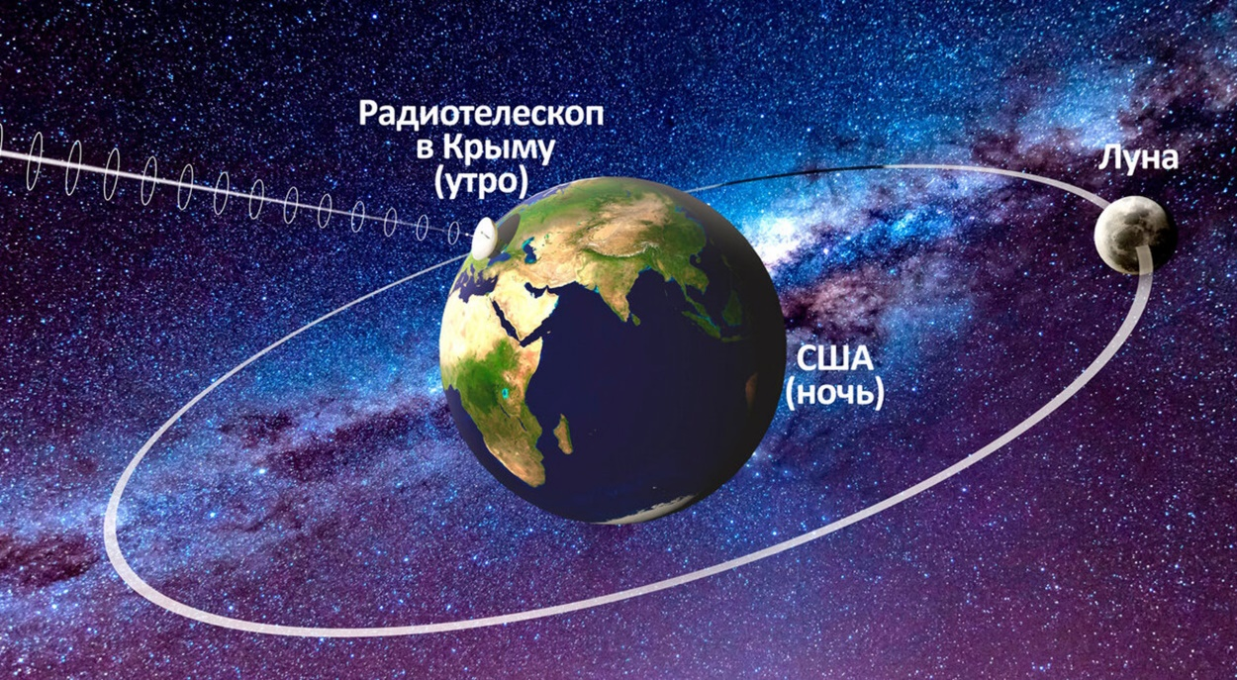

Защитники «Лунной аферы» утверждают, что эта Советская станция отслеживала полёт Аполлона 11 и высадку астронавтов на поверхность Луны. Однако имеются доказательства, что у радиотелескопа в Крыму отсутствовала даже возможность отслеживать полёт «Аполлона-11». Тем более высадку астронавтов на Луну.

Радиотелескоп в Крыму был создан в 1957 году. Его антенна ТНА-400 имеет диаметр зеркала 32 метра. Ночью в телескоп безполезно наблюдать Солнце, а днём – Луну. В это время они находятся с другой стороны Земли.

Когда в СССР была ночь, в Америке – день и наоборот. Когда Луна находится над Америкой, она хорошо видна с территории США. «Прямой эфир с Луны» специально сделали в «прайм-тайм». Это было вечером, когда американцы пришли с работы.

В это время Луна находилась над Тихим океаном. Она была видна с территории США, Австралии и Гавайских островов. На карте отмечены радиотелескопы, которые якобы принимали сигналы прямого эфира. Это были радиотелескопы Паркс, Ханисакл Крик в Австралии и Голдстоун в Калифорнии.

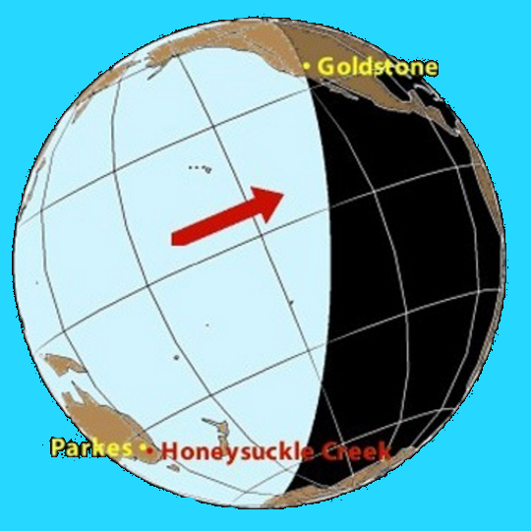

Территория, откуда была видна Луна в момент начала "прямого эфира".
Диаметр антенны станции Голдстоун в Калифорнии - 70 метров, антенна Паркс в Австралии - 64 метра. СССР мог уловить сигналы «прямого эфира» с Луны только через 6 часов после его начала.

Выход на Луну по всемирному времени состоялся якобы в 02:56:15 UTC 21 июля 1969 года. Можно воспользоваться программой виртуального планетария «Стеллариум». Задаём дату 21 июля 1969 года. Можно определить, что только спустя 3,5-4 часа после окончания «прямого
Луна поднялась над горизонтом и стала видна с территории Крыма. Однако она перестала наблюдаться из США. Анализ показывает, что у радиотелескопа в Крыму отсутствовала возможность принимать сигналы в период высадки астронавтов на Луну.

Однако известные космонавты утверждают, что они принимали сигналы американцев с Луны. Георгий Гречко заявил в интервью Би-би-си: «То, что американцы были на Луне, мы знаем совершенно точно. Когда мы принимали сигналы с Луны, мы их принимали с Луны, а не из Голливуда». Его слова подтверждают космонавты Алексей Леонов, К. П. Феоктистов и главный редактор журнала «Новости космонавтики» академик РАКЦ Игорь Адольфович Маринин.

В 2013 году, в интервью Николе Крастеву Георгий Гречко сообщил:
«...Вы наверно знаете, что весь мир смотрел, как американцы первыми – Нил Армстронг и Баз Олдрин – ходят по Луне. А в Китае, значит, демонстрировался патриотический фильм, а у нас, по-моему, как всегда в таких случаях – «Лебединое озеро». Но на техцентре в Шаболовке, в таком закрытом помещении, наши телевизионщики принимали сигнал с Луны. И вот, мы, космонавты, следили с завистью с одной стороны, что американцы там ходят, а не мы, а с другой стороны с радостью, естественно, что человечество, вот, сделало еще один мощный шаг в космос».

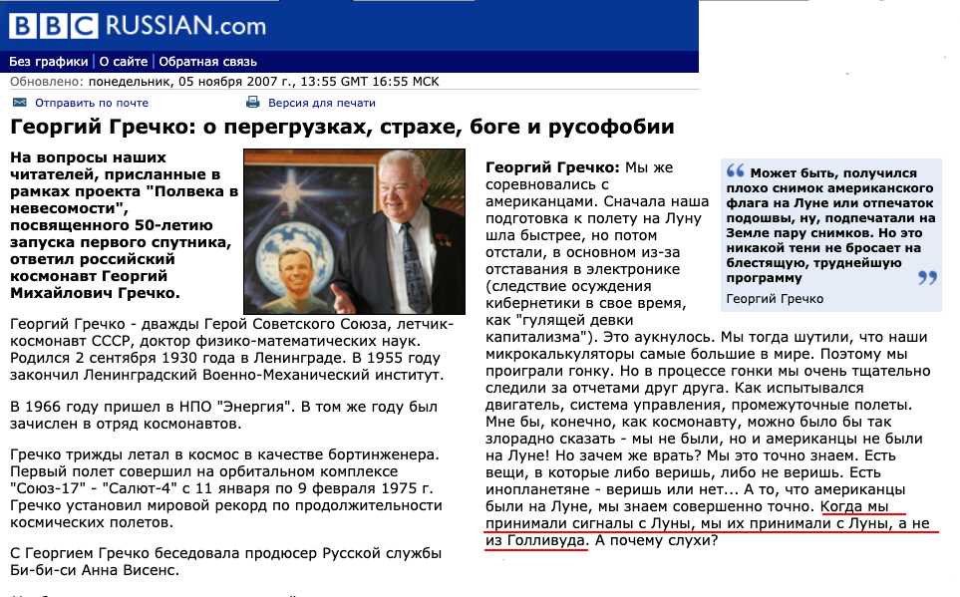

Александр Москаленко – специалист «Роскосмоса», координатор МКС. Он сообщает: «...в Евпаторийский НИП по договорённости с НАСА из Хьюстона ретранслировали часть обработанной телеметрии. Ну и видеотрансляцию - тоже. Так что передать могли всё, что угодно. Тем более ВСЕ сеансы связи проходили в то время, когда «Аполлоны» были в зоне радиовидимости США. В СССР даже теоретически не могли зафиксировать получение какого-либо сигнала от «Аполлона» ...».

Имеется официальный ответ астроному Юрию Соломонову. В нём говорится, что госкорпорация «Роскосмос» (Институт космических исследований РАН) и Министерство Обороны не следили за полётами «Аполлонов».

Дата и время начала «прямого эфира» были специально подобраны таким образом, чтобы исключить возможность наблюдения любым посторонним радиотелескопом. Космонавты говорят, что они видели «прямой репортаж с Луны». Вероятно, они видели передачу, подготовленную совместно Голливудом и НАСА. Она была передана по линии США (Хьюстон) – Англия (Лондон) – СССР (Москва).

Достоверно известно, что бортовые и наземные радиотехнические средства управления космическими кораблями советской лунной программы работали в другом частотном диапазоне с сигналами, имеющими другую структуру. Поэтому отсутствовала возможность использовать их для приёма информации с кораблей «Аполлон».

Борис Черток – учёный и конструктор, один из ближайших соратников С.П. Королёва. Он сказал: «Телевизионные кадры «выхода Армстронга на лунную поверхность» мы получали из Америки по каналу Евровидения».

Борис Черток в книге «Ракеты и люди. Лунная гонка» пишет: «Советские средства массовой информации во времена «холодной войны» не могли сообщать о наших работах по лунной программе. Всё было строго засекречено. О выдающихся космических успехах американцев сообщения тоже были более чем скромные, но не по причине секретности.

Телевизионные репортажи о первой в истории человечества высадке на Луну передавались всеми странами, кроме СССР и Китая. Чтобы посмотреть доступную всему миру передачу из США, мы вынуждены были заехать в НИИ-88, куда изображение передавалось по кабелю из телецентра. Сам телецентр получал его по каналу Евровидения».

P.S. Всё вышеизложенное опирается на то, что Земля круглая, а мы живёт на её поверхности. Если Земля плоская и мы живём под небесным куполом, то появляется возможность одновременно наблюдать Луну в США и СССР. Однако исчезает возможность полётов на неё, тем более взятия грунта, её облёта и посадки на неё.

Выходы в открытый космос – история

Сделаем маленький обзор того, как совершались первые выходы в открытый космос. Сейчас это хорошо отработанная процедура. Космонавты прицепляются страховочными фалами к леерам. Потом без спешки, медленно передвигаются вдоль космической станции.

Вспомним первый выход в космос китайских космонавтов. В сети имеется много публикаций с сомнениями в реальности этого выхода. Пишут, будто что-то там у них булькает. В часах и наручном зеркальце отражаются софиты и другое.

Однако, для нас важен именно сюжет съёмок. Он соответствует разумному опыту выходов в космос. Космонавты передвигаются медленно и осторожно. Полностью выходит из станции только один. Второй находится внутри корабля. Он готов быстро прийти на помощь первому.

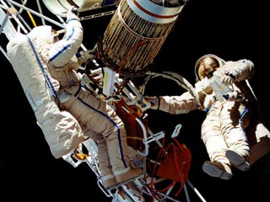

В любом случае, остаются подозрения, что всё это снималось на Земле, в павильоне. Но кадры похожи на то, как будет себя вести разумный человек в экстремальных условиях. Это должно делаться медленно, осторожно. Нужно соблюдать паузы для изучения последствий движений.

Вспомним первые выходы советских и американских космонавтов.

Вторым советским выходом в космос считается переход из одного корабля («Союз-5») в другой («Союз-4»). Его совершили в январе 1969 года Евгений Хрунов и Алексей Елисеев через открытый космос. Они находились в скафандрах «Ястреб». Это было одновременно и его испытание.

Этот скафандр имеет странную конструкцию. Ранец системы жизнеобеспечения находился спереди в ногах. Это способствовало прохождению в люк. Скафандр использовался в условиях космоса первый и последний раз. Поэтому выполнение сразу двумя космонавтами очень опасных действий «впервые в мире» похоже на фейк, с целью попытки заявить рекорд.

Первым советским выходом в космос считается выход в космос А. Леонова.
С точки зрения разумного человека, его действия похожи на цирковое кувыркание. Пишут, что Леонов показал отсутствие разума. Он совершал очень опасные действия. Леонов резко стал удаляться от корабля. Вероятно, это были съёмки в студии. Похоже на то, что Леонов выходил в космос в кроссовках.

В марте 1965 года объявили о совершении выхода в космос Леонова. Американцы в июне 1965 года заявили, что их космонавт вышел в открытый космос на 22 минуты. В подтверждение, они предъявили кино гораздо лучшего качества. Однако, показанная там клоунада говорит о том, что это были съёмки в студии.

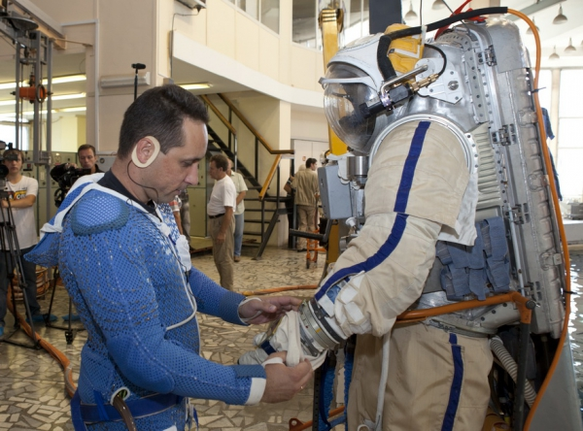

Выходы американских космонавтов в открытый космос с 1965 по 1984 доказывают, что все они снимались в студии. Они делают выходы в открытый космос легко, с шутками. Иногда даже без повода.

Например, астронавт Рассел Швейкарт решил выйти в космос по своей инициативе. Ему захотелось помахать рукой, сфотографироваться. Кроме того, он хотел произнести историческую фразу: «Аллилуйя, Хьюстон… Прекрасный вид...». Ему было скучно, и он поднял себе настроение перед коррекцией орбиты для полета к Луне.

Разумный человек в опасной ситуации будет вести себя осторожно, избегать резких движений и острых предметов. Посмотрим на американских астронавтов на Луне. Они пинают камни, весело прыгают, распевают песни, играют на Луне в гольф, падают грудью на всякие твёрдые предметы, бросают какие-то ящики. В общем, развлекаются по полной программе.

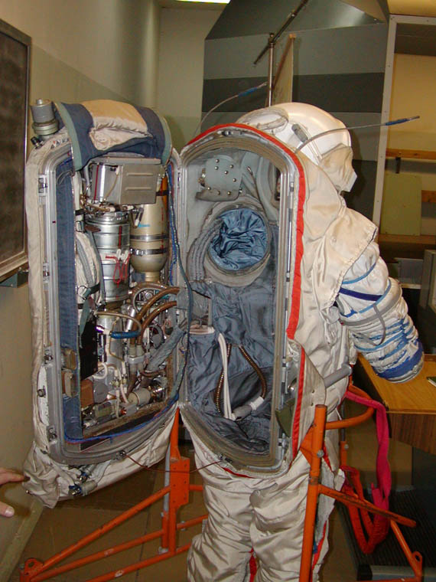

Любой здравомыслящий человек понимает, что резкие движения – опасны. При этом увеличивается расход кислорода, возникает проблема отвода тепла. При контакте с углами предметов, возможна разгерметизации скафандра. Главным было – убедить мир любыми средствами в своём первенстве.

Вскоре СССР и США договорились. Лихие, показушные кувыркания вдали от корабля исчезают. На смену им приходит имитация какой-то, будто бы важной, деятельности в космосе.

Это постановка рассчитана на определённого зрителя. Они делятся на три группы. Одни смотрят и видят. Другие видят, когда им покажут. Третьи всё принимают на веру, даже если им показывают и рассказывают.

Свидетели возвращения «Аполлона» из космоса

Имеется версия, что НАСА имитировало возвращение «Аполлонов» из космоса. Оно организовало свидетельские показания пилотов и пассажиров рейсовых авиалайнеров. В газетах были опубликованы сообщения о наблюдении посадки «Аполлона» с борта пассажирских авиалайнеров.

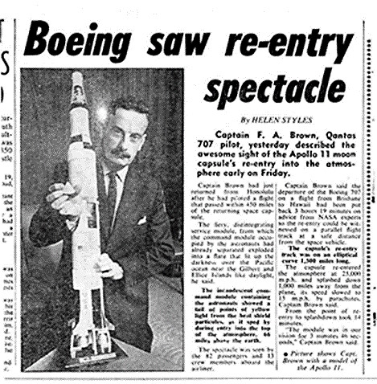

Газета «Сан-геральд» от 27 июля 1969 года сообщает, что пилот «Боинга 707» австралийской компании «Куантас» капитан Браун на пути из Брисбена в Гонолулу видел вход в атмосферу «Аполлона-11».

Газета пишет: «Капитан описал потрясающую картину возвращения на Землю «Аполлона-11» рано утром в пятницу. Его рейс прошёл в 720 км от возвращавшейся капсулы. Объятый пламенем сервисный модуль, от которого уже отделился командный модуль, взорвался яркой вспышкой, осветившей темноту над островами Гилберта и Эллис.

Раскалившийся командный модуль оставлял прерывистый след жёлтого света из частиц теплового щита. Это видели 82 пассажира и 13 членов экипажа в течение 3 минут 46 секунд. Вылет в Гавайи был задержан на 3 часа 19 минут по совету экспертов НАСА, чтобы вход в атмосферу можно было наблюдать на безопасном расстоянии от космического корабля».

Газета «Вест Австралиан» от 26 июля 1969 года пишет: «Мы ожидали увидеть объект позади и примерно в 500 милях от нас через полторы минуты. Капитан Браун попросил пассажиров переместиться к левому борту самолёта. Затем он закричал: «Вот они, командный модуль и сервисный модуль. Нижний оставляет раскалённый след.

Что за зрелище. От него отлетают куски. Верхний модуль почти не изменился. Нижняя часть — это сервисный модуль, а верхняя — командный. Это вполне нормальный вход в атмосферу».

Математически, кажется, совершенно правильно и время совпадает. Это было зрелище на всю жизнь. Пассажиры отметили возвращение шампанским. Капитан Браун подарил им сертификаты с изображением медальона, оставленного на Луне Армстронгом и Олдриным».

Удивительно, самолёт пилотировался знатоком процедур возвращения из космоса. Браун знал время входа капсулы, координаты точки входа, сумел вычислить расположение своего самолёта относительно капсулы и всё это с точностью до секунд!

Браун забыл о своих обязанностях и превратился в шоумена. Он комментировал события на всю Австралию. Браун дирижировал поведением людей в самолёте. Он собрал людей на одном борту и нарушил центровку самолёта.

Более того, Браун смог определить, что процедура входа в атмосферу происходит нормально. Всё это с расстояния 500 миль. Видимо, свою работу пилота он совмещал с работой в НАСА. На борту оказалось шампанское и сертификаты Аполлона-11. Возможно, НАСА перестаралась с этим «подтверждением»?

Имеются статьи других австралийских газет. В них описаны наблюдения приземления разных «Аполлонов» пассажирами и пилотами других рейсов. Другая газета, другой корреспондент, и слова другие, а общая канва рассказа, и событий на борту та же самая. И обязательно в конце шампанское. Чувствуется, что единый режиссёр заказывал эти репортажи.

Возможно, НАСА организовало все эти спектакли с «возвращением из космоса» с помощью вполне земной летательной техники. Свидетели этих событий поверили в них. Увидев такое зрелище своими глазами, и испытав при этом сильные эмоции, человек останется с ним навсегда. Это будут его «впечатления на всю жизнь». Он их будет с фанатизмом защищать. Возможно, в этом секрет долголетия лунной легенды НАСА?

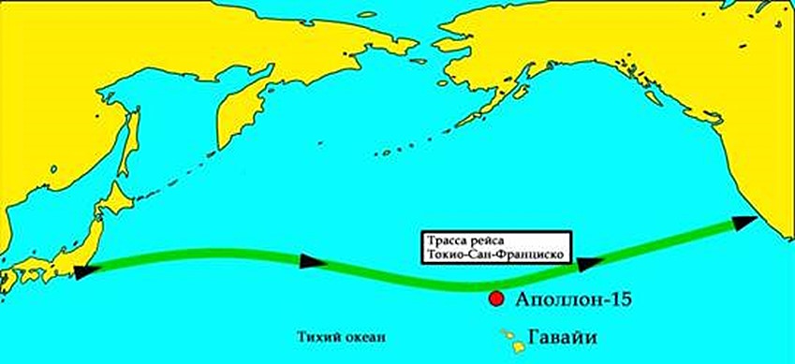

Билл Кейсинг, в своей книге «Мы никогда не были на Луне» рассказывает: «Во время одного из моих ток-шоу позвонил пилот рейсового самолёта. Он сообщил, что видел, как капсула «Аполлона» была сброшена с большого самолёта. Это было примерно в то время, когда астронавты должны были «вернуться» с Луны. Семь пассажиров также наблюдали этот случай. Пилот скрыл своё имя из-за опасения потерять работу.

Речь шла, по-видимому, о рейсе Токио-Сан-Франциско, чья трасса проходит вблизи от Гавайев. Там происходила посадка «Аполлонов». Время прохождения этим рейсом Гонолулу как раз совпадало со временем приводнения «Аполлона-15». НАСА прозевало этот рейс. И пилот увидел то, что нарушало пропагандистские схемы НАСА.

Поэтому, в отличие от пилота Брауна и других, позвонивший пилот остался инкогнито. Он боялся потерять работу. Спасибо ему и за этот смелый звонок!»

При испытаниях парашютных систем космических кораблей сброс их макетов с самолётов практиковался и в США, и в СССР. Но, когда такая операция проделывается во время объявленного возвращения якобы из космоса, то такой выбор дня тренировки очень подозрителен. В целом же история о сбросе капсулы «Аполлона-15» вполне соответствует точке зрения о том, что астронавты «Аполлонов» («Аполлон – ЭПАС» в их числе) оставались на Земле.

Описание из газеты: «Раскалившийся командный модуль оставлял прерывистый след жёлтого света из частиц теплового щита. Это видели 82 пассажира и 13 членов экипажа в течение 3 минут 46 секунд».

Имеется фотография, на которой показаны два спускаемых аппарата на Земле. Какой из них был в космосе? Имеется разительный контраст во внешнем виде СА «Союза-19» и той капсулы, что плавала в Тихом океане. Один аппарат чёрный от сгоревшей термозащиты. На другом отсутствуют следы высокой температуры.

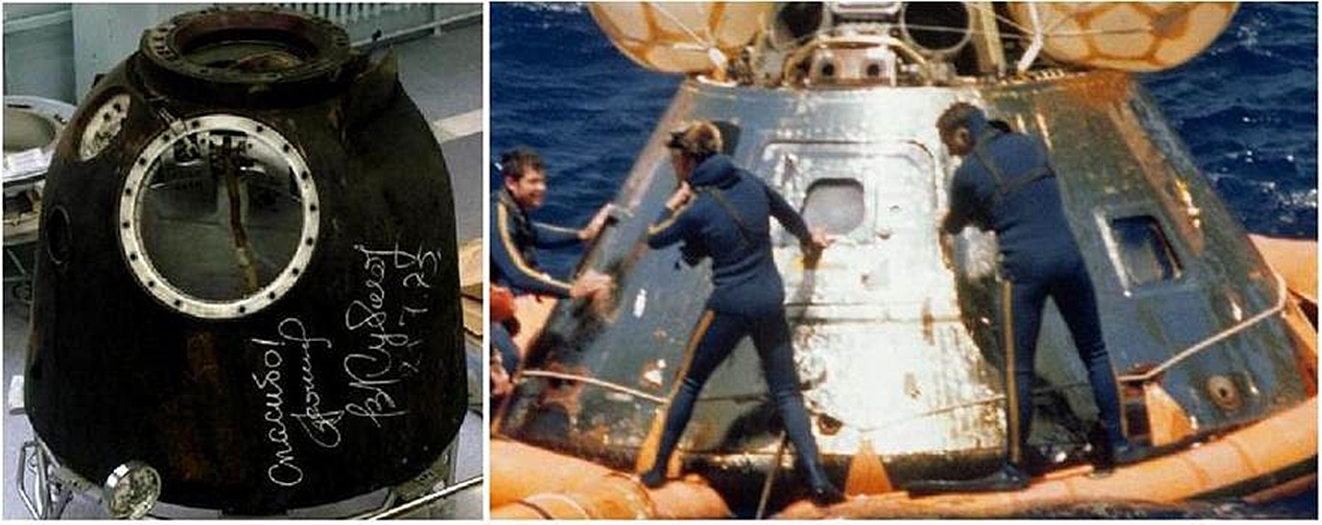

Спускаемые аппараты – точность посадки

В 2010 году президент РКК «Энергия» Виталий Лопота сообщил что разрабатываемый пилотируемый космический корабль нового поколения будет приземляться в десять раз точнее корабля «Союз». Это будет сделано за счёт применения парашютно-реактивной системы посадки. Точность посадки улучшится до двух километров.

Сейчас точность приземления у «Союзов» от 15 до 20 км по радиусу круга суммарного разброса точек посадки. С конца 1960-х и до начала 21 века точность посадки при нормальном, штатном спуске была в пределах ± 50-60 км от расчётной точки.

Бывали критические ситуации. Например, в 1969 году приземление «Союза-5» с Борисом Волыновым на борту произошло с отклонением до расчётной точки на 600 км. В эпоху «Востоков» и «Восходов» отклонения от расчётной точки бывали значительно больше.

Апрель 1961 года. Восток-1 с Ю. Гагариным на борту совершает 1 виток вокруг Земли. Из-за сбоя в системе торможения Гагарин приземлился вместо района космодрома Байконур, на 1800 км западнее, в Саратовской области.

Март 1965 года. Полёт на корабле «Восход-2» Беляева и Леонова. Отказала автоматика. Посадка произошла в заснеженной тайге в 200 км от Перми, далеко от населённых пунктов. Космонавты пробыли двое суток в тайге. На третьи сутки их обнаружили спасатели. Место посадки для вертолёта было оборудовано на следующий день в 9 км от места, где приземлились космонавты. Ночёвка осуществлялась в построенном на месте посадки бревенчатом доме. Космонавты и спасатели добирались до вертолёта на лыжах.

Однако американцы с простыми парашютами уже давно добились этой точности. Космические полёты в США поначалу тоже происходили с малой точностью.

Май 1961 года. «Меркурий-Редстоун-3» суборбитальный полет продолжительностью 15 мин 28 сек. Точность посадки – 80 км.

Июль 1961 года. «Меркурий-Редстоун-4» с В. Гриссом. Суборбитальный полёт 16 мин. Запланированная дальность полета 481 км. Спускаемый аппарат утонул и через 30 лет был найден на расстоянии 560 км от мыса Канаверал. Промах около 80 км.

Февраль 1962 года. «Меркурий-Атлас-6» – посадка в 60 км от запланированной точки.

«Меркурий-Атлас-7» – 3 витка. Карпентер пропустил запланированное время схода с орбиты и приводнился в 402 км от ожидаемой точки.

Октябрь 1963 года. «Меркурий-Атлас-8». Уолтер Ширра на высоте 12 км развернул тормозной парашют. На высоте 4,6 км – главный парашют. Приземление было удивительно точным, в 7,2 км от расчётной точки и в 0,80 км от авианосца «Kearsarge».

Май 1963 год. «Меркурий-Атлас-9» Гордона Купера приводнился всего в четырёх милях (6 км) от авианосца Kearsarge. Даже без режима автоматического управления – это было самое точное приземление.

Март 1965 года. «Gemini 3» – посадка в 111 км от расчётной точки.
Июнь 1965 года. «Gemini 4» – посадка в 81 км от расчётной точки.
Август 1965 года. «Gemini 5» – посадка в 169 км от расчётной точки из-за программной ошибки компьютера.

Затем у них что-то резко изменилось – они стали попадать в «яблочко».
Декабрь 1965 года. У «Gemini 6A» посадка на расстоянии всего лишь 13 км от расчётной точки в. На сайте NASA особо отмечено, что это был первый успешный спуск в заданную точку в программе пилотируемой космонавтики США: «This was the first successful controlled reentry to a predetermined point in the U.S. manned spaceflight program».

Декабрь 1965 года. «Gemini 7» – посадка всего в 12.2 км от расчётной точки.
Март 1966 года. «Gemini 8» – посадка всего в 2 км от расчётной точки.
Июнь 1966 года. «Gemini 9A» – Посадка на расстоянии всего в 0.7 км от расчётной точки!
Июль 1966 года. «Gemini 10» – посадка в 6.3 км от расчётной точки.
Сентябрь 1966 года. «Gemini 11» – посадка на расстоянии 4.9 км от расчётной точки.
Ноябрь 1966 года. «Gemini 12» – Посадка на расстоянии 4.8 км от расчётной точки.

Начались «Лунные миссии» Аполлонов.
«Аполлон-7» – промах 3,5 км.
«Аполлон-8» – 2,6 км.
«Аполлон-9» – приводнился в 4,8 км от вертолётоносца «Гвадалканал». Спуск отсека экипажа на парашютах демонстрировался по цветному телевидению с помощью камер, установленных на вертолётоносце.
«Аполлон-10» – промах 2,4 км. Приводнение отсека экипажа произошло в 6,3 км от авианосца «Принстон». Спуск отсека экипажа на парашютах наблюдали с корабля и передавали по телевидению.
«Аполлон-11» – приводнился в 3 км от расчётной точки, и в 24 км от авианосца «Хорнет».
«Аполлон-12» – приводнился в 3,7 км от расчётной точки, и в 4,5 километрах от авианосца «Хорнет».
«Аполлон-13» – приводнился в 1,8 км от расчётной точки, и в 7,5 километрах от корабля «Иводзима».
«Аполлон-14» – приводнился в 1,1 км от расчётной точки, и в 6,4 км от вертолётоносца «Нью Орлеан».
«Аполлон-15» – приводнился в 1,8 км от расчётной точки.
«Аполлон-16» приводнился в 5,5 км от расчётной точки и в 5 км от поискового корабля.
«Аполлон-17» – приводнился в 1,8 км от расчётной точки и в 6,5 км от поисково-спасательного корабля ВМС США «Тикондерога».

А.И. Попов в статье «Сверхточное приводнение «Аполлонов» - ещё одно звено лунного блефа» пишет: «По данным НАСА, «лунные Аполлоны» №№ 8,10-17 приводнились с отклонениями от расчётных точек ... в среднем ± 2 км. То есть круг попадания для «Аполлонов» был якобы исключительно мал – 4 км в диаметре.

Наши проверенные «Союзы» даже сейчас, 40 лет спустя совершают посадку раз в десять менее точно. Траектории спуска «Аполлонов» и «Союзов» по своей физической сути одинаковы».

Имеются два объяснения этой точности.

1. Специалисты НАСА просто перестали ошибаться. Они работали только по чудодейственной методике «отработки сложных технических систем». Это объяснение кажется сомнительным. На пути технического прогресса успех достигается через многие ошибки.

2. Лунная программа США была направлена по пути мистификации. И тогда жёсткий график продвижения вперёд к Луне, размеченный только вехами успеха, становится понятным. Рассказывать легче, чем делать.

Приведённый выше перечень череды точности американской космонавтики обусловлен какими-то внешними факторами. Случай с «Аполлоном-13» - доказательство фальсификации полётов в космос. 8 сентября 1970 года в Советской гавани Мурманска экипажу ледокола США «Southwind» в торжественной обстановке был передан командный модуль «Apollo-13». Он был выловлен советским рыболовным траулером в Бискайском заливе. При этом в секретном порту Мурманска оказались венгерские журналисты с фотоаппаратами. Капсулу загрузили и «Southwind» ушёл» в США.

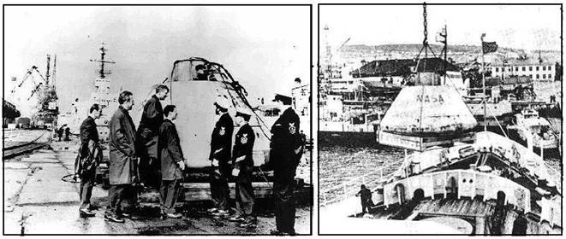

P.S. В 2022 году на форуме «Армия» ООО «Альтаир» (г. Калуга) демонстрировало опытный образец безпилотного комплекса воздушной доставки грузов «Альтаир-400». Он был создан с использованием планирующего парашюта типа «крыло». «Альтаир-400» предназначен для доставки груза массой 100-400 кг (в зависимости от площади используемого основного купола) на дальность до 24 км с максимальной высотой сбрасывания 10 000 м.

По информации представителей ООО «Альтаир» управление комплексом осуществляется в следующих режимах:
1. «Автопилот» – полностью автоматическое управление от момента отделения от воздушного судна до приземления. Точность – 50 м.
2. «Поводырь» – комплекс сбрасывается вслед за группой или одиночным парашютистом и полностью копирует траекторию снижения парашютиста (при устойчивом радиосигнале с радиусом действия до 1500 м) до приземления. Точность – 20 м;
3. Ручное управление оператором с земли. Точность – 20 м;
4. «Маяк» – комплекс осуществляет снижение и заход на посадку с помощью радиомаяка, работающего на месте приземления. Точность – 100 м.

Лунная афера и взрыв кислородного бака

Рудольф Эрих Распе был писателем. Он рассказывал про подвиги барона Мюнхгаузена. Барон с отвагой и ловкостью создавал трудности и преодолевал их. НАСА решило скопировать сценарий полёта «Аполлона-13» с идей Распе.

Обратим внимание на число «13». У американцев оно имеет сакральное значение. Возможно, это связано с тем, что 13 штатов первыми объединились в борьбе за независимость от Британской империи. Большая печать используется для подтверждения подлинности документов, издаваемых американским правительством.

На Большой печати США имеются различные символы. На её лицевой стороне над головой орлана имеется 13 звёзд. На его груди 13 полос.
Оливковая ветвь в когтях орлана имеет 13 листьев и 13 оливок. В другой лапе он держит 13 стрел. Орлан держит в своём клюве ленту. На ней надпись «E PLURIBUS UNUM» (Из многих – единое). В ней 13 букв.

На оборотной стороне Большой печати США изображена усечённая пирамида. У неё 13 кирпичных уровней. Вокруг неё – 13 пучков травы. На пирамиде надпись «ANNUIT COEPTIS» (Наши начинания благословенны). В ней тоже 13 букв.
НАСА начало с номера корабля. Он был тринадцатый. Затем11 апреля 1970 года в 13 часов 13 минут стартует «Аполлон-13». Логично было стартовать 13-го апреля. Вероятно, 11 число выбрали, чтобы симулировать 13 апреля «аварию в космосе». 13 апреля 1970 года на борту «Аполлона-13» произошёл… взрыв кислородного бака! Вся Америка следила, затаив дыхание, за полётом своих героев.

Посмотрим на ситуацию, используя официальные данные НАСА. Сообщается, что стенки у этого «корабля» были очень тонкие (1 мм). Они должны были выдерживать в вакууме внутреннее давление 0.3 атмосферы из чистого кислорода. В нём якобы находился экипаж. Требования техники безопасности требуют, чтобы стенки баллонов для кислорода были толщиной от 7 до 16 мм. Это зависит от давления газа в баллоне.

Википедия пишет: «...вечером (в 20:24 по времени Хьюстона) 13 апреля 1970 года корабль пролетел 330 000 километров. Экипаж вёл репортаж для телезрителей. Они знакомили их с кораблём и своим бытом.

Операторы в Хьюстоне обнаружили колебания показаний датчиков уровня сжиженных кислорода и водорода в баках служебного модуля. Они приняли решение по окончании репортажа произвести их перемешивание. После окончания репортажа Джон Суайгерт получил указание из ЦУПа.

Он приступил к перемешиванию жидкостей во всех четырёх баках. Через 16 секунд астронавты услышали громкий звук удара. Он сопровождался встряской корабля. Изначально Лоуэлл решил, что Хейз открыл клапан, уравнивающий давление воздуха между командным и лунным модулями. Он это уже проделывал много раз. Хейз так шутил, и каждый раз пугал астронавтов. Однако тот опроверг это предположение.

Сработала аварийная сигнализация. Индикаторы на пульте управления показывали потерю напряжения на шине питания B. Она питала бортовое оборудование командного и служебного модулей. Операторы в ЦУПе заметили падение до нуля давления в кислородном баке № 2. Тоже произошло в двух из трёх имеющихся топливных элементов.
Джеймс Ловелл доложил в Хьюстон о случившемся. Видимые повреждения в командном модуле – отсутствовали. Экипаж предположил, что в лунный модуль попал метеорит. Он нарушил его герметичность.

Астронавты приступили к аварийному задраиванию переходного тоннеля между модулями. Он был открыт на время телепередачи. Однако закрыть люк никак не удавалось. Астронавты, не ощущая утечки воздуха, прекратили эти попытки и вернулись к анализу текущей ситуации...»

Представить взрыв кислородного бака вблизи от такой стенки могу те, кто занимался подрывным делом. Кто-то в детстве делал бомбочки из серы спичек, бертолетовой соли, карбида. Автор статьи наблюдал взрыв, практически пустого, кислородного баллона.
Мальчишки жгли костёр и развлекались тем, что бросали в огонь куски металлических труб. В них засыпалась селитра. Затем труба заклёпывалась с обеих сторон. Вскоре от нагревания на костре такая труба взрывалась с довольно большой силой, далеко разбрасывая горящие деревяшки. Дети прятались за бугорком, находящимся в метрах 15 от горящего костра.
Вскоре им захотелось большего. Решили «погреть» на костре большой синий кислородный баллон. Его прикатили и аккуратно уронили в костёр. Дети уселись за бугорком ждать взрыва. К тому времени стемнело. Мальчишки пошли домой ужинать. Договорились вернуться и посмотреть, что будет.

Вскоре баллон взорвался. Приблизительно в 22 метрах от костра находился сплошной забор из стандартных железобетонных блоков. Секция весила около тонны. Две секции снесло взрывом, и они упали.

С другой стороны забора и костра находился детский сад. Расстояние от костра до него было более 100 метров. Почти все окна в стене садика были выбиты взрывом.

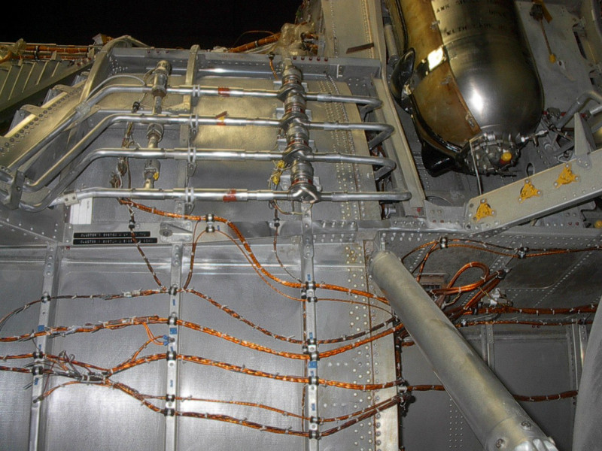

Если бы на борту космического корабля, отправившегося к Луне, произошёл взрыв кислородного баллона или бака, то остатки астронавтов долго бы летали в межпланетном пространстве. Они превратились бы в маленькие искусственные спутники Земли.

P.S. Существует много причин взрыва кислородного баллона. Это связано с
высокой окислительной активностью кислорода.
1. Многие горючие вещества и материалы становятся взрывоопасными при контакте с кислородом. В результате может произойти взрыв и возникнуть пожар.
2. Опасность взрыва может возникнуть из-за высокого давления внутри баллона, нагрева, повышения содержания кислорода в объёме воздуха.
3. Взрыв может быть вызван искрой, возникшей при работе металлическим инструментом, например, гаечным ключом (ударом метеорита).
4. Пористые органические вещества (угольная мелочь, сажа, торф, ткани из шерсти и хлопка и т.п.), пропитанные жидким кислородом, могут стать причиной воспламенения и сильного взрыва.
5. Контакт кислорода с маслом или другими смазочными материалами может закончиться возгоранием и привести к взрыву.

Лунная ракета Н1

Горизонты разрядки омрачала тень от ракеты высотой в 100 с лишним метров и массой почти в 3 тысячи тонн. Речь шла о разработке советской лунной ракеты Н1. Она должна была обеспечить пилотируемый облёт Луны и высадку одного космонавта на Луне.

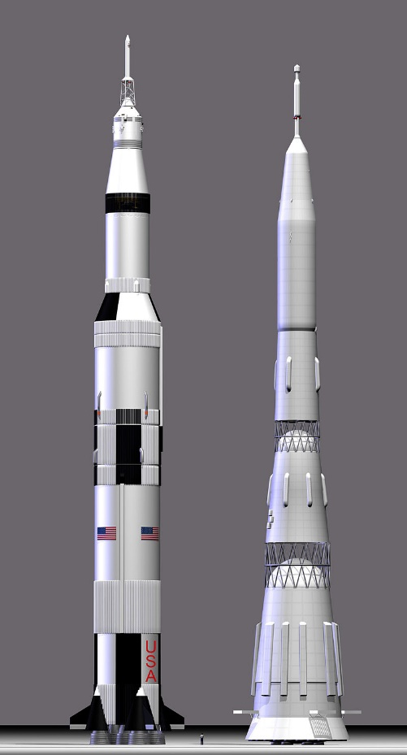

Вероятно, прикрыть ракету Н1 в 1970 году кто-то помешал. Тогда закрыли только программу пилотируемого облёта Луны. Возможно, в высших эшелонах власти кто-то выступал за соглашательство с Америкой. Другие последовательно выступали за советскую победу в лунной гонке. Поэтому соглашатели вынуждены были добиваться своих целей этапами. Следующим их ударом было прекращение работ по Н1.

Соглашатели объясняют закрытие Н1 четырьмя провалившимися испытаниями в период с 1969 по 1972 год. 4 провальных испытания – это много или мало для такой грандиозной ракеты? Знаменитая ракета Р7 провалила три испытания. Только после этого вывела на орбиту первый в мире спутник Земли ПС-1.

Р7 – просто пигмей по сравнению с Н1. Поэтому советские конструктора с самого начала запланировали шесть испытаний Н1. Политбюро одобрило этот план. От испытания к испытанию ракета преодолевала болезни роста. И на четвёртом испытании (1972 г.), её самая сложная первая ступень отработала 95% положенного времени (107 с). После чего внутри неё произошёл слабый взрыв. Остальные ступени были в порядке.

К этому моменту была достигнута скорость, требующаяся для продолжения полёта. Если бы была предусмотрена элементарная радиокоманда на отделение первой ступени, то ракета продолжила бы свой полёт. Конструкторы и все службы космодрома обрадовались. Было ясно – до победы полшага. А в запасе ещё два запланированных испытания и два года работы.

Настал 1974 год – год пятого и шестого испытания. В ракету внесены сотни усовершенствований. Главное – на ней установлены новые усовершенствованные двигатели НК-33. Они уникальны по своим характеристикам и надёжности (Их покупают американцы).

Даже самые осторожные умы называли 1976 год как крайний срок, когда новая ракета будет полностью отлажена. Можно взять реванш в лунной гонке. Через три-четыре года можно будет осуществить лунную экспедицию и создать лунную базу.

С приходом в 1964 году к власти Л.И. Брежнева стала ухудшаться ситуация с космическими исследованиями. Королев, другие талантливые организаторы отечественной промышленности наблюдали, как наши конкуренты набирают темп, а у нас лучшие начинания вязнут в бюрократической трясине.

Вероятно, США потребовали свернуть советскую лунную программу. Пятое испытание назначено на август 1974 года. Всё было готово к старту. А вдруг оно будет успешным? И как тогда закрывать Н1? А если продолжать, то, как оправдываться перед американцами за отказ от обещаний?

В июле Политбюро запрещает 5-ое испытание. Оно отменяет им же утверждённый план с шестью испытаниями. Более того, по приказу новые готовые ракеты Н1 приказано уничтожить. Их остатки засыпают в яме бульдозерами. Задел по следующим ракетами Н1 на заводе-изготовителе тоже уничтожили. Приказано уничтожить всю документацию по Н1.

Стыковка Аполлонов на орбите Луны

Полет космических аппаратов «Аполлон» на Луну, прилунение, взлёт и возвращение на Землю – это очень сложная программа. НАСА утверждает, что полёт на орбиту Земли, стыковки на орбите были отработаны в предыдущих программах Меркурий и Джемини. Однако, взлёт с поверхности Луны и стыковку посадочного модуля с командным модулем на орбите Луны – ещё требовалось освоить. Это всё приходилось делать сразу в пилотном варианте, без всяких испытаний.

Отстыковаться посадочному модулю и сесть на поверхность Луны сложная задача. На порядки более сложная задача – старт с поверхности. Ещё сложнее – пристыковка обратно к командному модулю.

Сложность процесса стыковки модулей на лунной орбите в том, что командный модуль на орбите Луны имеет угловую скорость. Лунный модуль взлетает с поверхности Луны. Затем пытается выйти на его орбиту. Он сближается с ним через промежуточные орбиты. Это происходит путём включения и выключения двигателя.

Астронавты корректируют орбиту вручную. Это происходит только через визуальное наблюдение командного модуля, через секстант. На командном модуле был маленький телескоп и радар. Но последний в процессе сближения был пассивен. В общем навигационное оборудование Аполлонов лишь чуть-чуть превосходило то, чем располагали моряки прошлых веков.

Теоретически с Земли могли определять скорость по доплеровскому смещению и помогать в расчётах траектории. Однако имелась 2,5–секундная задержка радиообмена. Кроме того, как можно на фоне Луны диаметром 3476 км замерить скорость «железной банки» размером с автомобиль?

NASA обосновало математические расчёты сближения двух аппаратов на орбите Луны. Об этом можно посмотреть в их документальном фильме. Он был создан еще до полётов на Луну. Но это всё в теории. На практике же весь процесс можно сравнить со следующей задачей.

Представьте, что вы находитесь на плоской степной поверхности. У вас есть бинокль. Вдалеке проходит автотрасса. Её видно только в бинокль. Вы заметили, что по ней мчится автомобиль. Вы рассматриваете его в бинокль. Нужно суметь с ним сблизиться (состыковаться).

Эта задача на порядки проще того, что требовалось выполнить на Луне. Проблема в фазовом угле между аппаратами. Они расположены на разных орбитах и движутся с разной орбитальной скоростью.
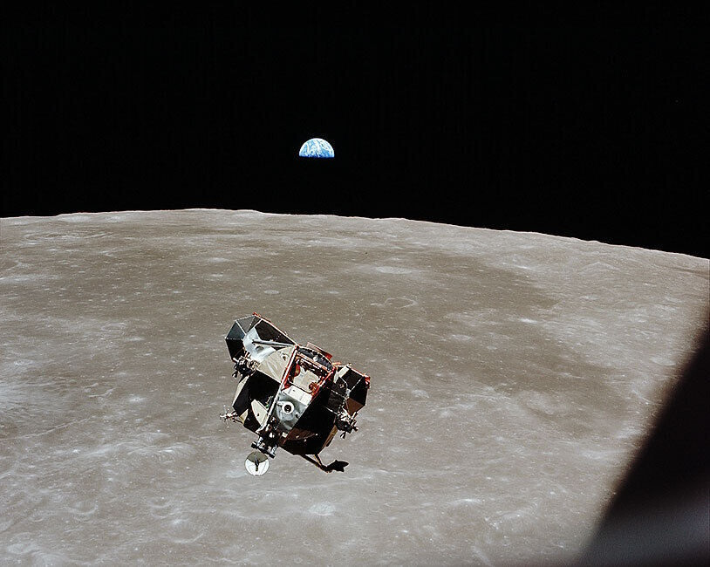

Когда корабль вращается вокруг Луны, возникает классическая задача трёх тел. Решение можно найти только методом последовательных приближений.
Стартовав с Луны можно сблизиться с вращающимся вокруг неё аппаратом. Это делается путём многократных коррекций и ручного управления на последнем этапе. Для этого нужно совершить несколько витков вокруг Луны.

Операция по сближению и стыковке на Луне длилась 3,5 часа. После её завершения лунные путешественники перешли в командный отсек «Аполлона». Взлётная ступень была оставлена на орбите. Посадочная ступень лунной кабины выполняла роль стартовой площадки. Она осталась на Луне.

Производительность современных компьютерных систем в миллионы раз превышает компьютеры 60-х годов прошлого столетия. Бортовые компьютеры Аполлона были безполезны для корректировки орбиты лунного модуля. Все приходилось делать вручную астронавтам (если приходилось).

Нужно было взлетать в чётко расчётное время. Искать на небе командный модуль и вручную к нему подлетать, корректируя орбиту. Этим процессом можно заниматься несколько суток. Однако, у астронавтов все прошло гладко и быстро во всех миссиях Аполлон.

Сейчас, космонавты стартуют с Земли. Для выхода на нужную орбиту и стыковки с орбитальной станцией МКС им нужно около суток. Это значительно проще, чем на Луне. Вероятно, потеряли технологии по быстрой стыковке.

Полет Союз-Аполлон и закон Архимеда

На иллюстрации показан вид приводнившейся капсулы «Аполлон – ЭПАС» из фильма НАСА «Apollo-Soyuz Test Project Documentary» (Документальный фильм «Испытательный проект «Аполлон – Союз»»). Попробуем определить вес (массу) этой капсулы по её фотографии.

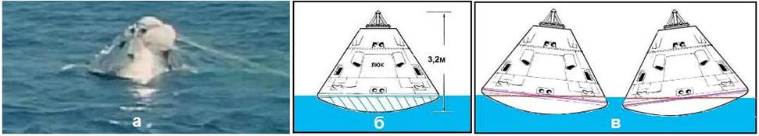

Вспомним закон Архимеда: «выталкивающая сила равна весу вытесненной воды». Геометрические размеры капсулы возьмём в источниках НАСА. По глубине погружения капсулы, зная её форму, можно вычислить объём и массу вытесненной воды.

Измерению глубины погружения мешает то, что капсулу качает на волнах. Можно исключить этот фактор, проводя измерения по многим кадрам. Воспользуемся результатами взвешивания только тех капсул, в которых согласно НАСА в момент приводнения были экипажи.

Это – «Аполлон-13», «Аполлон-15» и «Аполлон – ЭПАС». Их массы оказались равными соответственно 3,5т, 3,5т и 3,6т. Практическое совпадение этих значений говорит о высокой надёжности применённого метода.

На иллюстрации видна капсула «Аполлона – ЭПАС». Она, согласно НАСА, только что вернулась из космического полёта. К ней ещё только подплывают спасатели. По отчёту НАСА масса этой капсулы должна равняться 5.3т. Но измеренная масса оказалась равна 3,6т. Куда делись 1,7 тонны?

Капсула то притапливается, то выныривает относительно своего среднего положения. Это совершенно обычная вещь при проведении реальных физических измерений. Все эти виды волнения являются случайными факторами. Одни завышают осадку капсулы, другие её занижают.

Операция взятия среднего резко снижает влияние случайных факторов на конечный результат. Для физиков взятие среднего – это мощнейший метод выявления главного фактора на фоне помех. Это используется и в других областях.

Почти 30% веса – это очень большая разница. Сотни тысяч морских, речных и озёрных судов везут грузы, грузятся и выгружаются в портах. И учёт всего этого грузооборота ведётся исключительно по осадке судна. Отсутствует более точный метод учёта веса на воде (это огромные деньги). Компьютеры и автоматика лишь упрощают его использование.

Погода бывает разная в порту, и при погрузке на рейде. Поэтому бывают разные технические ухищрения по точному измерению осадки. То носом, то кормой, то левым или правым бортом. Это – усреднение, которое устраняет влияние случайных факторов. Принцип – масса судна вычисляется по осадке.

В мире миллиарды тонн грузов перевозятся на морских судах навалом. Имеются случаи, когда при разгрузке судна с общим весом груза в десятки тысяч тонн была выявлена недостача груза менее, чем в 1% от его общей массы.

Вопрос, сколько груза погружено на судно или сколько с него снято, всегда будет актуальным. Все это зачастую делается при плохой погоде и плохой освещённости. Применением современной техники пытаются достигнуть гарантированной точности 0,1 % по грузу.

В случае с Аполло расхождение – 25-30%. Куда делись 1,7 тонны? Как можно на космическом корабле потерять 1,7 тонны? Возможно, перед нами в синие воды океана опустился макет. Он может обойтись без систем жизнеобеспечения астронавтов и многого другого. И с самолёта такой облегчённый макет сбрасывать удобнее. Это объясняет и прекрасный зеркальный вид капсулы.

P.S. Этот факт в сочетании с другими выявленными фактами ставит под сомнение совместный полёт «Аполлон – Союз».

Как был выбран экипаж «Союза-19»

Первый международный совместный полёт – это наисерьёзнейшее мероприятие. Советские специалисты выполнили огромный объём технических работ. Но техника без людей мертва. И поэтому вершину пирамиды этого труда должен венчать экипаж, выбранный из самых подготовленных к такому полёту космонавтов.

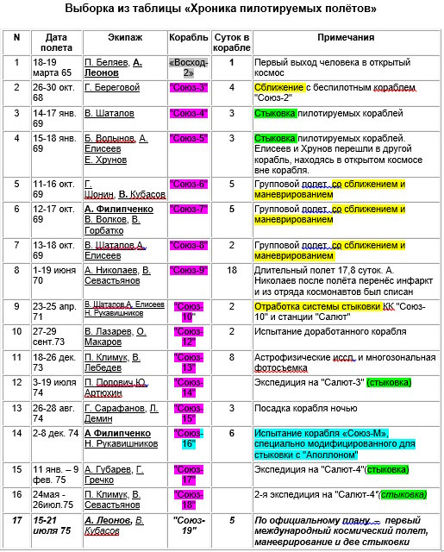

К статье приложена выборка из таблицы «Хроника пилотируемых полётов». Из списка исключены 6 полётов на кораблях «Восток» и «Восток-2» самой первой конструкции, состоявшихся до первого космического полёта А. Леонова, 3 полёта на «Союзах»: «Союз-1» (космонавт погиб), «Союз-11» (экипаж погиб»), «Союз-16-1» (суборбитальный полёт).

Проанализируем выборку из «Хроники пилотируемых полётов». В ней есть сведения о выполняемых заданиях в каждом из полётов. Попробуем понять, по каким критериям выбрали А. Леонова и В. Кубасова.

Подбор членов экипажа определяется теми задачами, которые экипажу придётся решать в соответствии с программой полёта. Рассмотрим два варианта.

Вариант №1. Полёт выполняется строго в соответствии с объявленной официальной программой ЭПАС. Экипажу «Союза-19» предстояло сблизиться с «Аполлоном» и провести две стыковки. В обеих стыковках активная роль по плану отводилась «Аполлону».

Умелые действия экипажа «Союза-19» должны были способствовать успеху стыковок. Ответственность за выполнение стыковок возлагается на командира экипажа. Командир должен иметь:
1) опыт маневрирования с изменением параметров орбиты;
2) опыт ближнего маневрирования для непосредственного сближения с «Аполлоном»;
3) опыт стыковки с другим кораблём.
4) Для ЭПАСа использовался модернизированный корабль «Союз». Следовательно, командир должен иметь опыт полёта на «Союзе-М», или на типовом «Союзе».

Фиолетовым цветом в таблице отмечены «Союзы», успешно стартовавшие до ЭПАСа. Жёлтым цветом отмечены пять полётов, в которых «Союзы» осуществляли близкое маневрирование в космосе кораблей друг относительно друга. Сюда же включены полёты, в которых стыковка отрабатывалась. Зелёный цвет отмечает осуществление стыковки. Лазурным цветом отмечен полёт на корабле «Союз - М».

У Леонова отсутствовал требующийся опыт. Его кандидатура нарушала все из перечисленных требований. Кроме того, Леонов был в космосе одни сутки за 10 лет до ЭПАСа.

Очевидную альтернативу Леонову представлял А. Филипченко. Он был командиром полётов «Союз-5» и «Союз-16» (Союз-М). Кроме того, экипаж в составе А. Филипченко и Н Рукавишникова был дублирующим в день старта «Союза-19».

Филипченко пробыл в сумме 11 суток в космосе за два полёта. Последний состоялся за семь месяцев до ЭПАСа. Оба раза он летал на «Союзах». В последний раз – на той же модификации, что создавалась специально под ЭПАС. Филипченко был командиром в этом полёте. Полёт стал генеральной репетицией советской части ЭПАС. Филипченко имел опыт близкого маневрирования в космосе. Он участвовал в попытке стыковки.

Командир основного экипажа должен иметь больший опыт полётов, чем командир дублирующего. Тем более что полёт предстоял уникальный и по технической сложности, и по политическому значению. Но в действительности всё происходит с точностью до наоборот.

Получается, что практическое знание корабля «Союз» в полёте, опыт близкого маневрирования в космосе и опыт стыковки – в полёте ЭПАС были лишними? Возможно, это указывает на то, что полёт «Союза-19» проходил по другой программе, нарушающей официальную программу ЭПАС.

Вариант №2. Полёт «Аполлона» и его стыковка с кораблём «Союз-19» на орбите – фейк.

В этом случае все требования к командиру отпадают. Достаточно пробыть на орбите положенное число суток и спуститься. А спуск в штатном режиме осуществляется автоматически.

На первый план выступают совершенно иные требования и уже к обоим членам экипажа. Они должны будут заявить после полёта, что встречались с американцами на орбите. И потом всю жизнь держаться этой легенды.

Здесь важны особые психологические качества членов экипажа. Требуются отличные и особо доверительные отношения с американцами. Настолько доверительные, чтобы американцы могли вверить экипажу свою особо важную государственную тайну – отсутствие у них корабля для пилотируемых полётов. Отсюда следует, что полёты «на Луну», «Скайлэб» и многое другое – фейк.

Требовалось и доверие Политбюро. Оно ведь тоже рисковало. В этом случае выбор кандидатур для экипажа требовал строжайшей проверки на лояльность. Они сделали правильный выбор.

Леонов стал оратором №1 во всех телепередачах и в Интернете, где доказывается, что американцы были на Луне. Он «опровергает слухи», разъясняет «невежественным людям», угрожает «судом за клевету» упорствующим скептикам.

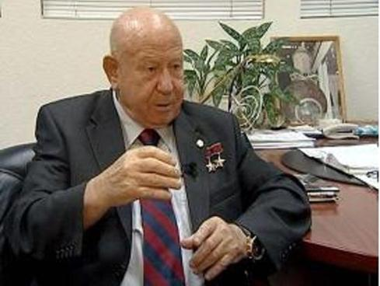

Кубасов тоже участвует в соответствующей разъяснительной работе. 15 июля 2010 года прошло 35 лет после программы «Союз-Аполлон». Космонавты Леонов, Кубасов и астронавты Стаффорд и Бранд встретились в Нью-Йорке. Они собрались, чтобы представить юбилейное издание часов, которые были с ними в космосе.

Это произошло в бутике часов фирмы Омега». Они вместе ведут пропаганду и бизнес. В Америке ценят их заслуги. Например, Кубасов – почётный гражданин шести городов США: Нью-Йорка, Хьюстона, Сан-Франциско, Атланты, Нэшвилла и Солт-Лейк-Сити.

Кубасов написал книгу «Прикосновение космоса». В ней полёту ЭПАС посвящено несколько абзацев. В основном – рассказы про первый и последний из трёх полётов Кубасова. Причём, про третий полет (Союз-36) – почти поминутно, включая процесс посадки. Про самое большое достижение Кубасова в карьере космонавта (полет ЭПАС) – очень мало. Скорее всего, стесняется много говорить на эту тему».

Леонов тоже молчит о деталях полета ЭПАС. Например, в книге Леонова «Жизнь среди звёзд», написанной после ЭПАСа, отсутствует подробное описание этого полета. А ведь это вершина космической карьеры Леонова!



Книга «Космические мосты» писателя и журналиста В. Губарева вышла в 1976 году. Он пишет: «Двое суток летели вместе «Союз» и «Аполлон», месяц продолжался «земной полет» экипажей ЭПАС по Советскому Союзу и Соединённым Штатам Америки. Астронавты …совершили большую поездку по стране. Советские космонавты прибыли в Вашингтон 12 октября. Этот день отмечается в США как день открытия Америки Колумбом.

Радушные хозяева постарались показать Колумбам звёздного океана свою страну… десять городов за две недели. И везде, где бы они были, их принимали как вестников мира и улучшения отношений между нашими странами. «Когда я вижу, как нас встречают и в СССР, и в ША, – признался однажды В. Бранд, – мне хочется ещё раз полететь в космос. Теперь я убедился, что мы работали на орбите во имя всего человечества».

Почему же так скупы в своих воспоминаниях члены экипажа «Союза-19» в отношении своего самого знаменитого полёта? Ведь были вестниками мира и работали во имя всего человечество. Судя по объёму их воспоминаний, они боятся ворошить прошлое.

Союз-19 стартовал без ТВ

Между президентом АН СССР академиком М. В. Келдышем и директором НАСА доктором Пейном была достигнута договорённость о встрече специалистов для обсуждения сотрудничества в области пилотируемых полётов. В дальнейшем встречи специалистов проходили в Москве и Хьюстоне поочерёдно. Они возглавлялись с советской стороны Б. Н. Петровым, а с американской – Р. Гилрутом.

Академик Б.Н. Петров стал научным руководителем советской части проекта ЭПАС. Представитель ведущей ракетной фирмы страны член-корреспондент АН К.Д. Бушуев – лишь её техническим руководителем. Научный руководитель определяет всю стратегию проекта, а технический – обеспечивает его техническую часть. При этом какие-то планы шефа могут быть для него тайной.

Выше Б.Н. Петрова стояли лишь президент АН и далее – ЦК. Конечно, академики работали согласно директивам ЦК. Но они же, как представители высшей науки, и помогали составлять эти директивы. Партийные командиры – это люди с низким уровнем образования. Они верили академикам. Решающее слово оставалось за ЦК и его верхушкой – Политбюро.

Газета «Известия» от 15 июля 2005 года пишет: «Судя по газетным отчётам, полет «Союз» - «Аполлон» прошёл гладко, но ветераны вспоминают, что всё висело на волоске. Леонов: «На волоске - не то слово. Когда корабль уже был на стартовом столе, отказала вся телевизионная система. Если бы мы отложили старт, американцы могли вообще отказаться от проекта, поскольку в США противников сотрудничества с русскими было много.

Главный конструктор Глушко побежал звонить в Москву, чтобы старт перенести. Когда он вернулся, министр Афанасьев и замглавкома ВВС Шаталов сказали ему: «Мы уже дали команду на старт». На орбите Леонов с Валерием Кубасовым получили рекомендации по ремонту. Из инструментов у них были только ножницы, отвёртка и охотничий нож. Его Леонов накануне купил за 5 рублей 50 копеек.

На «Аполлоне» после старта заклинило люк, через который должна была произойти встреча. Астронавты перебирали люк всю ночь. В репортажах о таких ситуациях по идеологическим соображениям умалчивали.

В специальных статьях, вышедших вскоре после полёта, об этих ситуациях сообщалось. Познакомимся с ними. А. С. Елисеев и В. Г. Кравец пишут: «Первая проблема возникла на нашем корабле. Начиная с участка выведения на Землю перестало передаваться изображение с бортовых телекамер. Оказалось, что вышел из строя коммутационный блок, управляющий переключением телекамер.

Решение нашли быстро. Предложили отключить отказавший блок, а телекамеры подсоединить напрямую к передатчику. Методика ремонта для всех камер была тщательно отрепетирована на «Союзе», которых оставался на Земле».

При работающем коммутаторе, ЦУП мог в любой момент проконтролировать обстановку в корабле и вокруг него, подключая поочерёдно через коммутатор то внутренние, то наружные камеры. Теперь подключение телекамер передавалось в руки космонавтов. Что они хотели, то и передавали. Ремонт занял более суток. И всё это время у ЦУПа отсутствовала возможность видеть, что делают космонавты.

Вот как развивались события дальше: «Сразу же после выведения на орбиту обнаружилась поломка и на «Аполлоне». Возникли проблемы со стыковочным механизмом. Это препятствовало переходу из корабля в корабль. Но из Хьюстона нас заверили: «Завтра всё будет окей!»

Следующие сообщение: «В 19 часов 35 минут в советском ЦУПе на телевизионных экранах появилось цветное изображение наших космонавтов. Через 10 минут, поступило сообщение: астронавты справились со злополучным механизмом». ТВ на Союзе заработало через 28 часов 20 минут. Столько времени космонавты находились вне визуального контроля.

Как только корабли взлетели, так сразу в них начались ремонты. Как только на «Союзе» закончили свой ремонт, через 10 минут у американцев всё наладилось. Какое удивительное совпадение! 10 минут – это приблизительное время для нескольких коротких телефонных разговоров. Например, примерно такого содержания:

Москва – Хьюстону (сов. секретно): «Алло, мы включили ТВ в том виде и в то время как договаривались».
Хьюстон – Москве (сов. секретно): «Тогда передайте, что астронавты только что успешно устранили все поломки».
Москва – Звёздному: «Сообщите по ЦУПу, что астронавты только что всё исправили».

Возможно, эти «ремонты» были запланированы, чтобы обеспечить без контроля ЦУПом тайм-аут в 28 часов. Вероятно, нужно было выполнить какую-то секретную операцию.

Получится операция – и полёт «состоится». Сорвётся – его свернут под предлогом поломок на борту «Аполлона». Операция, получилась, и сигналом к этому было восстановление телепередач с «Союза-19». Поскольку всё началось с поломки ТВ уже на старте, то вернёмся на Байконур, откуда вся эта история началась. И попробуем её распутать.

Итак, перед самым стартом обнаружилось, что ТВ перестало работать. Для В.П. Глушко и К.Д. Бушуева эта ситуация была сюрпризом. То есть, для них эта часть ЭПАСа осталась секретной. Их и тысячи руководимых ими специалистов политики использовали «втёмную».

Два самых главных технических руководителя хотят отложить полёт корабля. Без телетрансляции теряется смысл совместного проекта. На Байконуре для ремонта всё есть: и специалисты, и оборудование, и инструменты. В конце концов, блок можно просто заменить. Рядом стоят два исправных корабля «Союз - М».

Техническая возможность отложить полёт без срыва всего проекта есть. Ещё за 35–40 секунд до начала полёта есть возможность остановить пуск, чтобы повторить его в последующие двое суток».

Согласно плану, к полёту 15 июля 1975 года были полностью подготовлены и заправлены два корабля (75 и 76). Если бы с 75-м (Леонов и Кубасов) что-то случилось, то «Союзом-19» стал бы 76-й (Филипченко и Рукавишников). К тому же дублёры, в отличие от основного экипажа, хорошо знали корабль «Союз-М».

Был предусмотрен даже двойной сбой. В резерве находился ещё один корабль – 74-й. Случилась поломка на 75-м – отказало ТВ. Самое время посылать в космос корабль №76.

Министр отдаёт приказ о старте корабля №75 с отказавшим ТВ. Значит, есть распоряжение свыше: «При любых обстоятельствах должен стартовать именно корабль №75. Корабли 76 и 74 исключаются!». Министр выполнил указание свыше.

Однако требовалось соблюсти подобие коллективного решения. Министр срочно созвал «совещание» технического руководства. В его состав вошли К.Д. Бушуев и попавшие под руку специалисты среднего звена.
Бушуев высказывался за перенос пуска. Представитель заказчика выдвинул гипотезу о том, что отказал бортовой коммутатор. На орбите его можно починить. Министр высказался за старт корабля. После этого, «техническое руководство» решило провести пуск в назначенное время.

Кто этот гений точной дистанционной диагностики? Почему он скрывает своё имя? В сети сейчас много воспоминаний участников тех событий. Он «спас» программу от провала. Возможно, представитель заказчика и внёс эту неисправность в тот момент, когда проверял готовность телеаппаратуры к полёту?

Есть гипотеза, что более суток понадобилось на какую-то модернизацию ТВ. Она должна была транслировать, предварительно записанные, кадры, изображавшие встречи на орбите и др. видеоматериалы с участием американских астронавтов. Это сложная операция. Её результат сложно гарантировать. Возможно, поэтому был припасён запасной вариант с отменой «встречи» в космосе из-за якобы возникших неисправностей в стыковочном узле Аполлона.

В случае же успеха «модернизации» «неисправность» в стыковочном узле сразу «исчезала». С этого момента «Союз-19» превратился в пункт американского космического вещания. Передача могла вестись из Хьюстона через телекоммуникационный спутник или через сеть наземных станций, которых у НАСА много по всей Земле.

В пользу этой гипотезы говорит такой факт. Разработчики корабля снабдили «Союз-19» штатными четырьмя телекамерами. Большинство роликов американского происхождения. Спрашивают: «А зачем так сложно? Раз уж решили пойти на мистификацию, так и вели бы все передачи с Земли».

Аудио- и телевизионные передачи должны были приходить на Землю только от «Союза-19», летящего по орбите. Любой другой вариант мог быть раскрыт практически любым связистом. Поэтому, с момента начала телепередач о «совместном» полёте, только «Союз-19» должен был стать источником всей «живой» аудио- и телевизионной информации.

Содержание передач может на 90% состоять из заготовок, выполненных на Земле и идти из Хьюстона через спутники связи и наземные радиокомплексы. Но все они должны транслировать свои сигналы через «Союз-19». Дополнением мог быть и простой видеомагнитофон, установленный на корабле. С него, по расписанию, могла идти часть заготовленной заранее информации.

Американцы, с помощью наших специалистов, тщательно изучили систему ТВ «Союза». С американской стороны в испытаниях участвовало около 40 человек. Со стороны СССР – 9 человек. Так что американские электронщики изучили ТВ «Союза» «от и до». И передали дела своим же телевизионщикам.

Американцы готовили репортажи из космоса. Они заявили, что их интересуют, прежде всего, телевизионные передачи, и предложили выделить для них большую часть отведённого времени. В Центре пилотируемых полётов в Хьюстоне создали специально для данного полета телевизионную группу. Она должна была обеспечить высокое качество бортовых телевизионных передач.

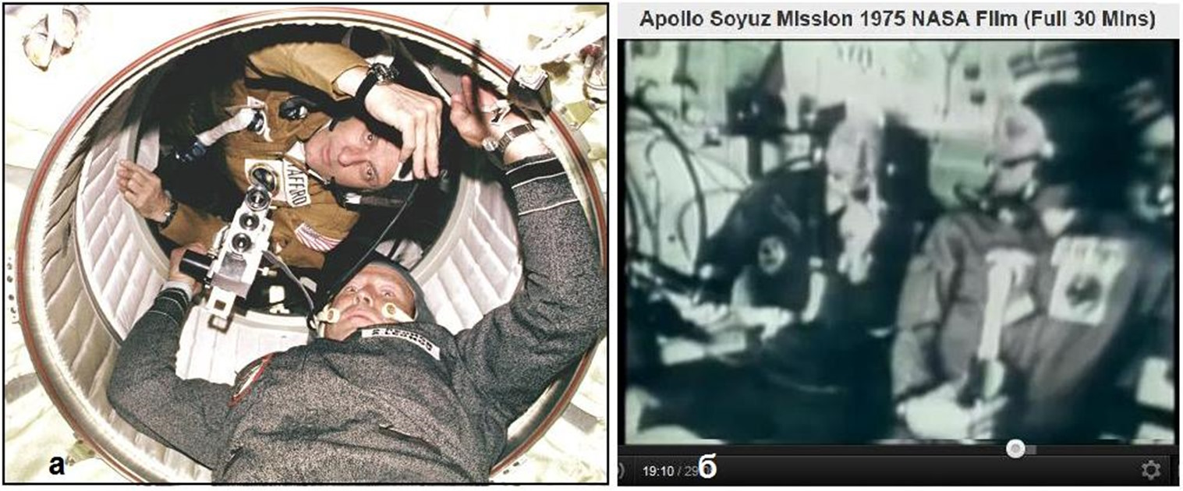

«Высокое» качество бортовых телевизионных можно увидеть по тем клипам, которые имеются по теме ЭПАС от НАСА. Их стратегия – меньше хороших фотографий, больше мутных телефильмов. Три с минусом – это завышенная оценка их работы.

Рассказывает американский исследователь Р. Рене: «Можно было подключить кабели и транслировать напрямую, избежав искажения оптическим увеличением (рис. а). Однако NASA настаивало, чтобы телестудии вели съёмку с гигантского экрана в зале ЦУПа, то есть передавали в эфир увеличенное изображение. Оно становилось крупнозернистым, размытым, снижалась чёткость и яркость (рис. б).

В июне 1974 года группа американских специалистов побывала в ЦПК. На макете корабля «Союз» они убедились, что характеристики освещения основных объектов съёмок вполне пригодны для американской аппаратуры. Были сделаны видеозаписи и фоторегистрация сюжетов полета. Это имитировалось операторами при всех возможных комбинациях.

Были учтены полётная динамика экипажей, «плавание» кабелей и аппаратуры в условиях НЕВЕСОМОСТИ. Отрепетированы все варианты полётных съёмок. Проверены способы размещения аппаратуры в отсеках корабля «Союз».

Американцы на Земле опробовали и сняли внутри «Союза» всё, что было нужно для показа «совместного» полёта. Теперь могли проектировать специальную ТВ – аппаратуру. Она могла быть подключена на орбите под прикрытием легенды о починке сломанного ТВ.

Имеются подозрения, что «Союз-19» нёс в себе какой-то дополнительный груз без ведома разработчиков. Вспоминает генерал-майор-инженер в отставке В.Ф. Попов. Он был в то время заместителем начальника космодрома по ракетно-космическому вооружению и заместителем главного инженера космодрома.

Попов пишет: «Мало кто знает, что 15 июля 1975 года «Союз-19» мог и не подняться на орбиту. В связи с установкой новых приборов (?) вес корабля значительно вырос. За три месяца до полета (американцы прислали сведения о весе аппаратуры), расчёты показали, что требуется увеличить количество заправляемого в баки топлива.

Ракета работает на керосине и жидком кислороде. Баки для жидкого кислорода позволяли решить проблему. В баках для керосина место отсутствовало. Количество керосина можно было увеличить, если его охладить до +8 градусов.

В июле на Байконуре температура в тени достигает 34-38 градусов. Цистерны с керосином стояли под открытым небом и нагревались примерно до этой температуры. Командование космодрома поставило задачу специалистам, готовившим старт, охладить 180 тонн керосина (три железнодорожные цистерны) до температуры +8 градусов. В течение двух недель изготовили теплообменник, охлаждаемый жидким азотом. При заправке в баки ракеты температура керосина была +6 градусов».

Разработчики до и после старта были уверены, что масса «Союза-19» соответствовала мощности ракеты «Союз». В последующих публикациях отсутствует информация об использовании охлаждённого керосина, проблемах с массой корабля и мощностью ракеты. Вероятно, апреле 1975 года руководители особо секретной части ЭПАС получили от американцев данные о массе аппаратуры, которую надо будет подключить на орбите вместо «вышедшего из строя» коммутатора.

Полет ЭПАС и отравление космонавтов

Имеется таинственная история возвращения астронавтов «Аполлона – ЭПАС». Согласно НАСА, на участке парашютного спуска капсулы астронавты получили тяжёлое отравление ядовитыми газами, поникшими в кабину вследствие грубой технической ошибки астронавтов.

Командир корабля Т. Стаффорд и пилот командного модуля В. Бранд доложили. что на высоте около 10 километров, экипаж должен был включить автоматическое развёртывание парашютов. Стаффорд вслух читал инструкцию. Бранд, в соответствии с ней, проводил переключения управляющих тумблеров.

По какой-то причине был пропущен важнейший пункт инструкции. На высоте 30 тысяч футов отказал выход парашютов. Командир корабля перечитал инструкцию и пилот включил два «забытых» тумблера. Парашюты вышли на высоте только двух с половиной километров.

В этот момент кабина начала наполняться токсичными газами. Продукты частичного сгорания «азотных компонентов» стали засасываться внутрь кабины через «дыхательный» клапан. Он к этому времени открылся. К счастью, астронавты быстро почувствовали опасность. Двигатели окончательно перестали работать на 30 секунд позже нормального режима.

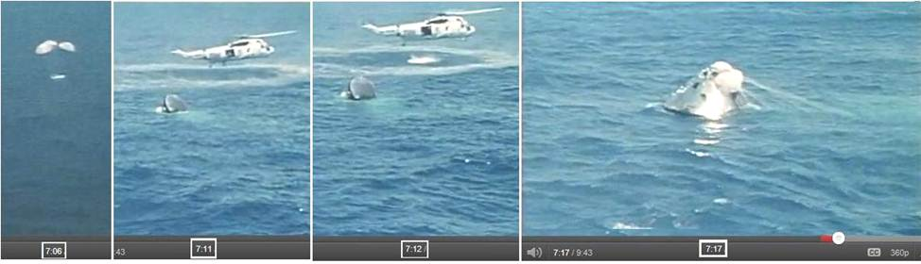

Приводнившись, капсула перевернулась. Астронавты оказались висящими на ремнях вниз головой. Слейтон показал через иллюминатор большой палец вверх (всё – Окей) спасателям. Они отнеслись с прохладцей к спасению.

Бранд и Слейтон потеряли сознание. Самый стойкий, "железный" Том сумел достать кислородные маски сначала для себя, а затем и своих товарищей. Он включил наддув воздушных баллонов. Это стабилизировало капсулу и перевело её в вертикальное положение. Затем астронавты открыли крышку. Свежий воздух стал поступать в кабину.

Только через 50 минут они появились на палубе авианосца «Новый Орлеан» и их показали на телевизионных экранах. Причину задержки объяснили позже. По сделанным позднее оценкам, астронавты «схватили» три четверти от фатальной дозы. Всё обошлось двумя неделями в госпитале.

Странности этого приземления.

1. Командир во время падения читает инструкцию, как выполнять штатную операцию. Астронавты должны выполнять её с закрытыми глазами. Это можно сравнить с первым прыжком с парашютом в тандеме с инструктором.

Представьте ситуацию. Инструктор перед прыжком говорит новичку: «Когда мы будем падать, я буду читать инструкцию, а ты будешь выполнять. У нас будет 20секунд. Если всё выполнишь правильно, то парашюты раскроются».

2. Загадка, какими ядовитыми парами отравились астронавты? Рассказывает ветеран-ракетчик Н.В. Лебедев: «В ряде ракетных систем применяется пара веществ. Окислителем является «амил», топливом – гептил. Оба кипят при температуре выше нуля. Поэтому ёмкости для них всегда оборудованы стравливающими клапанами.

Время от времени над этими ёмкостями появляется «дымок» испарений. Каждому прибывшему на полигон объясняется о большой токсичности обоих веществ. Одна капля гептила, оказавшаяся в помещении 15 куб. м, убивает все живое в течение 10-12 минут. Амил токсичнее гептила в 1200 раз.

Это произошло со мной в 1965 году во время службы на космодроме. Закончился рабочий день. Мы решили возвращаться пешком. Шли по асфальтовому шоссе. Впереди появилась машина – заправщик. Над верхней крышкой его бочки слегка «парило».

Обычно гептил и окислитель перевозились в сопровождении. Одна машина впереди, с громкоговорителем, предупреждая встречных об опасности. Одна машина сзади. Водители ведут свои машины в изолирующих противогазах ИП-5.

По какой-то причине, в этот раз заправщик ехал без сопровождения. Мы кинулись врассыпную. Заправщик проскочил мимо. Нас обдало с расстояния 7-10 м резким запахом окислителя. Мгновенно разболелась голова и всю ночь мешала спать раскалывающая головная боль. Утром обратился к врачу. После проведённых анализов, врач заявил, что жить буду. По поводу появления детей – он сомневается.

В течение 30 секунд в капсулу якобы поступали ядовитые пары. Двое астронавтов, даже сознание теряли. Однако, выйдя из капсулы, они выглядели весьма бодро. Как и подобает настоящим американским героям.

3. Кому Слейтон показал свой большой «Окей»?

Согласно рассказу, сразу после приводнения капсула перевернулась, и астронавты повисли на ремнях вниз головой. Однако, согласно фильму НАСА, приводнившаяся капсула переворачивается в нормальное положение ещё до прибытия спасателей.

Капсула касается воды в момент 7:06 (по таймеру фильма). На кадрах капсула ещё лежит на боку. Астронавты в это время, вроде бы висят вниз головами. Слейтон при этом ухитрился показать спасателям в иллюминатор свой большой палец. По фильму, даже когда капсула приходит в вертикальное положение, спасатели ещё отсутствовали.

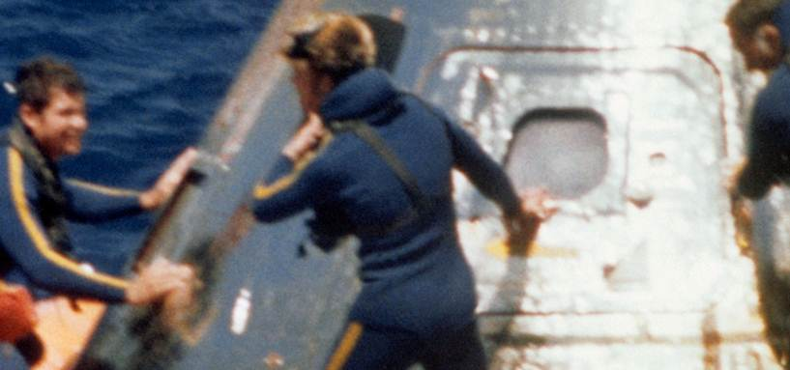

Затем они появились. На фото три спасателя стоят у капсулы. Астронавты согласно оригинальной подписи к фотографии находятся внутри капсулы. У них тяжёлое отравление. Об этом снаружи известно. Стаффорд должен был сообщить.

Снаружи капсулы – улыбки, внутри – якобы глубоко отравленные астронавты. Подпись к фото: «Команда пловцов занята спасением капсулы «Аполлона» сразу после приводнения в завершение совместного полёта на орбите. Астронавты остаются в капсуле, пока её доставят на борт «Нового Орлеана»».

Внутри капсулы находятся в тяжёлом состоянии астронавты. Лицо спасателя слева красит обаятельная улыбка. Вероятно, спасатели знают, что в капсуле пусто. Они участвуют в тренировке по спасению корабля. Позже НАСА напишет под фотографией, что это реальное спасение корабля, якобы вернувшегося из космоса.

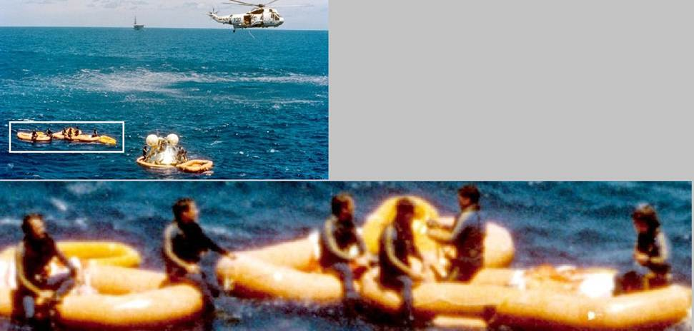

4. Зачем экипаж был срочно отправлен в Гонолулу?

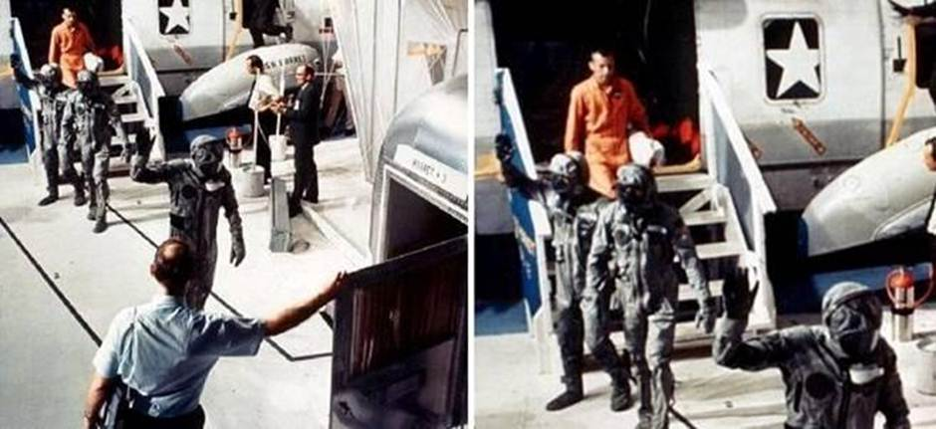

После прибытии на «Новый Орлеан», астронавтов «срочно доставили в госпиталь в Гонолулу для лечения и послеполётного обследования». В том, что их заперли на две недели в госпитале – это точно. А вот то, что «срочно доставили» и что «для лечения» – сомнительно. Какая уж тут срочность, если, выйдя из капсулы, они первым делом идут на митинг говорить речи в свою честь и во славу Америки.

Экипаж «Аполлона» был помещён в армейский госпиталь Гонолулу. Прошли все сроки послеполётного обследования астронавтов. Журналисты США интересовались, почему их продолжают держать в госпитале и запрещают общаться с ними. Да и смущало репортёров место обследования астронавтов – обыкновенный армейский госпиталь.

Армейский госпиталь с часовыми у ворот и строгой армейской дисциплиной внутри. «Астронавтов» на пару недель требовалось изолировать от вопросов журналистов. НАСА две недели через журналистов раскручивает официальную версию ЭПАС.

Пройдёт две недели. Экипаж получает «вольную». Его обступают журналисты. Но о чём спрашивать? НАСА уже озвучила всё, вплоть до мелочей типа, что любит кушать тот или иной астронавт. Всё будет без прессинга, который мог бы обрушиться на астронавтов, если бы их сразу выдали прессе.

Что-то похожее было у космонавтов «Союза-19». Леонов и Кубасов уже 8 августа 1975 года отдыхали в санатории на берегу Чёрного моря. Казалось бы, что странного в том, что космонавты после такого трудного и ответственного полёта восстанавливают здоровье на Чёрном море?

Странность в сроках. Давайте вспомним, какие сроки для санаторного отдыха тогда практиковались. Вот отрывок из воспоминаний В.Н. Лебедева: «Извлечённые космонавты на вертолёте доставлялись с места приземления на площадку №1 в реанимационное отделение госпиталя. Там они приходили в себя около трёх суток, и лишь затем их переправляли в Москву, в Звёздный. Там полтора-два месяца их тщательно обследовали. И лишь после этого врачи давали разрешение на санаторно-курортное лечение».

То есть, по заведённому порядку космонавтам «Союза-19» надлежало оказаться в санатории числу этак к 20-ому сентября. А они очутились там на полтора месяца раньше. Конечно, скорее всего, врачи нужной квалификации проследовали за космонавтами в черноморский санаторий. Но зачем все эти сложности?

Возможно, такой ускоренный переход на санаторное лечение объясняется стремлением резко ограничить контакты экипажа «Союза-19». От Чёрного моря очень далеко до Звёздного с его очень квалифицированным населением. И вопросы там могли задать вполне квалифицированные. Кроме того, кто пустит многочисленных московских журналистов в санаторий. Разве что единицы и с особого разрешения. Если в этом причина столь скорого отдыха, значит, было что скрывать.

Реальные цели ЭПАС

Конечной целью ЭПАС (проект «Аполлон – Союз») в соглашении между СССР и США от 24 мая 1972 года записано: «накопление опыта в проведении совместных полётов космических кораблей СССР и США». Но совместные полёты на этом закончились. Позже были космические полёты международных экипажей. Они производились в рамках программы «Интеркосмос» на советских космических кораблях и орбитальных станциях.

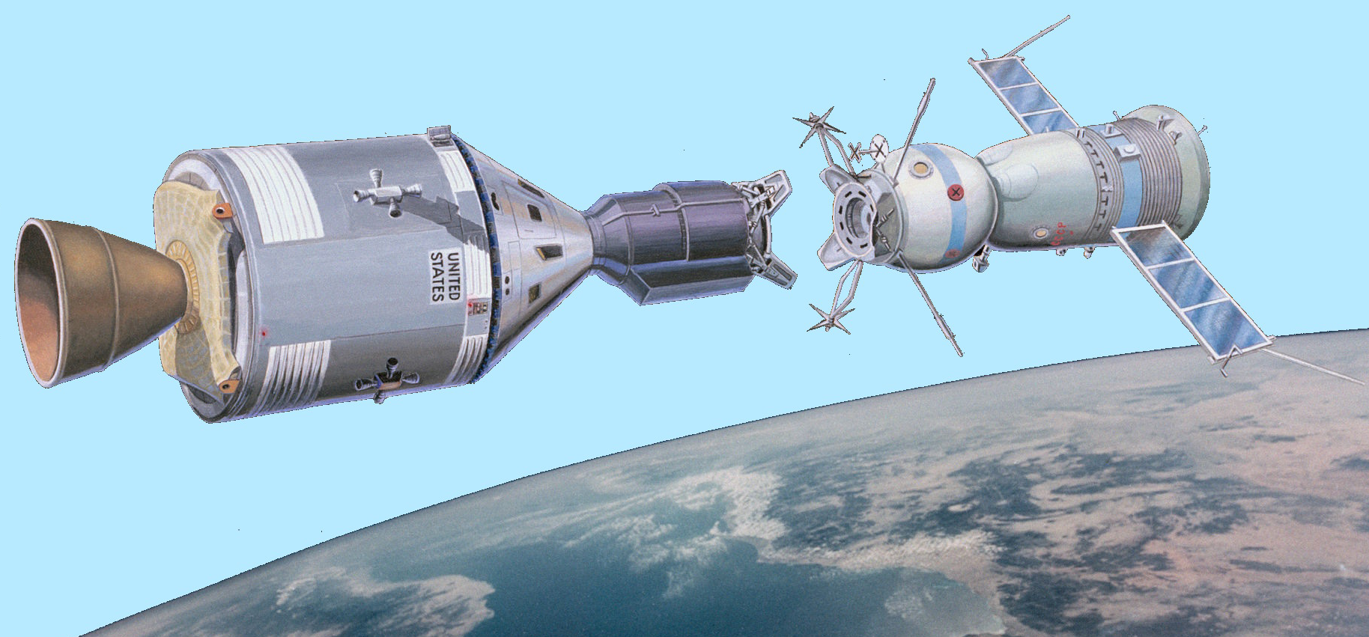

Например, к российской (советской) станции «Мир» в разное время пристыковались корабль «Союз» и американский шаттл «Атлантис». Но разве это был совместный полёт американского челнока и российского «Союза»? Это были два отдельных рейса на один космический причал. Связывало их только расписание полётов. Они также отличаются от совместного полёта как два отдельных рейса самолётов на один аэродром от полёта звена из двух самолётов.

О главной цели – «накопление опыта в проведении совместных полётов кораблей СССР и США», по какой-то причине – забыли. Возможно, истинные цели ЭПАС были иными. Сразу после завершения полёта ЭПАС, США закрывают программу «Аполлон». Их навсегда отправляют в музей. Это странно. После блистательных успехов, таких как высадка «на Луне» и полёт ЭПАС, работы над кораблём обычно продолжают.

«Союзы» тоже выставлены в музеях. Они создавались первоначально для облёта Луны. Но они прекрасно служат и на околоземных орбитах более 40 лет. Более сотни «Союзов» побывали там. Люди самых разных наций, в том числе, и американцы, летали на них на МКС. Сами же корабли постоянно совершенствуются.

Совершенно иначе выглядит история «Аполлона». Провал США с челноками позволил ещё раз оценить полезность (точнее безполезность) корабля «Аполлон» для реальных космических полётов. С закрытием шаттлов единственными кораблями, позволяющими поддерживать смену экипажей МКС, остались «Союзы».

Штаты проводят испытательные запуски космического корабля нового поколения. Зачем тратить деньги на новую разработку. Начинать всё с начала. Можно взять «с полки» прекрасный «Аполлон». Американцы о нём прожужжали все уши в годы лунной гонки и во время полёта ЭПАС. Стряхнуть пыль с его чертежей, подработать их с учётом новых технологий и … в полёт.

Возможные мотивы и цели участия США в проекте ЭПАС.

США нуждались в окончательном закреплении успеха своей лунной аферы. Для этого им нужно было подкрепить легенду о прекрасном корабле «Аполлоне» авторитетом советской космонавтики. ЭПАС и послужил этой цели. И как только эта цель была достигнута, американцы со спокойной душой поставили свой «Аполлон» во многих копиях во многие музеи.

Со своего рождения, этот корабль был тем, что называют «живой труп». Там, в музеях, он и стоит рядом с «лунной» ракетой. Вроде как самая мощная в мире ракета и прекрасный корабль. Но летать могут только на Луну.

США одержали политическую победу над СССР. «Проект» ЭПАС очень помог этой победе. Он поднял в нужное время на нужный уровень авторитет корабля «Аполлон». ЭПАС был последним аккордом лунной гонки, поставив ней такую нужную для американцев точку. Кроме того, он помог уничтожить и сам СССР.

Возможные мотивы и цели участия СССР в проекте ЭПАС

У Политбюро были две цели – внешнеполитическая и внутриполитическая.

1. Внешнеполитическая цель. Продолжать помогать США в укреплении легенды о «высадках на Луне». Поддержать легенду существования якобы прекрасного корабля «Аполлон». Взамен Политбюро рассчитывало продолжать вкушать от политики разрядки разные выгоды. Говорят, «благими намерениями вымощена дорога в ад». «Будешь торговать с дьяволом, всегда проиграешь».

В 1972 году в Москву впервые в истории прибыл действующий президент США Р. Никсон. Во время визита и несколько позже были подписаны 12 соглашений между СССР и США. Среди них были важнейшие соглашения в области ограничения стратегических вооружений и средств ПРО. Только это снижало бремя гонки вооружений на десятки миллиардов рублей в год.

Было снято эмбарго на поставки советской нефти и газа в Западную Европу. Начались поставки американского зерна в СССР. Это было в таком количестве, что это привело к его удорожанию в США. Американцы построили у нас химические заводы в обмен на готовую продукцию этих же заводов. То есть СССР получил безплатно современные предприятия.

С активным американским участием построен КАМАЗ и заводы по производству «Пепси – колы». Миллиарды долларов потекли в СССР. Вскоре была прекращена война во Вьетнаме, ложившаяся тяжёлым бременем на советскую экономику.
15 августа 1971 года президент Р. Никсон в одностороннем порядке отменил привязку доллара к золоту под предлогом защиты его от международных спекуляций. И теперь США могли печатать свои доллары в любых требуемых им количествах. СССР, руководствуясь духом разрядки, молчал.

Вопрос о месте проведения Всемирных Олимпиад всегда был делом большой политики. МОК принимал 23 октября 1974 года в Вене решение о выборе столицы Олимпийских Игр – 1980. На последнем этапе голосования предстояло сделать выбор между Лос-Анджелесом и Москвой. 39-ю голосами против 20 победу одержала Москва.

Вершиной «разрядки» (как раз в год ЭПАСА) стал Хельсинкский акт. Он утверждал нерушимость границ в Европе. Видимо, члены Политбюро забыли, что «вечные миры» провозглашались в Европе многократно. Вскоре они заканчивались очередной войной. Через 15 лет с карты Европы исчезли Советский Союз, Чехословакия, Югославия, Германская Демократическая республика. Вместо них появились Объединённая Германия, Эстония, Литва, Латвия, Украина, Чехия, Словакия, Словения, Хорватия.

2. Внутриполитическая цель. Став на путь «продажи Луны», на путь обмена славы своей страны на экономические подачки и обещания вечной дружбы, брежневское руководство должно было продолжать идти по этому пути. Кому будет хуже от разоблачения лунной аферы?

Американцы могли сказать в своё оправдание, что боролись за свои национальные интересы и против коммунизма. А что могло сказать Политбюро и своему обманутому народу, и тем сотням тысяч людей, которые многие годы своей жизни и весь свой талант положили на то, чтобы наша страна была лидером в космосе, а, значит, и лидером в научно-техническом прогрессе?

Фактически вышло так, что Политбюро защитило интересы Америки, то есть другой страны. Поэтому Политбюро должно было идти по пути обмана до конца. Если в начале лунной гонки оно могло торговаться и наступать, то в конце её оно стало пленником своих «лунных» интриг. Политбюро было кровно заинтересовано в подавлении внутри страны любого сомнения в истинности «полётов на Луну». Вот четыре примера соответствующих действий партийного аппарата.

1. Разъяснительная работа в СМИ. Журналист «Техники молодёжи» Г.В. Смирнов рассказал, что в 1967 году в редакцию привезли спецвыпуск американского журнала «Mechanix illustrated». В нём доказывалось, что успехи СССР в космосе – миф. Главный редактор Василий Захарченко решил посвятить целый номер журнала разоблачению публикации американского журнала. ЦК КПСС – запретило.

2. Разъяснительная работа в Звёздном. В июле 1969 года по Постановлению Правительства и ЦК и под надзором со стороны секретаря ЦК по идеологии М.А. Суслова был впервые нарушен запрет на посещение иностранцами города Звёздного. В ЦПК прибыл главный исполнитель «облёта» Луны командир «Аполлона-8», полковник Ф. Борман. В момент визита он работал в Белом доме по политическому обеспечению лунных полётов. Полковник занимался промывкой мозгов советских специалистов. И кто из советских специалистов мог после этого позволить себе публичные сомнения относительно американских полётов на Луну?

3. Разъяснительная работа на космодроме проходила тяжелее, чем Звёздном. Высшее руководство страны осознало, что на полигоне, прежде всего, в среде стартовиков, двигателистов и телеметристов сформировалась достаточно жёсткая оппозиция официальному признанию полётов американцев на Луну. В 1971-1972 годах устроили форменный погром офицерского состава. Специалисты были разбросаны по дальним гарнизонам и измерительным пунктам.

4. Разъяснительная работа в ведущих ракетных фирмах. Чтобы утихомирить взбудораженную отечественную космическую оборонку, в ведущие космические центры были направлены «пожарные» от АН СССР. Они доказывали, что всё у американцев с посещением Луны честно и благородно. Заказ на эту акцию прикрытия давался из ЦК КПСС». Брежневское руководство боролось с сомневающимися методами убеждения и принуждения.

Проект ЭПАС был нужен как американцам, так и Политбюро, чтобы скрыть своё соучастие в американской «лунной победе». Ведь сомневающихся просто высмеют, если два наших космонавта, вернувшись из полёта, скажут: «Мы состыковались с «Аполлоном»».

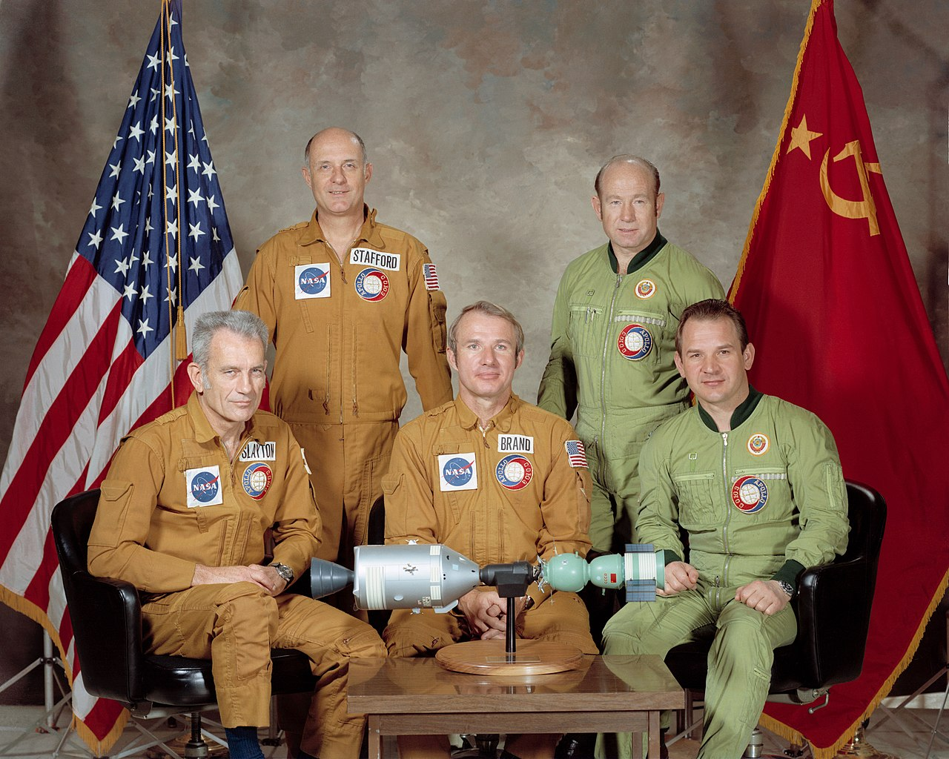

Давление – перепады

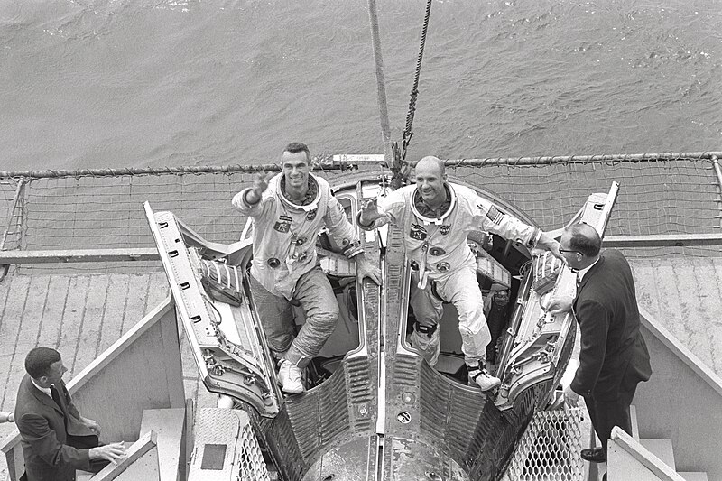
28 апреля 1988 года рейс Aloha Airlines 243 стал одним из самых поразительных эпизодов в истории авиации. Через 23 минуты после взлёта с Гавайев, на высоте 8 000 метров, у Boeing 737 оторвало 35 кв. м обшивки фюзеляжа. Улетела крыша над первыми шестью рядами.

В кабине началась взрывная декомпрессия. Потоком воздуха буквально вышибло дверь пилотской кабины. Пассажиры в бизнес-классе оказались под открытым небом. Это при скорости 500 км/ч, ледяном ветре и при минус 45 °C. Грозило полное разрушение фюзеляжа. Однако командир экипажа смог довести самолёт до земли и посадить его.

Одну из стюардесс выбросило за борт самолёта. Поиски её тела были безрезультатными. Все 89 пассажиров и оставшиеся члены экипажа выжили. Многие получили травмы от обломков, порыва ветра и турбулентности.

Расследование показало. что самолёт совершал по 5–6 коротких рейсов в день между островами. Это означает постоянные перепады давления. Такая нагрузка со временем приводит к микротрещинам в обшивке. В итоге металл фюзеляжа разрушился от усталости. Визуальные осмотры были безполезны. Трещины были слишком мелкими и накопились в районе заклёпок. Самолёт на момент инцидента имел почти 90 000 циклов перепадов давления. Это почти в два раза больше проектного ресурса.

В ходе расследования, один из пассажиров сообщил, что видел трещину в фюзеляже при посадке на рейс, но промолчал об этом. Также расследование выявило нарушения в ходе технической эксплуатации лайнера.

После этого инцидента Федеральная авиационная администрация США ужесточила требования к техосмотрам стареющих самолётов. Были пересмотрены методы поиска усталостных повреждений. Boeing внедрил новую модификацию фюзеляжа и процедуры усиленного контроля.
На основе этих событий в 1990 году вышел фильм «Жёсткая посадка». В нём почти документально воссоздана реальная авиакатастрофа с точными деталями.

P.S. Условия в которых эксплуатировался спускаемый аппарат Джемини на несколько порядков тяжелее, чем у потерявшего часть фюзеляжа Boeing 737. В космосе при входе в плотные слои атмосферы тела испытывают сильнейшее трение о воздух.

Специалисты задавали каверзные вопросы по конструкции Джемини.

1. Почему отсутствует стопорение винтов? Это приведёт к сильной вибрации. Ослабнет крепление, начнут болтаться и дребезжать шайбы, листы обшивки. А если задерётся кромка, так может и всю обшивку сорвать.
2. Как может защитить от температуры 11 000°С поперечная термокомпенсирующая штамповка?
3. Зачем шайбы такого огромного диаметра? Можно легко перетянуть шайбу винтом. Тогда её края поднимутся. Воздушный поток вырвет их вместе с винтами и обшивкой.
4. Почему две фигурные дверцы в Джемини открываются наружу? В аппарате была атмосфера с давлением 0.3 кг/см. Люк имеет площадь около квадратного метра. В вакууме на него изнутри будет давить три тонны.
5. Как могут рояльные петли герметичных люков выдержать нагрузку 3 тонны?
7. Почему конструкцию стёкол Джемини отказались использовать в стратегическом разведчике SR-71. Она выдерживала 7 000 м/сек набегающего потока. Опять «потеряли» технологии? SR-71 летит лишь со скоростью 900 м/сек. У него проблему стеклянных лобовых блоков кабины решали сложным способом. Чтобы они выдержали давление и перегрев, сделан стеклянный сэндвич. Через него прокачивается авиационный керосин, идущий на питание двигателей.

Адаптация к гипоксии в условиях высокогорья
Адаптация к гипоксии и полёты в космос.

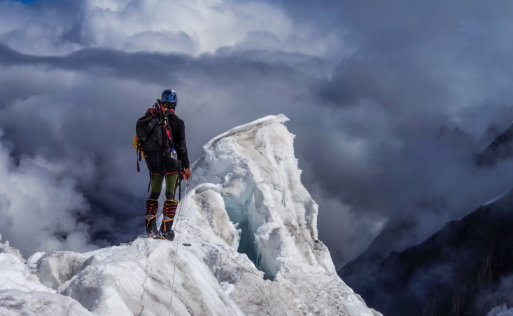
Острая горная болезнь (ОГБ) развивается примерно у трети людей, поднимающихся на высоту 3000 м. Её симптомы: головная боль, потеря аппетита, тошнота, рвота, слабость, огромная усталость, головокружение, нарушения сна. Они могут быть причиной и многих других заболеваний.

Механизм возникновения этого заболевания на данный момент остаётся загадкой. Наиболее популярная гипотеза связывает его с начинающимся отёком мозга. Вероятно, что есть какая-то связь между симптомами ОГБ и снижением количества углекислого газа в крови. Они исчезают, если давать больному дышать воздухом с увеличенным содержанием СО2. В высотной медицине многое спорно, многое является загадкой. Требуются дальнейшие исследования.

Проблемы с адаптацией могут возникнуть уже на высотах порядка 2500 м. Исследования показали, что у части людей отсутствует генетическая возможность к адаптации. Считается, что это связано с отсутствием генов, отвечающих за синтез дыхательных ферментов. Без них затруднена транспортировка кислорода в мозг.

Внешнее дыхание может быть эффективным, а тканевое – затруднено. Такую ситуацию отсутствует возможность преодолеть. Нужно учитывать, при отборе участников, наличие у них высотного опыта. Люди без высотного опыта представляют группу высокого риска. Имеется большая вероятность смерти, из-за нарушений функции мозга.

В ходе многих восхождений на большие высоты, организм вырабатывает собственные адаптационные механизмы выживания. Для ускорения и оптимизации этой адаптации используют разумную фармакологическую подпитку разными препаратами.

Например, эубиотики, поливитамины, комплекс ферментов пищеварения, препараты, защищающие печень (гипоксия – это удар по печени), аминокислота – глицин, энергетический препарат «Милдронат», «Акваген» (используют при острых и хронических проявлениях гипоксии).

Условно можно разбить этапы восхождения:

1. Период подготовки до выезда в горы. Он включает в себя длительные средней и высокой интенсивности нагрузки в условиях малого содержания кислорода. То есть здесь мы медленно приучаем наши органы и ткани работать при недостатке кислорода.

2. Акклиматизация (высотная адаптация) в горах. Самое главное на первых этапах пребывания на высоте отказаться от «ускорений». Гипоксия мозга лишает восходителя способности критически относится к себе. В состоянии лёгкой гипоксической эйфории всё кажется доступным.

Часто люди пытаются устраивать соревнования по быстрому подъёму. Это крайне опасно. «Спешка» мгновенно нарушает адаптивные механизмы. Результатом этого бывает гипоксическое угнетение сознания, депрессия, апатия, дыхательная и сердечно-сосудистая недостаточность.

Особое значение имеет высота в 8000 метров над уровнем моря. Всё, что находится выше, принято называть зоной смерти. На таких высотах самочувствие заметно и стремительно ухудшается. Там опасно находиться долго. Системы организма, в результате нагрузок – отключаются. Это приводит к смерти.

Метод «ступенчатой» акклиматизации наиболее эффективен во всех отношениях. Его смысл в подъёме как можно выше. Кратковременный отдыхе на этой высоте. Затем спуск и полноценный отдых – как можно ниже. Это один цикл. С каждым последующим подъёмом нужно достигать большей высоты и надёжно закреплять предыдущий опыт. 2-3 таких цикла для горы 7000 – 8200 и можно рассчитывать на успех.

Использование кислорода на больших высотах обосновано с точки зрения превентивной реанимации. Однако опасно переоценивать его значение. Кислород может из друга здесь превратиться во врага и быть причиной смертельных случаев. На больших высотах кислород из баллона является наркотиком. От него больше всех страдает – мозг.

3. Реакклиматизация – т.е. акклиматизация к условиям низких высот. После спуска в долину остаётся возможность летального исхода. Здесь высокое парциальное давление кислорода усложняет процессы восстановления тканей. Известны случаи, когда очень опытные высотники, на фоне полной безопасности, обилия кислорода и воды, умирали уже в Катманду. Особенно опасно употребление алкоголя. Он резко угнетает ферменты тканевого дыхания и функцию нейронов мозга.

Мы адаптированы к вдыханию кислородно-азотной смеси (это воздух). Чистый кислород может вызвать бронхоспазм и отёк лёгких. Чем больше парциальное давление кислорода, тем быстрее это произойдёт. Максимальное время, проведённое на высоте более 8 км, около двух суток. Это были опытные альпинисты, которые использовали дополнительный кислород.

Кислород может способствовать нарушениям регуляции восприятия мозгом ситуации. В следствие этого возможно, принятие парадоксальных или ошибочных решений. Предполагается, что многие случаи падения в пропасть на высоте около 8 км связаны с этим. Человек представил себя птицей и полетел...

P.S. Из материалов центра космических исследований.

Вес космического корабля в значительной мере зависит от величины атмосферного давления в его обитаемых отсеках. Чем больше разность давлений внутри и снаружи космического корабля, тем толще и прочнее должна быть его конструкция.

В США был слабый ракетный двигатель. Это требовало ограничение веса корабля. Соответственно, требовалось поддержание в кабине давления меньше 1 атм. Из-за опасности возникновения декомпрессии, при пониженном давлении запрещается использовать воздух.

Наилучшей заменой воздуха является в этом случае чистый кислород при давлении 0,35 атм. Американские астронавты миссии Аполлон-11 находились в космосе 8 дней 3 часа 18 минут 18 секунд. Они дышали чистым кислородом при пониженном давлении 0,28 атм.

P.P.S. Опасности, при подъёме на вершину Эвереста, представляют холод, ветер, сход лавин. Однако, наибольшая опасность – пониженное давление около 0,3 атм. Американцы взяли самую большую опасность Эвереста и применили её на своих космических кораблях. Они представили себя астронавтами и полетели...

Пауки в космосе

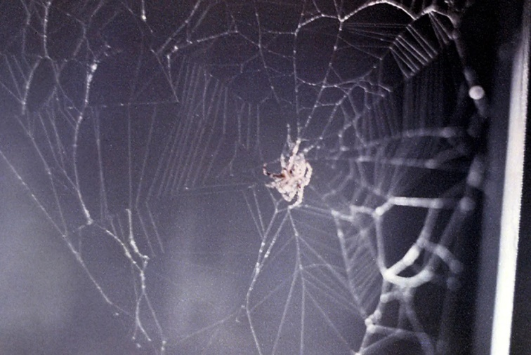
Нормальные учёные начинают исследования влияния космоса с пауков, птиц, животных, а потом переходят к людям. В НАСА всё наоборот. У них провалились полёты с простейшими, затем и с животными. Они решили сэкономить на запусках и послали в космос людей.

В 1969 – 1972 годах по программе «Аполлон» было выполнено 6 полётов с посадкой на Луне. На Луне высаживались 12 астронавтов США. В 1973 году в НАСА спохватились и решили отправить на орбиту двух самок пауков-крестовиков.

Учёные решили проверить, смогут ли пауки плести паутину в условиях микрогравитации. Эксперимент стал первым в своём роде. Он дал учёным ключ к пониманию, как изменяются поведенческие и нейрофизиологические реакции живых организмов в космосе (на людях плохо изучать. Вероятно, они слишком предсказуемые).

«Паукнавтов» поселили в 1973 году на космической станции Skylab. Эксперимент должен был ответить на вопрос, как микрогравитация влияет на центральную нервную систему животных, включая человека.

Совершенно случайно, идея эксперимента с пауками пришла в голову 17-летней старшекласснице из Массачусетса Джудит Майлз. Её предложение было подано в 1972 году в рамках студенческой инициативы. НАСА предложила школьникам придумать эксперименты для космической станции Skylab (у самих была проблема с идеями).

28 июля 1973 года двух самок европейских пауков-крестовиков поместили в пластиковые контейнеры и отправили на орбиту. Им дали возможность плести паутину в новой среде. Обитание в условиях микрогравитации поначалу дезориентировало пауков. Однако вскоре они начали плести паутину так же эффективно, как и на Земле.

НАСА сообщает: «Геометрическая структура паутины паука позволяет судить о состоянии его центральной нервной системы. Паук чувствует собственный вес, чтобы определить требующуюся толщину паутины. Он использует ветер и силу тяжести для начала строительства. Отсутствие гравитации в Skylab предоставило уникальный стимул для поведенческой реакции».

Пауки внесли большой вклад в науку. Наблюдение за тем, как паук плетёт паутину, помогло понять, как наш мозг и двигательная система адаптируются к невесомости. Учёные предположили, что шёлк пауков оказался тоньше обычного. К сожалению, оба паука погибли на борту космической станции. Вероятно, от обезвоживания.

Начиная с 1970-х годов ученые запускали пауков на орбиту. Они помогали изучить адаптацию живых существ к космосу. Например, исследователи из Базельского университета наблюдали за поведением пауков на борту Международной космической станции (МКС).

На Земле пауки обычно плетут асимметричные сети. Их центр расположен ближе к верху. Это помогает при атаке быстро спуститься вниз. На МКС, в условиях микрогравитации, их сети стали гораздо более симметричными, с центром ближе к середине. Пауки обошлись без эволюционного опыта взаимодействия с космосом.

На Земле форма паутины зависит от многих факторов. Например, наличия ветра, гравитации, влажности, вида паука и его паутинных желез. Влажность влияет на свойства паутины, делая её более или менее липкой. Повышенная влажность может делать паутину более эластичной.

Пауки, при строительстве паутины, чаще всего располагают более плотную часть паутины над точкой ожидания. Ветер может искажать форму паутины. Сильнее всего это происходит её при частичной фиксации. Пауки адаптируют свои методы строительства, чтобы противостоять ветру.

Паутина состоит из белков и других веществ, которые влияют на её прочность, липкость и эластичность. Химический состав паутины может изменяться. На это могут влиять температура и освещённость.
Паутина – это сложная структура. Её свойства зависят от множества факторов. Она ещё плохо изучена.

P.S. Зачем отправлять в космос то, что представляет загадку для учёных и на Земле? Всё, что узнали в космосе, было известно и до полёта. Возможно, так «пилили» бюджет?

Лунные аномалии

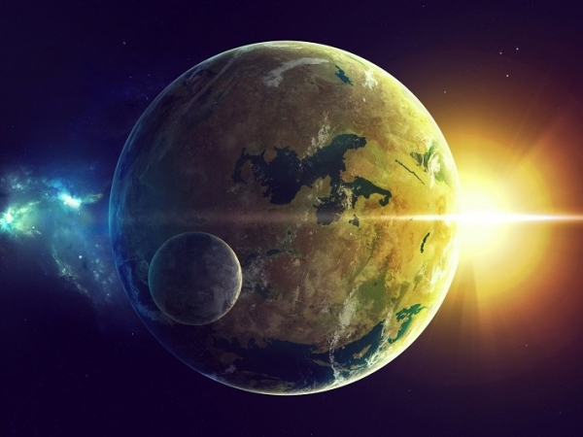
У Луны имеется много загадок. Часть из них называют «оптическими аномалиями». Официальная физика предпочитает о них умалчивать. Что-бы уменьшить интерес к ним, выпускаются сообщения о регистрации активности НЛО на поверхности Луны.

Жёлтая пресса, поддельные фото- и видеоматериалы сообщают о якобы постоянно перемещающихся над Луной летающих тарелках и громадных сооружениях инопланетян на её поверхности. Управляющие миром пытаются прикрыть информационным шумом действительные загадки Луны.

Одна из оптических аномалий Луны видна всем землянам без всяких приборов. Нужно посмотреть, как выглядит Луна в чистом ночном небе в моменты полнолуния. Она похожа на плоское круглое тело (например, экран).

Шарообразное тело, с довольно существенными неровностями на своей поверхности, осветим источником света, находящимся сзади от наблюдателя. Оно должно в наибольшей степени отсвечивать ближе к своему центру. По мере приближения к краю шара, светимость должна плавно уменьшаться. Об этом говорит закон оптики: «Угол падения луча равен углу его отражения».

Луна нарушает это правило. Для официальной физики загадка, почему лучи света, попадающие в край лунного шара, отражаются… назад к Солнцу. Мы видим Луну в полнолуние как экран.

Ещё одна загадка – это постоянное значение уровня светимости освещённых участков Луны для наблюдателя с Земли. Можно предположить, что у Луны имеется какое-то свойство направленного рассеяния света. Тогда, отражение света меняет свой угол в зависимости от положения системы Солнце-Земля-Луна.

Нужно обратить внимание на то, что даже узкий серп молодой Луны даёт светимость точно такую же, как и соответствующий ему по площади центральный участок половинной Луны. А это означает, что Луна каким-то образом управляет углом отражения солнечных лучей. Они всегда отражаются от её поверхности именно к Земле!

Когда наступает полнолуние, то светимость Луны скачкообразно увеличивается. Это означает, что поверхность Луны удивительным образом расщепляет отражённый свет на два основных направления – к Солнцу и Земле. Отсюда следует другой ошеломительный вывод о том, что Луна является практически невидимой для наблюдателя из космоса, который находится в стороне от направлений Земля-Луна и Солнце-Луна. Кому и зачем понадобилось прятать Луну в космосе в оптическом диапазоне?

Чтобы разгадать эту загадку, в советских лабораториях потратили уйму времени на оптические эксперименты с «лунным» грунтом. Предполагалось, что его доставили на Землю автоматические аппараты «Луна-16», «Луна-20» и «Луна-24». Однако, параметры отражения света, в том числе солнечного, от «лунного» грунта вполне вписывались во все известные каноны оптики.

«Лунный» грунт вёл себя также, как и земной. Возможно, что материалы на Луне и на Земле ведут себя по-разному? Может быть, на Луне действуют другие законы оптики? Ещё один вариант, в качестве лунного грунта был «доставлен» земной.

Астрономы пытались вычислить время, требующееся для покрытия звёзд телом Луны. Это было затруднено тем, что луч света, проходящий вблизи поверхности Луны, получает существенные разбросы по направлению. Официальная наука молчит о том, почему такое происходит.

Была высказана идея, что в этом виновата лунная пыль. У неё возникает электростатичность при перемещении на больших высотах. Это вызывает преломление света точно в том месте, где ведётся наблюдение за данной звездой. Пыль возникает из-за деятельности лунных вулканов. К сожалению, отсутствуют доказательства их деятельности.

Учёные собирают информацию о химическом составе удалённых небесных тел за счёт изучения молекулярных спектров излучения-поглощения. Так вот, для самого близкого к Земле небесного тела – Луны, такой способ определения химического состава поверхности отказывается работать. Лунный спектр практически лишён полос, могущих дать информацию о её составе.

Единственная «достоверная» информация о химическом составе лунного реголита получена, при изучении проб, взятых советскими «Лунами» (вероятно, этот грунт взяли с поверхности Земли). Но даже теперь, когда есть возможность сканировать поверхность Луны с низкой окололунной орбиты с помощью автоматических аппаратов, сообщения о нахождении той или иной химической субстанции на её поверхности носят крайне противоречивый характер.

И ещё об одной удивительной оптической особенности поверхности Луны. Это свойство является следствием уникального обратного рассеяния света Луной. Практически весь падающий на Луну свет отражается в сторону Солнца и Земли. Ночью, при соответствующих погодных условиях, мы можем прекрасно видеть неосвещённую Солнцем часть Луны. В теории она должна быть совершенно чёрной. Это объясняют вторичным освещением светом, отражённым Землёй.

Земля освещается Солнцем. Она отражает часть солнечного света в сторону Луны. Этот свет освещает теневую часть Луны. После этого, он возвращается назад на Землю. Отсюда можно предположить, что на поверхности Луны, даже на освещённой Солнцем стороне, всё время царят сумерки.

Это подтверждается фотографиями лунной поверхности, сделанными советскими луноходами. Они сделаны при прямом солнечном освещении без влияния искажений атмосферы. Однако фотографии выглядят так, как будто в земных сумерках подтянули контрастность чёрно-белой картинки (Фотошоп).

В таких условиях тени от предметов на поверхности Луны должны быть абсолютно чёрными. Они могут подсвечиваться только ближайшими звёздами и планетами. Однако, уровень освещения от них на много порядков ниже от солнечного. Это означает, что увидеть предмет, находящийся на Луне в тени, отсутствует возможность с помощью любых известных оптических средств.

Учёт факта наличия этих аномалий предоставляет новые аргументы в поддержку тех, кто считает подделками кино- и фотоматериалы, которые якобы свидетельствуют о пребывании американских астронавтов на поверхности Луны. Отсутствуют кино- или фотодокументы, изображающие астронавтов на Луне при настоящем лунном освещении и с настоящей лунной цветовой «палитрой».

P.S. Имеется теория «зыбкого пространства». Она объясняет аномальные оптические феномены физическими условиями на Луне. Вибрации «зыбкого пространства», ниже определённой высоты над поверхностью Луны, могут вносить искажения в оптические наблюдения. Они способны разрывать слабые связи в молекулах белков. При этом происходит разрушение их третичной и, возможно, вторичной структур. Отсутствует физическая защита от вибраций «зыбкого пространства». Как американские астронавты сумели уцелеть?

P.P.S. Имеется более простая версия объяснения оптических аномалий. Такие эффекты можно наблюдать на экране, если проектор установлен сзади него. Луна – это огромный проектор. Он установлен и двигается по направляющим на хрустальном куполе. Проектор установлен сзади экрана. Можно демонстрировать любое видео: полёт НЛО, города, Луноходы, посадку астронавтов. Все «аномалии» становятся понятными.

Луна и закон всемирного тяготения

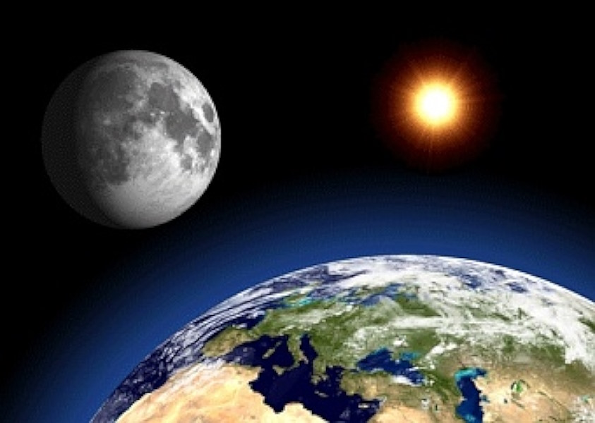
Закон всемирного тяготения сформулирован Ньютоном. Он гласит, что два тела притягиваются друг к другу с силой, прямо пропорциональной произведению их масс и обратно пропорциональной квадрату расстояния между ними. Закон описывается формулой: F = G * (m1 * m2) / r², где F - сила притяжения, G - гравитационная постоянная, m1 и m2 - массы тел, а r - расстояние между ними. Он объясняет движение планет, удерживает Вселенную вместе и действует на все материальные объекты.

Попробуем с помощью этой формулы подсчитать силу притяжения между Землёй и Луной, а также между Луной и Солнцем. Подставим в эту формулу соответствующие значения из справочников:

Масса Луны – 7,35⋅1022 кг;
Масса Солнца – 1,9891⋅1030 кг;
Масса Земли – 5,9737⋅1024 кг;
Расстояние между Землёй и Луной – 380 000 000 м;
Расстояние между Луной и Солнцем – 149 000 000 000 м;
Сила притяжения между Землёй и Луной – 2,028⋅1020 H;
Сила притяжения между Луной и Солнцем – 4,39⋅1020 H

Получается, что сила притяжения Луны к Солнцу более чем вдвое (!) больше, чем сила притяжения Луны к Земле! Луна должна летать вокруг Солнца, вместо Земли!

Согласно формуле «всемирного тяготения» для данной системы из трёх тел, как только Луна окажется между Землёй и Солнцем, она должна уйти с круговой орбиты вокруг Земли, превратившись в самостоятельную планету с параметрами орбиты, близкими к земной. Однако, Луна упорно «отказывается замечать» Солнце. Может оно отсутствует?

Может быть в формуле имеются ошибки, а формула правильная с точки зрения математики? Имеются следующие варианты.

1. Возможно, ошибки в значениях её параметров. Например, современная наука может ошибаться в определении расстояний в космосе. Это делается на основе ложных представлений о природе и скорости распространения света.

2. Возможно, наука ошибается при оценке массы небесных тел. При этом она пользуется чисто умозрительными заключениями Кеплера или Лапласа. Они выражены в виде соотношений размеров орбит, скоростей и масс небесных тел.

3. Возможно, это связано с тем, что у науки отсутствует понимание природы массы макроскопического тела. Об этом повествуют все учебники физики. Они постулируют данное свойство материальных объектов вне зависимости от его расположения и без объяснения причины его возникновения.

4. Официальная наука может ошибаться в причине существования и принципах действия силы тяготения (это наиболее вероятно). Например, у масс отсутствует притягивающее действие (этому имеются тысячи наглядных доказательств, только они замалчиваются). Тогда эта «формула всемирного тяготения» просто отображает какую-то идею, высказанную Исааком Ньютоном (она оказалась ложной).

Одним из доказательств того, что «формула всемирного тяготения» ошибочна, является тот факт, что у Земли отсутствует динамическая реакция на Луну. Два таких больших и близких небесных тела, одно из которых по диаметру всего вчетверо меньше от другого, должны были бы (согласно воззрениям современной физики) вращаться вокруг общего центра масс. Однако, Земля вращается строго вокруг своей оси. Кроме того, даже приливы и отливы в морях и океанах происходят без зависимости от положения Луны на небосводе.

Современные научные теории отличаются от реальной действительности. Это связано с полной коммерциализацией науки. Любой эксперимент можно поставить только на деньги власть имущих. Они выполняют роль соглядатаев над наукой. В результате большая часть современных учёных превращена в получателей грантов. Они всю жизнь выполняют заказы денежных мешков.

P.S. Возможно, мы живём на плоской поверхности. Она накрыта небесным куполом. По нему движутся по направляющим светильник под названием «Солнце» и экран кинотеатра под названием «Луна».

Вакуум
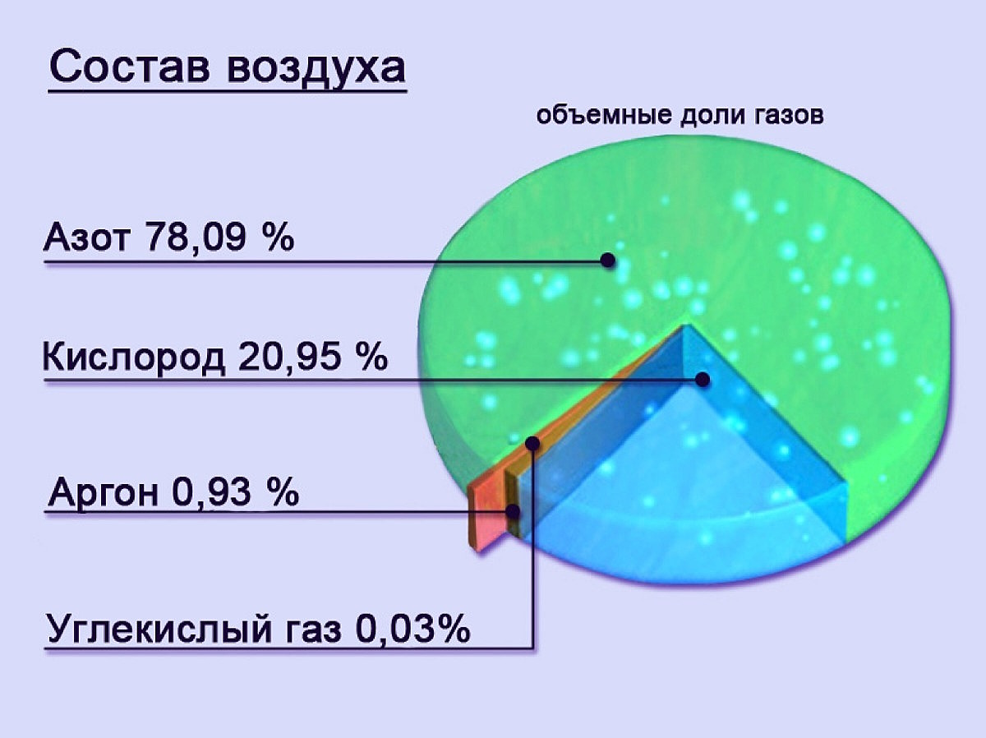
Упругость воздуха – это свойство восстанавливать исходный объём после прекращения внешнего сжатия. Это связано с его сжимаемостью и стремлением расширяться, занимая как можно больший объём. Это фундаментальное свойство газов. Благодаря ему местные изменения давления и плотности воздуха распространяются в виде звуковых волн со скоростью звука.

Когда говорят об упругости воздуха, то обычно имеется в виду его способность сжиматься подобно пружине. Это свойство используют в различных пневматических приспособлениях и механизмах. Учёные умалчивают или у них отсутствует понятие о том, что воздух может растягиваться подобно пружине. Возможно, это следствие ошибочных представлений о его составе и структуре.

Учёные утверждают, что при выкачивании воздуха из какого-либо замкнутого пространства, происходит образование пустоты, или вакуума. В действительности происходит процесс, обратный сжатию воздуха. Возникает растягивание его молекулярных связей.

При этом затрачивается внешняя энергия. Она превращается в кинетическую энергию растянутых, подобно пружине, молекулярных связей воздуха. Они стремятся занять прежнее положение. Энергия этих растянутых связей может достигать колоссальной силы. Минимум такой же, как при его сжатии.

В школьных учебниках описываются опыты Герике. Из двух соединённых полушарий был выкачан воздух. При этом возникла сила растянутых молекулярных связей. Она стремилась восстановить своё первоначальное положение. Сила была настолько велика, что две упряжки лошадей безрезультатно пытались растащить полушария.

Подобные опыты дали учёным прошлого основание для вывода о том, что «природа не любит пустоты». Пустота – это пространство свободное от вещества. Вакуум – это пространство, практически лишённое вещества. В нём давление ниже атмосферного.

В широком смысле – это может означать как полное отсутствие вещества (например, в космосе), так и наличие газа при очень низком давлении. Это достигается с помощью вакуумных насосов. Идеальный вакуум – это теоретическое пространство, абсолютно свободное от вещества. Отсутствует возможность создать его на практике.

Понятие «пустота» мешало объяснять многие взаимодействия в астрономии и космологии. В следствие этого в космосе появились, кроме звёзд (0,4% Вселенной), тёмная энергия (74%), тёмная материя (22%), межгалактический газ (3,6%). Пустота исчезла.

Учёные считали, что в опытах Торичелли, Герике и других с разрежённым воздухом действуют сила давления внешней атмосферы на «пустоту». В действительности – это действие энергии, растянутых как пружина, молекулярных связей воздуха. Это наглядно видно во всех ртутных барометрах. Пространство между ртутью и верхним концом стеклянного сосуда содержит «пружинку» растянутых молекулярных связей воздуха.

По этой причине ртуть так легко реагирует на малейшие колебания внешнего атмосферного давления. Поэтому ртуть вообще держится в сосуде в соответствующем положении. Там её держит, в определённом равновесии, сила молекулярного сцепления растянутого, как пружина, воздуха. Он расположен в пространстве между ртутью и стенками сосуда.

Воздух атмосферы Земли имеет постоянный состав. Ключевые газы – азот (около 78%), кислород (около 21%), аргон (около 1%), углекислый газ (0,03%). Имеется предположение, что воздух есть иное агрегатное состояние воды. Можно сделать вывод, что атмосфера представляет собой связь двух газов.
Кислород и азот (группа СН2) находятся в воздухе в определённой устойчивой (в физическом отношении) связи. Она определяется молекулярным притяжением этих двух частей. Способность сжиматься и растягиваться подобно пружине – это свойство молекулярных связей вещества под названием «воздух». Его химическая формула – CH2O.

Солнечная панель

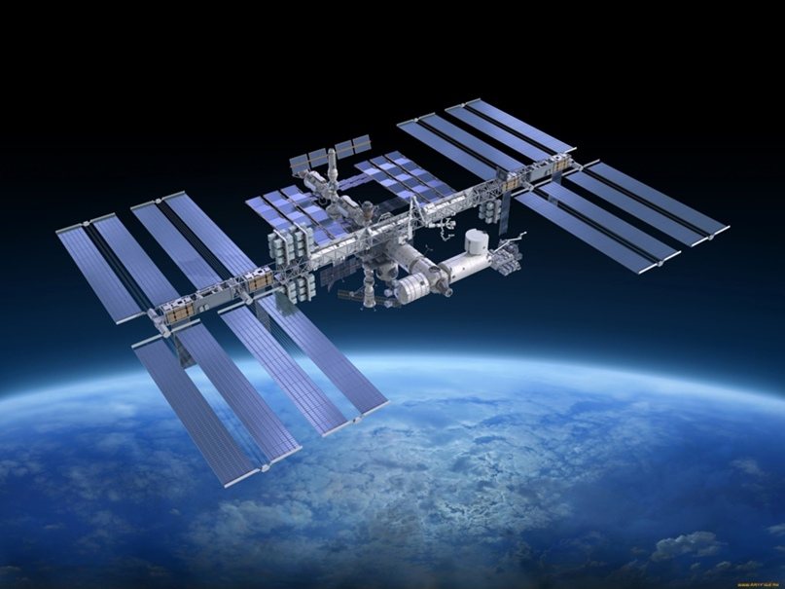

Прочитал в интернете статью об использовании солнечных панелей на космических кораблях. Там утверждалось, что их использование в космосе – фейк. Автор статьи писал: «...на солнечной стороне космический корабль нагревается до +121°C, а на теневой стороне охлаждается до -157°C. Проблема состоит в том, что при высоких температурах солнечная панель перестаёт работать. Граничная температура для нормальной работы солнечной панели составляет +60 градусов».

Решил разобраться в этом вопросе. На помощь привлёк искусственный интеллект (ИИ). Попробовал задавать прямой вопрос. ИИ выдаёт ссылки на статьи, где говорится на другую тему. Возможно, это связано с запретом обсуждения этой темы, отсутствием её исследований или ошибкой в запросе.
Попробовал найти ответы на этот вопрос обходными путями.

Обзор от ИИ: «Солнечные панели наиболее эффективны при умеренных температурах (в идеале около 25°C). Панели могут работать и при низких температурах. Рабочая температура находится в диапазоне 15-35°C.

При более высоких температурах их эффективность снижается, теряя примерно 0,3-0,5% мощности на каждый градус Цельсия выше 25°C. Средний температурный коэффициент мощности (Pmax) 0,4% на 1°C».

Считаем 0,4% х 100 = 40% мощности теряется. Это посредственный результат. Посмотрим, что происходит при низких температурах.

Обзор от ИИ: «Солнечные панели работают при отрицательных температурах. При этом их эффективность увеличивается. Низкие температуры снижают сопротивление материалов и повышают выходную мощность. Это повышение является уменьшением падения мощности, которое происходит при нагреве. Фактический прирост мощности от снижения температуры обычно мал и зависит от температурного коэффициента конкретной панели».

Получается, что холод лишь уменьшает величину падения мощности солнечных панелей. В идеале они будут выдавать 100% заявленной мощности.

Изучим ситуацию в космосе. Обзор от ИИ: «Солнечная панель в космосе предназначена для сбора солнечной энергии и её передачи на космический корабль. За пределами атмосферы, солнечный свет в 11 раз интенсивнее, чем на Земле, что позволяет собирать больше энергии. Спутники могут постоянно удерживать свои панели, направленные прямо на Солнце. Это максимизирует поглощение солнечного излучения.

Солнечные панели являются жизненно важным источником энергии для Международной космической станции (МКС) и других космических аппаратов, обеспечивая их работу. Космонавты занимаются развёртыванием и ориентацией солнечных панелей, а также ремонтом систем энергопитания».

Выясним гарантированное время работы солнечных панелей в космосе.

Обзор от ИИ: «Солнечные панели в космосе могут служить до десятков лет. Высококачественные панели рассчитаны на 25 лет работы. Для длительных миссий разрабатываются новые, более стойкие к радиации типы панелей, которые смогут работать не менее 20 лет».

ИИ запутался с продолжительностью работы солнечных панелей. Ему в помощь статья ресурса «American Chemical Society» от16 мая 2019 года. В ней сообщается, что: «... российские инженеры представили органические солнечные батареи на базе сопряжённых полимеров и производных фуллеренов, которые имеют высокую радиационную стабильность и смогут работать в космосе более десяти лет.

Обычно на спутниках используют кремниевые солнечные батареи и фотопреобразователи на основе систем A3B5. Они считаются самыми оптимальными из существующих, однако у них есть довольно значительные минусы: они тяжёлые, хрупкие и малостабильные по отношению к космической радиации». Получается, что продолжительность работы солнечных панелей менее 10 лет.

На Солнечные панели в космосе действует радиация, высокие и низкие температуры.

Обзор от ИИ: «Резкие перепады температуры негативно влияют на солнечные панели, вызывая их деградацию и снижая эффективность работы. При нагревании панели теряют мощность, а при циклах замораживания/оттаивания могут возникать микротрещины и расслаивание защитных слоев, что ухудшает герметичность» (это в условиях Земли).

Солнечные панели в космосе работают в экстремальных температурных условиях. У них с одной стороны нагрев более 120°C, а с противоположной охлаждение до -157°C.

Обзор от ИИ: «При одностороннем нагреве и противоположном охлаждении металла возникает внутреннее напряжение из-за разницы в термическом расширении и сжатии. Нагретая сторона расширяется, а холодная сжимается. Это приводит к возникновению деформаций. При большом перепаде температур может вызвать деформацию, коробление и структурные изменения в микроструктуре металла.

Нагрев одной стороны и охлаждение противоположной у хрупких материалов может вызвать термический шок из-за резкого перепада температур. Это приводит к образованию трещин и разрушению материала.
В хрупких материалах, таких как стекло или керамика, возникают внутренние напряжения. Они превышают их прочность. Это вызывает образование трещин и разрушение изделий».

P.S. Вероятно, автор статьи был прав. Отсутствует возможность использовать
солнечные панели в космосе.

Дыхание в космосе

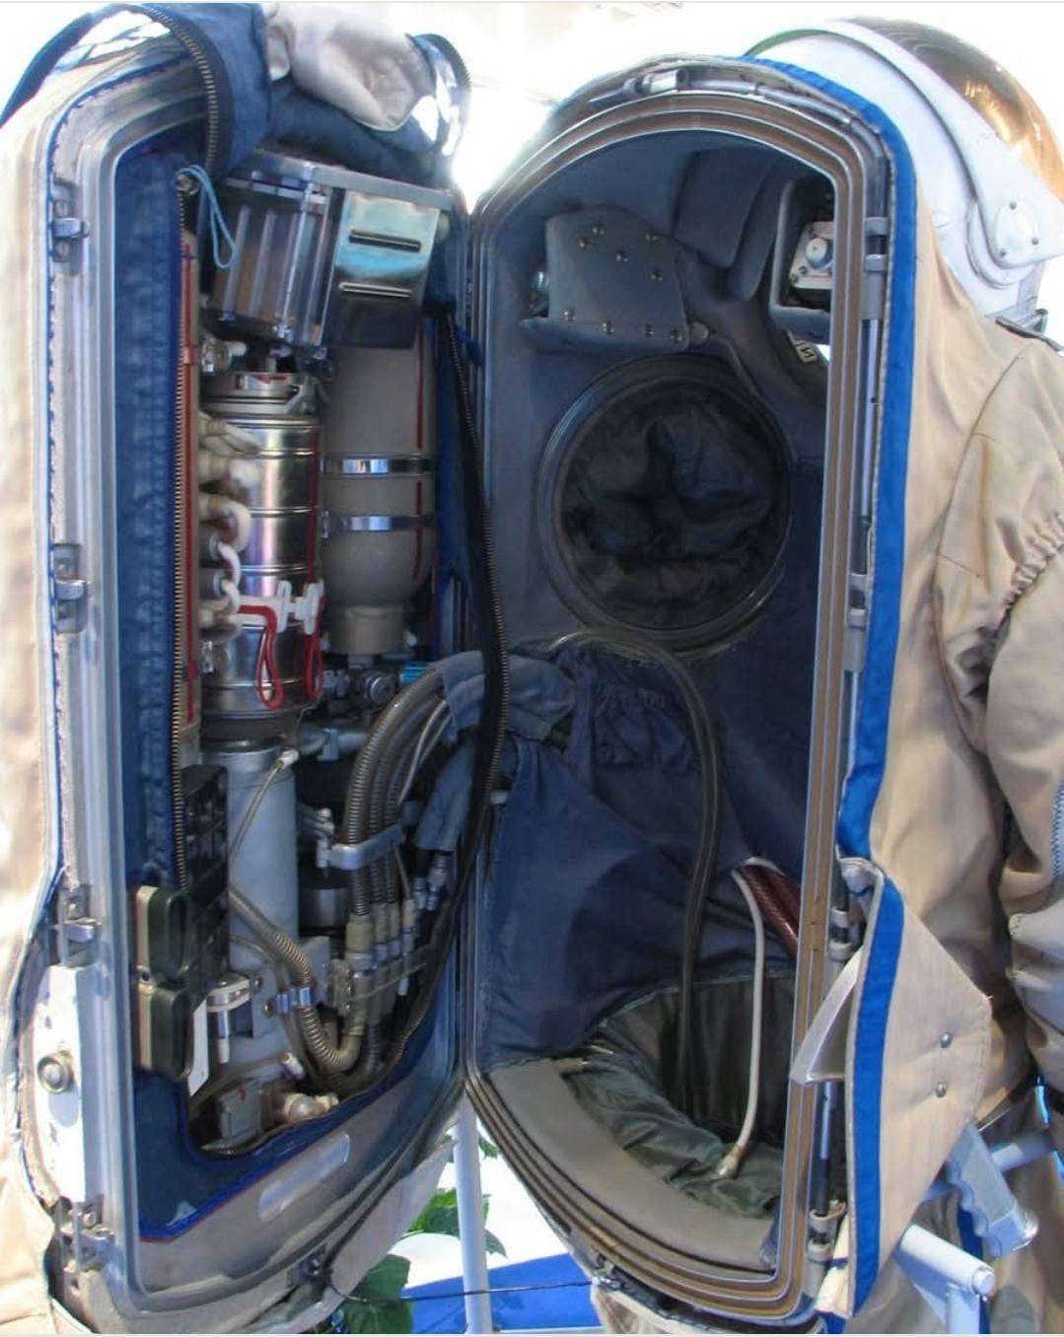

На фотографии показан рюкзак (устройство портативной системы жизнеобеспечения PLSS). Скафандр представляет собой индивидуальный космический корабль для одного человека. Он защищает астронавтов от экстремальных условий открытого космоса, включая вакуум, перепады температур, радиацию и обеспечивает дыхание.

Основные функции скафандра:
1. Обеспечение дыхания.
2. Поддержание нужного давления.
3. Регулирование температуры тела.
4. Защита от микрометеоритов и космической пыли.
5. Обеспечение связи с Землёй и космическим кораблём.
6. В скафандрах можно хранить воду для питья во время выхода в открытый космос.

Посмотрим, как обеспечивается дыхание в менее экстремальных ситуациях, чем полёты в космос. Водолазы дышат сжатым воздухом. Это наиболее распространённая и дешёвая дыхательная смесь для подводных погружений. Воздух предварительно очищают от влаги и примесей, а затем помещают в баллоны под высоким давлением.

Для более глубоких погружений или длительного пребывания под водой могут использоваться специальные обогащённые смеси (например, нитрокс) или другие газовые смеси. Это позволяет снизить воздействие азота и увеличить время нахождения под водой. У водолазов имеются баллоны на 10, 12, 15 литров. Один баллон на 12 литров с давлением в 200 бар даёт 2400 литров воздуха.

Расход воздуха зависит от глубины погружения. Возьмём самую малую глубину. Это поможет понять, на какое время хватит запаса баллона. На глубине 10 метров баллона может хватить на 2 часа. На глубине больше 40 метров на 20 минут.

Время нахождения астронавтов вне модуля на Луне.
1. «Apollo 11» 20–21 июля 1969 года. Один выход 2 ч 31 мин.
2. «Apollo 12» 19–20 ноября 1969 года. Два выхода 7 ч 45 мин.
3. «Apollo 14» 5–6 февраля 1971 года. Два выхода 9 ч 25 мин.
4. «Apollo 15» 30 июля – 2 августа 1971 года. Три выхода 18 ч 35 мин.
5. «Apollo 16» 21–24 апреля 1972 года. Три выхода 20 ч 14 мин.
6. «Apollo 17» 11–14 декабря 1972 года. Три выхода 22 ч 4 мин. За один выход астронавт был вне модуля больше 7 часов.

Глядя на фотографию, возникает вопрос: «Как такой маленький баллон может обеспечить дыхание на длительное время?» Имеется версия, что астронавты дышали чистым кислородом с пониженным парциальным давлением.

Описание рюкзака от НАСА: «Он содержит кислород для дыхания. Рюкзак удаляет выдыхаемый астронавтами углекислый газ. Он обеспечивает электропитание скафандра. Вентилятор прокачивает кислород через скафандр. В резервуаре для охлаждающей воды находится резервуар с ней.
Наличие системы жизнеобеспечения в скафандре позволяло астронавтам исследовать Луну за пределами лунного посадочного модуля».

Устройство портативной системы жизнеобеспечения имеет резервный кислородный модуль. Он обеспечивает запас кислорода на 30 мин. Получается, что астронавты должны были тащить на себе от 5 до 14 баллонов с кислородом. Отсутствуют свидетельства этого.

Ещё одна проблема с использованием чистого кислорода для дыхания. Это кислородное отравление. Оно наступает максимум через сутки дыхания кислородом без перерывов. Как астронавты сумели долететь до Луны?

Рекорд нахождения на вершине Эвереста установил йог Бхакта Кумар Рай. Там условия давления близки к тем, что испытывали астронавты. Он провёл на вершине 32 часа. В дыхании кислородом, он сделал перерыв. В это время, он 11 часов медитировал без использования кислорода. Нужно было избежать кислородного отравления. Кислород использовался без перерыва менее 12 часов.

Ещё одна проблема с кислородной средой – повышенная опасность возгорания. Пожар может быть вызван любой искрой. В то время в системах управления использовались реле. При замыкании или размыкании контакты реле под действием упругих сил отскакивают друг от друга несколько раз. В моменты очень маленького расстояния между ними возникает искра.

При размыкании цепи, коммутирующей индуктивные устройства (например, двигатели или соленоиды), возникает ЭДС самоиндукции, которая может вызвать сильную искру. Плохой прижим контактов, наличие нагара, окисления или повреждений на контактах увеличивает сопротивление. Это приводит к нагреву и искрению.

Кислородная атмосфера способствует возгоранию от малейшей искры, даже безопасных в воздушной среде материалов. Кислород является сильным окислителем, ускоряющим горение других веществ.

P.S. Всё выше рассмотренное доказывает, что полёты на Луну (в космос) – отсутствовали.

Полярная звезда

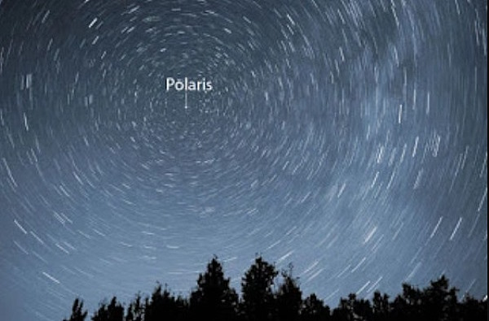

NASA и современная астрономия говорят, что Земля – это гигантский шар. Он вращается со скоростью 1000 миль в час вокруг своей центральной оси. Кроме того, Земля совершает обороты со скоростью 67 000 миль в час вокруг Солнца. Оно вращается по спирали со скоростью 500 000 миль в час вокруг Млечного Пути. В добавок к этому, галактика несётся со скоростью 670 000 000 миль в час через Вселенную. Вся эта карусель началась после «Большого взрыва» 14 миллиардов лет назад.

Мы мчимся одновременно в разных направлениях в общей сложностью со скоростью 670 568 000 миль в час. Подавляющее большинство людей безоговорочно верят в то, что Земля под их ногами движется со скоростью более шестисот миллионов миль в час! У них даже отсутствуют мысли о том, кто это видел, чувствовал, слышал, измерял или доказал это движение.

Главная звезда Северного полюса – Полярная. NASA и современная астрономия говорят, что она находится где-то на расстоянии 323 и 434 световых года (около 2 квадриллионов миль от нас). Обратите внимание, что разница 111 световых года (более шестисот триллионов миль).

Современная астрономия затрудняется прийти к согласию относительно расстояния до звёзд. Разница составляет более шестисот триллионов миль. Возможно, их «наука» далека от совершенства, а их теория нуждается в пересмотре. Астрономы затрудняются объяснить, как Полярная звезда умудряется всегда оставаться почти идеально над Северным полюсом.

Получается, что на расстоянии 2-х квадриллионов миль Полярная звезда идеально согласовывает много одновременных колебательных, вращательных, спиральных и прямолинейных движений Земли. Полярная звезда должна была бы проноситься в том же направлении сквозь Вселенную со скоростью ровно 670 000 000 миль в час. Она должна была бы следовать той же спирали со скоростью 500 000 миль в час. Она мчится 225 миллионов лет вокруг Млечного Пути со скоростью 67 000 миль в час. Она реагирует 365 дней на орбиту Земли вокруг нашего Солнца. Возможно, Земля стационарна – об этом свидетельствуют здравый смысл и повседневный опыт.

Уильям Карпентер в книге «100 доказательств того, что Земля не является шаром» пишет: «В обычном ходе ньютоновской теории предполагается, что Земля в июне находится примерно в 190 миллионах миль от своего положения в декабре. В средних северных широтах мы можем видеть Полярную звезду, глядя из окна, в том же самом месте круглый год. Это является достаточным доказательством для любого человека в здравом уме, что Земля стационарна».

Кроме того, при наблюдении на шарообразной Земле, Полярная звезда расположена почти прямо над Северным полюсом. Отсутствует возможность её увидеть где-нибудь в Южном полушарии. Чтобы Полярная звезда была видна с Южного полушария шарообразной Земли, наблюдателю пришлось бы каким-то образом смотреть «сквозь земной шар». Однако Полярную звезду можно увидеть примерно до 23,5 градусов южной широты.

Доктор Сэмюэл Роуботам в книге «Земля – не шар» пишет: «Если Земля – сфера, а Полярная звезда висит над северной осью, то её невозможно увидеть ни на один градус за экватором, ни на 90 градусов от полюса. Линия зрения станет касательной к сфере, и, следовательно, на несколько тысяч миль от направления Полярной звезды будет расходиться с ней. Зафиксировано много случаев, когда северная Полярная звезда была видна далеко за экватором, даже до тропика Козерога».

Уильям Карпентер в книге «100 доказательств того, что Земля не является шаром» пишет: «Астрономическая теория шарообразной Земли требует вывода о том, что если мы отправимся к югу от экватора, то увидеть Полярную звезду невозможно. Однако хорошо известно, что эту звезду видели мореплаватели, когда они находились более чем в 20 градусах к югу от экватора. Этот факт, как и сотни других фактов, посрамляет теорию и даёт нам доказательство того, что Земля не является шаром».

Чтобы объяснить эту очевидную проблему в своей модели, гелиоцентристы с конца 19 века утверждали, что шарообразная Земля на самом деле наклонена на удобные 23,5 градуса назад по своей вертикальной оси. Однако даже эта блестящая переработка их теории безполезна, чтобы объяснить видимость многих других созвездий. Например, Большая Медведица, очень близкая к Полярной звезде, может быть видна с 90 градусов северной широты вплоть до 30 градусов южной широты.

Созвездие Лисички можно увидеть с 90 градусов северной широты вплоть до 55 градусов южной широты. Тельца, Рыб и Льва можно увидеть с 90 градусов северной широты вплоть до 65 градусов южной широты. Водолея и Весы можно увидеть с 65 градусов северной широты до 90 градусов южной широты! Созвездие Девы видно от 80 градусов северной широты до 80 градусов южной широты, а Орион можно увидеть от 85 градусов северной широты до 75 градусов южной широты! У наблюдателя на шарообразной Земле (с наклоном или без него) отсутствует возможность их увидеть.

Д-р Сэмюэл Роуботам в книге «Ищущая астрономия, Земля — не шар!» пишет: «Ещё одна загадочная вещь. С экватора Северную Полярную звезду, созвездия Большая Медведица, Малая Медведица и многие другие можно увидеть с каждого меридиана одновременно. Однако на юге отсутствует возможность увидеть одновременно с каждого меридиана, с экватора Южную Полярную звезду, созвездие Южного Креста. Все созвездия юга охватывают большую южную дугу и пересекают меридиан, от их восхода вечером до их захода утром.

Но если Земля – шар, то Сигма Октанта, южная Полярная звезда, и Южный Крест, южное околополярное созвездие, все они были бы видны в одно и то же время с каждой долготы на одной и той же широте, как в случае с Северной Полярной звездой и северными околополярными созвездиями. Однако это не так».

Некоторые гелиоцентристы даже пытались предположить, что постепенное склонение Полярной звезды над головой по мере того, как наблюдатель движется на юг, является доказательством шарообразной Земли. Отнюдь, склонение Полярной звезды или любого другого объекта является просто результатом Закона Перспективы. Закон Перспективы гласит, что угол и высота, на которой виден объект, уменьшаются по мере удаления от объекта, пока в определённой точке линия зрения и кажущаяся восходящей поверхность Земли сойдутся в точке схода (т. е. линии горизонта), за которой объект перестаёт быть видим.

Томас Уиншип в книге «Ищущая космогония» пишет: «Если мы выберем ровную улицу длиной в милю, содержащую ряд фонарей, то можно будет заметить, что с того места, где мы стоим, фонари постепенно опускаются к земле, последний из которых, по-видимому, находится совсем на земле. Возьмите фонарь в конце улицы и отойдите от него на сто ярдов, и он будет казаться намного ближе к земле, чем, когда мы были близко к нему. Продолжайте отходить от него, и он будет казаться постепенно опускающимся, вскоре он будет виден на земле в последний раз, а затем исчезнет.

Теперь, по словам астрономов, вся миля была опущена всего на восемь дюймов от одного конца до другого, так что эти 8 дюймов не могли объяснить огромное опускание света по мере того, как мы удаляемся от него. Это доказывает, что опускание Полярной звезды происходит по отношению к плоской поверхности, просто потому, что мы увеличиваем расстояние от неё, так же, как и от уличного фонаря. Другими словами, чем дальше мы удаляемся от любого объекта над нами, например, от звезды, тем больше он опускается, и если мы отойдём достаточно далеко, он опустится к горизонту и затем исчезнет. Писатель пробовал уличный фонарь много раз с одним и тем же результатом».

Д-р Сэмюэл Роуботам пишет: «Часто утверждалось, что Земля должна быть шаром, потому что звезды в южном «полушарии» движутся вокруг южной полярной звезды. Таким же образом, как звезды северного полушария вращаются вокруг северной полярной звезды. Это ещё один пример принесения в жертву истины и отрицания свидетельства наших чувств ради поддержки теории, которая во всех смыслах ложна и противоестественна.

Каждому наблюдателю известно, что северная полярная звезда является центром ряда созвездий, которые движутся над Землёй по кругу. Ближайшие к ней, такие как «Большая Медведица» и т. д., всегда видны в Англии в течение всего их двадцатичетырёхчасового обращения. Те, что дальше на юге, восходят на северо-северо-востоке и заходят на юго-юго-западе. Ещё дальше на юг они восходят на востоке к северу и заходят на западе к северу.

Самая дальняя южная точка, видимая из Англии, восходит на востоке и юго-востоке, а заходит на западе и юго-западе. Но все звезды, видимые из Лондона, восходят и заходят таким образом, который отрицает доктрину округлости. Например, если мы встанем спиной к северу, на возвышенности, известной как «Трон Артура», вблизи от Эдинбурга, и заметим звезды в зените нашего положения, и будем наблюдать в течение нескольких часов, то зенитные звезды будут постепенно отступать к северо-западу.

Если мы сделаем это же самое на Вудхаус-Мур, вблизи от Лидса, или на любой из вершин гор в Йоркшире или Дербишире, то будет наблюдаться то же самое явление. То же самое можно увидеть с вершины Примроуз-Хилл, вблизи от Риджентс-парка, Лондон; с Хэмпстед-Хита; или Шутерс-Хилл, вблизи от Вулвича. Если мы останемся на всю ночь, мы будем наблюдать те же звезды, восходящие к нашему положению с северо-востока, показывая, что путь всех звёзд между нами и северным центром движется вокруг северной полярной звезды как общего центра вращения; точно так же, как они должны делать над плоскостью, какой, как доказано, является Земля.

На земном шаре зенитные звезды поднимались бы, проходили над головой и заходили в плоскости положения наблюдателя. Если теперь мы внимательно понаблюдаем таким же образом за зенитными звёздами с Гибралтарской скалы, то увидим то же самое явление. То же самое происходит и с мыса Доброй Надежды, Сиднея и Мельбурна в Австралии, в Новой Зеландии, в Рио-Жанейро, Монте-Видео, Вальпараисо и других мест на юге.

Если зенитные звезды всех мест на Земле, где проводились специальные наблюдения, поднимаются от утреннего горизонта к зениту наблюдателя и опускаются к вечернему горизонту вне плоскости положения такого наблюдателя, а по дуге окружности, концентрической с северным центром, то тем самым доказывается, что Земля является плоскостью. Шарообразность полностью опровергается».

Свет и эксперимент Морли – Майкельсона

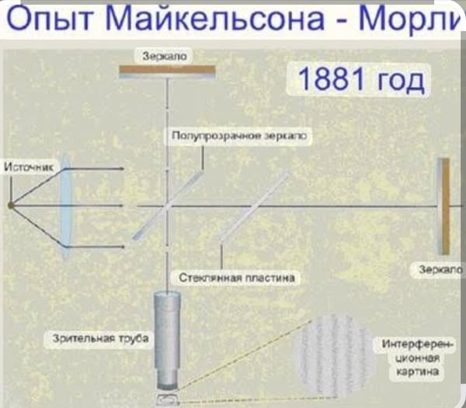
Во второй половине 19 века физики считали, что для любого движения требуется какая-нибудь среда. Учёные считали, что свет – это такая же волна, как звук или волны на воде. Для распространения волны требуется среда.
Такую гипотетическую среду назвали эфиром. Это вещество, заполняющее всё мировое пространство. Отсутствует возможность увидеть его.

Альберт Майкельсон и Эдвард Морли в 1887 году провели исследование. Они попытались обнаружить «эфирный ветер». Это – гипотетическая среда, в которой распространяется свет.

Эксперимент Морли–Майкельсона должен был подтвердить предположение, что из-за движения Земли через эту среду, скорость света будет меняться в зависимости от направления. Это вызовет сдвиг интерференционных полос. Это была первая ошибка исследователей.

Исследователи ожидали, что, измеряя разницу в скорости света в разных направлениях, можно будет определить скорость движения Земли относительно статичного эфира. Они предположили, что «эфирное ветровое течение» подобно встречному ветру при движении объектов на Земле.

Морли и Майкельсон попытались измерить разницу скоростей света, когда он движется: 1. Вдоль движения Земли (по направлению её орбиты). 2. Поперёк движения Земли. Если в одном направлении свет двигается чуть быстрее, чем в другом – то эфир существует (или Земля двигается).

В эксперименте использовался интерферометр Майкельсона. Он разделял свет на два перпендикулярных друг другу луча. Луч света проходил через полупрозрачное зеркало, разделялся на два взаимосвязанных луча. Затем они отражались от двух зеркал и снова соединялись в точке расщепления.

При соединении лучи создавали интерференционную картину (полосы). Она должна изменяться в зависимости от разницы во времени их прохождения по разным путям. Такое смещение должно было произойти, если бы существовал эфирный ветер (или Земля двигалась).

Эксперимент показал, что отсутствует ожидаемый сдвиг интерференционных полос. Учёные пришли к выводу, что эфирный ветер – отсутствует. Отсутствие эфира стало одним из ключевых фактов, который поставил под сомнение классическую физику.

Результаты эксперимента легли в основу специальной теории относительности Альберта Эйнштейна. В её основе лежит ошибка, допущенная Морли и Майкельсоном. Специальная теория относительности постулирует постоянство скорости света в вакууме и отсутствие зависимости от движения наблюдателя. Это предположение стало ещё одной ошибкой исследователей. Скорость света – безконечна.

Эксперимент Морли–Майкельсона показал, что Земля – статична, движется – эфир. Однако, наука пришла к другому заключению – Земля движется, эфир – отсутствует.

Земля и вечный двигатель

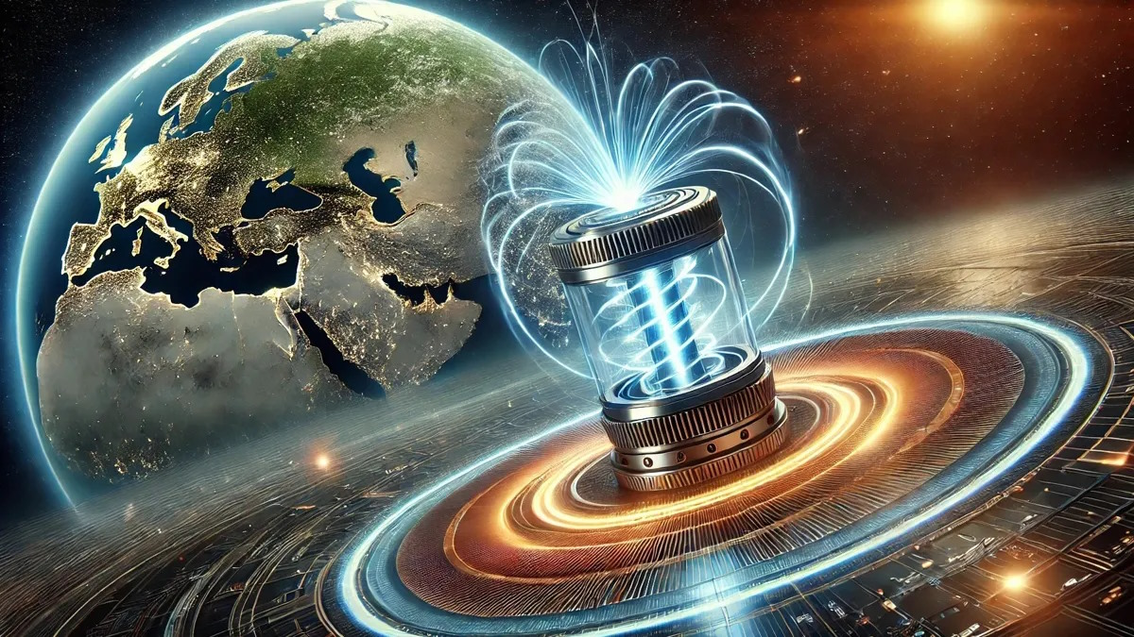

Согласно официальной науке, форма Земли отличается от шара. Она имеет форму эллипсоида вращения. Он сплюснут у полюсов и растянут на экваторе из-за суточного вращения. На точное определение формы Земли также влияет неравномерное распределение масс внутри планеты и рельеф поверхности. Это описывается термином геоид.

Балансировка – это процесс выравнивания массы вращающегося тела относительно оси вращения. Нарушение балансировки может привести к авариям и разрушению тела. Земля постоянно разбалансирована и существует миллиарды лет. Какие устройства учитывают эту разбалансированность при движении:

1. Земли вокруг Солнца?
2. Луны вокруг Земли?
3. Солнечной системы в космосе?

Как и чем производится коррекция их движения?

Вечный двигатель – это гипотетическое устройство, способное работать длительное время. При этом оно совершает полезную работу без затрат энергии извне. Согласно официальной науке его создание невозможно в реальном мире. Земля возникла примерно 4,567 миллиарда лет назад и всё это время вращается. Однако, официальная наука отказывает в возможности существования вечного двигателя и соответственно – вращающейся Земли. Возможно, официальная наука считает, что 4 миллиарда лет – это слишком мало для доказательства вечного вращения Земли?

Гагарин и пресса
О полёте Гагарина за границей знали заранее.

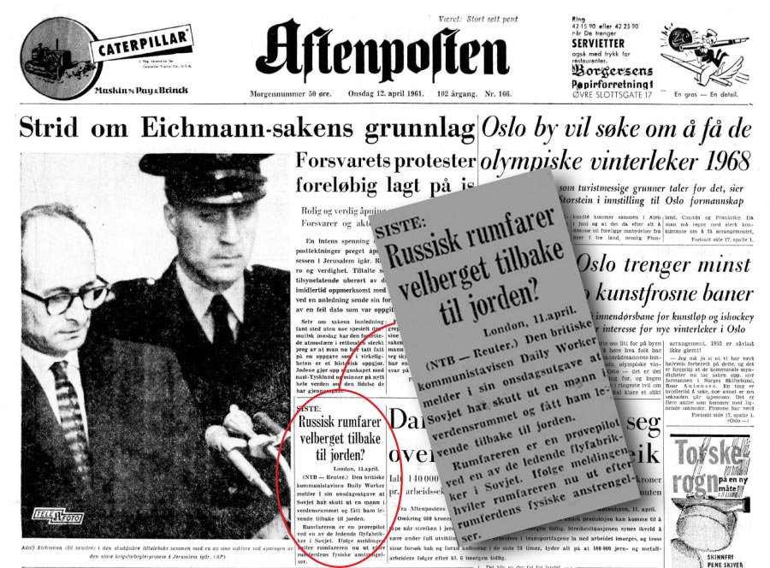

Блогер drugoi изучал архивы норвежской ежедневной газеты Aftenposten.
Он исследовал, как норвежцы отреагировали на полёт Гагарина. Была найдена заметка в утренней газете. Она была датирована, как «London, 11. april».
Выяснилось, что первое сообщение о том, что «Советы запустили в космос человека и он вернулся живым на Землю» было опубликовано на первой полосе утреннего выпуска 12 апреля 1961 года. В газете имелась ссылка на британскую коммунистическую газету Daily Worker (Morning Star с 1966 г).

Утренний выпуск газеты подписывается в печать около трёх-четырёх часов утра. Это требовалось, чтобы в восемь часов газета была в киосках и почтовых ящиках читателей. Это означает, что британские коммунисты, а за ними и норвежские газетчики знали о полёте Юрия Гагарина ещё до того, как он оказался в космосе.

Считается, «Восток-1» взлетел с космодрома Байконур в 9:07 по московскому времени. Он приземлился в 10:55. Следовательно, когда Гагарин ещё только садился в космический корабль, британские и норвежские печатники (возможно, и многие другие в Европе и США) уже знали о том, что русские полетят в космос и успешно вернутся обратно.
В утреннем номере Aftenposten – эта новость далека от сенсации. Вероятно, детали полета ещё отсутствуют. Маленькая заметка о полёте поместилась между двумя другими сообщениями. Первое – о судебном процессе над Адольфом Эйхманом в Израиле. Второе – о том, что Норвегия хочет принять у себя Зимние Олимпийские игры 1968 года.
Можно только догадываться, как печатный орган британских коммунистов узнал о предстоящем полёте раньше своих коллег в СССР. Международный отдел КПСС финансировал деятельность коммунистических газет в Западной Европе. Вероятно, он разослал информацию о полете Гагарина заранее. Советское руководство доверяло больше коллегам в Европе, чем своей собственной прессе.
К вечеру 12-го апреля ситуация резко меняется. Полёт Гагарина уже сенсация. Передовица вечернего выпуска Aftenposten – об этом.
Портрет Гагарина уже получен по фототелетайпу из Москвы. Aftenposten пишет: «Первый человек в космическом пространстве. Русские запустили. Сел в хорошем самочувствии». Сообщается подробная информация о полёте, название корабля и его вес. Рядом с фото – маленькая заметка о первых словах, которые Гагарин произнёс, вернувшись на Землю.
Интересно, что слева на полосе газета печатает одну из фотографий, появившихся в журнале «Огонёк» только в 1959 году. На ней – один из испытателей Института космической и авиационной медицины в гермошлеме. В подписи к фото он назван Геннадием Михайловым – «одним из состава первого отряда русских астронавтов».

Вокруг этого имени возникла история из разряда сенсационных. В западной прессе появилась информация, что на борту космического корабля, который полетел 4 февраля 1961 года, находился космонавт Геннадий Михайлов. Он погиб из-за технических проблем.

Какие-то два радиолюбителя из Италии утверждали, что сумели поймать телеметрические радиосигналы биения человеческого сердца и слышали звуки, напоминающие прерывистую русскую речь. Рассказывали, что Михайлов мучительно погибал на орбите несколько недель или даже месяцев.
Эти события объяснили тем, что 4 февраля 1961 года была запущена ракета со спутником. Он должен был лететь к Венере. Из-за проблем с управлением, он остался на земной орбите. Слухи о гибели Михайлова всё равно возникали. В 1967 году его решили сфотографировать вместе с Германом Титовым, чтобы показать, что он жив.

Норвежцы снова опережают нашу печатную прессу. Вечерний Aftenposten выходит в четыре вечера. В Москве парадный портрет Гагарина появляется только в «Вечерке».
На следующий день Aftenposten раскрывает тему уже во всей красе. На первой полосе опубликована семейная фотография Гагариных и рассказа о них. 14-я полоса газеты полностью посвящена победе русских в космосе. В газете используется слово Rum. На норвежском того времени – это космос.

Норвежские газетчики быстро собрали большое количество интересного материала на тему полёта. Имеется подробная биография Гагарина. Рассказывается о Гжатске и учёбе в ремесленном училище. Имеется подробный поминутный репортаж о полёте.

Газета рассказывает про «открывшуюся дверь спускаемого аппарата». Позже узнали, что Гагарин на высоте 7 км покинул его и спускался на парашюте. Репортаж заканчивается словами «Написана ещё одна глава в истории человечества».

Газета разместила заметку о какой-то московской поэтессе, написавшей «Оду Гагарину» и отрывок из этого стихотворения. Имеется фотография москвичей на Красной площади, поздравления от президента Кеннеди и госсекретаря Гарольда Макмиллана.
На страницах газеты норвежский врач комментирует состояние самочувствия Гагарина после полета. Даётся подробная хроника космических запусков в СССР и США. В крошечной заметке внизу пишется о том, что первая улица, которая была названа в честь Гагарина, появилась в Кишинёве. Во Фрунзе женщина, родившая ребёнка в момент, когда Гагарин приземлился, назвала сына Юрием.
Утром 13 апреля норвежская газета Aftenposten говорит: «Русским респект и уважение». Только 13 апреля выходят советские центральные газеты с ликующими сообщениями о полете «Востока-1». Видимо, ЦК побоялся рисковать секретной информацией и гигантскими тиражами своей партийной прессы. Сообщи они в редакции о полёте заранее, и он провалился, то получился бы большой конфуз и убыток.

Всё, на что решились – это поручение в постановлении ЦК «О запуске космического-корабля спутника», подготовить два варианта сообщения ТАСС. Первое – на случай успешного завершения полета. Второе – на случай гибели космонавта. Оно датируется 3 апреля 1961 года.

Полёт Гагарина в космос

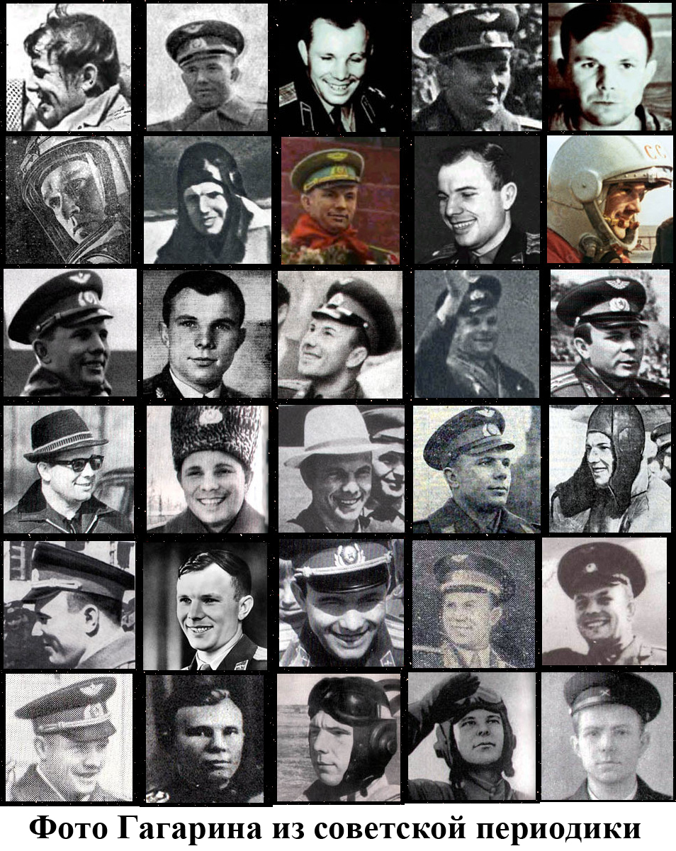
Вера обходится без подтверждения. Она существует без каких-либо доводов, вопреки любым аргументам. Верующий – запрограммирован. Перепрограммировать может только тот, кто его запрограммировал.

Верить можно в какого-нибудь Бога, математику, науку, свои знания, приход мессии, полёты в космос и так далее. Редко кому удаётся самостоятельно вырваться из-под власти веры. Чтобы освободиться от веры, нужно в первую очередь желать этого. Во-вторых, нужно задействовать разум. У большинства людей он спит.

Изучение первоисточников (газет, журналов и книг), изданных в СССР и России, доказывает, что полёт Гагарина в космос был фейком. Эта афера планировалась задолго до 1961 года. Косвенно это подтверждает почтовая открытка. Она датирована 1960 годом. Её реквизиты: «Изг. комбинат «Ригас фото», JT00238, тип.15, г. Плявиняс, тираж 35 тыс. экз.

Вспомним обстановку того времени в СССР. Страна победила в войне. Возникло много социалистических стран. В четвёртом пятилетнем плане СССР на 1946-1950 годы ставилась цель: «...восстановить довоенный уровень благосостояния народа, но и превысить довоенный уровень народного дохода, более чем на 30 %». Одним из средств достижения этой цели советское правительство считало снижение государственных розничных цен на промышленные и продовольственные товары.

Ещё до конца войны было восстановлено 85 тысяч колхозов, 1800 совхозов и 3000 машинно-тракторных станций (МТС). К середине 1950-х годов удалось достичь довоенного уровня сельскохозяйственного производства.

До убийства Сталина, условия жизни народа улучшались. Были отменены продовольственные карточки. Постоянно снижались цены на промышленные и продовольственные товары. Выплачивались деньги государственных займов.

Жилищный фонд был сильно разрушен. Многие люди жили в бараках, землянках, или в сильно перенаселённых квартирах. Однако велось интенсивное строительство нового жилья. Строительство «хрущёвок» продолжилось и после смерти Сталина.

Реформы Хрущёва привели к снижению уровня жизни населения, нарушению управления экономикой. Началось уничтожение колхозов и артелей. Стали снижаться сдельные расценки труда рабочих. Зарплаты – уменьшились. Стали повышаться цены на продукты. Были сокращены приусадебные участки. Началась компания клеветы на Сталина.

Всё это вызвало протесты населения. Появились призывы к забастовкам. Возникали митинги. Власти, под руководством Хрущёва, жестоко подавляли выступления. Людей арестовывали и сажали в тюрьмы. Митингующих расстреливали военные. Суды приговаривали арестованных к большим срокам заключения в тюрьме или сметной казни.

В марте 1956 года прошли массовые митинги и демонстрации в Тбилиси (Грузинская ССР). Они были вызваны выступлением Первого секретаря ЦК КПСС Хрущёва с докладом «О культе личности и его последствиях» на 20 съезде КПСС. При подавлении выступлений пострадало до 150 человек.

«Новочеркасский расстрел» – название исторических событий, произошедших в городе Новочеркасске Ростовской области РСФСР. С первого по третье июня 1962 года в городе произошла забастовка рабочих Новочеркасского электровозостроительного завода им. С. М. Будённого. Их поддержали многие горожане. Люди протестовали против повышения цен на продукты. Одним из лозунгов был: «Хрущёва — на мясо!»

Властям требовался какой-либо идол. Он должен был отвлечь народ от проблем в государстве и поднять престиж властей. Они выбрали в качестве идеи – полёты в космос. Гагарин «полетел» в космос и стал таким идолом.

«Полёт» Гагарина в космос вызывает много вопросов. Что за странная радиосвязь? Зачем проводились безсодержательные пресс-конференции? Как появилось огромное количество поддельных фотографий? Множество разных изображений Гагарина – это двойники? Почему на Западе всё о полёте узнавали раньше, чем в СССР (иногда до начала полёта)?

Норвежская газета Aftenposten сообщала 12 апреля 1961 года (до начала полёта) о том, что «Советы запустили в космос человека и он вернулся живым на Землю». В газете была ссылка на британскую коммунистическую газету Daily Work от 11 апреля.

Первоначально ракеты разрабатывались для ведения боевых действий. Боевые ракеты стали основой для имитации запуска космических аппаратов. Например, советская ракета-носитель «Восток», использованная для имитации первого полета человека в космос. Она была создана на основе межконтинентальной баллистической ракеты Р-7.

В СССР с 1946 года существовал Совет главных конструкторов по развитию ракетной отрасли СССР. Его возглавлял Сергей Королёв. Совет объединял действия учёных и конструкторов по созданию баллистических ракет. Королёв руководил советом до 1961 года. Он отказался поддерживать ложь о полётах в космос. Как обычно, врачи «помогли» ему уйти в мир иной. После Королёва руководителем стал Владимир Челомей.

Фейковость полёта в космос была известна малому числу людей, умеющих молчать. Инженеры и техники космодрома, связисты, поисковики, встречающие, провожающие и еще много людей, использовались «втёмную». Для них, как и для большинства советских людей всё было «по-настоящему».

Ракета стояла на стартовой площадке достаточно долго. Человек мог скрытно её покинуть. Это подтверждает официальная легенда о плохо закрытом люке в спускаемом аппарате «Востока». Она утверждает, что перед самым стартом ракеты, пришлось открывать и снова завинчивать люк. Эта легенда имеется во многих изданиях.

Имеются разные версии происшествия с люком. Согласно одной, был плохой контакт из-за ошибки при закрытии крышки. Было произведено повторное открытие и закрытие люка с проверкой концевого контакта.

Согласно второй – инженеры обнаружили зазор между люком и сферой. Это устранили, поставив новое уплотнение (его заранее притащили наверх?). Более того, имеется загадочная фотография люка. На ней хорошо видно, что он прямоугольной формы. Отверстие в «корабле» имеет круглую форму.

Все покидают стартовую площадку. Остаются несколько посвящённых людей. Люк привели в порядок и закрыли. Затем Гагарин вместе с техниками покидает стартовую площадку. Точное количество этих «техников» до сих пор является загадкой. Все источники называют разное количество и разные фамилии.

Затем в космос запускался космический корабль фотоэлектронной разведки «Зенит-2». Он будет передавать голос космонавта «с орбиты». С помощью магнитофона и ретранслятора, находящегося в космосе корабля «Зенит-2», создавалась иллюзия «полёта космонавта».

Гагарин садился в самолет. В районе приземления он совершил прыжок с парашютом. Одновременно с этим сбрасывалась посадочная капсула. Пилот сообщает координаты спускаемого аппарата. Спасатели уверены, что всё происходит по-настоящему. Они спасают «космонавта», изолируя его от посторонних.

Это самый сложный для имитаторов этап. Свидетелями могут оказаться многие посторонние люди. Возможно, с этим связана разница в показаниях свидетелей.

Голос Гагарина с борта «Востока» могли принимать все желающие. Для этого нужно было иметь соответствующую аппаратуру, успеть до неё добраться и настроиться. Частоты были указаны в сообщении ТАСС через сорок минут после запуска.

Эти сообщения были опубликованы во всех газетах. Рассмотрим эти передачи внимательно. Имеется диалог Гагарина (позывной «Кедр») и центра управления (позывной «Заря»). Однако существуют варианты, где Гагарин назван просто по фамилии или звучат позывные «Космонавт» и «Земля».

С орбиты корабля в разных районах Земли поступали загадочные сообщения. Их можно отнести к любому месту на планете. Например, такие сообщения. «Девять часов сорок восемь минут», «Всё работает отлично». «Все отлично работает». «Пролетаю над морем». «Слышу вас отлично». «Настроение бодрое». «Видимость хорошая». И так далее. Эти пустые сообщения СМИ называют «полными мужества и уверенности».

Это можно делать и в центре управления полётом. Человек, находящийся в космосе, сообщит, какое море он видит, его особенности. Он опишет горы, местность, над которой пролетает. Чтобы это делать из центра управления полётом, требуется трансляция с камеры, установленной на космическом корабле.

Интересны и содержательны сообщения из центра управления полётом. «Вас поняли». «Продолжайте в том же духе». «Поняли вас». «Вас понял». «Всё идёт нормально». «Слышим вас отлично, продолжайте полет». Ценный совет, с чётом того, что полёт идёт в автоматическом режиме, без возможности космонавта вмешаться.

Отсутствует диалог. Имеются два монолога, без всякой связи друг с другом. Они банальны по содержанию и полностью отсутствует полезная информация. На борту «Востока» должен быть магнитофон с записью «лаконичных, полных мужества и уверенности» сообщений. Его наличие было признано официально.

Более того, имелась запись разговоров в случае гибели космонавта. Зачем нужна такая фонограмма, да ещё и в объёме полного «полета»? Все переговоры с кораблём «Восток» – это заранее записанная фонограмма. Она требуется при отсутствии космонавта на борту корабля.

Корабль «Восток» летел в автоматическом режиме. Он мог лететь и без человека на борту. Например, так летели Белка со Стрелкой. Магнитофон можно было включить в момент старта по команде с земли. В официально изданных архивных документах (переговоры с Каманиным) написано, что магнитофон управлялся командами с земли.

Вспомним «содержательные» ответы Гагарина на «послеполётной» пресс-конференции в Доме Учёных. «Комсомольская правда» писала: «Чётко, непринуждённо, остроумно отвечал далее на вопросы сам космонавт». Например, «Находиться в полёте можно значительно дольше». «О том, что я первый кандидат, мне сообщили своевременно». «Ярко-оранжевый цвет, переходящий в голубой-синий-фиолетовый». Эту картинку мы видим каждый день на закате. Так выглядит рассказ пассажира самолёта. О космосе Гагарин молчит, вероятно, это военная тайна.

Журнал «Time» писал: «Всё, о чём рассказал первый космонавт, было известно и раньше, как из теории, так и по данным безпилотных спутников». Генерал Каманин сказал пресс-конференции: «Каверзных вопросов не было. Все заданные вопросы были нам даны часа за три до конференции, и мы успели подготовить на них обстоятельные ответы». Н. Носов в книге «Незнайка на Луне» дал больше информации о полёте, чем Гагарин.

Самое загадочное в истории с полётом Гагарина – это отсутствие фотоматериалов. Согласно официальным заявлениям, снимки из космоса – это обычное явление. На корабле Гагарина имелся киноаппарат. Снимки – отсутствуют.

На пресс-конференции Гагарина отсутствовали руководители полётов. Например, Королёв, Черток, Каманин. Выступающие молчали об их вкладе в организацию полёта.

Журнал «Time» писал: «Вероятно, майор Гагарин был выведен на орбиту и благополучно вернулся до того, как об этом было объявлено. Были вопросы, связанные с полётом «Востока» ... он оказался над Южной Америкой через 15 минут после запуска. Хотя Южная Америка более чем в половине пути по орбите от вероятного места запуска».

Возможно, самое загадочное в этом полёте то, что имеется множество фотографий первого космонавта. На них изображены разные люди. Центральные печатные издания были вынуждены придумывать образ космонавта. Отсутствовали фотографии реального Гагарина, его в настоящем космическом скафандре, в настоящем «космическом корабле».

Иллюстраций книг, газет и журналов приводят грубо сработанные фальшивки. Они выполнены топорным фотомонтажом, заменой фотографии рисунком или совмещения одного с другим. Мама первого космонавта написала книгу. В ней она пишет, что какие-то «дяденьки» изъяли семейные фотографии и письма. Вероятно, для последующего фотомонтажа, сочинения истории о «первом космонавте» и сокрытия фактов, опасных для официальной версии.

Космос и внедрение технологий

Более 60-ти лет человек летает в космос, крутится там на околоземной орбите и выполняет важные задания и эксперименты. Космические корабли летали к Луне, Венере, Марсу и даже за пределы нашей Солнечной системы. На это тратится миллиарды долларов.

Люди летают на орбиту. Они месяцами сидят на орбитальных станциях. Учёные там проводят какие-то эксперименты. Посмотрим, что они там делают (кроме «распиливания» бюджета). Возможно, они делают что-то важное и нужное людям?

Нужно различать земные и космические технологии. Первые были разработаны на Земле, затем их стали использовать в космосе. Вторые – были разработаны в космосе, затем их стали использовать на Земле. Поищем то, что было разработано в космосе.

ИИ пишет: «В космосе было разработано множество технологий. Они сейчас используются на Земле. Например, GPS и другие системы спутниковой навигации, камеры мобильных телефонов, инфракрасные термометры, системы очистки воды и воздуха, материалы для теплоизоляции и амортизации (например, пена с эффектом памяти), сублимированная еда, липучки и покрытия для посуды». Всё это было разработано на Земле и может использоваться в космосе.

Имеется информация, что спутниковую навигацию разработали на Земле, ещё до полётов в космос. Запускались стратосферные спутники. Их шары наполнялись гелием. Шары поднимались на высоту до 40 км. Это достаточное расстояние для уверенного и стабильного сигнала и минимум затрат.

NASA один из главных потребителей гелия с 1960 года. Возможно, что
спутниковое GPS использует гелиевые стратосферные спутники. Это земная технология, которая используется в космосе.

Возможно литий-ионные аккумуляторы были разработаны в космосе? ИИ сообщает, что благодаря исследованиям в космосе, их довели до совершенства. Однако в космосе сложно организовать обслуживание.

Аккумуляторы на спутниках, МКС и марсоходах должны работать годами без возможности замены. Это заставило разработчиков добиться максимальной надёжности. Это земная технология, которая используется в космосе. По поводу их надёжности возникают большие сомнения. Имеется много сообщений об их возгорании. Вероятно, технологии изготовления безопасных литий-ионных аккумуляторов были утрачены, как и все космические технологии.

Сюда же можно отнести разработку скафандра, космического туалета и технологии реабилитации космонавтов. Они были разработаны задолго до полётов в космос.

Возможно, ПЗС матрица – это космический продукт? Прибор с зарядовой связью – это специализированная аналоговая интегральная микросхема. Она состоит из светочувствительных фотодиодов, выполненная на основе кремния.

ПЗС-матрица была изобретена на Земле в 1969 году. Она стала новым приёмником света, «цифровым глазом». ПЗС-матрица заменила фотопластинки, фотоплёнки, фотобумагу, телекамеры и фотоэлектронный умножитель. ПЗС-матрицы используются во множестве устройств. Например, в устройствах считывания штрих-кода с товаров в супермаркете и космическом телескопе Хаббл. Это земная технология, которая используется в космосе.

Возможно, планируются какие-нибудь новые разработки в космосе. Посмотрим на основные направления научных исследований из вестника по медико-биологическим исследованиям.

1. Влияние элестромиостимуляции на повышение устойчивости к невесомости.
2. Проект «Сириус».
3. Проект «Бион-М».
4. Применение имерсионных ванн.

Электромиостимуляция – это прошлый век. Метод восстановительного лечения разработан на Земле. Он широко применяется ещё до полётов в космос. Служит для реабилитации пациентов после травм, с заболеваниями центральной и периферической нервных систем, с недержанием мочи и кала, в профессиональном спорте и косметологии.

Иммерсионные ванны – это тоже прошлый век. С начала 1960-х годов учёные работали над созданием оптимальной модели безопорного пространства на Земле для тренировки и исследования влияния такой среды на человеческий организм.

Проект «Сириус» – это участие в длительной межпланетной миссии интернационального экипажа со смешанным гендерным составом.
Изучение факторов автономности межпланетного полета, включая ограниченность ресурсов и лимитируемость их допоставок грузовыми транспортными кораблями. Всё разрабатывалось и отрабатывалось на Земле.

Самое интересное – это проект «Бион-М». Из Википедии: «… российский космический аппарат серии «Бион», предназначенный для проведения исследований в области космической биологии, физиологии и биотехнологии. Планировался к запуску в 2021, потом в 2023 году. В 2025 году, что-то, куда-то запустили.

Биоспутник планировалось запустить на высоту около 800 километров, что почти в два раза выше орбиты МКС. Это в 10 раз выше по уровню радиации, по сравнению с первым «Бионом». Впервые организмы летят на такую высоту. Исключение – американские астронавты (они игнорировали радиацию), летавшие на Луну, а также черепахи и растения, которые достигли лунной орбиты на аппарате «Зонд-5».

Основная задача – исследовать проблемы, риски, которые могут возникнуть при выходе человека за низкую околоземную орбиту. Ожидаемые дозы за 30-суточный полёт будут соответствовать дозам за трёхгодичный полёт на МКС.

Доблестные американский астронавты долетели до Луны и вернулись на Землю, причём, много раз. Они доказали, что радиация отсутствует, что ещё изучать? Или их полёты были фейком?

Люди летают на орбиту. Они месяцами сидят на орбитальных станциях. Учёные там проводят какие-то эксперименты. На это тратятся миллиарды долларов. Получается, что все их действия направлены на «распиливание» бюджета.

Парадоксы небесной механики

Небесная механика – это раздел астрономии. Она применяет законы механики для изучения и вычисления движения небесных тел. В первую очередь – Солнечной системы (Луны, планет и их спутников, комет, малых тел), и вызванных этим явлений (затмений и прочее).

Современная небесная механика астрофизики полна парадоксов. Первый – она рассматривает движение планет в жёстком «привязанном» варианте. Например, в виде грузика на верёвке или кругового движения точки на жёстком диске вокруг центральной точки вращения. Это движение составляет основу математической физики релятивизма. В ней исследуются функции движения точки при изменении значений масс двух тел и расстояния между ними в соответствии с законом гравитации Ньютона.

Если вращаются два тела вокруг центральной точки (задача трёх тел),
то функционально рассматривается всё тот же «жёсткий» диск с двумя «верёвочками» взаимодействия. При этом вводится понятие центра массы всей системы. Математическая физика небесной механики релятивизма разваливается при исследовании вращения более чем двух небесных тел (планет) вокруг центральной точки. Наступает явление функциональной неопределённости.

Это означает, что отсутствует возможность определить или измерить функциональные связи между элементами системы. Это приводит к отсутствию понимания причинно-следственных связей и предсказания будущего поведения системы. Это состояние возникает, когда существующие теории или методы ошибочны для описания новых явлений, или, когда имеется противоречивая информация о работе системы.

Второй парадокс заключается в том, что в небесной механике отсутствует возможность перехода к реальным системам взаимодействия. Все рассуждения являются чисто умозрительными. Отсутствует возможность проводить натурные эксперименты с движением планет для уточнения теоретических наработок.

Кроме того, переход в инерциальные или материальные системы отсчёта осуществляется только альтернативными исследователями и теоретиками. Это связано с тем, что научная парадигма релятивизма, или «современный научный устав храма науки» отказывает в материальности эфира космического пространства.

В научных публикациях фактически всегда есть оговорка о том, что предлагаемый математический вариант гравитационного взаимодействия отличается от натурных наблюдений. Вопрос о перспективах реального взаимодействия для выявления причинно-следственных связей орбитального движения планет – замалчивается.

Законы Кеплера можно вывести из законов механики Ньютона, закона всемирного тяготения Ньютона и закона сохранения момента импульса путём строгих математических выкладок. Астрономы, ищущие в мировом пространстве новые планетные системы, применяют уравнения Кеплера для расчёта параметров орбит далёких планет, всё это делается без возможности их наблюдать, то есть – умозрительно.

Парадоксальность небесной механики Кеплера заключается в том, что в её основе лежит плоская геометрия. Её силовое движения происходит в безынерционном пространстве (выдуманном). Кроме того, без учёта физических параметров всей системы взаимодействия.

Допустим, что в эллипсоиде вращения центр массы, или точка нулевого потенциала, располагается в центральной точке. Если Солнце расположено в фокальной точке, то и оно должно вращаться вокруг центральной точки взаимодействия. Релятивизм говорит нам, что центр массы расположен внутри Солнца.

О каких эллиптических орбитах планет и применении в небесной механике законов Кеплера может идти речь? Если эллиптичность орбиты в положениях релятивизма будет представляться некой прецессией круговой орбиты, то что говорить о долгопериодических орбитах комет, для которых центр масс системы Солнце – комета точно выходит за пределы центрального светила на основании все тех же законов Кеплера.

В основе небесной механики лежат основные законы движения Ньютона.
Закон инерции. В соответствии с современными релятивистскими представлениями в системе отсчёта, движущейся без ускорения,
каждое тело сохраняет состояние покоя или прямолинейного и равномерного движения, если на него отсутствует действие внешней силы.

Парадоксальность ситуации заключается в том, что это противоречит положению физики Аристотеля. Она утверждает, что для поддержания движения тела требуется сила.

Закон Ньютона говорит, что внешняя сила требуется только для приведения тела в движение, для его остановки или для изменения направления и величины его скорости. Темп изменения скорости тела по величине или направлению называется ускорением. Это свидетельствует о том, что на тело действует сила.

Единственным указателем, действующей на небесные тела внешней силы, служит ускорение. Его пытаются обнаружить при помощи наблюдений. Понятие о силе и ускорении позволяет с единой позиции объяснить движение всех тел в природе: от теннисного мяча до планет и галактик.

Предположили, что объект, движущийся по искривлённой траектории, испытывает ускорение. На основании этого предположения, решили, что Земля на её орбите вокруг Солнца, постоянно подвергается влиянию какой-то загадочной силы. Её назвали гравитацией (учёные затрудняются понять, что это такое). Задача небесной механики состоит в том, чтобы определить действующую на небесное тело силу гравитации и выяснить, как она влияет на его движение.

Парадоксальность ситуации заключается в том, что для объяснения инерции в современной парадигме используется безынерциальная (выдуманная) система отсчёта. В ней, какая-то абстрактная сила притяжения или гравитация обеспечивает работу по перемещению материальных тел.

Астрофизика релятивизма отвергает материальность космической среды. Она считает, что космическое пространство – это безконечная однородная и изотропная среда (её физические свойства одинаковы во всех направлениях). Она имеет очень слабое гравитационное взаимодействие. С приходом релятивистской научной парадигмы, для объяснения физических явлений движения планет, параметры физической системы заменили на описание наблюдаемых движений небесных тел.

P.S. Учёные проверяли существование эфира. У них сложилась дилемма. Если эфир имеется, то мы живём на плоской Земле. Если эфир отсутствует, то имеется возможность того, что Земля – шар и вращается вокруг Солнца. Они пришли к выводу, что доказать существование эфира сложно. Проще принять Землю шарообразной и вращающейся (тем более за доказательство этого – платили).

Релятивизм использует законы плоской Земли. Её вращение и движение в космосе были выдуманы учёными. На плоской Земле гравитация или сила тяжести – это давление эфира на все тела.

Фотометрический парадокс
В логике «парадоксом» называют формально-логические противоречия. Они возникают при сохранении логической правильности рассуждения. Парадокс возникает, когда два взаимоисключающих суждения оказываются в равной мере доказуемыми.

Фотометрический парадокс Ольберса звучит так: если Вселенная безконечна, однородна и стационарна, то в небе, во всех направлениях должно быть много звёзд. Всё небо должно быть сплошным образом заполнено яркими светящимися точками звёзд. Ночью небо должно ярко светиться. Однако мы наблюдаем сплошное чёрное небо лишь с отдельными звёздами.

С точки зрения истории науки, загадка, почему это явление назвали по фамилии немецкого астронома Вильгельма Ольберса? Впервые проблема была упомянута в 1720 году английским астрономом Эдмундом Галлеем. Затем, в 1742 году её высказал швейцарец Жан Филипп де Шезо. В 1823 году Ольберс лишь повторил, высказанное раннее. Вероятно, предыдущие авторы были придуманы для придания истории достоверности.

Ольберс объяснил это явление поглощением света в межзвёздном пространстве. Оно вызвано тем, что пространство частично заполнено поглощающим свет веществом. Например, межзвёздными пылевыми облаками.

Однако, первое начало термодинамики сделало объяснение спорным. Межзвёздное вещество, поглощая свет, должно разогреться и само начать испускать свет.

Закон Хаббла помог разрешить этот парадокс. Выяснилось, что Вселенная имеет конечный возраст. Большой взрыв случился 15 миллиардов лет тому назад (что он разрушил – загадка). Учёные, одну загадку, прикрывают другими.

Астрономы способны наблюдать лишь светящиеся объекты, удалённые от нас на расстояние менее 15 млрд. световых лет. Поэтому число звёзд в ночном небе конечно. Это даёт промежутки между звёзд.

Кроме того, звезды со временем умирают и перестают излучать свет. Это связано с тем, что ядерное горючее внутри неё давно израсходовано. Парадокс Ольберса объясняет, почему днём небо синее, а ночью становится черным.
Однако, эта модель объясняет данный вопрос лишь при том условии, что звезды примерно равномерно распределены по Вселенной. При этом отсутствуют скопления звёзд в галактиках и скопления галактик.

Считается, что наше Солнце является во всех отношениях типичной звездой. Следовательно, поверхностная яркость звезды в среднем должна быть равна поверхностной яркости Солнца. Плотность звёзд во всех галактиках увеличивается при приближении к ее центру. Рассмотрим нашу Галактику и её соседку близнец – галактику Андромеда.
Расстояние от Солнца до центра нашей Галактики 40 тысяч световых лет. На расстоянии 2,5 миллиона световых лет от нас находится Андромеда. Она содержит в себе 200 миллиардов звёзд.
Телескоп ХАББЛ сделал их снимки. Мы должны видеть это скопление на небе даже в яркий солнечный день. Центр галактики содержит половину из 200 миллиардов звёзд. Ночью он должен светится как единый монолитный шар без промежутков между звёздами. Где эта картинка?
С расстояния в 40 тысяч и 2,5 миллиона световых лет свет уже давно бы дошёл до нас. Интересно, что увидел ХАББЛ? Возможно, это рисунок в Фотошопе? Кроме того, Млечный путь имеет строение, подобное Андромеде. Где картинка, подобная похожая на изображение Андромеды?

ХАББЛ снял центр нашей Галактики. Плотность звёзд ниже чем в Андромеде. Есть межзвёздные пустоты. Размеры звёзд примерно одинаковы. Только до Андромеды 2,5 миллиона световых лет. А до центра Млечного пути 40 тысяч световых лет.
Имеются конспирологические версии объяснения этой загадки. 1. Это действие голографического купола вокруг Земли. Сразу вспоминается хрустальный купол. 2. Наш мир – виртуальный, от атома, скоплений галактик до Вселенной. Эти загадки являются ошибками программиста.
P.S. Теория плоской Земли устраняет все противоречия. Мы живём на плоской поверхности. Над нами хрустальный купол. Под ним перемещаются Солнце и Луна. Звёзды и планеты находятся внутри хрустального купола. Свет даёт небесный купол. Солнце даёт дополнительный свет для создания теней. Луна – экран, на него передаёт изображение проектор. Он находится сзади Луны.

Представление о плоской Земле

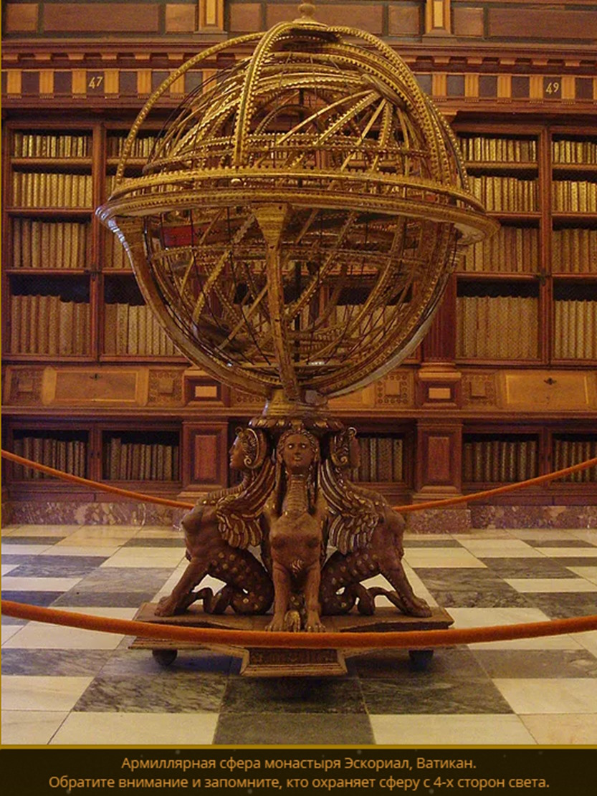
Попробуем понять, что такое плоская Земля. Человек – часть природы. Все существа в природе живут в укрытиях. Мы живём на плоской поверхности. Это подтверждается ежедневно. Только в виртуальном мире имеется возможность существовать на поверхности шара. Там законы диктует программист.

Под нами минимум 12 км объёма грунта. Это подтвердила Кольская сверхглубокая скважина. Плоская поверхность накрыта куполом (звёздной сферой, хрустальным куполом и т.д.). По куполу перемещаются Солнце и Луна.

Для человечества является загадкой, какую форму имеет то, внутри чего находится наша плоская поверхность. Возможно, таких плоских поверхностей, накрытых куполом, имеется множество. Их называют параллельные вселенные.

Посмотрим, зачем Глобальному капиталу нужно убеждать людей в том, что Земля шарообразная и мы живём на её поверхности. На теории шарообразной Земли основываются многие положения физики, математики, географии, истории и так далее. Все науки нужно пересматривать.

Люди могут начать использовать разум. Тогда они перестанут верить. Люди могут понять, что их обманывают. У них возникнет следующий вопрос, кто и зачем их обманывает. Поэтому всё делается, чтобы люди верили во что-то. Вера блокирует разум.

Кто-то управляет нашей планетой. Возможно, это внеземные цивилизации (Боги). Народы мира рассказывают об этом в своих преданиях, мифах и сказках. Боги создали вокруг нашего мира 7 хрустальных сфер планет (инстанций, царств). Они вложены друг в друга.

Мир был поделён на 9 концентрических кругов. Каждый круг, в свою очередь состоял из трёх частей. Части суши назывались «Землями». В сказках отсутствует подробное описание этих 27 земель. Нам сообщают, что их обязательно нужно пройти.

«Planetos» означает «Блуждающая звезда». Царства на Земле созданы смертными. Шарства – это «города» Богов в шарах (сферах). Они в огромном количестве расположились на небе. Фраза «За тридевять Земель» – означает добраться до центра неба.

Между хрустальными сферами имеется по одному проходу вовнутрь (шлюз, портал). Кроме этого, Боги создали совершенную систему безопасности для своей скорлупы. Вспомним про смерть Кощея Безсмертного и как она спрятана.

Над нашей головой зависла гигантская конструкция из семи хрустальных сфер. Мы её называем – Небо. Ближайшая к нам – сфера Месяца. Вход в небо расположен в портале «Месяц». Её куратором является Богиня Селена – у греков, Денница – славян, Хонсу – у египтян, Диана – у римлян и т.д.

Аристотель сообщает нам, что наш Мiр делится на «Надлунный» и «Подлунный». Различаем Луну с Месяцем. Луна – это совокупность всех семи сфер. Месяц – это первый шлюз в самую ближайшую хрустальную инстанцию. Она разграничивает мир на две части.

Теперь понятна фраза: «Ничто не вечно под Луной...». Всё, что над Луной – божественно, а значит подчиняется конам безсмертия. Всё, что под Луной – рождается и умирает по безконечному кругу.

То, что мы называем Луной – это экран на небесном своде. Он закрывает вход в первую сферу. Кроме того, на нём демонстрируются все фазы Луны, затмения, прилёты НЛО, посадки астронавтов и так далее. Экран с проектором двигаются по направляющим.

Солнце даёт лишь крохотную часть тепла и света. Многие замечали, что у небосвода имеется собственный рассеянный свет. Солнце всего лишь дополняет освещение прямыми лучами. Основное освещение даёт звёздная сфера.

С Земли мы видим, как мерцают звёзды. Там разместились Боги. Это Божественная Элита. Примерно сотня прекрасных Богов и Богинь построили себе 16 божественных чертогов. Каждый чертог представляет собой скопление хрустальных пузырей, окружённых водой. Это подводные царства (шарства). Жизнь в них похожа на земную.

В каждом царстве привычный нам воздух. В голубом небе светит искусственное светило. На грунте растёт трава. Несколько таких царств подчиняется своему Богу или Богине. Они называются Созвездием. Например, созвездие Богини Андромеды, Созвездие Бога Тельца и т.д.

Совокупность созвездий образует Чертог. Им управляет более высокопоставленный Бог. Чертоги подчиняются главным Богам, например, Зевсу, Посейдону, Деметре и так далее. Все они подчиняются хозяйке Земли – Теомат (Роидной матке). Пирамида власти на Земле копирует звёздную иерархию. Она – её верхушка!

Звёзды – это всего лишь пульсирующие пузырьки в воде. Созвездия – это скопления подводных городов. Теперь понятно, почему все крупные звёзды на глобусе неба подписаны? Вот вам и безконечный космос.

P.S. Возможно, раньше на Земле существовала кремниевая жизнь. Её уничтожили. Большую часть поверхности Земли переработали. Из неё добывали полезные ископаемые. Вероятно, все добытые полезные ископаемые пошли на перестройку небесного купола.

Схема имитации космических полётов

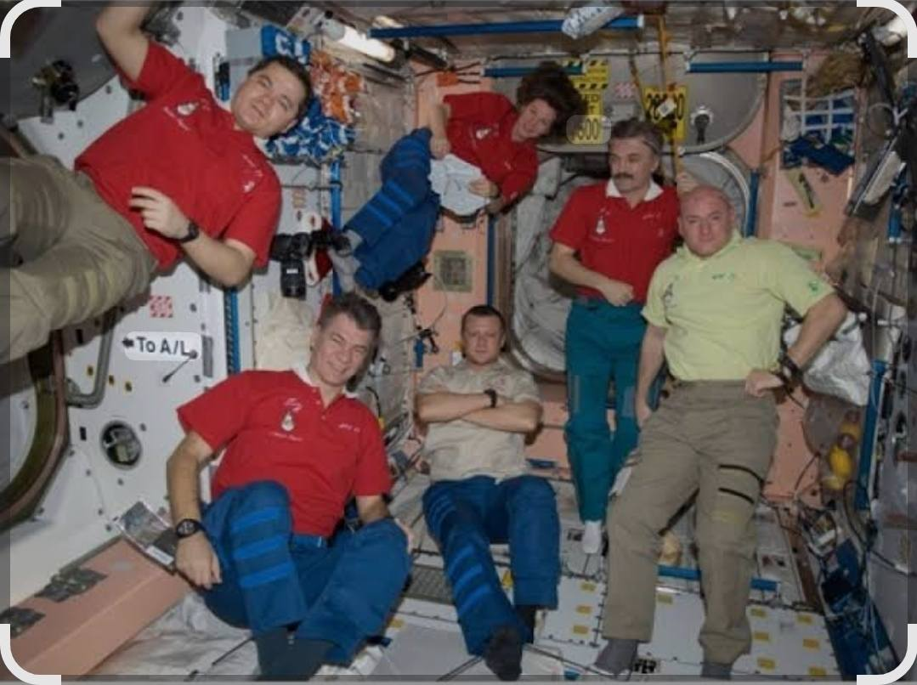
Подлинность всех пилотируемых полётов в СССР находится под вопросом. Исследования позволили сформировать следующую схему имитации полётов в космос.

1. Космонавт поднимался на лифте для посадки в ракету. Он каким-то образом спускался оттуда. Возможно, в другом лифте. Варианты могут быть разные. Например, американцы прятались в тайной комнате. Можно только предполагать, но вряд ли найдутся прямые подтверждения.

2. СССР в космос запускал космический корабль (КК) фотоэлектронной разведки «Зенит-2». Он выполнял задачи для Главного разведывательного управления Генерального штаба Вооружённых Сил СССР. Американцы посылали ракету с муляжом.

В начинку «Зенит-2» нужно было добавить всего лишь ретранслятор и магнитофон. Он будет передавать голос космонавта «с орбиты». Возможно, для этих целей использовали штатную аппаратуру. Внешне КК почти полностью идентичны. Начинка «пилотируемого КК Восход» гораздо примитивнее.

3. С помощью магнитофона и ретранслятора, находящегося в космосе корабля «Зенит-2», создавалась иллюзия «полёта космонавта». О таком трюке рассказал П. Попович: «Поняв, что облёта Луны с нашим участием не будет, мы поставили на корабле, летящем туда, перемычку между приёмником и передатчиком.

Когда корабль облетал ночное светило, я заговорил из Евпатории: «Докладываю: полет нормальный, приближаемся к поверхности, разрешите посадочный режим…». И благодаря той перемычке передатчик транслировал эту чушь дальше, во Вселенную. Через три секунды мы услышали мой голос оттуда. Но его услышали и американцы. Мы же друг друга пасли, и даже голоса космонавтов знали.

Тогдашний президент США позвонил своему советнику по космосу: «Почему Попович говорит с Луны?» А тот, мол, айн момент, мистер президент, щас разберёмся. Словом, переполоху мы наделали. А когда разобрались, в чем дело, американцы назвали меня космическим хулиганом».

Поскольку связь со спутником-разведчиком в компетенции ГРУ ГШ, то рядовые сотрудники, работающие с радиопостановкой «пилот на орбите» будут в этом случае полностью уверены в реальности происходящего. Какие-то выводы можно сделать при анализе переговоров. Например, возможны какие-то фразы-заготовки без информации, странные перерывы в сеансах связи и т.п.

4. Корабль-разведчик «Зенит-2» находился на орбите 8-15 суток. Имитацию завершения полёта можно было сделать, когда потребуется. По традиции Королёв лично звонил Хрущёву и запрашивал разрешения на посадку.

Это объясняют, как формальную субординацию. Однако в версии имитации полётов такое поведение совершенно логично. Королёв интересуется, достигнут ли требуемый политический эффект, возможно, нужно изобразить ещё какой-нибудь трюк. Например, пролетая над... передать братский привет коммунистам этой страны.

5. Посадка и эвакуация «космонавтов». В районе предполагаемой посадки по команде начинают барражировать поисковые самолеты. Каждому из них назначен свой район поиска. В одном из них находится заранее обожжённый спускаемый аппарат «Восток», сработавшее кресло катапульты и «вернувшийся с орбиты космонавт». Они в нужное время и в нужном месте сбрасываются, например, под прикрытием облаков.

После этого пилот сообщает «вижу парашют спускаемого аппарата (космонавта), координаты такие-то». Спасатели уверены, что всё происходит по-настоящему. Они устремляются в объявленное место и максимально быстро удаляют оттуда «космонавта», изолируя его от посторонних.

Это самый сложный для имитаторов этап. Свидетелями могут оказаться многие посторонние люди. Расследования обнаружили на этом этапе много «накладок». Анализ посадок КК «Восток» выявил много чудесных совпадений. Они подтверждают версию имитации пилотируемых полётов.

У американцев имеются снимки спасения умирающих от отравления астронавтов. Например, фотография НАСА о приводнении «Аполлона – ЭПАС». Согласно оригинальной подписи к фотографии астронавты находятся внутри капсулы. Они тяжело отравлены.

Лицо спасателя слева красит обаятельная улыбка. Два его товарища собираются открыть люк. Судя по позам, всё делается без спешки. Почему? Вероятно, спасатели знают, что капсула пуста. Они участвуют в тренировке по спасению корабля. Их тренировку НАСА представила в качестве реального спасения корабля, якобы вернувшегося из космоса.

P.S. Человек летает в космос более 60 лет. На это потрачены огромные деньги. Их хватило бы на борьбу с голодом, бедностью, загрязнением окружающей среды. Ещё осталось бы на создание хорошего образования, безплатной медицины, борьбу с курением, алкоголем, наркотиками. Посмотрим, что человечество получило от полётов в космос?

Ответ НАСА. Полёты в космос позволили создать:
1. GPS-навигацию и спутниковую связь (имеется версия, что они существует благодаря дирижаблям).
2. Точный прогноз погоды (какой он был 60 лет, такой и остался).
3. Новые материалы, например, пена с эффектом памяти для матрасов и подушек (кому она нужна?), а также тефлоновое покрытие для посуды (отрава для людей). Зачем нужно было летать для этого в космос?
4. Бесконтактные термометры и методы биопечати для создания органов (используется в регенеративной медицине). Зачем нужно было летать для этого в космос?

Космические полёты дали новые знания о Вселенной, например, о радиационных поясах Земли и излучениях Солнца, а также о физике верхних слоёв атмосферы. Они позволили исследовать другие планеты. Что это дало людям?

Любой разумный человек скажет, что борьба с голодом, бедностью, загрязнением окружающей среды, курением, алкоголем, наркотиками и создание хорошего образования, безплатной медицины – гораздо полезней чем полёты в космос (если они были). Вероятно, от них получили пользу те, кто «пилил» бюджет.

Космос – что мы видим?

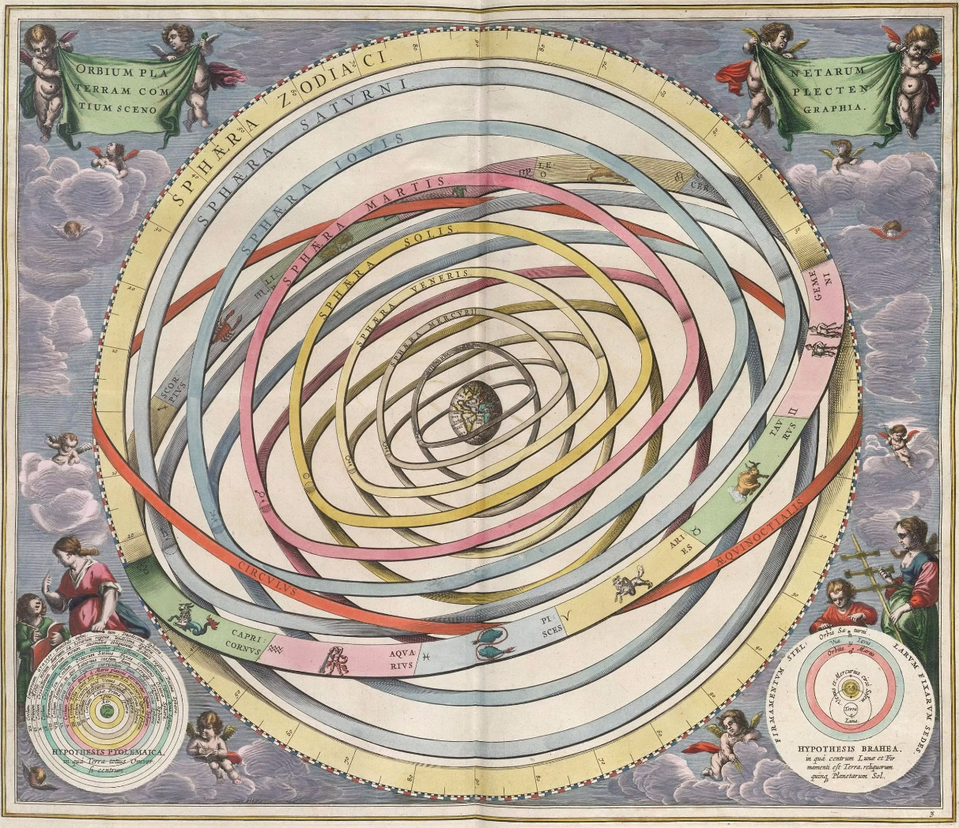
Многие люди увлекаются астрономией. Для них телескоп превратится в одно из самых захватывающих приключений в жизни. Звёзды выглядят в телескопе как отдельные точки. С его помощью отсутствует возможность различить их детали. Такая возможность отсутствует даже у самых больших телескопов, которые используют интерферометрию.

Принцип работы телескопа основан на том, что он собирает и фокусирует свет с помощью большой линзы или зеркала. Это позволяет увидеть очень удалённые объекты и рассмотреть их в деталях. Это похоже на изображение на экране компьютера. При большом увеличении изображение будет расплываться.

Звёздное небо изучают с помощью астрономических инструментов. Для получения красочных изображений Галактик требуется компьютерная обработка (своего рода Фотошоп). Программист должен нарисовать красивую картинку и представить её как реальный фотоснимок.

Андреас Целлариус опубликовал в 1660 году космографический атлас «Harmonia Macrocosmica». Там имеется модель Солнечной системы с плоской Землёй в центре.

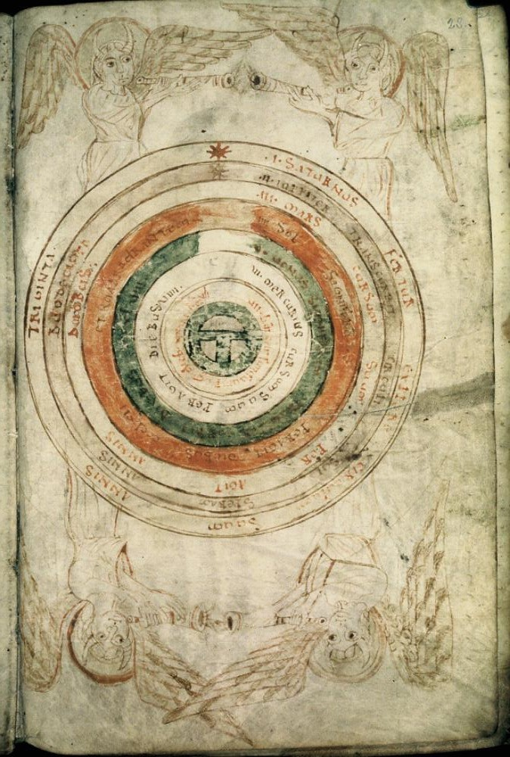

По краям модели изображены путти. Это аллегорические фигуры с научными приборами. Также имеются два дополнительных изображения. Они демонстрируют взгляды Птолемея и Брагеса на Вселенную.

Над нашей головой зависла гигантская конструкция из семи хрустальных сфер. Мы её называем – Небо. Астрономическая карта Целлариуса выполнена в форме концентрических колец армиллярной сферы. Это демонстрирует видимое движение Солнца, Луны и планет вокруг Земли в пределах равноденственного и зодиакального колец.

На угловых иллюстрациях показаны системы Птолемея и Тихо Браге. В центре – плоская Земля. На ней изображена большая часть американского континента и западная часть Европы.

Согласно гелиоцентрической системы мира, в Солнечной системе восемь планет: Меркурий, Венера, Земля, Марс, Юпитер, Сатурн, Уран и Нептун. Они располагаются в порядке увеличения расстояния от Солнца.
объектов.

Андреас Целлариус в своём космографическом атласе опубликовал вокруг плоской Земли 7 вращающихся сфер. Они изображены в виде окружностей сфер. Их обозначения изменились при создании гелиоцентрической системы мира. В атласе Целлариуса, название первой сферы плохоразличимо. Предполагают, что оно соответствует Луне. Нынешняя Луна называлась Месяц. Сферы идут в таком порядке: Луна, Меркурий, Венера, Солнце, Марс, Возлюбленные, Сатурн.

В атласе Целлариуса всего семь сфер. В музыке имеется семь основных нот: до, ре, ми, фа, соль, ля, си. Радуга имеет семь основных цветов: красный, оранжевый, жёлтый, зелёный, голубой, синий и фиолетовый. Возможно, это как-то связано между собой

Небесные сферы вращаются. Нас пытаются убедить, что это делает Земля.
Семь планет – это двери–шлюзы, закрывающие вход в свою звёздную сферу. Небесные сферы вращаются с разной скоростью. Иногда планеты выстраиваются в один ряд. Это называется парадом планет.

Изначально люди считали, что они живут на плоской поверхности под небесным куполом. Мифы и предания говорят, что за куполом находятся Боги. Вспомним Артура Кларка: «Любая достаточно развитая технология похожа на магию (божественную)».

С Земли мы видим, как мерцают звёзды. Там разместились Боги. Фраза: «Ничто не вечно под Луной...» означает, что всё за куполом – божественно, а значит подчиняется конам безсмертия. Всё, что ниже – рождается и умирает по безконечному кругу.

То, что мы называем Луной – это экран на небесном своде. Он закрывает вход в первую сферу. Кроме того, на нём демонстрируются все фазы Луны, затмения, прилёты НЛО, посадки астронавтов и так далее. Экран с проектором двигаются по куполу.

Солнце даёт лишь крохотную часть тепла и света. У небосвода имеется собственный рассеянный свет. Солнце всего лишь дополняет освещение прямыми лучами. Основное освещение даёт звёздная сфера.

Подлог космических полётов

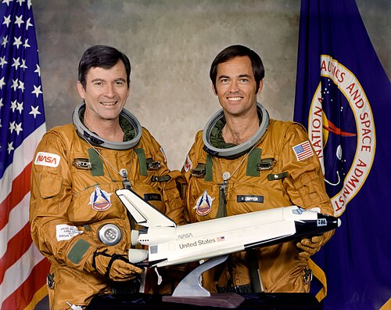
В конце ВОВ выяснилось, что американские бомбардировщики способны долететь до территории СССР, сбросить бомбы и вернуться на свои базы. Запад почувствовал своё преимущество и начал «холодную войну». Война в Корее показала, что советские истребители предотвращали попытки американских бомбардировщиков сбросить бомбы на противника.

Более того, советские истребители начинали сбивать их ещё над американской территорией. Бомбардировщики вынуждены были сбрасывать бомбы на позиции своих войск. Американские лётчики отказывались летать. Сложилась патовая ситуация.

Американцы сделала ставку на высотные самолёты. СССР ответил созданием баллистических ракет. Первоначальный этап развития ракетно-космической техники имел прежде всего военное назначение. Разрабатывались средства доставки зарядов, спутники-разведчики, спутники связи и пр.

Все разработки велись секретно. Осуществлялась дезинформация. Создавались легенды прикрытия. Использовались различные способы введения противника в заблуждение относительно реальных возможностей.

Политическая составляющая «гонки» между СССР и США заставляла фальсифицировать свои достижения. В 1960-х годах ракетоносители имели малую надёжность. Фальсификация своих достижений в пилотируемой космонавтике была сравнительно дешёвым, безопасным, эффективным способом борьбы в «холодной» войне.

При освоении космического пространства должен соблюдаться порядок перехода к пилотируемым полётам.

1. Сначала создаётся ракета-носитель. Она должна быть способна в перспективе вывести на орбиту космический корабль с нужной массой.

2. Одновременно с совершенствованием ракеты-носителя производится отработка запуска на орбиту безпилотных автоматических космических кораблей и возвращения их с орбиты.

3. По мере совершенствования ракеты-носителя и безпилотных космических кораблей, появляется возможность запускать на орбиту – биоспутники. На орбиту запускаются живые существа. На них исследуются воздействие невесомости, перегрузок, систем жизнеобеспечения и прочее.

4. После достижения успеха в надёжности ракеты-носителя требуемой грузоподъёмности, систем жизнеобеспечения космического корабля, возвращения с орбиты и прочих важных факторов, появляется возможность для полета космонавтов.

Порядок освоения космического пространства был нарушен. На это указывает то, что пилотируемые полёты чудесным образом обошлись почти без катастроф и человеческих жертв. Это очень странно именно для начального периода.

В 1957 году СССР объявил о запуске первого искусственного спутника Земли. Вскоре он стал запускать в космос живые существа. Было объявлено об успешных полётах (имеется версия, что они провалились).

США тоже пытались запускать в космос живые существа. Однако СССР встал на путь подлога пилотируемых полётов. Он изобразил «первенство в освоении околоземного пространства». США «раскусили» подлог полёта Гагарина. Они учли ошибки Советского Союза. После этого «переплюнули» СССР, изобразив подложные «полёты» на Луну.

Советский Союз выловил американский спускаемый аппарат «Аполлон-13» сразу после старта. У руководства СССР появилась улика подложности полётов на Луну. Американцы на ходу попытались исправить положение. Они разыграли аварию на борту «Аполлона-13», отмену полёта к Луне и возвращение экипажа на Землю.

СССР мог предъявить доказательства фальсификации полётов на Луну и поставить мат Западу. Однако троцкисты решили договориться с Америкой и теми, кто за ней стоит. Руководство СССР отдало спускаемый аппарат. Взамен на это, оно потребовало различные уступки.

Взамен на молчание руководства СССР о фальсификации полётов на Луну, ему разрешили продавать нефть на Запад. Было отменён запрет на поставки труб большого диаметра (нефть и газ). Запад построил несколько заводов для СССР. Президент США Ричард Никсон подарил Брежневу три автомобиля. Сначала – «Cadillac Fleetwood», потом «Cadillac Eldorado» и «Lincoln Continental».

Чтобы избавиться от шантажа, США предложили Советскому Союзу совместные полёты в космос. В 1975 году был проведён «липовый» совместный проект «Союз-Аполлон». Вскоре руководители СССР и США пришли к выводу, что взаимные разоблачения навредят обеим странам. После развала СССР, в спектакле приняла участие Россия. Постепенно к представлению подключались другие страны. Это требовалось для подтверждения правдивости полётов в космос.

Расследование истории космонавтики является хорошим тестом на способность к разумному мышлению. Разумный человек готов отказаться от веры в навязанные стереотипы (внушённое знание). Американец Дэвид Мак-Гоуан сказал о «лунной афере»: «... очень много людей с большим трудом готовы отказаться от своей веры в успех полётов «Аполлонов». Большинство людей, как будто затыкают уши, при одном упоминании о том, что высадки на Луну были сфальсифицированы. Они отказываются даже рассматривать эту возможность».

Лунная афера поможет понять факт существования в нашем мире глобальной лжи. Она продвигается государственными учреждениями всех стран. НАСА удалось провернуть вопиющий обман на глазах у всего мира. Затем эта ложь сохранялась в течение многих десятилетий.

Это говорит о глобальном контроле за информацией, которую мы получаем. В этом участвуют СМИ, научное сообщество, система образования и другие учреждения. Лунная афера стала продолжением всей предшествующей фальсификации. Следует усомнится и в навязанном нам устройстве мира.

P.S. Исследования показывают, что все полёты в «космос» осуществлялись на высоту менее 200 км.

Космический мусор

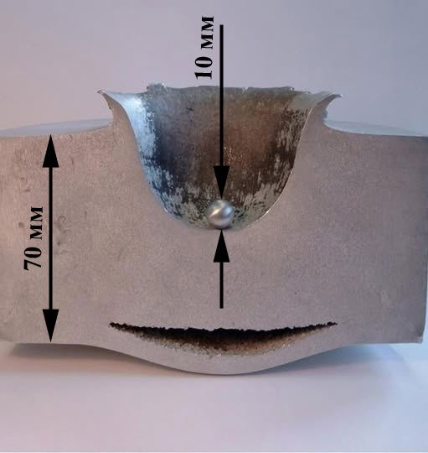

На фотографии показан шарик алюминия диаметром 1 сантиметр. Он попал в алюминиевый блок толщиной 60 мм на скорости около 24 000 км в час. Это поперечный разрез мишени. Она подверглась гиперзвуковому удару.
Это столкновение происходит на очень высоких скоростях, обычно более 3000 метров в секунду. Толщина блока в месте удара стала более 70 мм.

При таких скоростях металлы могут на короткое время вести себя как жидкости. Это связано с чрезвычайно высоким напряжением, вызванным ударными волнами. Такое явление называется гидродинамическим течением. В результате удара образуется кратер. Кроме того, также могут возникнуть ударные волны. Они вызывают повреждения под поверхностью.

НАСА сообщает, что осмотр космического оборудования демонстрирует многочисленные столкновения с мелкими высокоскоростными частицами. На орбитальных кораблях «Спейс шаттл» были зафиксированы тысячи столкновений. Тоже самое имеется на Международной космической станции (МКС) и любых космических аппаратах.

НАСА уточняет, что существует два типа ударных частиц. Первый тип – это частицы природного происхождения (микрометеороиды). Второй тип – «орбитальные обломки». Метеороиды вращаются вокруг Солнца. Они имеют более высокую скорость столкновения, но меньшую плотность, чем орбитальный мусор.

Столкновения метеоритов и мусора с космическими аппаратами приводят к повреждениям. Частицы микрометрового размера создают маленькие углубления на поверхности космических аппаратов. Более крупные – могут вызвать критически важные повреждения.

Любое воздействие объекта размером 10 см на космический аппарат или орбитальную ступень повлечёт её катастрофическое разрушение. Это является следствием высоких скоростей удара. Они могут достигать 15 км/с для космического мусора и 72 км/с для метеороидов.

При низких скоростях обычно преобладает пластическая деформация. С увеличением скорости удара, на цели возникает кратер. При скорости свыше 4 км/с удар приводит к выбросу материала кратера на глубину, в 2–5 раз превышающую диаметр ударника. Пылинка диаметром 1 мм пробивает стенки космических кораблей «Меркурий», «Джемини» и «Аполлон».

Толщина стенок космических кораблей составляла 1,5 мм. Командный модуль «Аполлона» имел толщину теплозащитного экрана от 1,8 до 6,9 см. Однако, из-за различий в характеристиках своих орбит, частицы приближаются к космическим аппаратам с разных направлений. Теплозащитный экран находится только с одной стороны.

При гиперзвуковых ударах возникают локальные напряжения. Они превышают прочность материала. Это приводит к образованию трещин, отколу материала стенок космических аппаратов и образованию сквозных отверстий. В следствие этого возникает утечка кислорода. Отколовшиеся частицы стенок, могут привести к возникновению искр и пожару внутри корабля.

P.S. Наличие космического мусора и метеороидов ставит крест на возможности полётов в космос. Возможно, НАСА придумало существование космического мусора. Однако, мы видим, как в атмосфере Земли сгорают метеоры. За год на поверхность Земли попадает примерно 6100 метеоритов. В космическом пространстве вокруг Земли их на порядки больше. Прибавим к этому космический мусор. Возможность выжить, при полётах в космос, приближается к нулю.

Возможно, НАСА выдумало полёты в космос. В качестве их доказательства служит честное слово НАСА, съёмки «космических» полётов на Земле и Фотошоп.

Космос и Китай

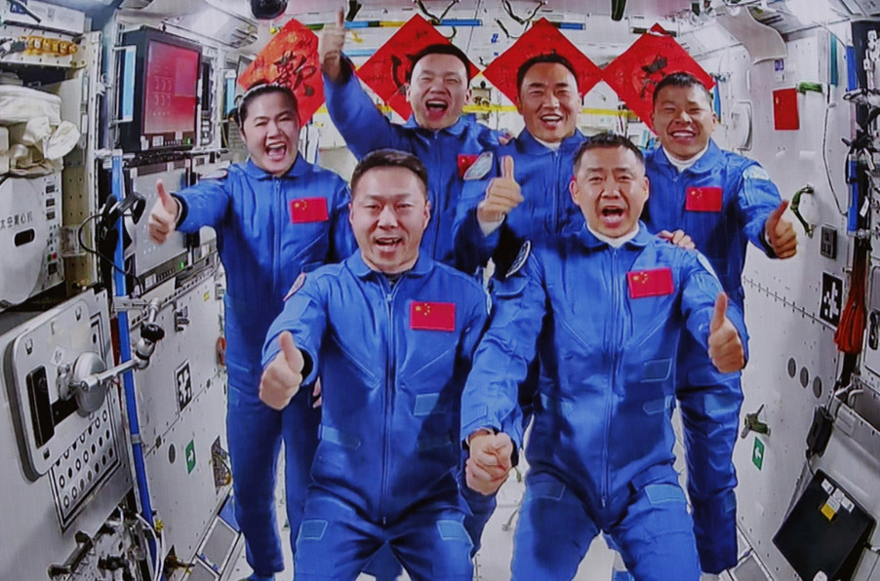

Имеется мнение исследователей, что полёты в космос являются фейком. В ответ на это утверждение, читатели спрашивают: «Как могли договориться между собой все страны мира?»

Всеми странами управляет Глобальный капитал. Возможно, социалистический Китай находится вне его власти. Об этом говорит то, что большая часть богатства Китая принадлежит народу.

Китай является одной из ведущих космических держав мира. У него хорошо развиты программы по освоению космоса, включая запуск спутников, лунные и марсианские миссии, а также имеется собственная орбитальная станция «Тяньгун».

Китай активно развивает частную космонавтику, сотрудничает с другими государствами и ставит целью стать мировым лидером в этой сфере к 2050 году. Космическая программа Китая находится под прямым управлением Центральной военной комиссии. Это подчёркивает её стратегическую важность.

Космическая программа имеет научное и стратегическое значение. В неё входит испытание новых технологий, связанных с безопасностью, космической разведкой и обороной. Китайские технологические компании соревнуются с другими мировыми компаниями в создании орбитальной вычислительной инфраструктуры
China Daily сообщает, что Китай готовится к запуску первых экспериментальных спутников нового типа с высокой вычислительной мощностью. Пекинский институт космических технологий планирует запустить систему из 16 космических центров обработки данных на орбите. Они будут находиться на высоте 700-800 километров над Землёй.

Солнечная энергия будет обеспечивать центры. Энергетические панели будут выдавать постоянно 16 гигаватт мощности. Проект призван решить проблему роста потребления электроэнергии в центрах обработки данных, особенно с учётом развития искусственного интеллекта (ИИ).

Китай мало выиграет, если объявит, что полёты в космос являются фейком. Поддерживая эту ложь, он может развивать сеть спутников шпионов. Она поможет ему создавать на орбите космические комплексы из дирижаблей. На них можно размещать различное оружие для быстрого и точного поражения вражеских целей.

Возможно, Китай продал своё молчание в обмен за каки-либо уступки со стороны Глобального капитала.

Эфир вернулся

«Эфир» в мифологии древних народов – это божественная субстанция. Лучшие умы древности считали его вечным источником энергии для всего живого. Эфир – это вещество, заполняющее всё мировое пространство.

Учёные считали, что для любой передачи волн требуется среда. В качестве среды выступают, например, воздух и вода. Эфир требуется для распространения световых волн в пространстве. Кроме того, он служит средой распространения электричества, гравитации и различных полей.

О существовании эфира говорили: Демокрит, Эпикур, Пифагор, Ньютон, Максвелл, Декарт, Брэдли и многие другие. Менделеев писал: «Эфир – это легчайший, в этом отношении предельный газ, обладающий высокою степенью проницаемости … частицы его, имеют относительно малый вес и обладают высшею, чем для каких-либо иных газов, скоростью своего поступательного движения».

Менделеев выделил эфир в отдельную «нулевую» колонку в своей таблице химических элементов. После его смерти, эта таблица была обрезана как раз в этом месте. Менделеев предположил, что существуют два химических элемента: «короний» и «ньютоний». Он поставил их в нулевую группу.

Считается, что Эйнштейн упразднил эфир в науке своей специальной теорией относительности. Однако его слова говорят о другом: «Согласно общей теории относительности пространство наделено физическими качествами. Следовательно, в этом смысле существует эфир. … пространство без эфира безсмысленно. Ибо в таком пространстве отсутствует возможность распространения света, существования эталонов пространства и времени (измерительных стержней и часов), а, следовательно, и каких-либо пространственно-временных интервалов в физическом смысле».

«…в 1905 году я придерживался мнения, что об эфире в физике уже нельзя говорить. Однако это мнение было слишком радикальным … эфир воскресает в общей теории относительности … понятия «пространство» и «эфир» сливаются воедино».

«…согласно Общей теории относительности и другим современным разделам физики, пространство и время Вселенной представляют собой … структурированный материальный объем, характеризующийся различными физическими величинами. Историческое и традиционное слово «эфир» является наиболее подходящим для выражения этих особенностей Вселенной».

«Отрицать эфир – значит, в конечном счёте, предполагать, что у пустого пространства отсутствуют физические качества. Основные факты механики опровергают эту точку зрения».

«Было бы правильнее, если бы я в своих более ранних публикациях ограничился подчёркиванием только отсутствия скорости эфира, вместо того, чтобы доказывать полное отсутствие эфира»
Эфир в современной науке

Роберт Б. Лафлин – лауреат Нобелевской премии по физике 1993 года. Он опубликовал в 2005 году работу «Другая Вселенная: новое изобретение физики снизу». В ней Лафлин пишет: «Слово «эфир» имеет крайне негативный смысл в теоретической физике из-за того, что в прошлом оно ассоциировалось с оппозицией теории относительности. Это прискорбно, потому что, лишённое этих коннотаций, оно довольно хорошо отражает то, как большинство физиков на самом деле думают о вакууме.

Исследования на больших ускорителях частиц привели нас к пониманию того, что пространство больше похоже на кусок оконного стекла, чем на идеальную ньютоновскую пустоту. Он наполнен «материалом», который обычно прозрачен, но его можно сделать видимым, если сильно ударить по нему, чтобы выбить часть. Современная концепция космического вакуума, ежедневно подтверждаемая экспериментом, представляет собой релятивистский эфир. Но на название «эфир» наложено табу.

Мэтью Эдвардс в журнале «Pushing Gravity» пишет: «… Считалось, что гипотеза эфира была похоронена экспериментом Майкельсона-Морли, но сегодня она более жива, чем когда-либо … эксперименты, способные обнаружить эфир стали возможны в 1960-е годы. В каком-то смысле электромагнитный эфир всегда наблюдался …»

Джон Стюарт Белл, изобретатель теоремы Белла, говоря о феномене запутанности, заявил в радиоинтервью BBC: «Да, идея о существовании эфира… это совершенно последовательная точка зрения».

Саймон, Сондерс, Харви и Браун пишут в работе «Философия вакуума»: «Сегодня вакуум признан богатой физической средой... Таким образом, общая теория вакуума является теорией всего, универсальной теорией. Было бы уместно назвать вакуум «эфиром».

Сотни других учёных пишут, что вакуум – это эфир.

Эфир – вопросы к теории

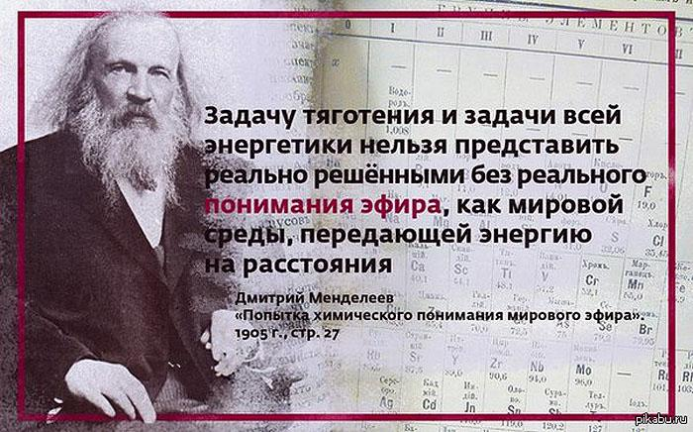

1. Согласно натурфилософии, во Вселенной имелся эфир. Эта субстанция заполняла всю Вселенную. Эфир считался средой для распространения света.

Эфир состоял из частиц. Их называли – амеры. Это протоатомы. Из них состоит всё, включая эфир. Согласно других теорий, эфир состоял из мельчайших частиц огня и воздуха. Они вращались и заполняли пустоты.

В конце 19 века в науку стали внедрять новую теорию шарообразной, вращающейся и куда-то мчащейся Земли. Этому мешал эфир. Физиков заставили отказаться от понятия эфира.

В начале 20 века глобальный капитал привёл убедительные доказательства отсутствия эфира. Во всём мире был организован глобальный кризис. Миллионы людей готовы были работать за кусок хлеба. Учёным предложили выбирать между работой и эфиром. Они отказались от эфира.

Учёные вынуждены были признать электромагнитное поле самодостаточным физическим объектом. Оно могло обходиться без дополнительного носителя. Абсолютная система отсчёта была упразднена специальной теорией относительности.

2. Ещё в начале 20 века свет считали волной, как звук или волны на воде. Эфир называли «светоносным». Учёные знали, что волнам нужна среда для распространения. Они считали, что эфир заполняет всё пространство и позволяет свету двигаться с безконечной скоростью.

В опыте Майкельсона – Морли искали движение Земли сквозь эфир. Результат эксперимента можно было понять двояко. Или отсутствует движение Земли, или отсутствует эфирный ветер. Эфир отменили. Теория относительности Эйнштейна предполагала, что свет распространяется в вакууме с постоянной скоростью.

3. Эфир может уплотняться. Материя – это, уплотнённый до определённого состояния, эфир. Если эфир уплотнятся над телом, то это его прижимает к поверхности Земли. Разряжение эфира под телом, приводит к левитации объектов. На этом принципе перемещаются НЛО.

4. Эфир – это исходная субстанция, из которой Создатель всего сущего сотворил Вселенную.

5. Ветры эфирных частиц имеют тороидальные или кольцевые завихрения и точки концентрации максимальной плотности. Это основа всего. Движение – это жизнь.

6. Эфирные частицы могут формировать разного типа атомарные соединения и структуры.

7. Эфирные ветры влияют на материю.

8. Физическая материя формируется методом уплотнения энергии эфира.

P.S. Основа развития человека – разум. Вера – блокирует его. Развитие умственных и физических способностей помогает развитию разума.

Скорость света

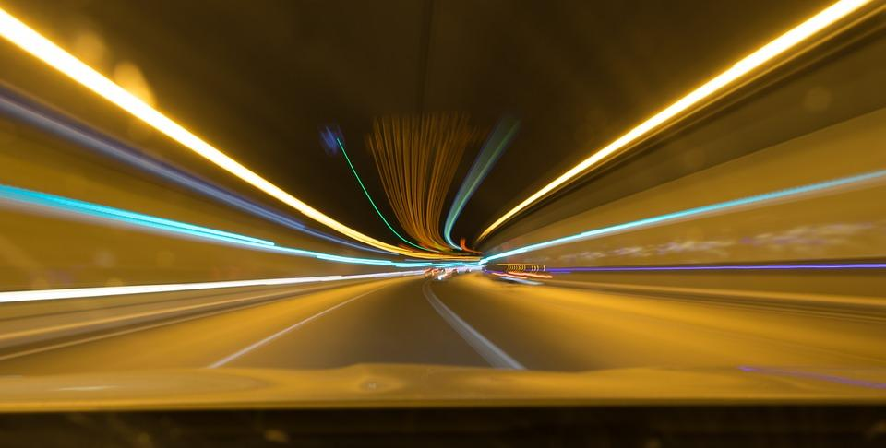

Античные учёные считали скорость света безконечной. В Новое время этот вопрос стал предметом дискуссий. Галилей и Гук допускали, что она конечна, хотя и очень велика. Кеплер, Декарт и Ферма по-прежнему отстаивали безконечность скорости света.
Первую оценку скорости света произвёл Олаф Рёмер в 1676 году. Он заметил, что, когда Земля на своей орбите находится дальше от Юпитера, затмения Юпитером спутника Юпитера Ио запаздывают по сравнению с расчётами на 22 минуты (значения взял с потолка). Отсюда он получил значение для скорости света около 220 000 км/с — значение близкое к сегодняшнему.

В 1676 году он сделал сообщение в Парижской Академии, но без опубликования своих результатов в виде формальной научной работы. Вероятно, поэтому научное сообщество приняло идею о конечной скорости света только полвека спустя. Это произошло, когда в 1728 году открытие аберрации позволило Дж. Брэдли подтвердить конечность скорости света и уточнить её величину. Она составила 308 000 км/с.
Другой лабораторный метод (метод вращающегося зеркала), идея которого была высказана в 1838 году Ф. Араго, в 1862 году осуществил Леон Фуко. Измеряя малые промежутки времени с помощью вращающегося с большой скоростью (512 об/с) зеркала, он получил для скорости света значение 298 000 км/с (с погрешностью 500 км/с). Длина базы в экспериментах Фуко была сравнительно малой – двадцать метров.
После проверки и согласования результатов, полученных в различных лабораториях, 15 Генеральная конференция по мерам и весам в 1975 году рекомендовала использовать в качестве значения скорости света в вакууме величину, равную 299 792 458 м/с, с относительной погрешностью 4⋅10-9, что соответствует абсолютной погрешности 1,2 м/с.

Нужно понять, что учёные – ДОГОВОРИЛИСЬ считать скорость света такой. Измерить её у них отсутствовала возможность.

Кто-то нашёл, прямо в центре пирамиды Хеопса, подтверждение ограниченности скорости света. Вероятно, это придумали лоббисты конечности скорости света. Если очень хочется, то можно найти подтверждение этому и в кучке г-на.
На Земле отсутствуют такие расстояния, чтобы экспериментально проверить установленное значение скорости света. Было придумано вращающееся зеркало. Оно, как «экспериментальное подтверждение», возможно, могло произвести впечатление 200 лет назад. Но сегодня такие эксперименты ассоциируются с фокусами. Затем был изобретён для этой цели специальный «научный прибор» – интерферометр. Но по своей сути – это тот же фокус с зеркалами.
Все методы установления скорости света строятся на «мысленных экспериментах» и целом ряде допущений. Например, что свет «распространяется с одинаковой скоростью во всех инерциальных системах отсчёта». Ограниченность скорости света является основой теории относительности.

Вспомним, что в воздухе и в океане имеются загадочные каналы. В них скорость звука возрастает или уменьшается. Например, подводный канал представляет собой слой воды в океане, в котором наблюдается сверхдальнее распространение звука, обусловленное его рефракцией.
В опытах по определению скорости света определяется средняя скорость движения к мишени (зеркало) и обратно. Однако скорость в одном направлении может быть безконечной, а в другом 299 792 458 м/с.

Возможно, что скорость в обе стороны – безконечна и свет перемещается мгновенно. Задержка происходит из-за отражения или прохождения в другой среде (например, стекло).

P.S. Вероятно, подгонка результатов измерения скорости света служила для того, чтобы исключить из науки понятие эфира. Он мешал продвижению новой модели мироздания. Скорость света ограничили, убрали мировой эфир и геоцентризм, затем внедрили гелиоцентрическую модель мироздания.

Скорость света и мурмурация

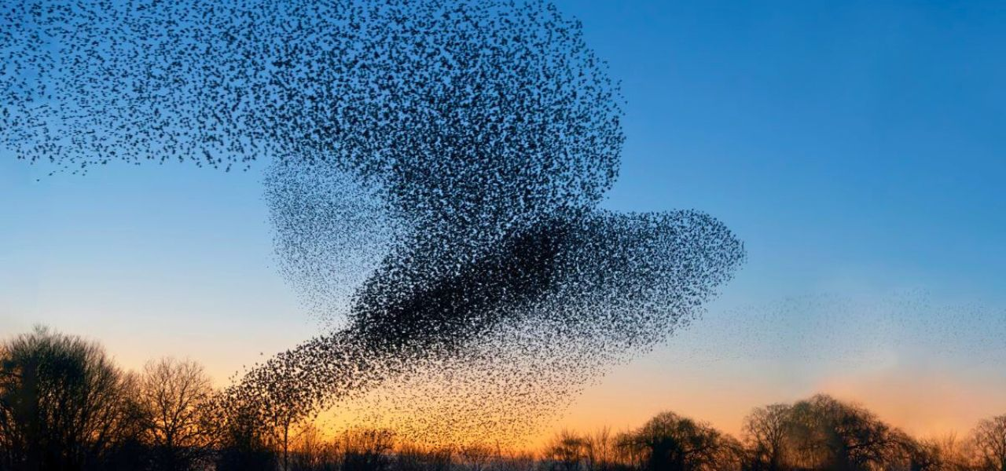

Считается, что скорость света измерили. Утверждается, что она является фундаментальной константой. Её величина равна 299 792 458 метров в секунду (примерно 300 000 км/с) в вакууме. Это закреплено в определениях метра и секунды.

Первые значения получил астрономическим методом Олаф Рёмер в 1676годы. В 1849 году лабораторные измерения с зубчатым колесом провёл Физо. В 1862году Фуко использовал вращающееся зеркало. В конце 19, начале 20 века Альберт Майкельсон для опытов использовал вращающиеся призмы и вакуумные трубки. Все их «измерения» были основаны на предположениях, то есть являются домыслами.

Кроме того, в ходе экспериментов получалась двусторонняя скорость света. Свет во время измерения проходит один и тот же путь два раза (от лазера до зеркала и обратно). Возможно, скорость света явление анизотропное, то есть имеет различное значение в разных направлениях. Например, в одну сторону луч движется мгновенно.
Периодически, появляются заявления, что односторонняя скорость света определена. Например, в 2009 году в октябрьском выпуске «Американского физического журнала» вышла статья. В ней сообщалось, что группа учёных нашла способ определить одностороннюю скорость света. Вскоре учёные опровергли представленный метод. Они доказали, что в ходе исследования была измерена двусторонняя скорость.
Факты наблюдения за НЛО показывают, что они нарушают первый закон Ньютона, Закон Всемирного Тяготения и Теорию Относительности. НЛО может внезапно ускоряться до огромной скорости. При этом отсутствуют признаки наличия реактивного движения. По закону инерции они должны разрушиться при этом. НЛО отказываются подчиняться законам гравитации.

НЛО постоянно излучает загадочное излучение, которое воздействует на электромагнитные явления. Факт прилётов НЛО в нашу Солнечную систему отвергает постулат Эйнштейна о предельно возможной скорости в природе. Возможно, у нас геоцентрическая система?

Очевидцы сообщают о полупрозрачности НЛО. О его способности входить и выводить из воды на большой скорости без признаков удара о воду и брызг. НЛО очень быстро перемещается под водой. Очевидцы наблюдали постоянное свечение вокруг него. Оно усиливается перед его внезапным ускорением. Загадкой является, откуда НЛО внезапно появляется и куда девается после посадки.

Возможно, птицы помогут доказать, что скорость света имеет другое значение. Мурмурация – это природное явление. Тысячи птиц собираются в громадные стаи. Они динамически формируют удивительные небесные фигуры. Этот феномен безрезультатно пытались объяснить с помощью сложных компьютерных моделей.

Мурмурацию можно наблюдать у скворцов, ткачиков (семейство отряда воробьиных). Последние держатся миллионными стаями. При мурмурации стая может объединить от сотен до миллиона птиц. Огромное количество птиц одновременно меняют направление своего полета. Возникают удивительные фигуры в воздухе. Они собираются в какие-то шары, вытягиваются лентами. Часть птиц может лететь вниз, а другая – продолжать лететь по горизонтали, ещё часть – летит в обратном направлении.

«Хороводы» у северных оленей напоминают мурмурацию. Они её «заводят» во время опасности и при стрессе. Похожее явление наблюдается у косяков рыб под водой и саранчи в полёте. Они синхронно показывают сложные фигуры.

Например, птицы летят со скоростью до 50км/ч. Они находятся друг от друга на расстоянии нескольких десятков сантиметров. Стая может быть очень плотной. Она постоянно меняет форму, сжимается и разжимается, проходит сквозь себя. При этом отсутствуют столкновения.

Ученые до сих пор затрудняются объяснить механизм мурмурации. Имеются лишь гипотезы. Согласно первой версии, птицы просто играют. Это требует подтверждения.

Согласно второй версии, птицы пытаются себя обезопасить. Это такая защита от хищников. Когда стая резко начинает менять направление, то пернатые хищники теряют ориентацию. Факты, подтверждающие её – отсутствуют.

Третья гипотеза предполагает, что каждая птица способна мгновенно реагировать на движения своих соседей. Изменения направления полета одной или нескольких птиц мгновенно передаются всей стае. Эта теория получила название «локальная реакция». Согласно ей, каждая птица ориентируется только на ближайшие к ней особи. Это предполагает, что их реакция быстрее скорости света.

Согласно четвёртой версии – это процесс обучения полёту молодых птиц.
Так взрослые скворцы учат молодых полёту. Однако, синхронность, с которой они это делают, опровергает эту версию. Малоопытные птицы выбивались бы из стаи. Мурмурация птиц показывает, что они связаны между собой какими-то биополями.

Имеется ещё одна гипотеза. Она возникла у британского орнитолога Эдмунда Селуса. В тридцатые годы 20-го века он предложил теорию, что птицы обладают какой-то телепатией или коллективным разумом. Это позволяет стае воспринимать себя как одно целое.

Возможно, природа использует передачу информации быстрее скорости света. Энтузиасты провели расчёты по определению минимальной скорости передачи информации в стае птиц, которая требуется, чтобы эта стая могла летать согласовано. Исследователи пришли к выводу, что для этого нужна сверхсветовая скорость передачи информации.

Если возможна сверхсветовая скорость передачи информации, то исчезнут противоречия с физическими законами. Об этой возможности говорят эзотерики. Они утверждают, что мысль пронзает пространство мгновенно.

P.S. Человечество ищет собратьев по разуму. Для этого использует радиосвязь. При этом задаётся вопросом, почему отсутствуют ответы? Где во Вселенной радиосигналы искусственного происхождения? Разумные существа используют мысли для связи на дальние расстояния.

Скорость света – безконечна

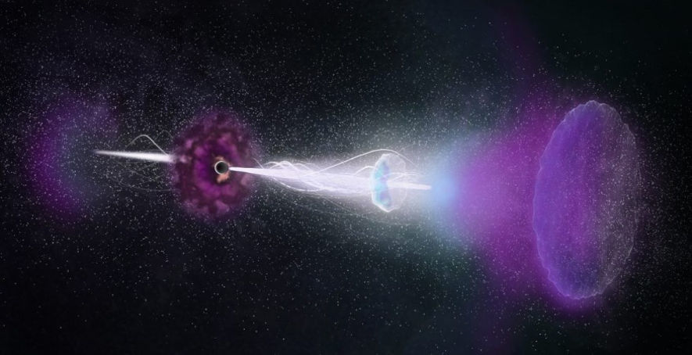

Эфир – это исходная субстанция, из которой Создатель всего сущего сотворил Вселенную. Эфир может уплотняться. Материя – это, уплотнённый до определённого состояния, эфир. Все электромагнитные волны – это эфир с разной степенью уплотнения. Это является исторической и альтернативной физической гипотезой. Например, в гипотезах тёмной материи или моделях Российской Академии Естественных Наук (РАЕН).

Декарт утверждал, что тела придавливаются друг к другу. Пустота – это вымысел. Пространство между телами заполнено эфиром. Вещество можно уплотнять и разуплотнять.

Согласно современным научным представлениям электромагнитные волны – это распространяющееся возмущение электромагнитного поля (или поток фотонов). Эти волны различаются частотой и длиной волны. Они могут распространяться в вакууме. Механическим волнам нужна среда.
Наукой признаются четыре типа физических полей: электромагнитное, гравитационное, ядерное сильное и слабое. Пятое фундаментальное физическое поле – торсионное.

Торсионные поля являются информационными. Они переносят информацию о процессах, которые происходят в материальных объектах. Эта информация присутствует сразу во всех точках пространства-времени. Интенсивность торсионного поля остаётся постоянной на разной удалённости от источника поля. Оно обладает исключительной проникающей способностью в любых природных средах.

Торсионные волны распространяются мгновенно в любую точку Вселенной. Возможно, термин «сигануть» связан с перемещением на такой скорости. Торсионные поля проходят через любые естественные среды без потерь энергии.

Для торсионных полей отсутствуют ограничения во времени. Сигналы от объекта могут восприниматься из прошлого, настоящего и будущего. Возможно, этим можно объяснить, что радисты всего мира, периодически, слышат сигналы СОС, погибшего много лет назад Титаника.

Кельтский камень – это волчок, способный менять направление вращения. При раскручивании в одну сторону он ведёт себя как обычный волчок. При раскручивании в противоположную сторону, сначала вращается с уменьшением угловой скорости и увеличением колебаний, а потом начинает вращаться в обратную сторону.

Имеются кельтские камни, характер вращения которых ещё более загадочен. Если его раскрутить в любую сторону, он какое-то время вращается. Потом он останавливается и сильно раскачивается. Затем закручивается в другую сторону. И наконец, снова меняет направление вращения на исходное. Если кельтский камень остановится, можно покачать его, и он начнёт вращаться.

Учёные затрудняются дать объяснение этим эффектам. Кельтский камень подсказывает нам, что имеется какая-то загадочная среда. Раньше её называли эфиром.

Может происходить уплотнение или уменьшение плотности эфира. В зависимости от этого, тело будет прижиматься к поверхности Земли, или левитировать. На этом принципе перемещаются НЛО.

Наличие скорости света, подразумевает наличие материальной среды, которая её формирует. Соответственно, есть предел на уплотнение этой материальной среды. Скорость отражает уплотнение материи при прохождении одного элемента материи сквозь другой.

Представим материальную систему, движущуюся со скоростью света. По Релятивистским формулам, в этой системе отсутствует время и протяжённость. Как в этой системе отображать движение? В системе с пустотой отсутствует такая возможность.

В системе с эфиром – это можно представить через предел на размещение материи в одном месте. Это говорит о том, что время и протяжённость – вторичные материальные понятия.

Об этом нам говорят философские понятия о вечном существовании материи, её движения. Философия – это основополагающая наука. Её законы отражают первичные законы материального мира.

В современной физике на это намекает принцип «Паули». Дословно он звучит следующим образом: «В одном месте может быть только один фермион, или сколько угодно бозонов». То, что достигло предела на уплотнение материи в одном месте и имеет вещественную характеристику, упруго оттолкнёт ещё один элемент. Согласно волновому процессу – сколько угодно материи будет проходить через этот элемент.

Этот мысленный эксперимент говорит о том, что материя может существовать и вне времени, и вне пространства. Декарт вывел всего три оси координат. Кант говорил, что время иллюзия. Согласно мысленного эксперимента – материя продолжает своё существование после остановки времени.

Скорость света в прозрачном теле меньше, чем в вакууме (эфире). Это объясняется наличием уплотнённой материи между атомами (для учёных является загадкой, что такое атом). Следовательно, предел плотности будет достигнут быстрее. Поляризацию света в прозрачных телах можно объяснить наличием между атомами уплотнённой и ориентированной определённым образом материи.

Материя Вселенной вибрирует. Эти колебания сохраняются вечно. Они распространяются мгновенно. Скорость света в вакууме – безконечна. В природе имеются примеры мгновенной передачи информации. Например, для управления полётом тысяч птиц при мурмурации, требуется скорость передачи сигналов больше скорости света (официальной).

Эзотерики считают, что мысль пронзает пространство мгновенно. Человечество пытается поймать сигналы братьев по разуму. Учёные ищут радиосигналы искусственного происхождения. Разумные существа используют для связи телепатию. Вопрос: «Человечество – разумно?»

Ядерная угроза

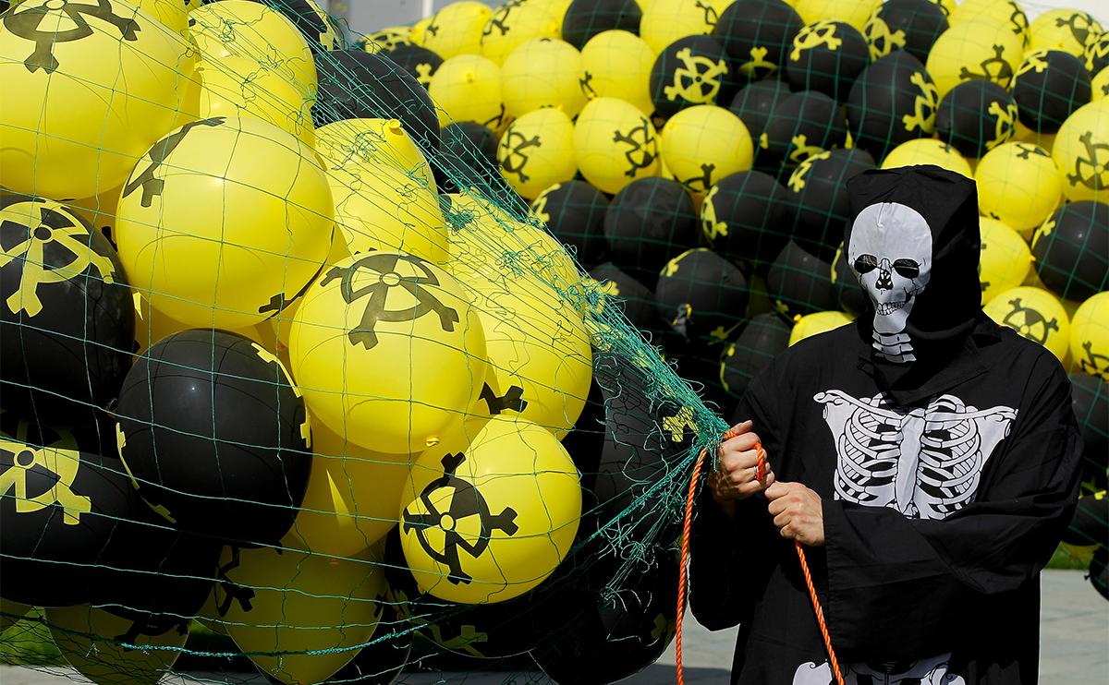

Спутники NASA с плутонием-238 – угроза человечеству. Существует большая проблема ядерной загрязнённости на орбите Земли. США запустили 13 космических аппаратов с ядерными установками на борту. Семь из них потерпели аварию. Шесть ядерных «гробов» вертятся над нашими головами.

Считается, что Киотский протокол служит для того, чтобы спасти биосферу. Китайцы с индусами предложили: «Ребята, мы все понимаем, да, но давайте же по-братски делить на каждого человека Земли». Казалось бы, логично. Развитые страны во главе с США отказались. Они сказали: «Тогда нам нужно снижать производство и потребление почти в 40 раз. Один условный китаец потребляет одну тонну условного топлива, то один американец 40». А «CO2» – это, так сказать, для бизнеса. Чтоб бизнес легко считал и мог делать деньги на этом.

Ещё в начале 70-х годов прошлого столетия, во времена римского клуба (конец 1960 – начало 1970 гг.), учёные со всего мира в рамках римского клуба сказали: «Капиталистическая модель развития приведёт к гибели человечества».
Многие учёные с мировым именем утверждают, что либерально-рыночная модель, основанная на прибыли любым способом, любым путём – угрожает человечеству.
Они предлагают, чтобы духовно-нравственное развитие человека, народов, цивилизаций имело приоритетное значение. Сначала идёт духовное развитие, а за ним уже следует экономическое, технологическое и так далее. Нужно, чтобы эти моральные принципы сохранения человека превалировали над потребительской моделью развития.

Вспомните Чернобыль, Фукусиму, катастрофу в Мексиканском заливе и другие. Такие человеческие трагедии, драмы будут только нарастать, угрожая жизни на Земле. Что мы и наблюдаем. Но, вместо того, чтобы мировой элите сосредоточиться на решении вот этих проблем, на нейтрализации или минимизации от вот этих системных уже угроз, мы видим капиталистическую модель мирового сообщества. Усугубляют различного рода агрессивными действиями, насилием, погоней за прибылью и прочее.

Многие военные спутники находятся на низких орбитах. У них вместо солнечной батареи смонтированы изотопные генераторы, которые работают на плутонии-238. Он представляет из себя таблеточку, раскалённую собственным распадом. Её окружают термопарами и получают электрическую энергию.

Американцы, принимая программу на запуск спутников с плутонием-238, предполагали, что будут снимать их с орбиты с помощью системы Space Shuttle. Американская программа шаттлов приказала долго жить. Теперь все американские спутники, которые есть на орбите, будут падать на Землю, в том числе и с радиоактивными изотопами.

Американцы сказали, что будут смотреть за спутником. И давать информацию, куда он падает. Они предупредили: «Что запрещается трогать остатки, поскольку это собственность США. Нашедшие должны сразу сообщить в посольство.

При падении спутника USA-193, он был сбит. Это произошло, потому что предполагаемый район его падения была Северная Америка. После того, как его сбили, мелкодисперсные частицы высыпались по всему земному шару между 60-ми широтами.

У другого спутника, предполагаемый район падения – от Киева, через Москву на Екатеринбург. В этом случае сбивать отказались. То есть максимальная концентрация будет вдоль этой трассы.

Плутоний-238 обладает очень сильной радиоактивностью (в 283 раза сильней оружейного плутония-239). Вот что происходит, в случае его распыления. Вы идёте по улице. С дыханием, в вас попадает частичка. Через день или чуть позже – умираете, всё зависит от того, какую по объёму частичку вы заглотили.

Всемирная организация здравоохранения говорит о двукратном увеличении онкологических заболеваний в мире. Большую роль в этом играет то, что падают спутники и распыляется плутоний. Если распылить по всей атмосфере Земли 450 гр. плутония-238, то все вымрут на Земле. Учёные предупреждают: «Использование плутония в космосе и на Земле должно быть строжайше запрещено».

Журналисты провели расследование и задали вопрос: «Чем можно объяснить стремительную смерть Олега Янковского?». Он скончался очень быстро, об этом говорили родственники и друзья. Тогда наши учёные говорили, что было 4% риска падения спутника с плутонием-239 на Москву.

Была проанализирована статистика за 3 года после падения. Об этом писали в статье «Лекарство для ядерного реактора». Статистика показала, что произошёл всплеск раковых заболеваний. Возможно, Олег Янковский и другие, скоропостижно скончавшиеся проглотили на улице альфа-активную частицу, содержащую плутоний-238.

Самое печальное в этой истории – люди начинают привыкать к этим ужасным вещам. Спутники постоянно падают, каждый, когда идёт по улице, имеет шанс сделать вдох воздуха с частичкой плутония. Кроме того, она может попасть в пищу. Совершенно здоровый человек может проглотить частичку плутония и за месяц умереть. Пример быстрой смерти такого рода – Литвиненко. Его отравили полонием (он ещё более токсичный изотоп).

В мире возникли проблемы с топливом для АЭС. Западное побережье США зависит от производства электроэнергии, расположенными там АЭС. Грозила их остановка из-за отсутствия топлива.

Перед трагедией на Фукусиме, Россия хотела слить в Тихий океан 150 беккерель ядерных отходов. Япония подняла шум, и это запретили. После аварии на Фукусиме туда слили миллиарды миллиардов беккерелей, и все воспринимают это как должное. К сожалению, до сих пор в мире правит сила. Кто сильней, тот имеет право делать всё, что угодно.

Если происходит взрыв – то гарантировано возникает цунами. Было заявление Китая, что первым толчком, приведшим к трагедии на Фукусиме, был подрыв мощного ядерного оружия. Образовалось цунами и затопило территорию станции. Японцы имели около 1000 тонн пресной воды на станции. Говорят, что у них там трубки поломались. Однако, это можно было, в течение максимум пары часов, исправить. Затем организовать охлаждение.

Однако, они начали поливать солёной водой. Соль остаётся, ухудшает теплообмен и реактор плавится. Начались выбросы, слили миллиард миллиардов кюри. Зачем? Потому что китайцы сказали, что было проведено испытание. Любая международная организация могла приплыть в этот район, взять пробу и обнаружить там радиоактивность. Чтобы это скрыть, взорвали Фукусиму и сбросили жуткое количество радиации. После чего любой анализ – безполезен.

P.S. Исследователи посчитали, чтобы человек жил нормально, ему нужно 2 кВт энергии. Если сегодня в мире проживает 7 миллиардов человек, то получается 14 ТВт. А в мире сегодня имеется лишь 2 ТВт. То есть требуется в 7 раз больше. Считается, если увеличить производство энергии в 7 раз, то все энергетические ресурсы будут исчерпаны практически мгновенно. Из-за этого все драки.

Однако, последние исследования показали, что нефть, газ и другие полезные ископаемые – возобновляемые. Кроме того, имеется множество открытий в сфере энергетики, позволяющие получать её, практически, даром.

Каждую неделю человечество тратит на вооружение более 13 миллиардов. А на исследование передовых технологий энергетики, по сравнению с вооружением – ноль. Трата средств на вооружение – это выброшенные деньги. Это требуется, чтобы отделить «богатых» от «бедных».

